**SISTEM INFORMASI MANAJEMEN PRAKTIK KERJA LAPANGAN DAN SKRIPSI**

**(STUDI KASUS: S1 TEKNIK INFORMATIKA UNIVERSITAS MUHAMMADIYAH CIREBON)**

***MANAGEMENT INFORMATION SYSTEM OF PROFESSIONAL PLACEMENT AND THESIS***

***(CASE STUDY : S1 INFORMATIC ENGINEERING MUHAMMADIYAH UNIVERSITY OF CIREBON)***



**MOHAMAD IRFAN MANAF**

**160511030**

**PROGRAM STUDI TEKNIK INFORMATIKA**

**FAKULTAS TEKNIK**

**UNIVERSITAS MUHAMMADIYAH CIREBON**

**2020 M / 1441 H**

**SISTEM INFORMASI MANAJEMEN PRAKTIK KERJA LAPANGAN DAN SKRIPSI**

**(STUDI KASUS: S1 TEKNIK INFORMATIKA**

**UNIVERSITAS MUHAMMADIYAH CIREBON)**

***MANAGEMENT INFORMATION SYSTEM OF PROFESSIONAL PLACEMENT AND THESIS***

***(CASE STUDY : S1 INFORMATICS ENGINEERING MUHAMMADIYAH UNIVERSITY OF CIREBON)***

Diajukan Untuk memenuhi Sebagian Persyaratan Mencapai Derajat

Sarjana Teknik pada Program Studi Teknik Informatika Fakultas Teknik

Universitas Muhammadiyah Cirebon



**MOHAMAD IRFAN MANAF**

**160511030**

**PROGRAM STUDI TEKNIK INFORMATIKA**

**FAKULTAS TEKNIK**

**UNIVERSITAS MUHAMMADIYAH CIREBON**

**2020 M / 1441 H**

# PENELITIAN S1

**SISTEM INFORMASI MANAJEMEN PRAKTIK KERJA LAPANGAN DAN SKRIPSI (STUDI KASUS S1 TEKNIK INFORMATIKA UNIVERSITAS MUHAMMADIYAH CIREBON)**

Diusulakan oleh :

|  |  |  |
| --- | --- | --- |
| Nama | : | Mohamad Irfan Manaf |
| NIM | : | 160511030 |
| Jurusan | : | Teknik Informatika |
| Fakultas | : | Teknik |

Telah disetujui

Pada tanggal, Okober 2020

|  |  |  |
| --- | --- | --- |
| Pembimbing 1 |  | Pembimbing 2 |
|  |  |  |
| Agust Isa Martinus, M.T |  | Dr. Wahyu Triono, M.MPd. |
| NIDN. 0416086408 |  | NIDN. 0428117601 |

# HALAMAN PERNYATAAN

Saya yang bertandatangan dibawah ini menyatakan bahwa Skripsi ini merupakan karya saya sendiri (ASLI), dan isi dalam Skripsi ini tidak terdapat karya yang pernah diajukan oleh orang lain untuk memperoleh gelar akademik disuatu Institusi Pendidikan, dan sepanjang pengetahuan saya juga tidak terdapat karya atau pendapat yang pernah ditulis dan/atau diterbitkan oleh orang lain, kecuali secara tertulis diacu dalam naskah ini dan disebutkan dalam daftar pustaka.

Cirebon, Oktober 2020

Yang Menyatakan,

**Mohamad Irfan Manaf**

**NIM: 160511030**

# MOTTO

*“Skripsi yang baik adalah skripsi yang dikerjakan dan selesai, bukan yang sempurna”*

*-Pidi Baiq*

# HALAMAN PERSEMBAHAN

Persembahan skripsi ini kepada:

1. Allah SWT, semoga skripsi yang penulis susun diberkahi Allah SWT, sehingga dapat menjadi bermanfaat baik di dunia maupun di akhirat.
2. Kedua Orang Tua penulis, terimakasih atas doa dan kesabaran kalian selaman ini. Semoga skripsi ini dapat membuat kalian bangga dan menjadi awal yang baru bagi penulis untuk membuat kalian Bahagia.
3. Untuk semua keluarga besar penulis, terima kasih atas doa dan perhatian kalian yang selalu memberi semangat dan mengingatkan penulis untuk tetap menjaga kesehatan.
4. Dosen yang sudah membantu penulis dalam menyusun skripsi. Terima kasih atas bimbingan, saran, dan bantuannya.
5. Tata Usaha Fakultas Teknik yang sudah membantu untuk memberikan data-data yang dibutuhkan penulis untuk membuat Skripsi ini.
6. Untuk semua teman-teman mahasiswa Teknik Informatika 2016. Terima Kasih atas doa, semangat, dan bantuan kalian.

# KATA PENGANTAR

Syukur alhamdulillah kehadirat Allah SWT yang telah melimpahkan rahmat-Nya sehingga penulis dapat menyelesaikan skripsi dengan judul “Sistem Informasi Manajemen Praktik Kerja Lapangan dan Skripsi (Studi Kasus: S1 Teknik Informatika Universitas Muhammadiyah Cirebon)”. Skripsi ini disusun untuk memenuhi salah satu syarat dalam memperoleh derajat Sarjana Teknik pada Program Studi Teknik Informatika Fakultas Teknik Universitas Muhammadiyah Cirebon.

Secara khusus penulis menyampaikan terima kasih yang sebesar-besarnya atas dukungan dan bantuan berbagai pihak dalam memlakukan penelitian dan penyususan laporan skripsi ini. Ucapan terima kasih yang sebesar-besarnya penulis sampaikan kepada :

1. Bapak Arif Nurudin, M.T, selaku Rektor Universitas Muhammadiyah Cirebon.
2. Ibu Nuri Kartini, M.T., IPM., ASEAN Eng., selaku Dekan Fakultas Teknik Universitas Muhammadiyah Cirebon.
3. Ibu Dian Novianti, M.Kom., selaku Ketua Program Studi Teknik Informatika Universitas Muhammadiyah Cirebon.
4. Bapak Agust Isa Martinus, M.T., selaku Dosen Pembiming 1 yang telah memberikan bimbingan dan pengarahan kepada penulis, sehingga penyususan skripsi ini dapat diselesaikan.
5. Bapak Dr. Wahyu Triono, M.MPd., selaku Dosen Pembimbing 2 yang telah memberikan bimbingan dan pengarahan kepada penulis, sehingga penyusunan skripsi ini dapat diselesaikan.
6. Seluruh Dosen dan Staff Fakultas Teknik, khususnya Program Studi S-1 Tekni Informatika yang telah membekali ilmu dan wawasan kepada penulis selama belajar di Universitas Muhammadiyah Cirebon.
7. Orang tua dan keluarga tercinta yang sangat berjasa dan tidak henti-hentinya mendoakan penulis.
8. Teman—teman Jurusan Teknik Informatika yang telah membantu, memberikan motivasi dan sharing pengetahuan.
9. Pihak-pihak lain yang penulis tidak bisa sebutkan namannya satu persatu.

Semoga segala bantuan yang telah diberikan kepada penulis dan penyususan skripsi ini mendapat pahala yang setimpal dari Allah SWT.

Penulis menyadari bahwa laporan ini masih banyak kekurangan dan ketidaksempurnaan, karena keterbatasan ilmu yang penulis miliki. Untuk itu penulis mengharapkan masukan dan kritikan yang positif dari pembaca demi kesempurnaan laporan ini pada masa yang akan dating.

Akhir kata, penulis berharap semoga laporan ini bermanfaat bagi siapa pun yang membacanya. Semoga Allah senantiasa memberi rahmat dan hidayah-Nya kepada kita semua.

Cirebon, 2020

Penulis,

Mohamad Irfan Manaf

### DAFTAR ISI

HALAMAN PERSETUJUAN iii

HALAMAN PERNYATAAN iv

MOTTO v

HALAMAN PERSEMBAHAN vi

KATA PENGANTAR vii

DAFTAR ISI ix

DAFTAR GAMBAR xvii

DAFTAR TABEL xxii

DAFTAR LISTING xxiv

DAFTAR LAMPIRAN xxvi

INTISARI xxvii

ABSTRACT xxviii

BAB I PENDAHULUAN 1

1.1. Latar Belakang 1

1.2. Identifikasi Masalah 2

1.3. Rumusan 3

1.4. Batasan Masalah 3

1.5. Maksud Dan Tujuan Penelitian 4

1.6. Metode Dan Teknik Pengumpulan Data 4

1.6.1. Metode Pengumpulan Data 4

1.6.2. Teknik Pengumpulan Data 4

1.7. Metode Pengembangan Sistem 5

1.8. Kerangka Berifikir 7

1.9. Tempat dan Waktu Penelitian 7

1.10. Sistemmatika Penulisan 7

BAB II TINJAUAN PUSTAKA 10

BAB III LANDASAN TEORI 22

3.1. Konsep Dasar Sistem 22

3.2. Konsep Dasar Informasi 22

3.3. Sistem Informasi 23

3.4. Konsep Dasar Manajemen 23

3.5. Praktik Kerja Lapangan 24

3.6. Skripsi 24

3.6.1. Prosedur Pengajuan Proposal 25

3.6.2. Prosedur Bimbingan 26

3.7. Alat Perancangan Sistem 26

BAB IV ANALISIS DAN PERANCANGAN SISTEM 32

4.1. Analisis Sistem 32

4.2. Analisis Kebutuhan Sistem 39

4.3. Deskripsi Sistem 42

4.4. Rancangan Model Arsitektur 42

4.4.1. Rancangan *Deployment* Sistem 42

4.4.2. Rancangan Antarmuka Sistem 43

4.5. Perancangan Sistem 44

4.5.1. Diagram Konteks / DFD Level 0 44

4.5.2. DFD Level 1 45

4.5.3. DFD Level 2 Proses 1 Kelola Data User 49

4.5.4. DFD Level 2 Proses 2 Kelola Praktik Kerja Lapangan 50

4.5.7. DFD Level 2 Proses 5 Kelola Skripsi 53

4.5.8. DFD Level 2 Proses 6 Laporan 54

4.5.9. Alur Sistem Usulan 55

4.5.10. Alur Sistem Login 56

4.5.11. Alur Sistem Praktik Kerja Lapangan 57

4.5.12. Alur Sistem Proposal 58

4.5.13. Alur Sistem Draft Skripsi 59

4.5.14. Alur Sistem Kelola Judul Skripsi 60

4.5.15. Alur Sistem Kelola Data User 61

4.5.16. Alur Sistem Tambah Data PKL 62

4.5.17. Alur Sistem Bimbingan 63

4.5.18. Alur Sistem Pendaftaran Sidang 64

4.5.19. Alur Sistem Ubah Status Sidang 65

4.5.20. Alur Sistem Bimbingan Pasca Sidang 66

4.5.21. Alur Sistem Unggah File Laporan / Draft 67

4.5.22. Alur Sistem Verifikasi Dosen Pembimbing 1 dan 2 68

4.5.23. Alur Sistem Ubah Status Kegiatan 69

4.5.24. Alur Sistem Validasi Persyaratan 69

4.6. Entity Relationship Diagram (ERD) 70

4.7. Struktur Tabel 72

4.7.1. Tabel Dosen 72

4.7.2. Tabel Dosen Wali 72

4.7.3. Tabel Draft Penguji 72

4.7.4. Tabel Draft Sidang 73

4.7.5. Tabel Judul 73

4.7.6. Tabel Mahasiswa 74

4.7.7. Tabel Penguji Sidang Pendadaran 75

4.7.8. Tabel Sidang Pendadaran 75

4.7.9. Tabel Praktik Kerja Lapangan 76

4.7.10. Tabel Bimbingan Laporan Praktik Kerja Lapangan 77

4.7.11. Tabel File Laporan Praktik Kerja Lapangan 77

4.7.12. Tabel Sidang Praktik Kerja Lapangan 78

4.7.13. Tabel Proposal 78

4.7.14. Tabel Bimbingan Proposal 79

4.7.15. Tabel File Proposal 80

4.7.16. Tabel Penguji Sidang Proposal 80

4.7.17. Tabel Sidang Proposal 80

4.7.18. Tabel Skripsi 81

4.7.19. Tabel Bimbingan Skripsi 81

4.7.20. Tabel File Skripsi 82

4.7.22. Tabel Tata Usaha 83

4.7.23. Tabel Nilai Sidang Draft 83

4.7.24. Tabel Nilai Sidang Pendadaran 84

4.7.25. Tabel Nilai Sidang Praktik Kerja Lapangan 85

4.7.26. Tabel Persyaratan Pratik Kerja Lapangan 86

4.7.27. Tabel Persyaratan Skripsi 87

4.8. Relasi Tabel 87

4.9. Desain User Interface 88

4.9.1. Desain Landing Page 88

4.9.2. Halaman 89

4.9.3. Halaman Data Profil 90

4.9.4. Halaman Data Mahasiswa 91

4.9.5. Halaman Data Praktik Kerja Lapangan 93

4.9.6. Halaman Data Sidang Praktik Kerja Lapangan 96

4.9.7. Halaman Kelola File Laporan Pratik Kerja Lapangan 101

4.9.8. Halaman Kelola Data Judul Skripsi 103

4.9.9. Halaman Kelola Data Bimbingan Praktik Kerja Lapangan 107

4.9.10. Halaman Surat Obervasi 111

BAB V IMPLEMENTASI SISTEM 121

5.1. Lingkungan Implementasi 121

5.1.1. Perangkat Keras (*Hardware*) 121

5.1.2. Perangkat Lunak (*Software*) 121

5.2. Impelentasi Sistem Informasi Manajemen Praktik Kerja Lapangan dan Skripsi 122

5.2.1. Halaman Login User 122

5.2.2. Halaman Dashboard 124

5.2.3. Kelola Data Mahasiswa 127

5.2.4. Kelola Data File Laporan Praktik Kerja Lapangan 130

5.2.5. Penjadwalan Sidang Praktik Kerja Lapangan 134

5.2.7. Kelola Data Bimbingan Praktik Kerja Lapangan 141

5.2.8. Kelola Data Judul Skripsi 147

5.2.9. Kelola Data Profil 151

5.2.10. Kelola Data Praktik Kerja Lapangan Mahasiswa 154

5.2.11. Kelola Data Validasi Dosen Pembimbing 1 dan 2 156

BAB VI HASIL DAN PEMBAHASAN 159

6.1. Penggunaan Sistem 159

6.1.1. Halaman Landing Page 160

6.1.2. Halaman Mahasiswa 161

6.1.2.1. Halaman *Dashboard* 161

6.1.2.2. Halaman Data Profil 162

6.1.2.3. Halaman Data Praktik Kerja Lapangan 162

6.1.2.4. Halaman Data Bimbingan Praktik Kerja Lapangan 163

6.1.2.5. Halaman Data Sidang Praktik Kerja Lapangan 163

6.1.2.6. Halaman Bimbingan Pasca Sidang 164

6.1.2.7. Halaman File Laporan Praktik Kerja Lapangan 164

6.1.2.8. Halaman Detail File Praktik Kerja Lapangan 165

6.1.2.9. Halaman Pengajuan Judul 166

6.1.2.10. Halaman Data Proposal 167

6.1.2.11. Halaman Data Bimbingan Proposal 167

6.1.2.12. Halaman Data Sidang Proposal 168

6.1.2.13. Halaman Data Bimbingan Pasca Sidang Proposal 168

6.1.2.14. Halaman Data Skripsi 169

6.1.2.15. Halaman Data Bimbingan Draft 169

6.1.3. Halaman Tata Usaha 170

6.1.3.1. Halaman Buat Surat Observasi 170

6.1.3.2. Halaman Data Mahasiswa 170

6.1.3.3. Halaman Data Dosen 171

6.1.3.4. Halaman Data Dosen Wali 172

6.1.3.5. Halaman Data Praktik Kerja Lapangan 172

6.1.3.6. Halaman Penjadwalan Sidang 173

6.1.3.7. Halaman Data Sidang Praktik Kerja Lapangan 174

6.1.3.8. Halaman Detail Sidang Praktik Kerja Lapangan 174

6.1.3.9. Halaman Data File Laporan Praktik Kerja Lapangan 175

6.1.4. Kaprodi 176

6.1.4.1. Halaman Data Profil 176

6.1.4.2. Halaman Data Judul Skripsi 176

6.1.4.3. Halaman Data Mahasiswa 177

6.1.4.4. Halaman Data Dosen 178

6.1.4.5. Halaman Data Dosen Wali 179

6.1.4.6. Halaman Validasi Dosen Pembimbing 1 dan 2 179

6.1.5. Penasihat Akademik 180

6.1.5.1. Halaman Pemilihan Dosen Pembimbing Proposal 180

6.1.5.2. Halaman Data Praktik Kerja Lapangan 180

6.1.6. Dosen Penguji 181

6.1.6.1. Halaman Sidang Praktik Kerja Lapangan 181

6.1.6.2. Halaman Bimbingan Pasca Sidang 182

6.1.7. Dosen Pembimbing 183

6.1.7.1. Halaman Pengajuan Judul 183

6.1.7.2. Halaman Data Praktik Kerja Lapangan 184

6.1.7.3. Halaman Bimbingan Praktik Kerja Lapangan 185

6.1.7.4. Halaman Data Sidang Praktik Kerja Lapangan 185

6.1.7.5. Halaman Validasi Pendaftar Sidang 186

6.1.7.6. Halaman Detail Bimbingan Praktik Kerja Lapangan 187

6.1.7.7. Halaman File Laporan Praktik Kerja Lapangan 187

6.2. Pengujian 188

6.2.1. Rencana Pengujian 189

6.2.2. Hasil Pengujian 199

6.2.2.1. Hasil Pengujian Kelas Uji *Login* 199

6.2.2.2. Hasil Pengujian Kelas Uji Buat Surat Observasi 207

6.2.2.3. Hasil Pengujian Kelas Uji Tambah Data Mahasiswa 210

6.2.2.4. Hasil Pengujian Kelas Uji Ubah Data Mahasiswa 211

6.2.2.5. Hasil Pengujian Kelas Uji Hapus Data Mahasiswa 214

6.2.2.6. Hasil Pengujian Kelas Uji Import Data Mahasiswa 214

6.2.2.7. Hasil Pengujian Kelas Ubah Data Mahasiswa 216

6.2.2.8. Hasil Pengujian Tambah Data Dosen 218

6.2.2.9. Hasil Pengujian Kelas Ubah Data Dosen 219

6.2.2.10. Hasil Pengujian Kelas Hapus Data Dosen 221

6.2.2.11. Hasil Pengujian Kelas Import Data Dosen 222

6.2.2.13. Hasil Pengujian Kelas Ubah Data Dosen Wali 225

6.2.2.15. Hasil Pengujian Kelas Uji Unggah Surat Balasan 227

6.2.2.17. Hasil Pengujian Kelas Uji Cetak Laporan PKL 232

6.2.2.18. Hasil Pengujian Kelas Uji Tambah Data Judul 233

6.2.2.19. Hasil Pengujian Kelas Uji Pengajuan Judul Skripsi 234

6.2.2.20. Hasil Pengujian Kelas Uji Ubah Judul Skripsi 235

6.2.2.21. Hasil Pengujian Kelas Uji Hapus Judul Skripsi 237

6.2.2.22. Hasil Pengujian Kelas Uji Verifikasi Judul 238

6.2.2.23. Hasil Pengujian Kelas Uji Ubah Verifikasi Judul 239

6.2.2.24. Hasil Pengujian Kelas Butir Uji Cetak Laporan Judul 240

6.2.2.25. Hasil Pengujian Kelas Uji Pemilihan Dosbing Proposal….. 241

6.2.2.27. Hasil Pengujian Kelas Uji Cetak Laporan Proposal 242

6.2.2.28. Hasil Pengujian Kelas Uji Ubah Data Skripsi 243

6.2.2.29. Hasil Pengujian Kelas Uji Cetak Laporan Skripsi 245

6.2.2.30. Hasil Pengujian Kelas Uji Tambah Bimbingan 245

6.2.2.31. Hasil Pengujian Kelas Uji Ubah Data Bimbingan 248

6.2.2.32. Hasil Pengujian Kelas Uji Mengirim Hasil Bimbingan 251

6.2.2.33. Hasil Pengujian Kelas Uji Mengubah Hasil …………..Bimbingan……… 253

6.2.2.35. Hasil Pengujian Kelas Uji Validasi Sidang 257

6.2.2.36. Hasil Pengujian Kelas Uji Ubah Validasi Sidang 258

6.2.2.37. Hasil Pengujian Kelas Uji Menjadwalkan Sidang 259

6.2.2.38. Hasil Pengujian Kelas Uji Ubah Jadwal Sidang 261

6.2.2.39. Hasil Pengujian Kelas Uji Tambah Data File Draft 264

6.2.2.40. Hasil Pengujian Kelas Uji Ubah File Draft 265

6.3. Rangkuman Hasil Pengujian 267

BAB VII PENUTUP 270

7.1. Kesimpulan 270

7.2. Saran 271

DAFTAR PUSTAKA 272

LAMPIRAN 89

# DAFTAR GAMBAR

Gambar 1. 1 Metode Waterfall menurut (Pressman, 2015) 5

Gambar 1. 2 Kerangka Berifikir 7

Gambar 4. 1 Alur Sistem Lama PKL……………………………………….35

Gambar 4. 2 Alur Sistem Lama Pengajuan Judul 36

Gambar 4. 3 Alur Sistem Lama Proposal 37

Gambar 4. 4 Alur Sistem Lama Skripsi 38

Gambar 4. 5 Rancangan Deployment Sistem 42

Gambar 4. 6 Rancangan Antar Muka Sistem 43

Gambar 4. 7 Diagram Konteks/DFD Level 0 44

Gambar 4. 8 DFD Level 1 45

Gambar 4. 9 DFD Level 2 Proses 1 Kelola Data User 49

Gambar 4. 10 DFD Level 2 Proses 2 Kelola Praktik Kerja Lapangan 50

Gambar 4. 11 DFD Level 2 Proses 3 Kelola Data Judul 51

Gambar 4. 12 DFD Level 2 Proses 4 Kelola Data Proposal 52

Gambar 4. 13 DFD Level 2 Proses 5 Kelola Data Skripsi 53

Gambar 4. 14 DFD Level 2 Proses 6 Kelola Laporan 54

Gambar 4. 15 Alur Sistem Usulan 55

Gambar 4. 16 Alur Sistem Login Usulan 56

Gambar 4. 17 Alur Sistem Praktik Kerja Lapangan Usulan 57

Gambar 4. 18 Alus Sistem Proposal Usulan 58

Gambar 4. 19 Alur Sistem Draft Skripsi Usulan 59

Gambar 4. 20 Alur Sistem Kelola Data Judul Skripsi Usulan 60

Gambar 4. 21 Alur Sistem Kelola Data User Usulan 61

Gambar 4. 22 Alur Tambah Data PKL Usulan 62

Gambar 4. 23 Alur Sistem Bimbingan Usulan 63

Gambar 4. 24 Alur Sistem Pendaftaran Sidang Usulan 64

Gambar 4. 25 Alus Sistem Ubah Status Sidang Usulan 65

Gambar 4. 26 Alur Sistem Bimbingan Pasca Sidang Usulan 66

Gambar 4. 27 Alur Sistem Unggah File Laporan atau Draft Usulan 67

Gambar 4. 28 Alur Sistem Verifikasi Dosbing 1 & 2 Skripsi Usulan 68

Gambar 4. 29 Alur Sistem Ubah Status Kegiatan Usulan 69

Gambar 4. 30 Alur Sistem Validasi Persyaratan 69

Gambar 4. 31 Entity Relationship Diagram 71

Gambar 4. 32 Relasi Tabel 87

Gambar 4. 33 Halaman Landing Page 88

Gambar 4. 34 *Form Login User* 88

Gambar 4. 35 Halaman *Dashboard* Kaprodi 89

Gambar 4. 36 Halaman *Dashboard* Mahasiswa 89

Gambar 4. 37 Halaman *Dashboard* Dosen 90

Gambar 4. 38 Halaman *Dashboard* Penasihat Akademik 90

Gambar 4. 39 Halaman Dashboard Tata Usaha 90

Gambar 4. 40 Halaman Profil *User* Mahasiswa 91

Gambar 4. 41 Halaman Profil *User* Dosen 91

Gambar 4. 42 Halaman Data Mahasiswa 92

Gambar 4. 43 *Form* Tambah Data Mahasiswa 92

Gambar 4. 44 *Form Import* Data Mahasiswa 93

Gambar 4. 45 *Form* Detail/Ubah Data Mahasiswa 93

Gambar 4. 46 *Form* Tambah Data Praktik Kerja Lapangan 94

Gambar 4. 47 Halaman Data Praktik Kerja Lapangan Mahasiswa 94

Gambar 4. 48 *Form* Ubah Data Praktik Kerja Lapangan Mahasiswa 95

Gambar 4. 49 Halaman Data Praktik Kerja Lapangan 95

Gambar 4. 50 *Form* Detail/Ubah Data Praktik Kerja Lapangan 95

Gambar 4. 51 *Form* Cetak Laporan Data Praktik Kerja Lapangan 96

Gambar 4. 52 *Form* Daftar Sidang Praktik Kerja Lapangan Mahasiswa 97

Gambar 4. 53 Halaman Data Praktik Kerja Lapangan Mahasiswa 97

Gambar 4. 54 Halaman Validasi Sidang Praktik Kerja Lapangan Oleh Dosen Pembimbing 98

Gambar 4. 55 *Form* Validasi Sidang Praktik Kerja Lapangan 98

Gambar 4. 56 Halaman Penjadwalan Sidang Praktik Kerja Lapangan 98

Gambar 4. 57 *Form* Penjadwalan Sidang Praktik Kerja Lapangan 99

Gambar 4. 58 Halaman Sidang Praktik Kerja Lapangan Pembimbing 99

Gambar 4. 59 Halaman Sidang Praktik Kerja Lapangan Penguji 99

Gambar 4. 60 *Form Input* Nilai Sidang Praktik Kerja Lapangan 100

Gambar 4. 61 *Form* Ubah Nilai Sidang Praktik Kerja Lapangan 100

Gambar 4. 62 Halaman Jadwal Sidang Praktik Kerja Lapangan Tata Usaha 100

Gambar 4. 63 Halaman Detail Sidang Praktik Kerja Lapangan 101

Gambar 4. 64 *Form* Unggah File Laporan Praktik Kerja Lapangan Mahasiswa 101

Gambar 4. 65 Halaman *File* Laporan Praktik Kerja Lapangan Mahasiswa 102

Gambar 4. 66 *Form* Ubah Laporan Praktik Kerja Lapangan Mahasiswa 102

Gambar 4. 67 Halaman *File* Laporan Praktik Kerja Lapangan Pembimbing 102

Gambar 4. 68 Halaman *File* Laporan Praktik Kerja Lapangan 103

Gambar 4. 69 Halaman *File* Laporan Praktik Kerja Lapangan 103

Gambar 4. 70 *Form* Tambah Judul Skripsi Mahasiswa 104

Gambar 4. 71 *Form* Ubah Judul Skripsi Mahasiswa 104

Gambar 4. 72 *Form* Pengajuan Judul Skripsi Mahasiswa 105

Gambar 4. 73 Halaman Mahasiswa Yang Mengajukan Judul 105

Gambar 4. 74 *Form* Verifikasi Judul Skripsi Dosen 105

Gambar 4. 75 *Form* Pemilihan Dosen Pembimbing Proposal 106

Gambar 4. 76 Halaman Data Pengajuan Judul 106

Gambar 4. 77 Halaman Pemilihan/Validasi Dosen Pembimbing 1 & 2 106

Gambar 4. 78 *Form* Pemilihan/Validasi Dosen Pembimbing 1 dan 2 107

Gambar 4. 79 Halaman Data Bimbingan Mahasiswa 108

Gambar 4. 80 Halaman Data Bimbingan Pasca Sidang Mahasiswa 108

Gambar 4. 81 *Form* Tambah Bimbingan Mahasiswa 108

Gambar 4. 82 *Form* Detail Bimbingan Mahasiswa 109

Gambar 4. 83 *Form* Ubah Data Bimbingan Mahasiswa 109

Gambar 4. 84 *Form* Unggah Lembar Revisi 109

Gambar 4. 85 *Form* Ubah Lembar Revisi Mahasiswa 110

Gambar 4. 86 Halaman Bimbingan Dosen Pembimbing/Penguji 110

Gambar 4. 87 *Form* Kirim Hasil Bimbingan Dosen 110

Gambar 4. 88 *Form* Surat Observasi 111

Gambar 6. 1 Halaman *Landing Page………………………………………….*160

Gambar 6. 2 Formulir *Login* 161

Gambar 6. 3 Halaman *Dashboard* Mahasiswa 161

Gambar 6. 4 Halaman Data Profil Mahasiswa 162

Gambar 6. 5 Halaman Data Praktik Kerja Lapangan Mahasiswa 162

Gambar 6. 6 Halaman Data Bimbingan Praktik Kerja Lapangan Mahasiswa 163

Gambar 6. 7 Data Sidang Praktik Kerja Lapangan Mahasiswa 164

Gambar 6. 8 Halaman Bimbingan Pasca Sidang Mahasiswa 164

Gambar 6. 9 Halaman File Laporan Praktik Kerja Lapangan Mahasiswa 165

Gambar 6. 10 Halaman Detail File Praktik Kerja Lapangan 166

Gambar 6. 11 Halaman Pengajuan Judul Mahasiswa 166

Gambar 6. 12 Halaman Data Proposal Mahasiswa 167

Gambar 6. 13 Halaman Bimbingan Proposal Mahasiswa 167

Gambar 6. 14 Halaman Data Sidang Proposal Mahasiswa 168

Gambar 6. 15 Halaman Data Bimbingan Pasca Sidang Proposal Mahasiswa 168

Gambar 6. 16 Halaman Data Skripsi Mahasiswa 169

Gambar 6. 17 Halaman Data Bimbingan Draft Mahasiswa 169

Gambar 6. 18 Halaman Buat Surat Observasi 170

Gambar 6. 19 Halaman Data Mahasiswa Tata Usaha 171

Gambar 6. 20 Halaman Data Dosen Tata Usaha 171

Gambar 6. 21 Halaman Data Dosen Wali Tata Usaha 172

Gambar 6. 22 Halaman Data Praktik Kerja Lapangan Tata Usaha 173

Gambar 6. 23 Halaman Penjadwalaan Sidang Tata Usaha 173

Gambar 6. 24 Halaman Data Sidang Praktik Kerja Lapangan Tata Usaha 174

Gambar 6. 25 Halaman Detail Sidang Praktik Kerja Lapangan 175

Gambar 6. 26 Halaman Data File Laporan Praktik Kerja Lapangan 175

Gambar 6. 27 Halaman Data Profil Kaprodi 176

Gambar 6. 28 Halaman Data Judul Kaprodi 177

Gambar 6. 29 Halaman Data Mahasiswa Kaprodi 178

Gambar 6. 30 Halaman Data Dosen Kaprodi 178

Gambar 6. 31 Halaman Data Dosen Wali Kaprodi 179

Gambar 6. 32 Halaman Validasi Dosen Pembimbing1 dan 2 179

Gambar 6. 33 Halaman Pemilihan Dosen Pembimbing Proposal 180

Gambar 6. 34 Halaman Data Praktik Kerja Lapangan Penasihat Akademik 181

Gambar 6. 35 Halaman Sidang Praktik Kerja Lapangan Penguji 182

Gambar 6. 36 Halaman Bimbingan Pasca Sidang Praktik Kerja Lapangan Penguji 183

Gambar 6. 37 Halaman Pengajuan Judul Dosen Pembimbing 183

Gambar 6. 38 Halaman Data Praktik Kerja Lapangan Dosen Pembimbing 184

Gambar 6. 39 Halaman Bimbingan Praktik Kerja Laapngan Dosen Pembimbing 185

Gambar 6. 40 Halaman Data Sidang Praktik Kerja Lapangan Dosen Pembimbing 186

Gambar 6. 41 Halaman Data Sidang Praktik Kerja Lapangan Dosen Pembimbing 186

Gambar 6. 42 Halaman Detail Bimbingan Praktik Kerja Lapangan Dosen Pembimbing 187

Gambar 6. 43 Halaman File Laporan Praktik Kerja Lapangan Dosen Pembimbing 188

# DAFTAR TABEL

Tabel 1. 1 Jadwal Penelitian 7

Tabel 2. 1 Tinjauan Pustaka 16

Tabel 2. 2 Tinjauan Pustaka Lanjutan 17

Tabel 2. 3 Tinjauan Pustakan (Lanjutan) 18

Tabel 4. 1 Detail DFD Level 1 46

Tabel 4. 2 Detail DFD Level 1 (Lanjutan) 47

Tabel 4. 3 Detail DFD Level 1 (Lanjutan) 48

Tabel 4. 4 Detail DFD Level 1 (Lanjutan) 49

Tabel 4. 5 Struktur Tabel Dosen 72

Tabel 4. 6 Struktur Tabel Dosen Wali 72

Tabel 4. 7 Struktur Tabel Draft Penguji 73

Tabel 4. 8 Struktur Tabel Draft Penguji 73

Tabel 4. 9 Struktur Tabel Judul 74

Tabel 4. 10 Struktur Tabel Mahasiswa 74

Tabel 4. 11 Struktur Tabel Mahasiswa (Lanjutan) 75

Tabel 4. 12 Struktur Tabel Penguji Sidang Pendadaran 75

Tabel 4. 13 Struktur Tabel Sidang Pendadaran 76

Tabel 4. 14 Struktur Tabel Praktik Kerja Lapangan 76

Tabel 4. 15 Struktuk Tabel Bimbingan Laporan Prakik Kerja Lapangan 77

Tabel 4. 16 Struktur tabel File Laporan PKL 78

Tabel 4. 17 Struktur Tabel Sidang Praktik Kerja Lapangan 78

Tabel 4. 18 Struktur Tabel Proposal 79

Tabel 4. 19 Struktur Tabel Bimbingan Proposal 79

Tabel 4. 20 Struktur Tabel File Proposal 80

Tabel 4. 21 Stuktur Tabel Penguji Sidang Proposal 80

Tabel 4. 22 Struktur Tabel Sidang Proposal 81

Tabel 4. 23 Struktur Tabel Skripsi 81

Tabel 4. 24 Struktur Tabel Bimbingan Skripsi 82

Tabel 4. 25 Struktur Tabel File Skripsi 82

Tabel 4. 26 Struktur Tabel Pembimbing Skripsi 83

Tabel 4. 27 Struktur Tabel Tata Usaha 83

Tabel 4. 28 Struktur Tabel Nilai Sidang Draft 84

Tabel 4. 29 Struktur Tabel Nilai Sidang Pendadaran 85

Tabel 4. 30 Struktur Tabel Nilai Sidang Praktik Kerja Lapangan 86

Tabel 4. 31 Struktur Tabel Persyaratan Praktik Kerja Lapangan 86

Tabel 4. 32 Struktur Tabel Persyaratan Skripsi 87

# DAFTAR LISTING

Listing 5. 1 Halaman *Login* 123

Listing 5. 2 Halaman *Dashboard* 125

Listing 5. 3 Halaman Menu *Sidebar* 126

Listing 5. 4 *Query* Menampilkan Data Mahasiswa 127

Listing 5. 5 *Query* Tambah Data Mahasiswa 128

Listing 5. 6 *Import* Data Mahasiswa 129

Listing 5. 7 *Query* Ubah data mahasiswa 130

Listing 5. 8 *Query* Menampilkan File Laporan Praktik Kerja Lapangan 131

Listing 5. 9 *Query* Tambah File Laporan Praktik Kerja Lapangan 131

Listing 5. 10 *Query* Tambah File Laporan Praktik Kerja Lapangan (Lanjutan) 132

Listing 5. 11 *Query* Ubah File Laporan Praktik Kerja Lapangan 132

Listing 5. 12 *Query* Ubah File Laporan Praktik Kerja Lapangan (Lanjutan) 133

Listing 5. 13 Detail File Laporan Praktik Kerja Lapangan Mahasiswa 133

Listing 5. 14 *Query* Penjadwalan Sidang Praktik Kerja Lapangan 134

Listing 5. 15 *Query* Penjadwalan Sidang Praktik Kerja Lapangan (Lanjutan) 135

Listing 5. 16 *Query* Menampilkan Jadwal Sidang Praktik Kerja Lapangan 136

Listing 5. 17 *Query* Menampilkan Jadwal Sidang Praktik Kerja Lapangan (Lanjutan) 137

Listing 5. 18 *Query* Input Nilai Sidang Praktik Kerja Lapangan 137

Listing 5. 19 *Query Input* Nilai Sidang Praktik Kerja Lapangan (Lanjutan) 138

Listing 5. 20 *Query* Pendaftaran Sidang PKL Mahasiswa 138

Listing 5. 21 *Query* Pendaftaran Sidang PKL Mahasiswa (Lanjutan) 139

Listing 5. 22 *Query* Validasi Pendaftar Sidang Praktik Kerja Lapangan 140

Listing 5. 23 *Query* Menampilkan Data Mahasiswa Yang Mendaftar Sidang PKL 141

Listing 5. 24 *Query* Bimbingan Praktik Kerja Lapagan 142

Listing 5. 25 *Query* Menampilkan Daftar Bimbingan PKL Mahasiswa 143

Listing 5. 26 *Query* Menampilkan Daftar Bimbingan PKL Mahasiswa (Lanjutan) 144

Listing 5. 27 *Query* Menampilkan Bimbingan PKL Yang Belum Dibaca Dosen 145

Listing 5. 28 *Query* Kirim Hasil Bimbingan PKL 146

Listing 5. 29 *Query* Pengajuan Judul Skripsi Mahasiswa 147

Listing 5. 30 *Query* Pengajuan Judul Skripsi Mahasiswa (Lanjutan) 148

Listing 5. 31 *Query* Menampilkan Daftar Judul Yang Diajukan Mahasiswa 148

Listing 5. 32 *Query* Hapus Judul Yang Ditolak 149

Listing 5. 33 *Query* Menampilkan Daftar Mahasiswa Yang Mengajukan Judul 150

Listing 5. 34 *Query* Verifikasi Judul Skripsi 150

Listing 5. 35 *Query* Memilih Dosen Pembimbing Proposal 151

Listing 5. 36 *Query* Mengubah Data User Mahasiswa 152

Listing 5. 37 *Query* Mengubah Data Mahasiswa (Lanjutan) 153

Listing 5. 38 *Query* Input Data Praktik Kerja Lapangan Mahasiswa 154

Listing 5. 39 *Query* *Input* Data Praktik Kerja Lapangan Mahasiswa (Lanjutan) 155

Listing 5. 40 *Query* Menampilkan Daftar Mahasiswa Yang Belum Divalidasi Dosen Pembimbing 1 dan 2 156

Listing 5. 41 *Query* Validasi Dosen Pembimbing 1 dan 2 157

# DAFTAR LAMPIRAN

# INTISARI

**SISTEM INFORMASI MANAJEMEN**

**PRAKTIK KERJA LAPANGAN DAN SKRIPSI**

**(STUDI KASUS: S1 TEKNIK INFORMATIKA UNIVERISTAS MUHAMMADIYAH CIREBON)**

Oleh:

Mohamad Irfan Manaf

160511030

Praktik kerja lapangan dan skripsi merupakan salah satu kegiatan yang harus dilaksanakan oleh mahasiswa di perguruan tinggi untuk memenuhi syarat kelulusan dalam memperoleh gelar akademik strata satu (S1). Dalam kegiatan praktik kerja lapangan dan skripsi terdapat sub kegiatan dalam pelaksanaannya, seperti bimbingan laporan, hingga sidang atau seminar untuk mempertanggung jawabkan apa yang mahasiswa itu teliti. Pada kegiatan bimbingan terdapat beberapa kendala apabila dosen pembimbing mahasiswa tidak dapat datang ke kampus untuk melakukan bimbingan dengan mahasiswa, ataupun mahasiswa yang tidak dapat datang ke kampus untuk melakukan bimbingan dengan dosen, sehingga menghambat kelulusan untuk mahasiswa. Membuat sistem informasi manajemen praktik kerja lapangan dan skripsi bisa menjadi alternatif untuk membantu mahasiswa dan dosen dalam pelaksanaan bimbingan laporan tersebut, pada sistem ini juga terdapat fitur untuk mengelola data sidang atau seminar yang dilaksanakan, dan juga terdapat fitur untuk mengelola file draft laporan yang telah diselesaikan oleh mahasiswa, sehingga mahasiswa lain dapat melihat ataupun mengunduh draft laporan praktik kerja lapangan ataupun skripsi mahasiswa lain.

Kata Kunci: Sistem Informasi Manajemen, Praktik Kerja Lapangan, Skripsi

# *ABSTRACT*

***MANAGEMENT INFORMATION SYSTEM OF PROFESSIONAL PLACEMENT AND THESIS***

***(CASE STUDY : S1 INFORMATICS ENGINEERING OF MUHAMMADIYAH UNIVERSITY OF CIREBON)***

By:

Mohamad Irfan Manaf

160511030

Professional placement and thesis is one of activities that must be carried by collage students at university to meet graduation requirements for obtaining bachelor’s degree. In professional placement and thesis activities, there are guidance activites, like guidance the report of activities performed, up to the test to hold responsible for the research. If the guidance activities are hampered because the lecturer cannot come to campus, or students who cannot come to campus to provide guidance with the lecturer, it will hinder graduation for collage students.

Creating the management information system of professional placement and thesis can be alternative to help students and lecturer in the implementation of report guidance, this system also have a features for management data of test and also have features for management file of students draft report of professional placement or thesis, so that other students can view or download the file.

System development used in this is system is waterfall method, and also the flow used in this system refers to the thesis manual book in the Informatics Engineering of Muhammadiyah University of Cirebon.

Key Word: Information Management System, Professional Placement, Thesis

# BAB I

# PENDAHULUAN

## Latar Belakang

Semua perguruan tinggi negeri ataupun swasta memiliki kegiatan praktik kerja lapangan dan tugas akhir (skripsi) untuk mahasiswanya. Praktik kerja lapangan jarang dibahas bersamaan, namun jika dijabarkan menurut kamus besar bahasa indonesia praktik merupakan pelaksanaan secara nyata apa yang disebutkan atau dijelaskan dalam teori, kerja merupakan kegiatan melakukan sesuatu atau yang diakukan oleh seseorang, dan lapangan merupakan suatu bidang dalam pekerjaan atau pengetahuan. Dari tiga kata praktik, kerja, dan lapangan penulis menyimpulkan bahwa arti dari praktik kerja lapangan adalah kegiatan yang dilakukan seseorang dalam menerapkan teori yang sedang atau sudah dipelajari ke dalam dunia kerja sesuai dengan bidang yang dipelajari. Menurut Drs. Jarwanto (1992) skripsi merupakan sebuah karya ilmiah yang disusun oleh seorang mahasiswa program sarjana dan hasil penelitiannya atas dasar analisis data primer dan atau analisis data sekunder.

Perkembangan teknologi informasi dan komunikasi sendiri telah berkembang sangat pesat di segala bidang. Seperti yang dikatakan oleh Menteri Komunikasi dan Informatika, teknologi Web telah banyak digunakan dalam industri game, hiburan, pendidikan,militer, bahkan sampai bidang kedokteran. Teknologi web yang berkembang saat ini memungkinkan proses-proses atau pekerjaan manusia yang bersifat manual menjadi serba otomatis.

Pada Universitas Muhammadiyah Cirebon khususnya pada program studi S1 Teknik Informatika pendaftaran atau pengajuan praktik kerja lapangan dan skripsi masih dilakukan secara manual dengan mendatangi kampus untuk meminta persetujuan untuk melakukan penelitian di suatu instansi. Selain itu untuk pengajuan judul dan bimbingan laporan praktik kerja lapangan atau skripsi masih dilakukan secara manual dengan cara bertatap muka dengan penasehat akademik atau dosen bersangkutan.

Mahasiswa di Universitas Muhammadiyah Cirebon berasal dari berbagai daerah, banyak dari wilayah 3 cirebon atau sekitarnya. Cukup banyak juga mahasiswa yang memilih untuk pulang pergi untuk melaksanaan kegiatan kuliah. Oleh karena itu untuk melakukan kegiatan kuliah mahasiswa harus memakan waktu banyak di perjalanan. Tidak hanya mahasiswa ada beberapa dosen yang berdomisili diluar cirebon sehingga hanya hari-hari tertentu saja dosen tersebut ada di kampus. Apalagi seperti masa pandemi seperti kemarin yang mengharuskan mahasiswa dan dosen untuk tetap dirumah karena peraturan pemerintah yang menerapkan PSSB atau Pembatasan Sosial Berskala Besar. Permasalahan-permasalahan itu sangat menghambat mahasiswa untuk melaksanakan kegiatan-kegiatan yang berkaitan dengan praktik kerja lapangan dan skripsi di kampus. Dengan permasalahan tersebut akan jauh lebih baik jika ditunjang dengan peranan teknologi informasi yang semakin canggih dan memanfaatkan fasilitas-fasilitas yang sudah dimiliki oleh dosen atau mahasiswa untuk melaksanakan kegiatan kegiatan yang ada kaitannya dengan praktik kerja lapangan dan skripsi supaya tidak terhambat. Mulai dari pendataan praktik kerja lapangan, bimbingan laporan praktik kerja lapangan, pengajuan judul skripsi, hingga bimbingan skripsi akan dilakukan dalam sistem.

Atas dasar itulah diharapkan dengan dibuatnya “SISTEM INFORMASI MANAJEMEN PRAKTIK KERJA LAPANGAN DAN SKRIPSI” dapat membantu atau mempermudah kegiatan yang dilakukan oleh mahasiswa, dosen, atau penanggung jawab PKL dan Skripsi dalam melakukan tugasnya masing-masing.

## Identifikasi Masalah

Dari uraian Latar Belakang Masalah di atas, penulis dapat mengidentifikasikan masalah sebagai berikut:

1. Kurangnya peranan teknologi dalam pelaksanaan pengajuan praktik kerja lapangan, dan skripsi.
2. Memakan banyak waktu untuk mahasiswa yang mempunyai tempat tinggal yang jauh dari kampus untuk melakukan kegiatan yang ada kaitannya dengan praktik kerja lapangan atau skripsi.
3. Dosen yang tidak berdomisili di Cirebon akan menghambat kegiatan bimbingan atau konsultasi skripsi atau praktik kerja lapangan dari mahasiswa.
4. Belum terpusatnya data-data mengenai praktik kerja lapangan dan skripsi mahasiswa.
   1. Rumusan **Masalah**

Berdasarkan identifikasi masalah di atas maka dapat dirumuskan sebagai berikut:

1. Bagaimana rancangan Sistem Informasi Manajemen Praktik Kerja Lapangan Dan Skripsi ?
2. Bagaimana mengimplementasikan rancangan Sistem Informasi Manajemen Praktik Kerja Lapangan Dan Skripsi ?

## Batasan Masalah

Untuk membatasi penelitian agar cakupan yang dikerjakan lebih jelas, maka penulis uraikan batasan masalah sebagai berikut yaitu:

1. Sistem Informasi ini dirancang berbasis web sehingga pengguna dapat mengaksesnya secara *online* melalui perangkat komputer maupun perangkat *mobile*.
2. Sistem Informasi ini bisa diakses oleh 6 jenis user yaitu, Mahasiswa, Dosen Pembimbing, Dosen Penguji, dan Penasihat Akademik, Tata Usaha, dan Kaprodi
3. Sistem yang dirancang hanya untuk kegiatan bimbingan praktik kerja lapangan, pengajuan judul skripsi, bimbingan proposal, dan bimbingan draft skripsi

## Maksud Dan Tujuan Penelitian

Berdasarkan permasalahan yang diteliti, maka tujuan dari penulisan ini adalah untuk membuat Sistem Informasi Manajemen Praktik Kerja Lapangan dan Skripsi yang dimana sistem ini dapat digunakan untuk pendataan praktik kerja lapangan mahasiswa, pengajuan judul skripsi mahasiswa, pendaftaran sidang praktik kerja lapangan, proposal dan skripsi, bimbingan laporan praktik kerja lapangan, proposal, dan skripsi. Dan pendataan laporan pkl, proposal, dan skripsi.

## Metode Dan Teknik Pengumpulan Data

Dalam pelaksanannya, penulis menggunakan metode dan teknik penelitian sebagai berikut:

### Metode Pengumpulan Data

Pada penelitian ini penulis menggunakan metode analisis deskriptif yaitu metode yang menggambarkan suatu keadaan atau permasalahan yang sedang terjadi berdasarkan fakta dan data-data yang diperoleh dan dikumpulkan pada waktu melaksanakan penelitian.

Dalam pembuatan laporan ini penulis menggunakan metode penelitian deskriptif analisis karena penulis melakukan pengumpulan data dengan melihat langsung kondisi dilapangan sehingga dapat dijadikan pertimbangan dalam pengambilan keputusan.

### Teknik Pengumpulan Data

Teknik pengumpulan data yang digunakan didalam penelitian ini adalah sebagai berikut:

1. Observasi

Yaitu observasi langsung untuk memperoleh data dan melihat proses pengolahan data ditempat penelitian.

1. Wawancara

Yaitu memperoleh data dengan cara mengadakan tanya jawab secara langsung dengan Ibu Dian Novianti, M.Kom sebagai Kaprodi S1 Teknik Informatika Universitas Muhammadiyah Cirebon.

1. Studi Keputstakaan

Yaitu membaca, mencatat, mengumpulkan serta memperlajari referensi yang mendukung penulisan penelitian dari buku dan internet maupun media lain.

## Metode Pengembangan Sistem

Metode pengembangan yang digunakan untuk membangun sistem ini adalah mode *Waterfall.* Menurut (Pressman, 2015), model *Waterfall* adalah model pengembangan sistem klasik yang bersifat sistematis, berurutan dalam membangun *software*. Namun model ini sebenarnya adalah ”*Linear Sequential Model*” ataupun sering disebut juga dengan “*Classic Life Cycle*”.

Model ini termasuk ke dalam model *generic* pada rekayasa perangkat lunak dan pertama kali diperkenalkan oleh Winston Royce sekitar tahun 1970 sehingga sering dianggap kuno, tetapi merupakan model yang paling banyak dipakai dalam *Software Engineering.* Model ini melakukan pendekatan secara sistematis dan berurutan. Disebut dengan *waterfall* karena tahap demi tahap yang dilalui harus menunggu selesainnya tahap sebelumnya dan berjalan berurutan.

Untuk lebih jelasnya, berikut merupakan fase-fase dalam model *Waterfall:*

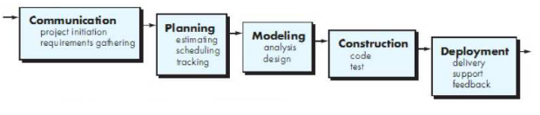

Gambar 1. 1 Metode Waterfall menurut (Pressman, 2015)

1. *Communication* (*Project Initiation and Requirements Gathering*)

Sebelum memulai pekerjaan yang bersifat teknis, sangat diperlukan adanya komunikasi dengan *customer* demi memahami dan mecapai tujuan yang ingin dicapai. Hasil dari komunikasi tersebut adalah inisialisasi proyek, seperti menganalisis permasalahan yang dihadapi dan mengumpulkan data-data yang diperlukan, serta membantu mendefinisikan fitur dan fungsi *software*. Pengumpulan data-data tambahan bias juga diambil dari jurnal, artikel, dan internet.

1. *Planning* (*Estimating, Scheduling, Tracking*)

Tahap berikutnya adalah tahapan perencanaan yang menjelaskan tentang estimasi tugas-tugas teknis yang akan dilakukan, resiko-resiko yang dapat terjadi, sumber daya yang diperlukan dalam membuat sistem, produk kerja yang ingin dihasilkan, penjadwalan kerja yang akan dilaksanakan, dan *tracking* proses pengerjaan sistem.

1. *Modeling* (*Analysis and Design*)

Tahapan ini adalah tahapan perancangan dan permodelan arsitektur sistem yang berfokus pada perancangan struktur data, arsitektur *software* tampilan *interface*, dan algoritma program. Tujuannya untuk lebih memahami gambaran besar dari apa yang akan dikerjakan.

1. *Construction* (*Code and Test*)

Tahapan *Construction* ini merupakan proses penerjemahan bentuk desain menjadi kode atau bentuk/bahasa yang dapat dibaca oleh mesin. Setelah pengkodean selesai, dilakukan pengujian terhadap sistem dan juga kode yang sudah dibuat. Tujuannya untuk menemukan kesalahan yang mungkin terjadi untuk nantinya diperbaiki.

1. *Deployment* (*Delivery, Support, Feedback*)

Tahapan *Deployment* merupakan tahapan implementasi *software* ke *customer*, pemeliharaan *software* secara berkala, perbaikan *software,* evaluasi *software,* dan pengembangan *software* berdasarkan umpan balik yang diberikan agar sistem dapat tetap berjalan dengan berkembang sesuai dengan fungsinya.



## Kerangka Berifikir

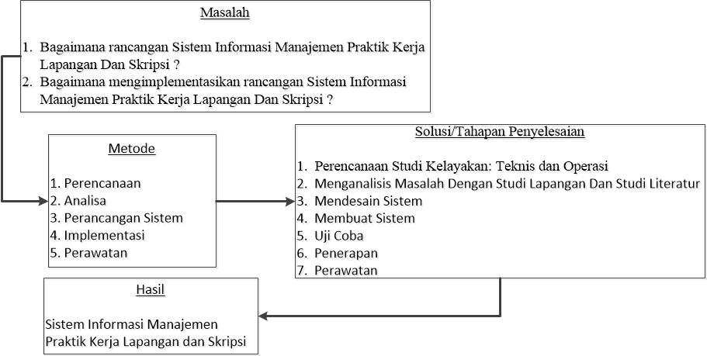

Gambar 1. 2 Kerangka Berifikir

## Tempat dan Waktu Penelitian

Tempat Penelitian : Unviversitas Muhammadiyah Cirebon Pada

Program Studi S1 Teknik Informatika

Fakultas Teknik.

Alamat Instansi : Jl. Fatahillah, Watubelah, Kecamatan Sumber

Kabupaten Cirebon, Jawa Barat, Indonesia.

Jadwal Penelitian :

Tabel 1. 1 Jadwal Penelitian

|  |  |  |  |  |  |  |  |  |  |  |  |  |  |  |  |  |
| --- | --- | --- | --- | --- | --- | --- | --- | --- | --- | --- | --- | --- | --- | --- | --- | --- |
| Jenis Kegiatan | Mei | | | | Juni | | | | Juli | | | | Agustus | | | |
| 1 | 2 | 3 | 4 | 1 | 2 | 3 | 4 | 1 | 2 | 3 | 4 | 1 | 2 | 3 | 4 |
| Tahap Perencanaan |  |  |  |  |  |  |  |  |  |  |  |  |  |  |  |  |
| Tahan Analisis |  |  |  |  |  |  |  |  |  |  |  |  |  |  |  |  |
| Tahap Desain dan Perancangan Sistem |  |  |  |  |  |  |  |  |  |  |  |  |  |  |  |  |
| Tahap Implementasi |  |  |  |  |  |  |  |  |  |  |  |  |  |  |  |  |
| Tahap Uji Coba |  |  |  |  |  |  |  |  |  |  |  |  |  |  |  |  |
| Tahap Pemeliharaan |  |  |  |  |  |  |  |  |  |  |  |  |  |  |  |  |
| Tahap Pelaporan |  |  |  |  |  |  |  |  |  |  |  |  |  |  |  |  |



## Sistemmatika Penulisan

Pembahasan dalam sebuah penelitian harus dilakukan secara terarah berdasarkan sistematika yang teratur. Secara garis besar sistematika penulisan terdiri dari :

**BAB I : PENDAHULUAN**

Bab pendahuluan berisi latar belakang, rumusan masalah, batasan masalah, maksud dan tujuan, manfaat penelitian, teknik penelitian, kerangka berfikir, tempat dan waktu penelitian dan sistematika penulisan.

**BAB II : TINJAUAN PUSTAKA**

Bab tinjauan pustaka berisi tunjauan pustaka bagi teori-teori yang mendasari, relevan dan terkait dengan subyek dan permasalahan yang dihadapi dalam penyusunan Laporan Skripsi.

**BAB III : LANDASAN TEORI**

Bab landasan teori memaparkan teori-teori yang berhubungan dengan pembuatan sistem didapat dari sumber-sumber yang relevan untuk digunakan sebagai panduan dalam penelitian serta penyusunan laporan tugas akhir.

**BAB IV : PERANCANGAN SISTEM**

Bab perancangan sistem berisi tentang rancangan data, rancangan tampilanm dan rancangan akhir sistem.

**BAB V : IMPLEMENTASI**

Bab implementasi sistem berisi tentang kutipan-kutipan potongan *listing coding*, dan keterangan dari fungsi-fungsi yang digunakan dalam pembuatan sistem.

**BAB VI : HASIL DAN PEMBAHASAN**

Bab hasil dan pembahasan memuat gagasan peneliti yang terkait dengan apa yang telah dilakukan dan apa yang diamati, dipaparkan, dan dianalisis di bab terdahulu.

**BAB VII : PENUTUP**

Bab kesimpulan dan Saran berisi tentang kesimpulan serta saran untuk pengembangan dari aplikasi yang penulis buat.

# BAB II

# TINJAUAN PUSTAKA

Sistem Informasi Manajemen Tugas Akhir Praktik Kerja Lapangan dan Skripsi (Studi Kasus: S1 Teknik Informatika Universitas Muhammadiyah Cirebon) adalah judul dari penelitian yang dilakukan oleh penulis. Terdapat kemungkinan penelitian yang dilakukan oleh penulis memiliki kesamaan dengan penelitian-penelitian yang telah dilakukan sebelumnya. Hal ini dapat dianggap sebagai plagiarisme, untuk mencegah kemungkinan plagiarisme maka perlu adanya tinjauan pustaka dalam sebuah penelitian.

Tinjauan pustaka berisi penjelasan secara singkat tentang penelitian-penlitian sebelumnya yang memiliki kesamaan tema dalam penelitiannya. Tinjauan pustaka digunakan untuk menggali informasi dari penelitian-penelitian sebelumnya sebagai bahan perbandingan, baik mengenai kekurangan atau kelebihan dari penelitian yang sudah ada. Tinjauan pustaka dapat berasal dari jurnal, skripsi, dan tesis. Berikut ini akan dijelaskan beberapa penelitian dari jurnal yang memeiliki kesamaan tema dengan penelitian yang dilakukan oleh penulis.

Nur Ainun, dkk, dalam jurnalnya yang berjudul ”Perancangan Aplikasi Mobile Repository Skripsi (Skripsi Alumni Mahasiswa) STMIK IBBI Medan Berbasis Android” membahas tentang pembuatan repository skripsi berbasis android.

Permasalahan yang ada sehingga dibuatnya jurnal ini dikarenakan sistem informasi repository STMIK IBBI pada saat ini masih manual, proses untuk mengakses skripsi alumni dilakukan dengan cara meminjam melalui perpustakaan.

Dengan memanfaatkan aplikasi *mobile* repository ini, mahasiswa lebih mudah untuk mencari referensi skripsi alumni secara online. Pengembangan perangkat lunak yang digunakan yaitu metode *Watelfall*, pada tahap analisa dan perancangan sistem usulan penelitian menggunakan permodelan Unified Modeling Language (UML). Proses perancangan sistem dilakukan menggunakan bahasa pemrograman PHP dan database MySQL.

Kesimpulan dari penelitian ini adalah mahasiswa lebih mudah untuk mencari referensi skripsi dari alumni STMIK IBBI Medan secara *online*.

Yovi Apridiansyah, dkk (2019), dalam jurnalnya yang berjudul “Rancang Bangun Aplikasi Bimbingan Skripsi Menggunakan Metode User Centered Design (UCD)” membahas tentang perancangan aplikasi bimbingan skripsi.

Permasalahan yang ada sehingga dibuatnya jurnal ini yaitu prose bimbingan mahasiswa yang memakan waktu cukup lama dikarenakan faktor susahnya menemui dosen pembimbing sehingga faktor tersebut dapat merugikan mahasiswa dalam proses bimbingan skripsi.

Salah satu cara untuk mempermudah atau memperlancar proses bimbingan skripsi ini digunakanlah UCD (User Centeed Design) Berbasis Cloud Computing. UCD merupakan sebuah filosofi perancangan yang menempatkan pengguna sebagai pusat dari sebuah proses pengembangan sistem.

Kesimpulan dari jurnal ini adalah diharapkan dapat membantu pembaca untuk mengetahui metode USD berbasis cloud computing sehingga dapat membantu mahasiswa dalam proses bimbingan skripsi.

Muhammad Zaky Faried, dkk (2017). Dalam jurnalnya yang berjudul “Pengembangan Aplikasi Android Bimbingan Skirpsi dengan Fitur Notifikasi” membahas tentang pengembangan aplikasi android bimbingan skripsi.

Permasalahan yang terjadi sehingga dibuatnya jurnal ini yaitu sistem yang berjalan saat ini yaitu SITEDI berbntuk website sehingga tidak dapat memberikan notifikasi perubahan informasi kepada penggunannya secara langsung, sehingga proses validasi bimbingan skripsi akan melalui alur yang lama, dimana jumlah bimbingan skripsi termasuk dalam syarat mendaftar ujian skripsi.

Pengembangan aplikasi ini menggunakan *plugin* dari sistem operasi Android yaitu *Fire Cloud Messaging* (FCM) yang memiliki kemampuan untuk mengirim dan menerima notifikasi. Hasil pengujian menggunakan *black box testing* secara fungsuonal aplikasi dapat bekerja sesuai ekspetasi.

Kesimpulan dari jurnal ini adalah pengembangan aplikasi android menggunakan *plugin* FCM untuk menampilkan notifikasi saat ada perubahan informasi.

Aneu Suci Nurjanah, dkk (2017), dalam jurnalnya yang berjudul “Sistem Informasi Pengelolaan Izin Praktek Kerja Lapangan Untuk Sekolah Menengah Kejuruan Secara Online di STT Garut” membahas tentang pembuatan sistem informasi kelola izin PKL di STT Garut.

Permasalahan yang ada sehingga dibuatnya jurnal ini yaitu karena proses bisnis pengelolaan izin praktek kerja lapangan yang belum terkomputerisasi yang masih secara manual akan menyulitkan bagi siswa yang tempat tinggalnya jauh untuk emndaftarkan diri menjadi peserta praktek kerja lapangan di Sekolah Tinggi Teknologi Garut, sehingga diperlukan sebuah sistem untuk bisa mengatasi permasalahan tersebut.

Pembuatan sistem ini menggunakan metode pengembangan perangkat lunak yang digunakan yaitu metode berorientasi objek dengan pendekana *Rational Unified Process* dari tahap *inception* hingga *construction*, serta menggunakan metode *Black Box Testing* untuk pengujian sistem. Pembuatan database MySQL, dan menggunakan Argo UML untuk menggambarkan perancangan sistem serta PHP sebagai bahasa pemrogramannya.

Kesimpulan dari jurnal ini adalah untuk membaut sebuah sistem informasi pendaftaran online agar bisa memberi kemudahan bagi siswa yang akan mendaftarkan diri untuk melakukan kegiatan praktek kerja lapangan di STT Garut.

Siti Patimah, dkk. Dalam jurnalnya yang berjudul “Aplikasi Manajemen E-Skripsi Online (Studi Kasus prodi Sistem Informasi Universitas Islam Indragiri)” membahas tentang perancangan aplikasi e-skripsi online.

Permasalahan yang ada sehingga dibuatnya jurnal ini yaitu karena terkadang mahasiswa malas ke kampus sehingga memerlukan waktu yang lama untuk menyelesaikan tugas akhir mereka. Untuk melaksanakan skripsi mahasiswa harus datang jauh-jauh kekampus dan berususan dengan prodi terlebih dahulu untuk mengetahui bahwa judul sudah di acc oleh prodi dan mengetahui siapa dosen pembimbing yang bersangkutan dengan judul.

Permasalahan lain yang ada adalah tekadang judul yang diajukan mahasiswa tidak terditeksi antara jdul yang ada di prodi dengan yang ada di internet lalu mahasiswa bisa merubah judul tanpa sepengetahuan prodi dan juga mengubah dosen pembimbing tanpa sepengetahuan prodi sistem informasi.

Metode dari penelitian ini adalah analsis sistem, perancangan, pemrograman, uji coba dan implementasi. Pengunjian website E-Skripsi ini menggunakan metode *Black Box* yaitu pengujian berdasarkan fungsionalitas aplikasi dan metode *White Box* yaitu pengujian berdasarkan *interface* website.

Kesimpulan dari jurnal ini adalah untuk mempermudah mahasiswa dalam hal mengajukan judul skripsi.

Benz Edy Kusuma (2018), dalam jurnalnya yang berjudul “Sistem Informasi Bimbimngan Skripsi Berbasis Web di Universitas Pelita Harapan” membahas tentang perancangan sistem informasi bimbingan skripsi.

Permasalahan yang terjadi sehingga dibuatnya jurnal ini yaitu karena proses bimbingan skripsi tidak dapat berjalan lancar dan tepat waktu ketika dosen dan mahasiswa memiliki kesibukan masing-masing yang menyebabkak tidak adanya kecocokan waktu untuk bertemu. Kendalaini dapat membuat masalah yang ada dalam menulis skripsi tidak dapat dipecahkan secepatnya. Selain itu dosen juga menjadi kesulitan untuk memantau mahasiswa bimbingannya karena tidak sedikit jumlah mahasiswa yang dibimbing.

Sistem informasi berbasis web ini terdiri dari lima pengguna yaitu administrator, staff, kaprodi, dosen, dan mahasiswa dan terdiri dari dua belas fungsi utama, dimana setiap penggunannya memiliki akses yang berbeda-beda.

Kesimpulan dari jurnal ini adalah dengan adanya sistem informasi bimbingan skripsi berbasi web ini dapat mempermudah mahasiswa serta dosen untuk melakukan tugas nya masing-masing dalam proses pelaksanaan tugas akhir yang dilakukan mahasiswa.

Zulhalim, dkk (2020), dalam jurnalnya yang berjudul “Perancangan Aplikasi Pemantauan Bimbingan Skripsi Berbasis Web Pada STMIK Jayakarta” membahas tentang perancangan aplikasi bimbingan skripsi berbasis web.

Permasalahan yang ada sehingga dibuatnya jurnal ini yaitu karena proses bimbingan skripsi belum menggunakan teknologiinformasi secara efektif, pada proses bimbingan skripsi mengharuskan mahasiswa dan dosen pembimbing materi dan pembimbing teknis untuk bertatapmuka secara langsung, dalam beberapa kondisi, hal seperti ini tidak dapat terlaksana, hal ini terjadi dikarenakan perbedaan jadwal dosen dan kesibukan masing-masing mahasiswa.

Pembuatan aplikasi ini berbasis web untuk melakukan pemantauan bimbingan skripsi secara online menggunakan metode pengembangan aplikasi *Extreme Programming* dengan bahasa pemrograman PHP dengan *framework* Laravel serta databse MySQL.

Kesimpulan dari jurnal ini adalah aplikasi yang dapat membantu Akademik, Dosen dan Mahasiswa dalam memantau proses bimbingan skripsi.

Muhammad Arifin (2014), dalam jurnalnya yang berjudul “Analisan dan Perancangan Sistem Informasi Praktek Kerja Lapangan Pada Instansi/Perusahaan” membahas tentang bagaimana proses analisa serta perancangan sistem informasi pratik kerja lapangan pada instansi atau pada perusahaan.

Permasalahan yang ada sehingga dibuatnya jurnal ini yaitu karena perusahaan maupun tempat magang hanya dapat menerima peserta magang paling banyak 30% dari jumlah karyawan oleh karena itu pengorganisasian kegiatan PKL belum rapih antara peserta dan perusahaan atau instansi tempat mangang atau PKL.

Pembuatan sistem informasi ini menggunakan permodelan sistem *Unified Modeling Language* (UML) dengan menggunakan sistem *Object Oriented Programming* (OOP) sebagai pengembangan sistem.

Kesimpulan dari jurnal ini adalah pengorganisasian kegiatan PKL secara api antara peserta dan perusahaan/instansi tempat magang/PKL sehingga semua pihak dapat merasakan manfaat dari kegiatan PKL.

R Santi, dkk. Dalam jurnalnya yang berjudul “Sistem Informasi Bimbingan Akademik Berbasis Web (Studi Kasus : Fakultas Sains dan Teknologi UIN Raden Fatah Palembang)” membahas tentang perancangan dan pembuatan sistem informasi bimbingan akademik berbasis web.

Permasalahan yang terjadi sehingga dibuatnya jurnal ini yaitu karena belum maksimalnya peran dan fungsi dosen pembimbing akademik dalam melaksanakan tugasnya karena mahasiswa yang malu atau segan untuk berkonsultasi secara langsung, maupun proses konsultasi yang kurang dokumentasi baik yang diakibatkan oleh rusak atau hilangnya buku konsultasi Pamembuat Fakultas Sains dan Teknologi kesulitan.

Sistem informasi bimbingan akademik ini dibangun dengan menggunakan meotde *web engineering*. Metode *web enggingering* digunakan untuk membangun suatu sistem berbasis web yang berkualitas tinggi.

Kesimpulan dari jurnal ini adalah sistem yang dibuat berguna untuk membantu mahasiswa dan dosen dalam melakukan proses bimbingan akademik.

Vincentius Adhien Nugroho, dkk (2016) dalam jurnalnya yang berjudul “Rancang Bangun Aplikasi Penjadwalan Bimbingan PKL dan Skirpsi Berbasis Android” membahas tentang perancangan atau pembuatan aplikasi penjadwalan bimbingan PKL dan Skripsi berbasis android.

Permasalahan yang terjadi sehingga dibuatnya jurnal ini yaitu karena model konvensionalmasih memiliki banyak kendala dalam praktiknya, seperti kesulitan dalam pengaturan waktu proses bimbingan, proses pencatatan perkembangan kegiatan penelitian yang tidak dilaksanakan dengan konsisten sehingga berdampak pada terhambatnya proses pengerjaan PKL dan Skripsi.

Pembuatan aplikasi ini berbasis android yang bisa diakses menggunakan hp atau *smartphone* oleh user. Pada tahapan desain sistem dihasilkan beberapa diagram yang digunakan sebagai bagian dari cetak biru aplikasi yang akan dikembangkat, diagram-diagram tersebut yakni use case diagram dan diagram basis data.

Kesimpulan dari jurnal ini adalah aplikasi yang dibuat dapat membantu dosen dan mahasiswa dalam melakukan proses pembimbingan PKL dan Skripsi dengan lebih efektif dan efisien.

Tabel 2. 1 Tinjauan Pustaka

|  |  |  |  |  |
| --- | --- | --- | --- | --- |
| **No** | **Penulis** | **Tahun** | **Judul** | **Keterangan** |
| 1. | Nur Ainun, Hartono, Jimmy |  | Perancangan Aplikasi Mobile Repository Skripsi (Skripsi Alumni Mahasiswa) STMIK IBBI Medan Berbasis Android | Aplikasi yang dibuat menggunakan Android, dan hanya membuat repository dari skripsi yang telah dibuat  **Perbedaan :**  Penulis membuat sistem/aplikasi berbasis website untuk manajemen pendaftaran PKL/skripsi hingga bimbingan laporan Skripsi/PKL |
| 2. | Yovi Apridiansyah, Gunawan | 2019 | Rancang Bangun Aplikasi Bimbingan Skripsi Menggunakan Metode User Centered Design (UCD | Aplikasi yang dibuat pada jurnal ini adalah aplikasi untuk bimbingan skripsi  **Perbedaan :**  Penulis membuat aplikasi manajemen PKL dan Skripsi mulai dari pendaftaran, pengajuan judul, hingga bimbingan laporan skripsi/PKL |
| 3. | Muhammad Zaky Faried, Anggraini Mulwinda, Yohanes Primadiyono | 2017 | Pengembangan Aplikasi Android Bimbingan Skripsi dengan Fitur Notifikasi | Aplikasi yang dibuat pada jurnal ini adalah aplikasi yang hanya diperuntukan untuk bimbingan skripsi saja dengan fitur notifikasi  **Perbedaan :**  Penulis membuat aplikasi manajemen PKL dan Skripsi mulai dari pendaftaran hinggan proses bimbingan laporan skripsi/pkl |

Tabel 2. 2 Tinjauan Pustaka Lanjutan

|  |  |  |  |  |  |
| --- | --- | --- | --- | --- | --- |
| **No** | | **Penulis** | **Tahun** | **Judul** | **Keterangan** |
| 4. | | Aneu Suci Nurjanah, Dede Kurniadi | 2017 | Sistem Informasi Pengelolaan Izin Praktek Kerja Lapangan Untuk Sekolah Menengah Kejuruan Secara Online Di STT Garut | Aplikasi yang dibaut pada jurnal tersebut adalah aplikasi perizinan untuk melakukan praktek kerja lapangan  **Perbedaan :**  Penulis membuat aplikasi untuk memanajemen kegiatan praktek kerja lapangan dan tugas akhir mahasiswa mulai dari pendaftaran, pengajuan judul hingga proses bimbingan laporan |
| 5. | | Siti Patimah, Samsudin, Bayu Rianto |  | Aplikasi Manajemen E-Skripsi Online (Studi Kasus Prodi Sistem Informasi Universitas Islam Indragiri) | Aplikasi yang dibuat yaitu aplikasi pengajuan judul skripsi saja serta informasi ujian skripsi.  **Perbedaan :**  Penulis membuat aplikasi untuk memanajemen kegiatan praktek kerja lapangan dan tugas akhir mahasiswa mulai dari pendaftaran, pengajuan judul hingga proses bimbingan laporan |
| 6. | | Benz Edy Kusuma | 2018 | Sistem Informasi Bimbingan Skripsi Berbasis Web Di Unversitas Pelita Harapan | Aplikasi yang dibuat hanya bisa untuk bimbingan skripsi saja  **Perbedaan :**  Penulis membuat aplikasi untuk memanajemen kegiatan praktek kerja lapangan dan tugas akhir mahasiswa mulai dari pendaftaran, pengajuan judul hingga proses bimbingan laporan |
| 7. | Zulhalim, Anton Zulkanain Sianipar, Muhammad Ilham Palakka | | 2020 | Perancangan Aplikasi Pemantauan Bimbingan Skripsi Berbasis Web Pada STMIK Jayakarta | Aplikasi yang dibuat hanya bisa digunakan untuk melakukan pemantauan atau progress bimbingan skripsi mahasiswa  **Perbedaan :**  Penulis membuat aplikasi/sistem untuk memanajemen kegiatan praktek kerja lapangan dan tugas akhir mahasiswa mulai dari pendaftaran, pengajuan judul hingga proses bimbingan laporan |

Tabel 2. 3 Tinjauan Pustakan (Lanjutan)

|  |  |  |  |  |  |  |
| --- | --- | --- | --- | --- | --- | --- |
| **No** | **Penulis** | | **Tahun** | **Judul** | | **Keterangan** |
| 8. | Muhammad Arifin | | 2014 | Analisa Dan Perncangan Sistem Informasi Praktek Kerja Lapangan Pada Instansi/Perusahaan | | Aplikasi yang dibuat untuk mengelola data peserta PKL seperti kuota dan jadwal PKL Pendaftaran dan kelola nilai peserta PKL.  **Perbedaan :**  Penulis membuat aplikasi untuk memanajemen kegiatan praktek kerja lapangan dan tugas akhir mahasiswa mulai dari pendaftaran, pengajuan judul hingga proses bimbingan laporan. |
| 9. | R Santi, A Priyadi, I D Jaya | |  | Sistem Informasi Bimbingan Akademik Berbasis Web (Studi Kasus: Fakultas Sains dan Teknologi UIN Raden Fateh Palembang) | | Aplikasi yang dibuat yaitu aplikasi untuk melakukan bimbingan akademik antara mahasiswa dan dosen pembimbing akademik  **Perbedaan :**  Penulis membuat aplikasi untuk memanajemen kegiatan praktek kerja lapangan dan tugas akhir mahasiswa mulai dari pendaftaran, pengajuan judul hingga proses bimbingan laporan |
| 10. | | Vincentius Adhien Nugroho, Paulus Lucky Tirma Irawan, Kestrilia Rega Prilianti | 2016 | | Rancang Bangun Aplikasi Penjadwalan bimbingan PKL dan Skripsi Berbasis Android | Aplikasi yang dibuat adalah aplikasi yang mengatur jadwal bimbingan mahasiswa dengan dosen pembimbingnya.  **Perbedaan:**  Penulis membuat aplikasi pendaftaran judul hingga proses bimbingan skripsi atau PKL untuk mahasiswa |

**BAB III**

# LANDASAN TEORI



## Konsep Dasar Sistem

Menurut McLeod (dalam buku Yakub, 2012:1) sistem adalah sekelompok elemen elemen dengan tujuan yang sama untuk mencapai tujuan. Akan tetapi tidak semua sistem memiliki kombinasi elemen-elemen yang sama, tetapi susunan dasarnya sama.

Menurut Jogiyanto (dalam buku Yakub, 2012:1) terdapat dua kelompok pendekatan sistem didalam mendefinisikan sistem yaitu pendekatan pada prosedur dimana sistem adalah suatu jaringan kerja dari prosedur-prosedur yang saling berhubungan, terkumpul bersama-sama untuk melakukan suatu kegiatan atau untuk tujuan tertentu, dan pendekatan pada komponen-komponen atau elemen-elemen, pendekatan pada komponen dianggap lebih mudah dalam mepelajari sistem.untuk.tujuan.dan.perancangan.sistem.

Menurut Romney, Marshall, dan Steinbart (2015:3), sistem adalah rangkaian dari dua atau lebih komponen-komponen yang saling berhubungan, yang berinteraksi untuk mencapai suatu yang bertujuan. Sebagian besar sistem teridiri dari subsistem yang lebih kecil yang mendukung sistem yang lebih besar.

Berdasarkan pengertian diatas penulis dapat menyimpulkan bahwa sistem adalah kumpulan dari komponen-komponen yang saling berkaitan satu dengan yang lain untuk mencapai tujuan dalam melaksanakan suatu kegiatan pokok perusahaan.

## Konsep Dasar Informasi

Menurut Rainer&Cegielski (2010, p10) informasi mengacu pada data yang telah diorganisasikan sehingga mempunyai arti dan nilai bagi penerimanya.

Sedangkan Menurut Gordon B.Davis yang dialih bahasa oleh Mardi (2014:5) menyatakan bahwa Informasi adalah data yang telah diolah ke dalam suatu bentuk yang berguna bagi penerimanya dan nyata atau berupa nilai yang dapat dipahami di dalam keputusan sekarang maupun masa depan.

Berdasarkan pengertian menurut para ahli diatas maka penulis dapat menyimpulkan bahwa informasi adalah hasil pengolahan data yang memiliki arti atau manfaat bagi penerimananya.

## Sistem Informasi

Menurut Kadir (2014 : 9), Sistem informasi adalah sebuah rangkaian prosedur formal dimana data dikelompokkan, diproses menjadi informasi dan didistribusikan kepada pemakai.

Pengertian menurut Krismaji (2015 : 15), Sistem informasi adalah cara-cara yang diorganisasi untuk mengumpulkan, memasukkan, dan mengolah serta menyimpan data, dan cara-cara yang diorganisasi untuk menyimpan, mengelola, mengendalikan, dan melaporkan informasi sedemikian rupa sehingga sebuah organisasi dapat mencapai tujuan yang telah ditetapkan.

## Konsep Dasar Manajemen

Menurut Malayu S.P Hasibuan (2016:9) mengemukakan bahwa manajemen adalah ilmu dan seni mengatur proses permanfaatan sumber daya manusia dan sumber lainnya secara efektif dan efisien untuk mencapai suatu tujuan tertentu.

Menurut Stephen P. Robbins Mary Coulter (2012:8) mengemukakan bahwa manajemen melibatkan koordinasi dan mengawasi aktifitas kerja lainnya sehingga kegiatan mereka selesai dengan efektif dan efisien. Arti dari efisien itu sendiri adalah mendapatkan hasil *output* terbanyak dari *input* yang seminimal mungkin, sedangkan efektif adalah melakukan hal yang benar yaitu melakukan sebuah pekerjaan yang dapat membantu oraganisasi mencapaitujuannya,

Jadi penulis menyimpulkan dari pengertian manajemen menurut ahli diatas adalah seperangkat prinsip yang berkaitan dengan fungsi perencanaan, pengorganisasian, pengarahan dan pengendalian, dan penerapan prinsip-prinsip ini dalam memanfaatkan sumber daya fisik, keuangan, manusia dan informasi secara efisien dan efektif untuk mencapai tujuan organisasi.

## Praktik Kerja Lapangan

Pengertian Praktik Kerja Lapangan jarang dibahas secara bersamaan, namun jika di jabarkan menurut kamus besar bahasa indonesia praktik merupakan pelaksanaan secara nyata apa yang disebutkan atau dijelaskan dalam teori. Kerja merupakan kegiatan melakukan sesuatu atau yang diperbuat oleh seseorang. Sedangkan lapangan merupakan suatu bidang dalam pekerjaan atau pengetahuan.

Dari tiga kata yaitu, praktik, kerja, dan lapangan penulis menyimpulkan bahwa arti dari praktik kerja lapangan adalah kegiatan yang dilakukan oleh seseorang dalam menerapkan teori yang sedang atau sudah dipelajari ke dalam dunia kerja sesuai dengan bidang yang dipelajari.

## Skripsi

Menurut Rahyono Fx (2010:23) skripsi adalah laporan tertulis hasil penelitian yang dilakukan oleh mahasiswa dengan bimbimngan Dosen Pembimbing untuk dipertahankan dihadapan Penguji dan sebagai syarat untuk memperoleh derajat Sarjana. Skripsi merupakan karya tulis ilmiah berdasarkan hasil penelitian yang dilakukan oleh seorang mahasiswa sebagai tugas akhir untuk memperoleh gelar sarjana.

Menurut buku panduan skripsi prodi teknik informatika universitas muhammadiyah cirebon adalah karya ilmiah yang harus dibuat mahasiswa sebagai salah satu persyaratan dalam memperoleh gelar Sarjana (S.T. dan S.Pt.) Karena karya ilmiah merupakan karya yang ditulis berdasarkan kebenaran ilmiah yang diperoleh dari penelitian langsung di lapangan (*field research*) maupun penelitian dengan menggunakan kepustakaan, buku-buku dan literatur (*library research*). Dan ilmiah yaitu sesuai dengan kaidah-kaidah ilmu pengetahuan. Serta ilmu pengetahuan adalah pengetahuan (*knowledge*) yang disusun secara yang disusun secara sistematis, berdasarkan hasil penelitian (*research*), pengamatan (*observation*), pengkajian, dan percobaan-percobaan untuk menentukan hakekat dan prinsip-prinsip dari hal yang dipelajari.

Jadi penulis menyimpulkan dari definisi menurut ahli seperti di atas bahwa skripsi secara umum adalah istilah yang digunakan di Indonesia untuk mengilustrasikan suatu karya tulis ilmiah berupa paparan tulisan hasil penelitian sarjana S1 yang membahas suatu permasalahan atau fenomena dalam bidang ilmu tertentu dengan menggunakan kaidah-kaidah yang berlaku.



### Prosedur Pengajuan Proposal

1. Mahasiswa menyertakan proposal Skripsi yang telah disetujui program studi dan mengikuti prosedur pengajuan proposal dengan melampirkan:
2. Proposal Skripsi.
3. Bukti telah mengambil 110 SKS untuk S1 atau 80 SKS untuk D3.
4. Fotocopy sertifikat KKN dan PKL (dengan menunjukan aslinya).
5. Program studi meneliti kelengkapan persyaratan administrasi, kelayakan proposal, keaslian proposal dan meneliti ulang Dosen Pembimbing I dan Pembimbing II yang dipilih mahasiswa.
6. Pembimbing harus sesuai dengan bidang keilmuan (dan bergelar Doktor atau Lektor Kepala untuk Pembimbing I dan Magister untuk Pembimbing II) dan minimal Asisten Ahli.
7. Program studi melanjutkan berkas permohonan tersebut kepada Dekan untuk mendapatkan Surat Keputusan Dekan.
8. Surat Keputusan Dekan dan Proposal disampaikan ke Pembimbing I, Pembimbing II dan mahasiswa ditindaklanjuti, bahwa proses penulisan skripsi sudah dapat dimulai.

### Prosedur Bimbingan

Prosedur pelaksanaan bimbingan adalah sebagai berikut:

1. Proses bimbingan sudah dimulai sejak minggu pertama perkuliahan dimulai.
2. Mahasiswa dibimbing oleh 2 orang pembimbing, yaitu pembimbing I dan Pembimbing II
3. Setiap mahasiswa mempunyai kartu bimbingan masing-masing untuk pembimbing I dan pembimbing II.
4. Masa bimbingan hanya 2 semester (sesuai jadwal yang ditentukan)
5. Setiap kali bimbingan mahasiswa harus mengisi jadwal bimbingan dan meminta dosen pembimbing untuk memberikan catatan-catatan tambahan/rekomendasi pada kolom kartu bimbingan yang ada, serta menandatangani pada kolom tanda tangan.
6. Mahasiswa harus berkonsultasi kepada masing-masing Dosen Pembimbing minimal **8 kali.** (Jika kurang, pembimbing berhak merekomendasikan mahasiswa tidak mengikuti sidang dan dinyatakan tidak lulus).

## Alat Perancangan Sistem

1. PHP

PHP (*Hypertext Prepocessor*)merupakan bahasa pemrograman berbasis web yang memiliki kemampuan memproses dan mengolah data secara dinamis. PHP dapat dikatakan sebagai sebuah *server side* *embedded script language*, yang artinya semua sintak dan perintah program yang ditulis akan sepenuhnya dijalankan oleh server, tetapi dapat disertakan pada halaman HTML biasa. Pada umumnya, semua aplikasi yang dibangun menggunakan PHP akan memberikan hasil pada *web browser*, tetapi prosesnya secara keseluruhan dijalankan pada *server*. (Fathansyah, 2012)

1. Keunggulan PHP

* Cara koneksi dari *database* yang sederhana
* Dapat bekerja pada sistem operasi Windows atau Linux
* Biaya yang dibutuhkan untuk menggunakan PHP tidak atau mahal bahkan gratis
* Akses ke sistem *database* yang lebih flexible dan mudah, seperti pada MySQL

1. Kelemahan PHP

Selain memiliki berbagai keunggulan, PHP juga memiliki beberapa kekurangan atau kelemahan dari segi bahasa, PHP bukanlah bahasa yang cocok untuk pengembangan berskala besar.

* PHP memiliki kelamahan *security* tertentu apabila programmer tidak jeli dalam melakukan permrograman dan kurang memperhatikan isu dan konfigurasi PHP
* Kode PHP dapat dibaca semua orang dan kompilasi hanya dapat dilakukan dengan *tool* yang mahal dari Zend.

1. HTML dan CSS
2. HTML

HTML (*Hyper Text Markup Language*)merupakan *file* teks atau *file* ASCII yang berisi instruksi/kode kepada *web browser* untuk menampilkan suatu tampilan grafis dari sebuah halaman *web*. Pada *file* HTML ini terdapat “*tag*” atau kode-kode yang dapat dimengerti nantinya oleh *web browser*.

1. CSS

Menurut Saleh dan Rubianto (2008:32) CSS (*Cascendle Stylesheet*) adalah suatu bahasa *stylesheet* yang mengatur tampilan suatu dokumen. Pada umumnya CSS digunakan untuk memformat halamn *web* yang ditulis dengan HTML dan XHTML. Dengan CSS, tampilan *website* akan lebih cantik dan konsisten.

1. MySQL

MySQL adalah sebuah perangkat lunak sistem manajemen basis data SQL (bahasa inggris: *database management sistem*) atau DBMS yang *multithread, multi-user,* dengan sekitar 6 juta instalasi di seluruh dunia. MySQL AB membuat MySQL tersedia sebagai perangkat lunak gratis dibawah lisensi GNU *General Public License* (GPL), tetapi mereka juga enjual dibawah lisesi komersial untuk kasus-kasus dimana pengungaannya tidak cocok dengan pengunaan GPL. (Fathansyah, 2012)

1. Keunggulan MySQL

* MySQL begitu popular di kalangan *web* karena ia memang cocok bekerja di lingkungan tersebut. Pertama, MySQL tersedia di berbagai platform Linux dan berbagai varian Unix.
* Fitur-fitur yang dimiliki MySQL memang yang biasanya, praktis untuk melakukan *paging*. Atau jenis indeks *field FULLTEXT,* untuk *full text searching*. Atau sebutlah kekayaan fungsi-fungsi *build in*, mulai dari memformat dan memanipulasi tanggal, mengolah *string, regex¸* enkripsi dan *hashing.*
* MySQL memiliki *overhad* koneksi yang rendah. Soal kecepatan melakukan transaksi atau kinerja di kondisi load tinggi mungkin bias diperdebatkan dengan berbagai bernchmark berbeda, tapi kalau soal yang satu ini MySQL-lah juaranya. Karakteristik ini membuat MYSQL cocok bekerja dengan aplikasi CGI, di mana di setiap *request* kode akan melakukan koneksi, mengirimkan satu atau lebih perintah SQL, lalu memutuskan koneksi lagi. (Fathansyah 2012)

1. Flowchart

Sistem flowchart merupakan diagram alir yang menggambarkan suatu sistem peralatan komputer yang digunakan dalam proses pengolahan data serta hubungan antar peralatan. Sistem flowchart tidak digunakan untuk menggambarkan urutan langkah dalam memecahkan masalah, tetapi hanya untuk menggambarkan prosedur dalam sistem yang dibentuk.

Menurut Krismiaji (2015 : 69) “Bagan alir merupakan teknik analitis yang digunakan untuk menjelaskan aspek-aspek sistem informasi secara jelas, tepat, dan logis”.

Sedangkan Yuswanto (2008 : 16) mengemukakan “Flowchart adalah suatu metode pemecahan masalah yang digambarkan dengan mempresentasikan simbolsimbol tertentu yang mudah dimengerti mudah digunakan dan standar”.

Dari berbagai pendapat di atas, penulis menyimpulkan Flowchart adalah teknik analisis untuk memeceahkan suatu permasalahan menggunakan simbol-simbol.

1. Bagan Alir Dokumen

Bagan alir dokumen atau (*document flowchart*) disebut juga bagan alir formulir (*form flowchart*) atau *paperwork flowchart* adalah bagan alir yang menunjukkan arus dari laporan dan formulir termasuk tembusan-tembusannya, menggunakan simbol-simbol yang sama dengan bagan alir sistem. Bagan alir dokumen ini menggunakan simbol-simbol yang sama dengan yang digunakan didalam bagan alir sistem.

Kusrini dan Andri Koniyo (2007 : 83) mengungkapkan : “Bagan alir dokumen (*Document Flowchart*) disebut juga bagan alir formulir (*Form Flowchart*) atau *paperwork*, adalah bagan alir yang menunjukkan arus laporan dan formulir, termasuk tembusan-tembusannya, menggunakan simbol-simbol yang sama dengan bagan alir sistem”.

1. Bagan Alir Program

Pada penelitian ini penulis menggunakan bagan alir program (program *flowchart*) untuk menjelaskan secara rinci langkah-langkah dari proses program.

Yuswanto (2008 : 17) menyatakan “Program *flowchart* merupakan suatu diagram alir yang menggambarkan urutan logika dari suatu prosedur pemecahan masalah”.

Menurut Kusrini dan Andri Koniyo (2007 : 83) “Bagan alir program (program *flowchart*) merupakan bagan yang menjelaskan secara rinci langkah-langkah proses program, dibuat dari derivikasi bagan alir sistem”. Bagan alir program terdiri dari 2 bentuk, yaitu :

* 1. Bagan alir logika, yang digunakan untuk menggambarkan logika setiap langkah program, disiapkan oleh analisis sistem.
  2. Bagan alir komputer terinci, yang menggunakan simbol-simbol (Kusrini dan Andri Koniyo, 2007 : 83).

1. DFD (*Data Flow Diagram*)

Ladjamudin (2013:64) mengemukakan bahwa, diagram aliran data/ data flow diagram (dfd) merupakan model dari sistem untuk menggambarkan pembagian sistem ke modul yang lebih kecil.

Rosa, dan M. Shalahuddin (2018:70) mengemukakan bahwa, dfd dapat digunakan untuk mempresentasikan sebuah sistem atau perangkat lunak pada beberapa level yang lebih detail untuk merepresentasikan aliran informasi atau fungsi yang lebih detail.

Dari penjelasan para ahli diatas penulis menyimpulakan bahwa DFD merupakan diagram alir data yang dapat mempermudah untuk mempersentasikan sebuah sistem atau perangkat lunak

Berikut ini adalah tahapan-tahapan perancangan dengan menggunakan DFD :

* Membuat DFD Level 0, atau sering disebut juga *Context Diagram* . DFD Level 0 menggambarkan sistem yang akan dibuat sebagai suatu entitas tunggal yang beriteraksi dengan orang maupun sistem lain. DFD Level 0 digunakan untuk menggambarkan interaksi antara sistem yang akan dikembangkan dengan entitas luar.
* Membuat DFD Level 1, DFD Level 1 digunakan untuk menggambarkan modul-modul yang ada dalam sistem yang akan dikembangkan. DFD Level 1 merupakan hasil *breakdown* DFD Level 0 yang sebelumnya sudah dibuat.
* Membuat DFD Level 2, Modul-modul pada DFD Level 1 dapat di-*breakdown* menjadi DFD Level Modul mana saja yang harus di-*breakdown* lebih detail tergantung pada tingkat kedetailan modul tersebut.
* Membuat DFD Level 3, dan seterusnya DFD Level 3,4,5 dan seterusnya merupakan breakdown dari modul pada DFD Level di-atasnya. *Breakdown* pada level 3,4,5 dan seterusnya aturannya sama persis dengan DFD Level 1 atau Level 2.

1. ERD (*Entity Relationship Diagram*)

Menurut A.S dan Shalahudin (2018:50) menyatakan bahwa “Entity Relationship Diagram (ERD) dikembangkan berdasar teori himpunan dalam bidang matematik, ERD digunakan untuk pemodelan basis data relasional, ERD 18 digununakan untuk permodelan basis data relasional”.

# BAB IV

# ANALISIS DAN PERANCANGAN SISTEM



## Analisis Sistem

Sistem yang berjalan saat ini masih menggunakan sistem manual, pada saat melakukan praktik kerja lapangan mahasiswa datang ke kampus untuk memberikan data terkait tempat dimana praktik kerja lapangan akan dilakukan, setelah melakukan pendataan terkait praktik kerja lapangan, mahasiswa diwajibkan untuk melakukan pembuatan tugas akhir praktik kerja lapangan berbentuk laporan praktik kerja lapangan, dimana pada saat pembuatan laporan praktik kerja lapangan mahasiswa boleh melakukan konsultasi atau bimbingan terkait laporan yang dibuat. Sedangkan pada saat mahasiswa melakukan kegiatan skripsi, mahasiswa diharuskan datang ke kampus untuk menemui pembimbing akademik untuk mengkonsultasikan judul yang ingin diangkat pada skripsi yang dilakukan. Jika judul yang diajukan disetujui mahasiswa diwajibkan untuk membuat proposal terkait judul yang diangkat dan penasihat akademik akan menunjuk dosen untuk membimbing mahasiswa tersebut. Setelah itu mahasiswa akan melakukan sidang proposal, jika mahasiswa lulus sidang proposal mahasiswa melanjutkan untuk mengimplementasikan proposal yang sudah dibuat tadi kedalam sebuah program dan pembuatan laporan terkait program yang dibuat tersebut. Pada saat pembuatan laporan skripsi mahasiswa dapat berkonsultasi dengan dosen pembimbing dikampus.

Dari sistem manual yang berjalan diatas terdapat beberapa masalah jika mahasiswa atau dosen tidak bisa datang ke kampus untuk melakukan kegiatan-kegiatan diatas. Oleh karena itu diperlukan sistem untuk mempermudah atau membantu kegiatan-kegiatan mahasiswa dan dosen diatas yaitu sistem manajemen praktik kerja lapangan, tugas akhir, dan skripsi.

Sistem ini dirancang untuk mempermudah kegiatan mahasiswa dan dosen terkait kegiatan praktik kerja lapangan dan skripsi. Sistem ini dapat diakses oleh lima jenis user yang berbeda yaitu admin, mahasiswa, dosen, pembimbing akademik, dan kaprodi. Dimana admin akan menginputkan terlebih dahulu data-data mahasiswa dan dosen yang nantinya akan mengkases sistem tersebut. Jika mahasiswa sudah mendapatkan informasi akun untuk mengakses sistem tersebut mahasiswa dapat melakukan kegiatan-kegiatan yang dilakukan manual diatas secara online pada browser pc, laptop, ataupun handphone. Untuk melakukan praktik kerja lapangan, mahasiswa dapat menginputkan data-data terkait praktik kerja lapangan yang ingin dilakukan, dosen pembimbing dipilih secara otomatis oleh sistem sesuai dengan digit terakhir dari nomor induk mahasiswa. jika mahasiswa ingin melakukan konsultasi atau bimbingan laporan praktik kerja lapangan, mahasiswa dapat mengunggah file atau data-data yang ingin dikonsultasikan kepada dosen pembimbing yang sudah dipilih. Dosen pembimbing akan menerima informasi bahwa ada mahasiswa yang ingin melakukan konsultasi atau bimbingan terkait laporan praktik kerja lapangan. Dosen pembimbing dapat mengunduh file laporan untuk dicek secara manual. Jika sudah dicek dosen pembimbing dapat mengunggah kembali file tersebut untuk diberikan kepada mahasiswa. Mahasiswa menerima informasi terkait hasil bimbingan atau konsultasi, jika hasil bimbingan laporan tersebut disetujui maka mahasiswa dapat mengunggah file akhir dari laporan tersebut kedalam sistem dan mencetak progress bimbingan. Jika tidak mahasiswa dapat merevisi laporan tersebut dan melakuka konsultasi atau bimbingan ulang. Hampir sama seperti praktik kerja lapangan, pada saat melakukan pengajuan judul mahasiswa menginputkan judul skripsi ke dalam sistem untuk dikonsultasikan kepada penasihat akademik. Penasihat akademik akan menerima informasi judul mahasiswa. Penasihat akademik akan memverifikasi judul tersebut apakah disetujui atau tidak. Jika disetujui maka penasihat akademik akan memiih dosen pembimbing untuk mahasiswa tersebut dan diinputkan kedalam sistem, jika dtiolak mahasiswa diwajibkan untuk mengajukan judul lain untuk dikonsultasikan kembali ke penasihat akademik dan mahasiswa menerima informasi terkait judul yang sudah diajukan kepada penasihat akadmeik. Setelah mahasiswa mempunyai judul yang sudah disetujui penasihat akademik, mahasiswa dapat membuat proposal dan mengunggahnya ke sistem. Mahasiswa akan mengikuti sidang proposal untuk menetukan apakah judul dan proposal layak untuk diangkat menjadi topik skripsi. Jika mahasiswa lulus sidang proposal mahasiswa dapat melanjutkan membuat laporan skripsi berserta program yang akan dibuatnya. Pada saat melakukan pembuatan laporan skripsi mahasiswa dapat berkonsultasi atau melakukan bimbingan kepada dosen pembimbing yang sudah dipilih. Mahasiswa menguggah data terkait bimbingan yang akan dilakukannya ke dosen pembimbing. Dosen pembimbing akan menerima informasi terkait data bimbingan yang ingin dikonsultasikan. Dosen dapat mengunduh file bimbingan tersebut untuk dicek. Setelah dicek dosen dapat mengunggah file hasil bimbingan tersebut kedalam sistem untuk diberikan kembali ke mahasiswa. Mahasiswa dapat menerima informasi terkait hasil bimbingan yang sudah dilakukannya. Jika hasil bimbingan telah disetujui dan tidak ada perbaikan mahasiswa dapat mengunggah file akhir laporan skripsi tersebut kedalam sistem dan mencetak progress bimbingan tersebut untuk dijadikan sebagai lampiran.

Keadaan *Existing* pada program studi S1 Teknik Informatika Universitas Muhammadiyah Cirebon :

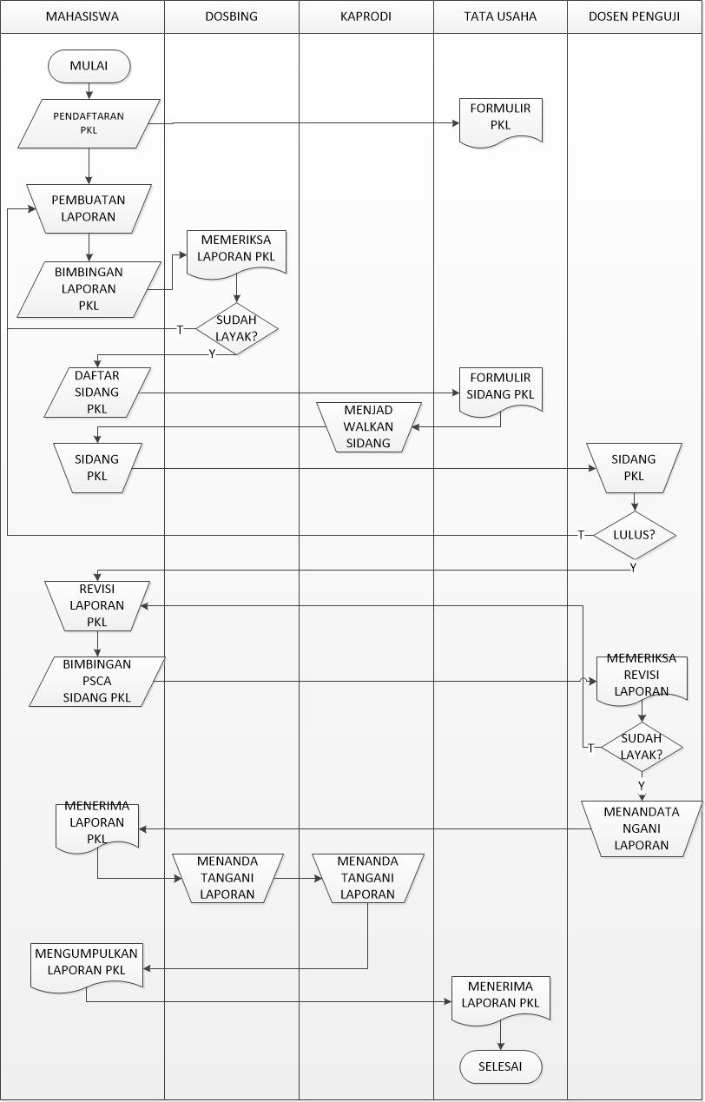

Gambar 4. 1 Alur Sistem Lama PKL

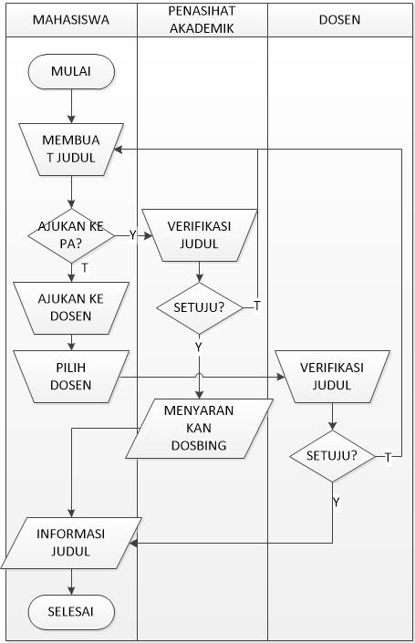

Gambar 4. 2 Alur Sistem Lama Pengajuan Judul

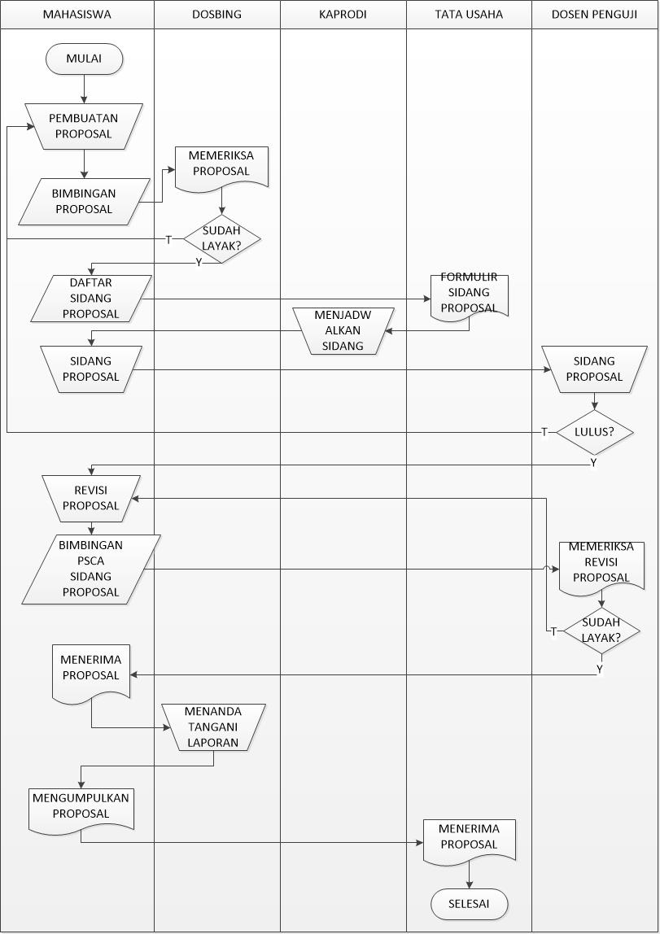

Gambar 4. 3 Alur Sistem Lama Proposal

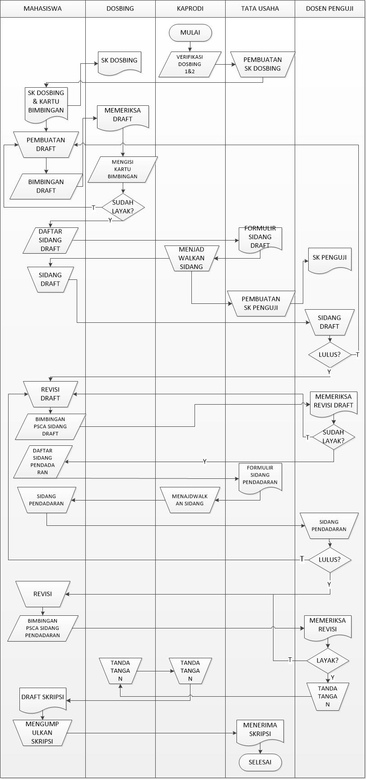

Gambar 4. 4 Alur Sistem Lama Skripsi

## Analisis Kebutuhan Sistem

Analisis kebutuhan sistem menentukan seluruh kebutuhan yang ada pada sistem secara lengkap. Analisis kebutuhan sistem dibagi menjadi dua yaitu analisis kebutuhan fungsional dan analisis kebutuhan non fungsional.

1. Analisa Kebutuhan Fungsional

Kebutuhan fungsional adalah kebutuhan yang harus dipenuhi oleh sistem yang akan dibangun, serta gambaran proses dari reaksi sistem terhadap masukan sistem dan yang akan dikerjakan sistem.

Kebutuhan fungsional sangat berantung dari jenis perangkat lunak, pengguna sistem, dan jenis sistem dimana perangkat lunak tersebut digunakan. Kebutuhan fungsional harus dapat menggambarkan layanan-layanan yang bias diberikan sistem kepada pengguna secara mendetail. Beberapa kebutuhan fungsional dari sistem yang akan dibangun diantaranya sebagai berikut :

* Sistem dapat menerima inputan data mahasiswa, dosen, penasihat akademik, kaprodi, skripsi, dan pkl.
* User tata usaha dapat mengelola data akun user, data pkl user, dan data skripsi user.
* User mahasiswa dapat mengelola data pkl mahasiswa dan data skripsi.
* User mahasiswa dapat melakukan bimbingan laporan PKL, proposal skripsi, dan draft skripsi dengan dosen pembimbing atau penguji sidang.
* User dosen pembimbing/penguji dapat menerima atau mengunduh informasi bimbingan laporan PKL, proposal, dan skripsi dari mahasiswa.
* User dosen pembimbing/penguji dapat memberikan atau mengunggah hasil bimbingan laporan PKL, proposal, dan skripsi ke mahasiswa.
* User mahasiswa dapat menerima informasi hasil bimbingan laporan PKL, proposal dan skripsi yang diberikan dosen pembimbing atau penguji sidang.
* User mahasiswa dapat mengunduh data hasil bimbingan PKL, proposal dan skripsi.
* User mahasiswa dapat mencetak atau mengekspor progress bimbingan laporan PKL, dan bimbingan draft skripsi.
* User mahasiswa dapat mendaftarkan diri untuk mengikuti sidang.
* User dosen pembimbing dapat memvalidasi pendaftaran sidang mahasiswa yang dibimbingnya.
* User mahasiswa dapat mencetak formulir pendaftaran sidang pkl, proposal, draft, dan pendadaran.
* User kaprodi, penasihat akademik, dan tata usaha dapat menjadwalkan sidang dan memilih penguji untuk sidang PKL, dan proposal, draft skripsi dan pendadaran untuk mahasiswa.
* TU dapat meng-*export* jadwal sidang PKL, proposal dan skripsi.
* User mahasiswa dan dosen dapat melihat informasi sidang PKL, proposal dan skripsi.
* User mahasiswa dapat mengunggah laporan akhir PKL, proposal, dan draft skripsi.
* User tata usaha dapat mengubah status PKL, proposal, dan skripsi mahasiswa.
* User kaprodi dapat mencetak laporan mahasiswa yang sudah atau belum melakukan PKL atau sidang PKL, belum melakukan proposal atau sidang proposal, belum melakukan draft atau sidang draft, belum melakukan sidang pendadaran.
* User mahasiswa dapat memilih dosen pembimbing proposal.
* User penasihat akademik, dan dosen dapat memverifikasi judul skripsi yang diajukan mahasiswa.
* User penasihat akademik dapat memilih dosen pembimbing proposal atau dosen pembimbing untuk judul skripsi mahasiswa.
* User dosen dapat memverifikasi judul skripsi yang diajukan mahasiswa.
* User kaprodi dapat memilih dosen pembimbing 2 untuk judul skripsi mahasiswa atau meninjau ulang dosen pembimbing 1 dan 2 untuk mahasiswa.
* Seluruh user dapat melihat informasi file akhir skripsi dan pkl mahasiswa.
* User dosen penguji dan pembimbing dapat menginput nilai sidang pkl, proposal, dan skripsi.
* User tata usaha dapat mengubah atau mengelola hasil sidang atau nilai sidang mahasiswa.

1. Kebutuhan Non-Fungsional
2. *Operational*

* Digunakan minimal pada sistem operasi Microsoft Windows 7 Ultimate
* *Web Server* Apache yang merupakan *web server local* sebelum *file-file* dan skrip *web* dipublisakikan ke *internet* mealui ISP (*Internet Service Provider*)
* MySQL sebagai *database* *server.*
* PHP sebagai *web programming* untuk membuat halaman yang dinamis
* Balsamic Mockup untuk medesain tampilan/*interface* *website*
* Sublime Text 3 sebagai tampat penulisan skrip
* Komputer atau laptop dengan *processor* minimal Intel Pentium 4 atau lebih tinggi
* Kebutuhan memori minimal 1 GB RAM
* Hard *disk* minimal 250 GB
* Keyboard
* Mouse Optic atau mouser jenis lainnya
* Monitor LCD
* Printer untuk mencetak kartu bimbingan dan mencetak laporan skripsi dan pkl.

1. *Security*

* Dilengkapi *Username* dan *Password* untuk dapat mengakses *system*
* Adanya perbedaan hak akses *user* untuk mengakses fitur dalam *system*

## Deskripsi Sistem

Sistem Informasi Manajemen Praktik Kerja Lapangan dan Skripsi yang akan dibuat berdasarkan penelitian yang sedang dilakukan, akan dibuat sesuai dengan kebutuhan saat ini dan menenuhi kriteria yang sesuai dengan keinginan pengguna/*user*.

Kegunaan aplikasi ini adalah dapat memberikan informasi dan solusi penyelesaian terhadap permalan penjualan barang pada periode tertentu.

## Rancangan Model Arsitektur

### Rancangan *Deployment* Sistem

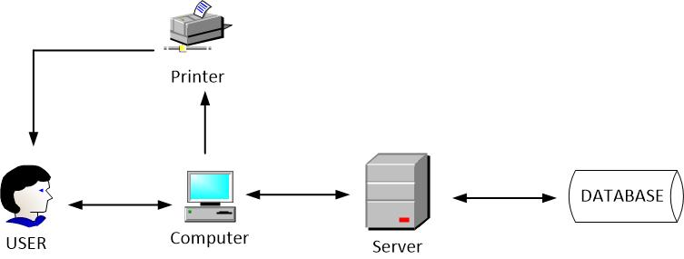

Gambar 4. 5 Rancangan Deployment Sistem

Pada gambar 4.5 merupakan penjelasan dari *deployment* sistem informasi manajemen praktik kerja lapangan dan skripsi. Sistem dapat berjalan pada perangkat komputer ataupun *smartphone* menggunakan browser sebagai penerjemah *file-file* HTML, CSS, PHP (pemproses data) serta MySQL sebagai *database*nya yang tersimpan di *server* yang terhubung melalui jaringan internet. Komputer tersebut juga terkoneksi dengan printer jika user ingin mencetak laporan dari sistem tersebut.



### Rancangan Antarmuka Sistem

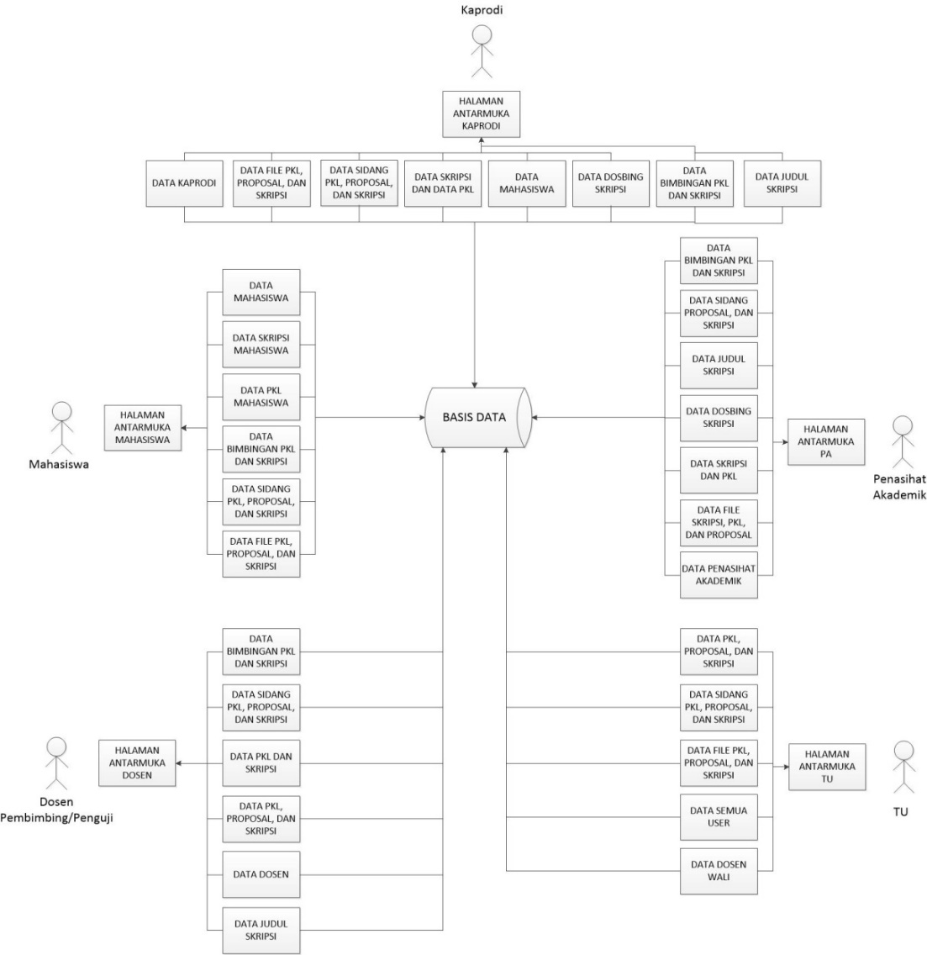

Gambar 4. 6 Rancangan Antar Muka Sistem

Gambar 4.6 merupakan penjelasan antarmuka yang akan terdapat pada sistem informasi manajemen praktik kerja lapangan dan skripsi. Adapun data yang dikelola oleh mahasiswa yaitu data mahasiswa, data skripsi mahasiswa, data pkl mahasiswa, data bimbingan pkl dan skripsi mahasiswa, data sidang pkl, proposal mahasiswa, dan skripsi mahasiswa, data file pkl, proposal, dan skripsi mahasiswa. Data yang dikelola oleh dosen yaitu, data bimbingan pkl dan skripsi mahasiswa bimbingan, data sidang pkl, proposal, dan skripsi mahasiswa bimbingan dan sebagai penguji, data judul skripsi mahasiswa bimbingan. Data pkl dan skripsi mahasiswa bimbingan, dan data dosen. Data yang dikelola oleh tata usaha yaitu, data user, data proposal dan skripsi mahasiswa, data sidang pkl dan skripsi mahasiswa, data file skripsi, proposal, dan laporan pkl, dan data dosen wali. Data yang dikelola oleh penasihat akademik yaitu data bimbingan praktik kerja lapangan dan skripsi mahasiswa, data sidang pkl, proposal, dan skripsi mahasiswa, data judul skripsi mahasiswa, data dosen pembimbing skripsi mahasiswa, data skripsi dan pkl mahasiswa, data file skripsi, proposal, dan pkl mahasiswa serta data penashat akdemik. Dan data yang dikelola oleh kaprodi yaitu data kaprodi, data file pkl, proposal, dan skripsi, data sidang pkl, proposal, dan skripsi, data skripsi pkl dan proposal, data mahasiswa, data dosen pembimbing skripsi dan data bimbingan pkl dan skripsi mahasiswa.



## Perancangan Sistem

### Diagram Konteks / DFD Level 0

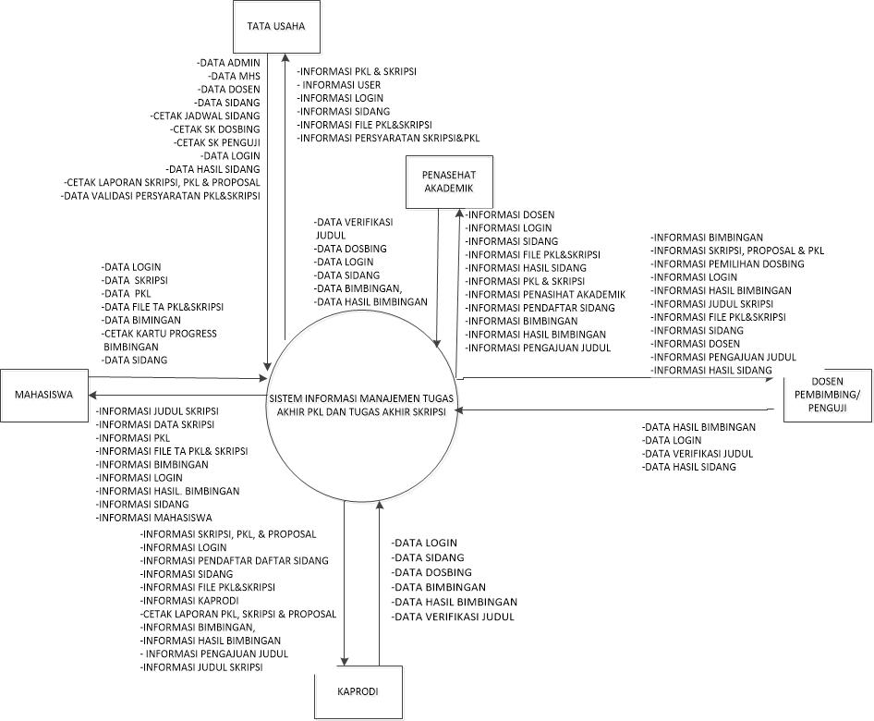

Gambar 4. 7 Diagram Konteks/DFD Level 0

Gambar 4.7 menjelaskan tentang alur data dari sistem ini, sistem inI memiliki 5 entitas atau user yang bisa mengkases sistem tersebut, dimana semua user tersebut memiliki hak akses yang berbeda untuk mengakses data dan informasi yang ada pada sistem tersebut, 5 user tersebut ada mahasiswa, kaprodi, tata usaha, penasihat akademik, dan dosen pembimbing/dosen penguji.

### DFD Level 1

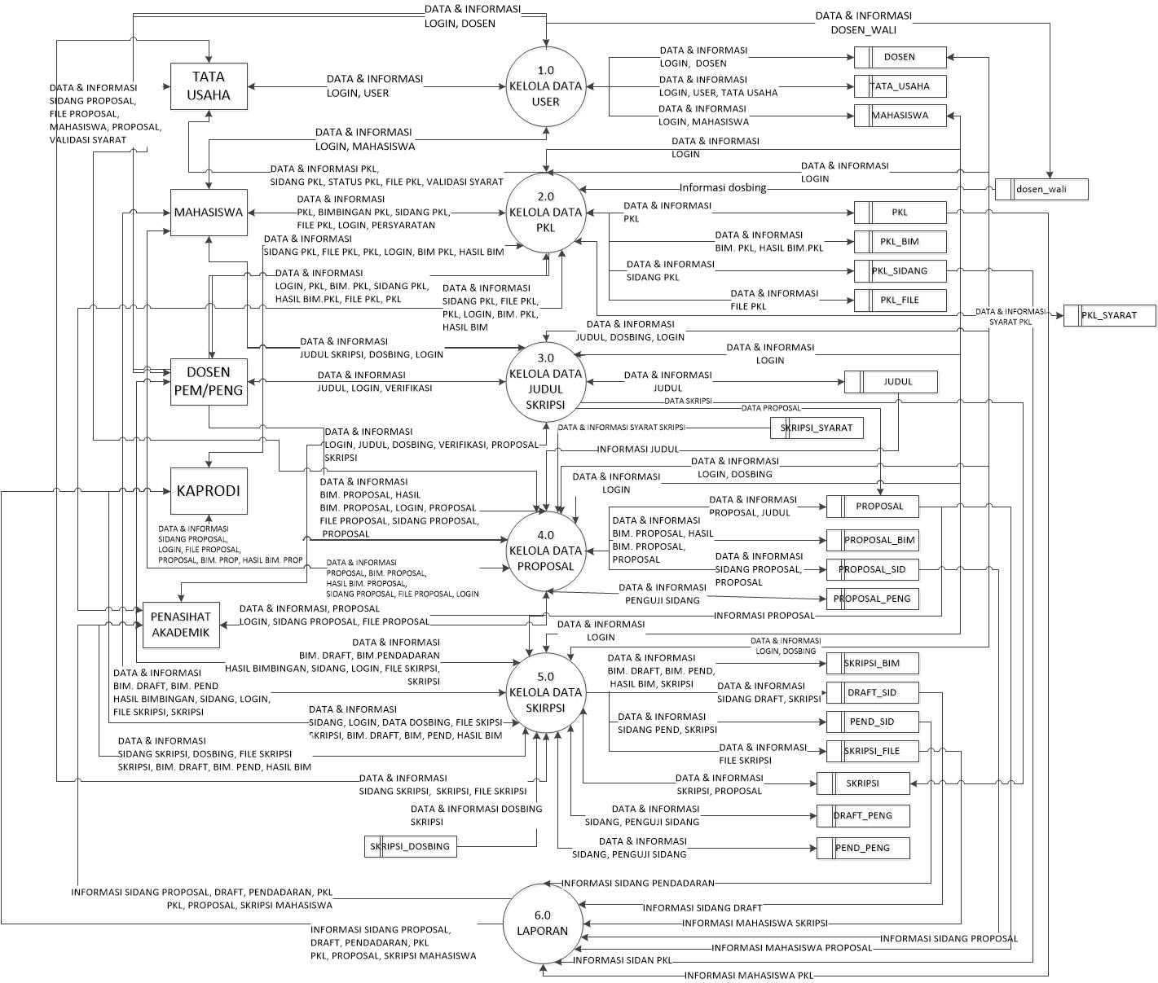

Gambar 4. 8 DFD Level 1

Dalam gambar 4.8 dapat dijelaskan arus data penyimpanan mulai dari proses kelola data user hingga proses laporan, diantaranya sebagai berikut :

Tabel 4. 1 Detail DFD Level 1

|  |  |  |  |
| --- | --- | --- | --- |
| **PROSES** | **ENTITAS** | **DATA/INFORMASI** | **DATA STORE** |
| 1 | Mahasiswa | Data Login, Informasi Login, Data Mahasiswa, Informasi Mahasiswa | mahasiswa |
| Tata Usaha | Data Login, Informasi Login, Data User, Informasi User, Informasi Dosen Wali Data Dosen Wali | tata_usaha, dosen, mahasiswa, dosen_wali |
| Dosen | Data Login, Informasi Login, Data Dosen, Informasi Dosen | dosen |
| Penasihat Akademik | Data Login, Informasi Login, Data Dosen, Informasi Dosen | dosen |
| Kaprodi | Data Login, Informasi Login, Data Dosen, Informasi Dosen | dosen |
| 2 | Mahasiswa | Data Login, Informasi Login | mahasiswa |
| Data Pkl, Informasi Pkl | pkl |
| Data Bimbingan, Informasi Bimbingan | pkl_bim |
| Data Sidang, Informasi Sidang | pkl_sidang |
| Data File, Informasi File Laporan | pkl_file |
| Data persyaratan, informasi persyaratan | Pkl_syarat |
| Tata Usaha | Data Login, Informasi Login | tata_usaha |
| Data Sidang, Informasi Sidang, data nilai | pkl_sidang, pkl_nilai |
| Informasi File Laporan Pkl | pkl_file |
| Informasi PKL | pkl |
| Data validasi persyaratan, informasi persyaratan | Pkl_syarat |
| Dosen (Pem/Peng) | Data Login, Informasi Login | dosen |
| Data Bimbingan, Informasi Bimbingan | pkl_bim |
| Informasi PKL | pkl |
| Informasi Sidang, data nilai, data & informasi validasi pra-sidang | pkl_sidang, pkl_nilai |
| Informasi File Laporan Pkl | pkl_file |
| Kaprodi | Data Login, Informasi Login | dosen |
| Informasi PKL | pkl |
| Informasi Bimbingan, Data Bimbingan | pkl_bim |
| Data Sidang, Informasi Sidang | pkl_sidang |
| Penasihat Akademik | Informasi File | pkl_file |
| Data Login, Informasi Login | dosen |
| Informasi PKL | pkl |
| Informasi Bimbingan, Data Bimbingan | pkl_bim |
| Data Sidang, Informasi Sidang | pkl_sidang |
| Informasi File | pkl_file |
| 3 | Mahasiswa | Data Login, Informasi Login | mahasiswa |
| Data Judul, Informasi Judul | judul |
| Dosen (Calon Pem) | Data Verifikasi, Informasi Judul | judul, proposal |
| Data Login, Informasi Login | dosen |

Tabel 4. 2 Detail DFD Level 1 (Lanjutan)

|  |  |  |  |
| --- | --- | --- | --- |
| **PROSES** | **ENTITAS** | **DATA/INFORMASI** | **DATA STORE** |
|  | Penasihat Akademik | Data Login, Informasi Login | dosen |
| Data Verifikasi, Data Dosbing, Informasi Judul | judul, proposal |
| Kaprodi | Data Verifikasi, Informasi Judul |
| Data Login, Informasi Login | dosen |
| 4 | Mahasiswa | Data Login, Informasi Login | mahasiswa |
| Data Bimbingan, Informasi Bimbingan | proposal_bim |
| Informasi Proposal | proposal |
| Data Sidang, Informasi Sidang | proposal_sidang, proposal_penguji |
| Data File Proposal, Informasi File Proposal | proposal_file |
| Data persyaratan, informasi persyaratan | skripsi_syarat |
| Kaprodi | Data Login, Informasi Login | dosen |
| Data Bimbingan, Informasi Bimbingan | proposal_bim |
| Data Sidang, Informasi Sidang | proposal_sidang, proposal_penguji |
| Informasi File Proposal | proposal_file |
| Informasi Proposal, Data Proposal | proposal |
| Penasihat Akademik | Data Login, Informasi Login | dosen |
| Data Bimbingan, Informasi Bimbingan | proposal_bim |
| Data Sidang, Informasi Sidang | proposal_sidang, proposal_penguji |
| Tata Usaha | Informasi File Proposal | proposal_file |
| Informasi Proposal, Data Proposal | proposal |
| Data Login, Informasi Login | tata_usaha |
| Data Sidang, Informasi Sidang, data hasil sidang | proposal_sidang, proposal_penguji |
| Informasi File Proposal | proposal_file |
| Informasi Proposal | proposal |
| Data validasi persyaratan, informasi persyaratan | Skripsi_syarat |
| Dosen  (Pem/Peng) | Data Login, Informasi Login | dosen |
| Data Bimbingan, Informasi Bimbingan | proposal_bim |
| Informasi Sidang, data hasil sidang | proposal_sidang |
| Informasi File Proposal | proposal_file |
| Informasi Proposal, Data Proposal | proposal |
| 5 | Mahasiswa | Data Login, Informasi Login | mahasiswa |
| Data Skripsi, Informasi Skripsi | skripsi, skripsi_dosbing |
| Data Bimbingan, Informasi Bimbingan | skripsi_bim |
| Data Sidang, Informasi Sidang | draft_sidang, pend_sidang, draft_penguji, pend_penguji |

Tabel 4. 3 Detail DFD Level 1 (Lanjutan)

|  |  |  |  |
| --- | --- | --- | --- |
| **PROSES** | **ENTITAS** | **DATA/INFORMASI** | **DATA STORE** |
|  |  | Data File Skripsi, Informasi File Skripsi | skripsi_file |
| Kaprodi | Data Login, Informasi Login | dosen |
| Data Skripsi, Informasi Skripsi | skripsi, skripsi_dosbing |
| Data Bimbingan, Informasi Bimbingan | skripsi_bim |
| Data Sidang, Informasi Sidang | draft_sidang, pend_sidang, draft_penguji, pend_penguji |
| Informasi File Skripsi | skripsi_file |
| Penasihat Akademik | Data Login, Informasi Login | dosen |
| Tata Usaha | Data Skripsi, Informasi Skripsi | skripsi, skripsi_dosbing |
| Data Bimbingan, Informasi Bimbingan | skripsi_bim |
| Data Sidang, Informasi Sidang | draft_sidang, pend_sidang, draft_penguji, pend_penguji |
| Informasi File Skripsi | skripsi_file |
| Data Login, Informasi Login | tata_usaha |
| Informasi Skripsi | skripsi |
| Data Sidang, Informasi Sidang, data nilai | draft_sidang, pend_sidang, draft_penguji, pend_penguji |
| Informasi File Skripsi | skripsi_file |
| Dosen  (Pem/Peng) | Data Login, Informasi Login | dosen |
| Informasi Skripsi | skripsi |
| Data Bimbingan, Informasi Bimbingan | skripsi_bim |
| Informasi Sidang, data nilai, data validasi pra-sidang, informasi validasi pra-sidang | draft_sidang, pend_sidang, draft_nilai, pend_nilai |
| Informasi File Skripsi | skripsi_file |
| 6 | Kaprodi | Data Login, Informasi Login | dosen |
| Informasi PKL | pkl |
| Informasi Sidang Pkl | pkl_sidang |
| Informasi Proposal | proposal |
| Informasi Sidang Proposal | proposal_sidang |
| Informasi Skripsi | skripsi |
| Informasi Sidang Draft, Pendadaran | draft_sidang, pend_sidang |
| Penasihat Akademik | Data Login, Informasi Login | dosen |
| Informasi PKL | pkl |
| Informasi Sidang Pkl | pkl_sidang |

Tabel 4. 4 Detail DFD Level 1 (Lanjutan)

|  |  |  |  |
| --- | --- | --- | --- |
| **PROSES** | **ENTITAS** | **DATA/INFORMASI** | **DATA STORE** |
|  |  | Informasi Proposal | proposal |
| Informasi Sidang Proposal | proposal_sidang |
| Informasi Skripsi | skripsi |
| Informasi Sidang Draft, Pendadaran | draft_sidang, pend_sidang |

### DFD Level 2 Proses 1 Kelola Data User

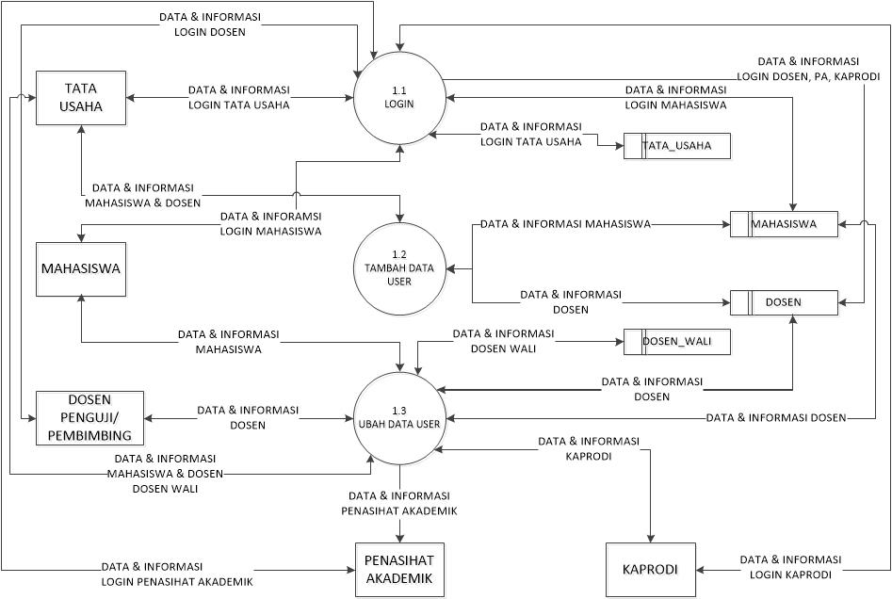

Gambar 4. 9 DFD Level 2 Proses 1 Kelola Data User

Gambar 4.9 menjelaskan tentang aliran data yang terjadi pada proses kelola data user, dimana terdapat 3 proses yang terjadi pada kelola data user yaitu, login, tambah data user, dan ubah data user, proses satu login dapat dilakukan oleh semua entitas untuk dapat mengakses proses kelola data user, proses dua hanya bisa dilakukan oleh tata usaha untuk melakukan penambahan data user, dan proses tiga dapat dilakukan oleh semua user untuk melakukan pengubahan data masing-masing user yang ada. User atau entitas yang ada pada proses ini yaitu, mahasiswa, tata usaha, kaprodi, dosen pembimbing atau dosen penguji, dan penasihat akademik. Proses tersebut mengambil dan menyimpan data dari dua tabel yaitu tabel mahasiswa dan dosen.

### DFD Level 2 Proses 2 Kelola Praktik Kerja Lapangan

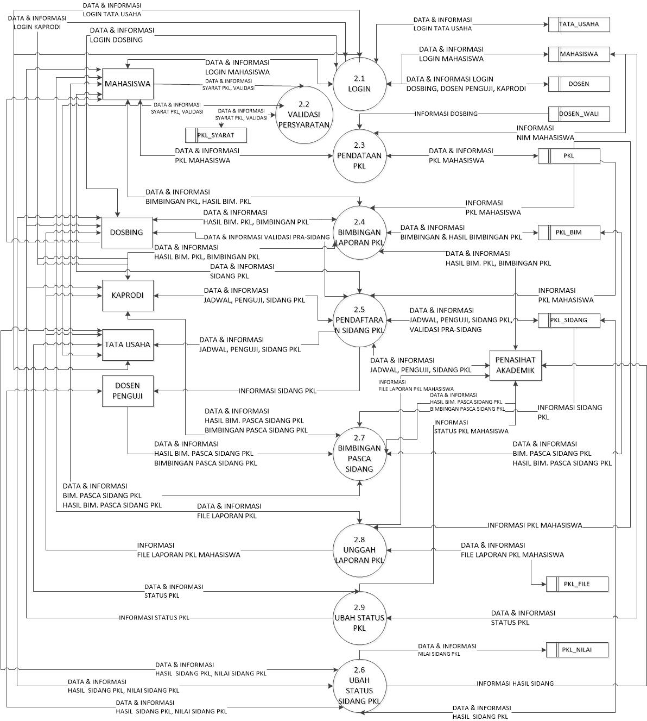

Gambar 4. 10 DFD Level 2 Proses 2 Kelola Praktik Kerja Lapangan

Gambar 4.10 menjelaskan tentang aliran data yang terjadi pada proses kelola tugas akhir PKL dimana terdapat delapan proses yang terjadi pada kelola tugas akhir PKL, yaitu login, pendataan PKL, bimbingan laporan PKL, pendaftaran sidang pkl, ubah status sidang pkl, bimbingan pasca sidang, unggah laporan pkl, dan ubah status pkl. Setiap proses dapat diakses oleh user yang berbeda-beda. Pada proposal kelola tugas akhir PKL ini ada 6 user yang dapat mengakses setiap prosesnya, yaitu mahasiswa, dosen pembimbing, tata usaha, kapordi, dosen penguji, dan penasihat akademik. Pada setiap proses tersebut juga terhubung dengan basis data atau data store. Terdapat enam data store yang terhubung pada tiap-tiap prosesnya, yaitu table mahasiswa, dosen, pkl, bim_pkl, fileta_pkl, ,sid_pkl dan dosen wali.

* + 1. **DFD Level 2** Proses **3 Kelola Judul Skripsi**

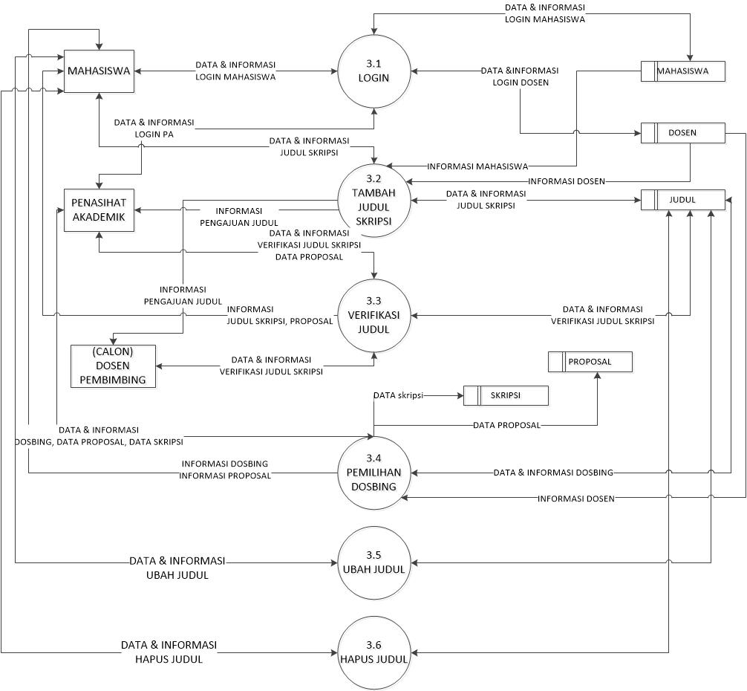

Gambar 4. 11 DFD Level 2 Proses 3 Kelola Data Judul

Pada gambar 4.11 menjelaskan tentang aliran data yang terjadi pada proses pengajuan judul skripsi. Terdapat enam proses pada aliran data tersebut, yaitu login, tambah judul skripsi, verifikasi judul, pemilihan dosen pembimbing, ubah judul , dan hapus judul. Pada proses satu hingga proses 3 dapat diakses oleh user atau entitas, proses ke empat hanya bias diakses oleh mahasiswa dan pensihat akademik, dan proses ke lima dan enam hanya bias diakses oleh mahasiswa.

* + 1. **DFD** Level **2 Proses 4 Kelola Proposal**

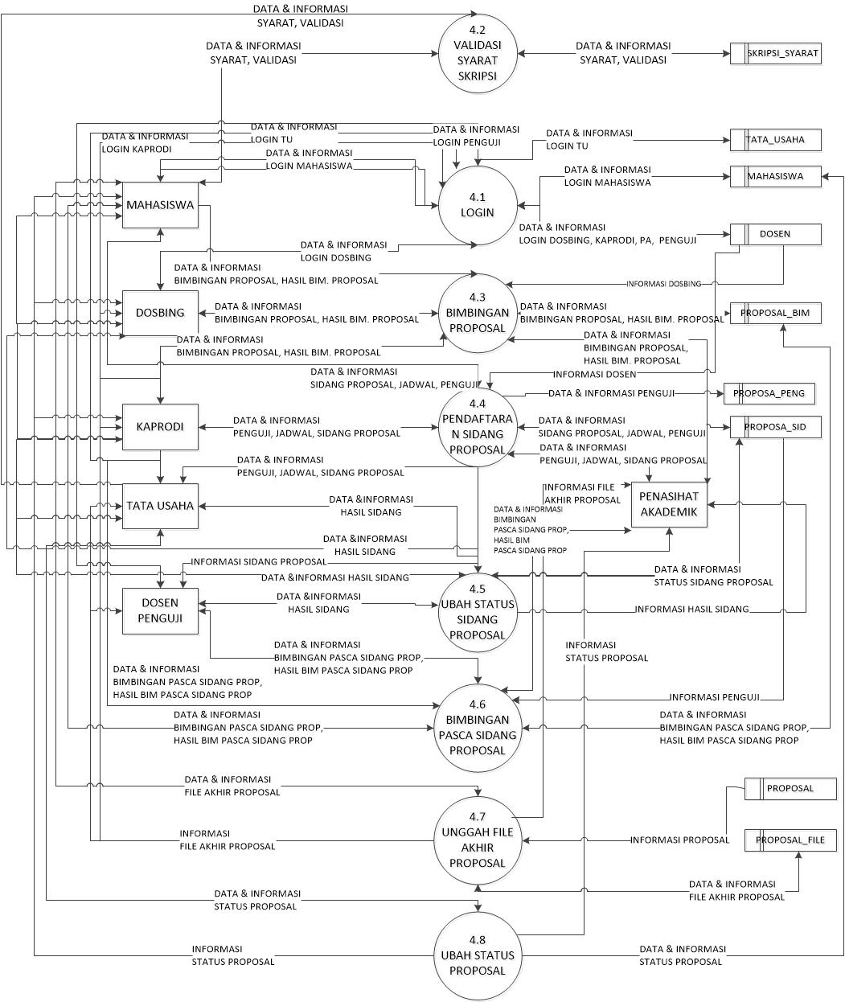

Gambar 4. 12 DFD Level 2 Proses 4 Kelola Data Proposal

Gambar 4.12 menjelaskan tentang arus data pada proses kelola proposal, pada proses kelola data proposal terdapat tujuh proses yaitu, login, bimbingan proposal, pendaftaran sidang proposal, ubah status sidang proposal, bimbingan pasca sidang proposal, unggah file akhir proposal, dan ubah status proposal. Setiap proses tersebut dapat diakses oleh enam user yaitu mahasiswa, dosen pembimbing, dosen penguji, kaprodi, penasihat akademik, dan tata usaha. Setiap proses tersebut terhubung dengan delapan data store atau basis data, yaitu tabel mahasiswa, dosen, tata_usaha, proposal_bim, proposal_sidang, proposa_file, proposal, proposal_peng.

### DFD Level 2 Proses 5 Kelola Skripsi

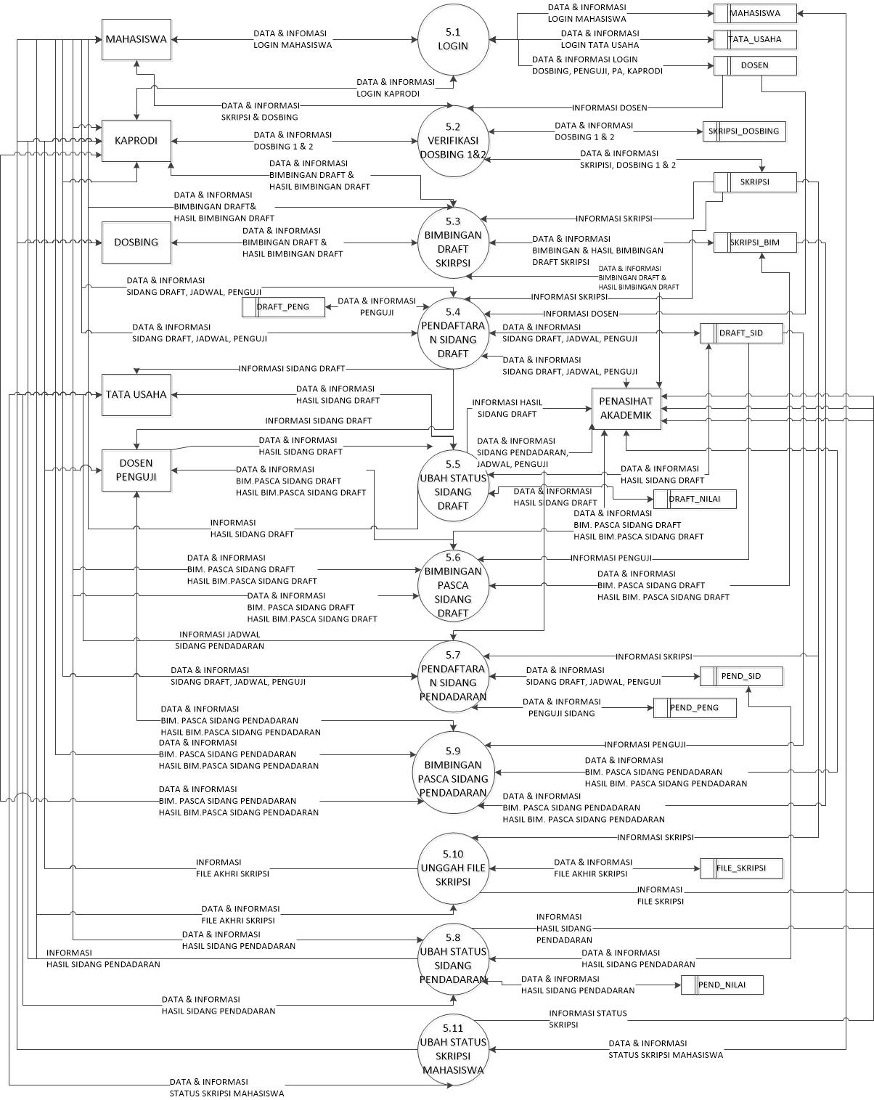

Gambar 4. 13 DFD Level 2 Proses 5 Kelola Data Skripsi

Gambar 4.13 menjelaskan tentang arus atau aliran data pada proses kelola skripsi, pada proses kelola skripsi terdapat sebelas proses yang dapat diakses oleh user atau entitas. Terdapat enam entitas yang dapat mengakses proses ini yaitu mahasiswa, dosen pembimbing, dosen penguji, kaprodi, pensihat akademik, dan tata usaha. Setiap proses pada proses kelola skripsi terhubung dengan data store yang berjumlah sebelas data store, yaitu mahasiswa, tata_usaha, dosen, skripsi, skripsi_dosbing, skripsi_bim, draft_sidang, draft_peng, pend_sidang, pend_peng, dan skripsi _file.

### DFD Level 2 Proses 6 Laporan

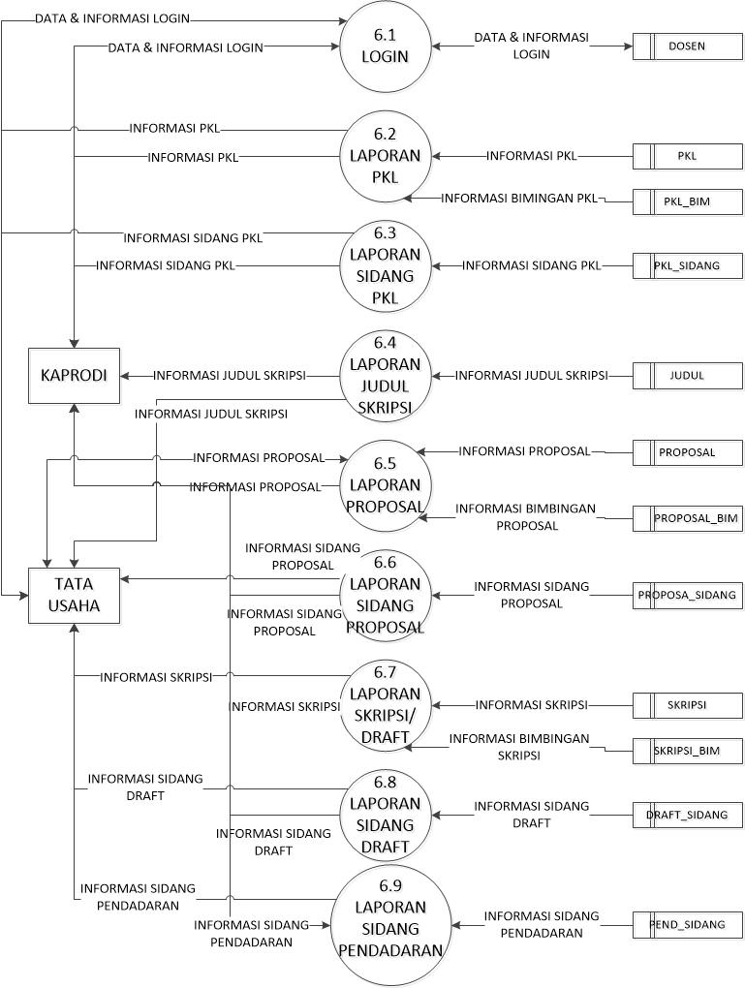

Gambar 4. 14 DFD Level 2 Proses 6 Kelola Laporan

Gamba r 4.14 menjelaskan tentang arus data pada proses laporan, pada proses ini terdapat sembilan proses yang diakses oleh entitas atau user kaprodi dan penasihat akademik. Setiap proses nya terhubung dengan data store yang berjumlah dua belas, yaitu dosen, pkl, pkl_bim, pkl_sidang, judul, proposal, proposal_bim, proposal_sidang, skripsi, skripsi_bim, draft_sidang, dan pend_sidang.

### Alur Sistem Usulan

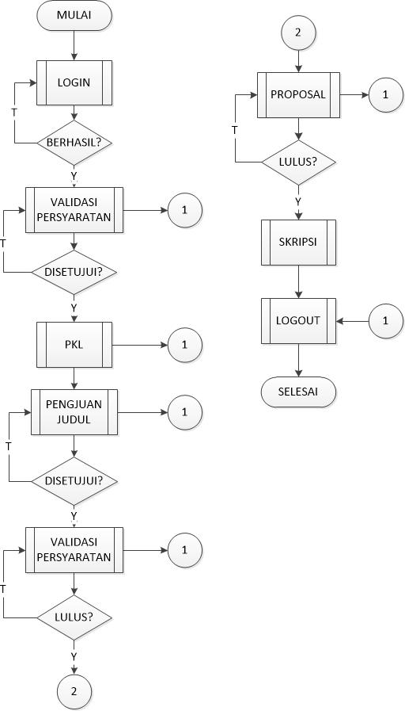

Gambar 4. 15 Alur Sistem Usulan

Gambar 4.15 merupakan gambar alur keseluruhan dari sistem ini dimana pertama user melakukan login ke dalam sistem untuk mengakses sistem. Lalu user akan melakukan kegiatan praktik kerja lapangan yaitu bimbingan laporan, sidang, dan revisi. Jika user sudah lulus kegiatan pkl user dapat melanjutkan untuk melakukan pengajuan judul skripsi. Setelah mempunyai judul user akan melakukan kegiatan proposal yaitu bimbingan, sidang, dan melakukan revisi. Setelah lulus proposal, user dapat melakukan kegiatan draft atau skripsi yaitu bimbingan draft, sidang draft, revisi draft, sidang pendadaran. Semua proses diatas dilakukan oleh semua user yang saling berinteraksi.

### Alur Sistem Login

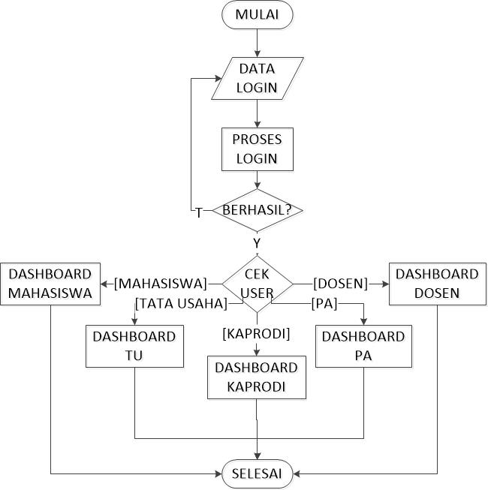

Gambar 4. 16 Alur Sistem Login Usulan

Gambar 4.16 menjelaskan tentang alur login pada sistem ini, dimana pada pada sistem ini terdapat 5 jenis user, yaitu mahasiswa, dosen pembimbing atau dosen penguji, kaprodi, penasihat akademik, dan tata usaha. User akan melakukan login dengan menginputkan data login yaitu username dan password. Sistem akan mengecek atau memvalidasi data tersebut jika benar makan sistem akan mengalihkan ke halaman dashboard sesuai dengan jenis usernya.

### Alur Sistem Praktik Kerja Lapangan

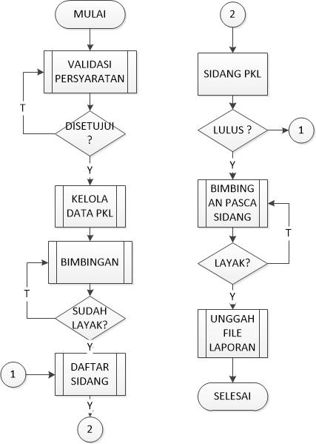

Gambar 4. 17 Alur Sistem Praktik Kerja Lapangan Usulan

Gambar 4.17 menjelaskan tentang alur praktik kerja lapangan, dimana pertama user mahasiswa akan mengisi data praktik kerja lapangan. Lalu user mahasiswa akan melakukan bimbingan dengan dosen pembimbing. Setelah itu user mahasiswa akan medaftarkan diri untuk melakukan sidang praktik kerja lapangan. User kaprodi atau penasihat akademik atau tata usaha akan menjadwalkan sidang praktik kerja lapangan. Mahasiswa dan penguji melakukan sidang praktik kerja lapangan secara konvensional. Setelah melakukan sidang praktik kerja lapangan dan lulus mahasiswa dapat mengerjakan revisi dan melakukan bimbingan kembali dengan dosen penguji sidang. Setelah laporan disetujui oleh penguji, mahasiswa dapat mengunggah file laporan praktik kerja lapangan tersebut kedalam sistem.

### Alur Sistem Proposal

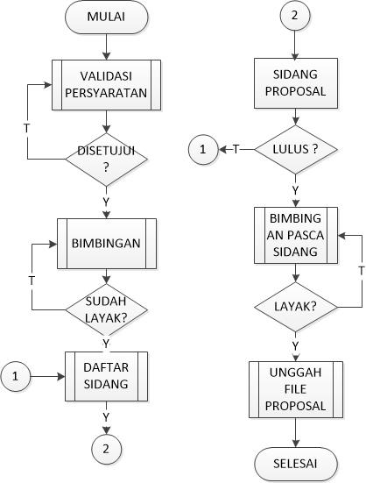

Gambar 4. 18 Alus Sistem Proposal Usulan

Gambar 4.18 menjelaskan tentang alur proposal dimana setelah mahasiswa mempunyai judul yang sudah disetujui oleh penasihat akademik atau dosen yang dipilih mahasiswa dapat melakukan pembuatan proposal dan melakukan bimbingan atau konsultasi dengan dosen pembimbing yang sudah dipilih atau ditentukan. Setelah proposal disetujui oleh dosen pembimbing mahasiswa dapat melakukan pendaftaran sidang proposal kepada tata usaha. Tata usaha atau kaprodi atau penasihat akadmik akan menjadwalkan sidang proposal mahasiswa. Mahasiswa dan dosen penguji melakukan sidang proposal secara konvensional. Setelah melakukan sidang dan lulus mahasiswa dapat mengerjakan revisi yang sudah diberikan oleh dosen penguji. Mahasiswa akan melakukan bimbingan atau konsultasi terkait revisi yang sudah dikerjakan dengan dosen penguji. Setelah proposal disetujui oleh dosen penguji, mahasiswa dapat mengunggah file proposal tersebut ke dalam sistem.

### Alur Sistem Draft Skripsi

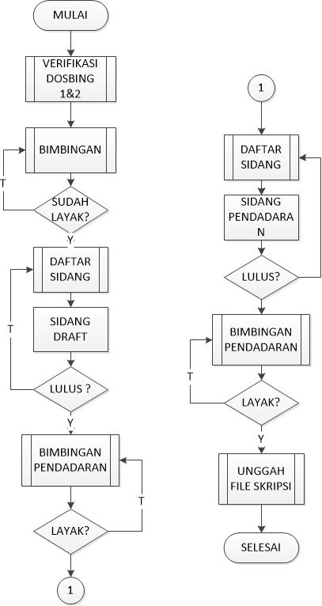

Gambar 4. 19 Alur Sistem Draft Skripsi Usulan

Gambar 4.19 menjelaskan tentang alur sistem draft skripsi usulan, dimana mahasiswa akan dipilihkan atau disarankan dosen pembimbing satu dan dosen pembimbing dua oleh penasihat akademik atau kaprodi untuk melakukan skripsi. Setelah mendapatkan dosen pembimbing satu dan dua mahasiswa dapat melakukan pembuatan draft skripsi dan melakukan konsultasi atau bimbingan kepada dosen pembimbing satu dan dosen pembimbing dua. Setelah draft dan program disetujui oleh dosen pembimbing satu dan dosen pembimbing dua mahasiswa akan melakukan pendaftaran sidang draft ke tata usaha. Tata usaha atau kaprodi atau penasihat akademik akan menjadwalkan sidang draft untuk mahasiswa, mahasiswa akan melakukan sidang draft secara konvensional dengan dosen penguji yang sudah dipilih. Setelah mengikuti sidang dan lulus mahasiswa dapat mengejakan revisi yang sudah diberikan oleh dosen penguji. Setelah revisi disetujui oleh dosen penguji, mahasiswa dapat mendaftarkan untuk melakukan sidang pendadaran. Tata usaha atau kaprodi atau penasihat akademik akan menjadwalkan sidang pendadaran mahasiswa. Setelah melakukan sidang pendadaran dan lulus. Mahasiswa diwajibkan untuk mengerjakan revisi yang sudah diberikan oleh dosen penguji dengan waktu yang ditentukan oleh dosen penguji. Jika mahasiswa sudah selesai mengerjakan revisi dan diterima oleh dosen penguji. Mahasiswa dapat menunggah file skripsi yang sudah dibuat kedalam sistem.

### Alur Sistem Kelola Judul Skripsi

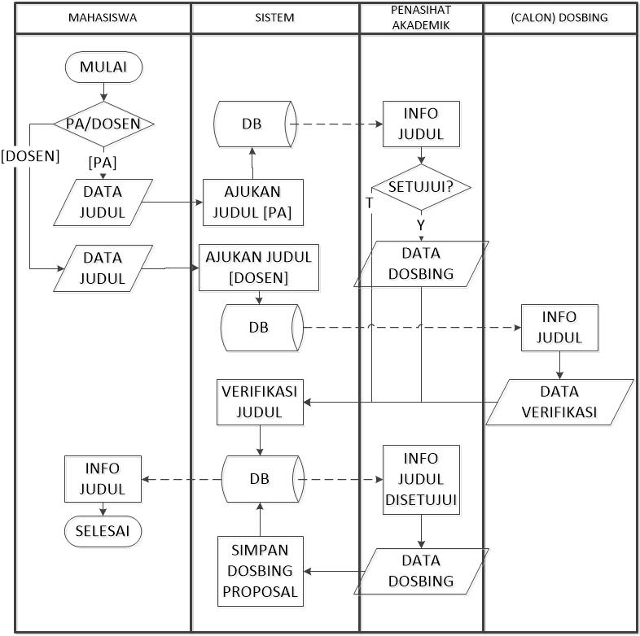

Gambar 4. 20 Alur Sistem Kelola Data Judul Skripsi Usulan

Gambar 4.20 menjelaskan tentang alur pengajuan judul skripsi mahasiswa, mahasiswa akan menentukan mengajukan judul kepada penasihat akademik atau langsung memilih dosbing dan mengajukan judul kepada dosbing tersebut. Jika mahasiswa memilih mengajukan kepada penasihat akademik, penasihat akademik akan memverifikasi judul tersebut dan memilih dosbing proposal untuk mahasiswa tersebut jika judul yang diajukan disetujui. Jika mahasiswa memilih dosbing terlebih dahulu dosbing tersebut akan meverifikasi judul yang sudah diajukan oleh mahasiswa. Setelah penasihat akademik atau calon dosen pembimbing sudah memverifikasi judul yang diajukan mahasiswa, mahasiswa akan menerima informasi terkait pengajuan judul tersebut. Data dan informasi pengajuan judul ini disimpan dan diambil dari database.

### Alur Sistem Kelola Data User

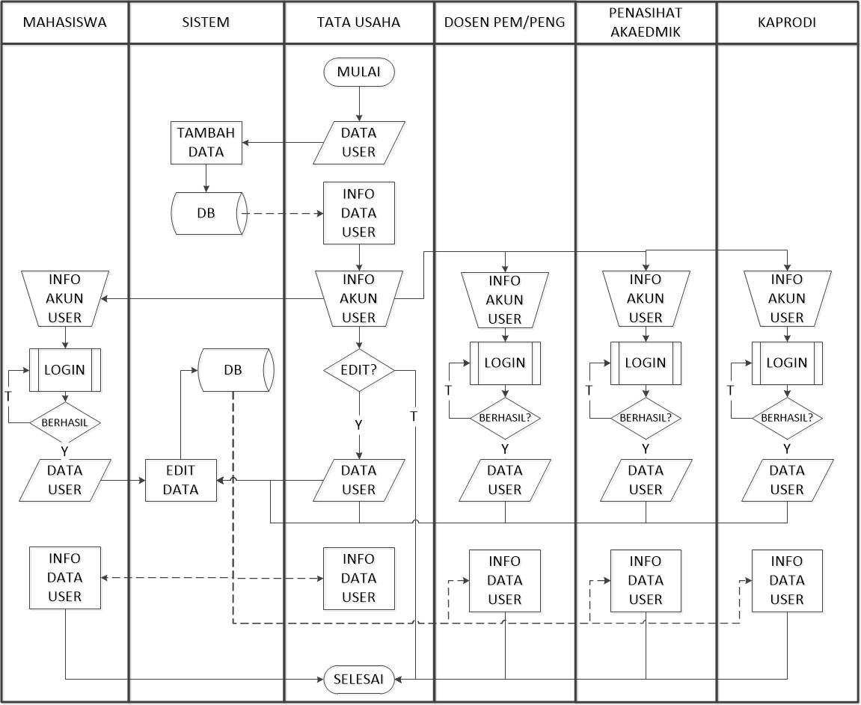

Gambar 4. 21 Alur Sistem Kelola Data User Usulan

Gambar 4.21 ini menjelaskan tentang alur proses kelola data user usulan, dimana tata usaha melakukan pendaftaran akun untuk semua user yang nantinya dapat mengakses sistem ini pada halaman data user. Setelah mendaftarkan akun untuk user, tata usaha akan memberikan informasi akun tersebut kepada user. Tata usaha dapat mengubah data user tersebut. Mahasiswa, dosen pembimbing atau dosen penguji, penasihat akademik, dan kaprodi juga dapat mengubah datanya masing-masing. Semua data tersebut didapatkan dan disimpan pada *database.*

### Alur Sistem Tambah Data PKL

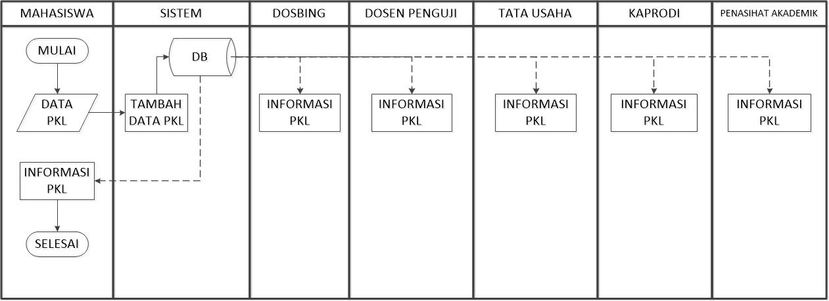

Gambar 4. 22 Alur Tambah Data PKL Usulan

Gambar 4.22 menjelaskan tentang alur sistem tambah data flowchart, pada alur ini terdapat 5 jenis user yang dapat mengakses alur ini yaitu mahasiswa, dosen, tata usaha, kaprodi, dan penasihat akademik. Mahasiswa akan menambahkan data pkl ke dalam sistem data-data tersebut merupakan data tempat dimana mahasiswa itu melakukan pkl dan judul laporan pkl yang akan diangkat. Dosen pembimbing pkl dipilih berdasarkan angka digit terakhir pada nim mahasiswa yang sudah dipilih oleh sistem. Dosen, tata usaha, kaprodi, dan penasihat akademik dapat menerima informasi atau melihat data-data pkl yang sudah diinput oleh mahasiswa.

### Alur Sistem Bimbingan

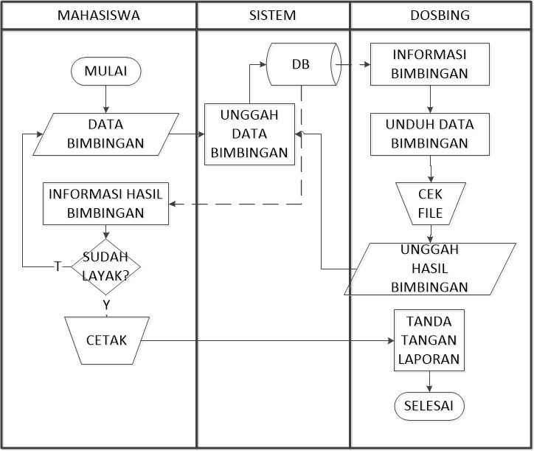

Gambar 4. 23 Alur Sistem Bimbingan Usulan

Gambar 4.23 menjelaskan tentang alur bimbingan, alur bimbingan ini merupakan alur semua bimbingan yang ada pada sistem yaitu, bimbingan pkl, bimbingan proposal, dan bimbingan draft skripsi. Pada alur ini terdapat 2 user yang berinteraksi yaitu mahasiswa dan dosen pembimbing, mahasiswa akan mengunggah file bimbingan yang akan dikonsultasikan ke dosen pembimbing. Dosen pembimbing akan menerima informasi bahwa ada mahasiswa yang ingin melakukan bimbingan atau konsultasi, dosen pembimbing dapat mengunduh file bimbingan yang sudah diunggah oleh mahasiswa lalu mengeceknya dan mengunggahnya kembali ke dalam sistem untuk diberikan kepada mahasiswa. Dosen pembimbing juga mengisi terkait hasil bimbingan mahasiswa tersebut apakah masih ada revisi atau sudah layak sidang. Jika sudah layak sidang mahasiswa akan mencetak file laporan atau draft. Mahasiswa akan meminta tanda tangan dari dosen pembimbing untuk laporan atau draft yang sudah dicetak untuk diserahkan ke tata usaha sebagai syarat pendaftaran sidang.

### Alur Sistem Pendaftaran Sidang

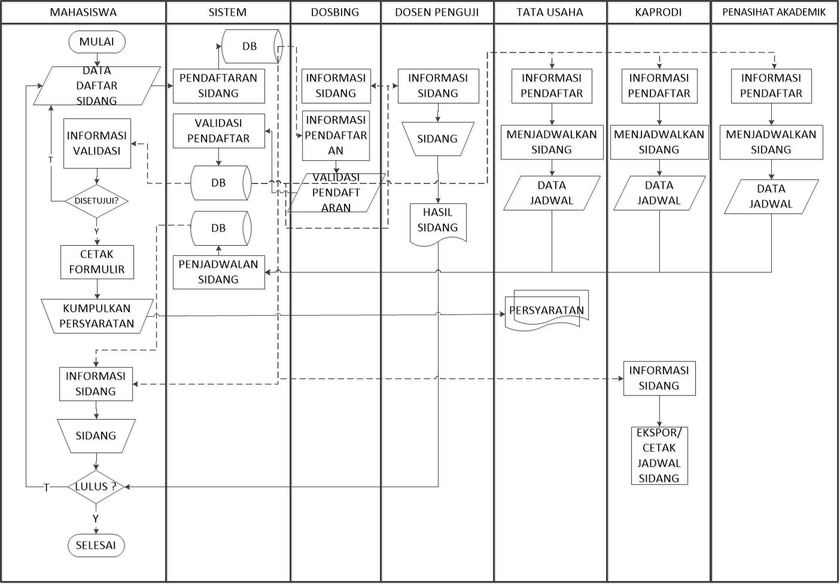

Gambar 4. 24 Alur Sistem Pendaftaran Sidang Usulan

Gambar 4.24 menjelaskan mengenai alur pendaftaran sidang, pendaftaran sidang ini meliputi seluruh pendaftaran sidang yang ada pada sistem ini yaitu pendaftaran sidang pkl, pendaftaran sidang proposal, pendaftaran sidang draft, dan pendaftaran sidang pendadaran. Mahasiswa akan menginputkan data dirinya untuk mendaftarkan sidang data tersebut akan disimpan dalam sistem. Kaprodi, tata usaha, dan penasihat akademik akan menerima informasi terkait pendaftaran sidang yang dilakukan oleh mahasiswa. Kaprodi atau tata usaha, atau penasihat akademik akan menjadwalkan sidang untuk mahasiswa yang sudah mendaftar. Dosen dan penguji, dan mahasiswa akan menerima informasi sidang yang sudah dijadwalkan oleh kaprodi atau tata usaha atau penasihat akademik. Tata usaha dapat mencetak jadwal sidang yang akan berlangsung. Khusus untuk sidang draft tata usaha akan mencetak surat untuk penguji terkait pemilihannya sebagai penguji sidang draft.

### Alur Sistem Ubah Status Sidang

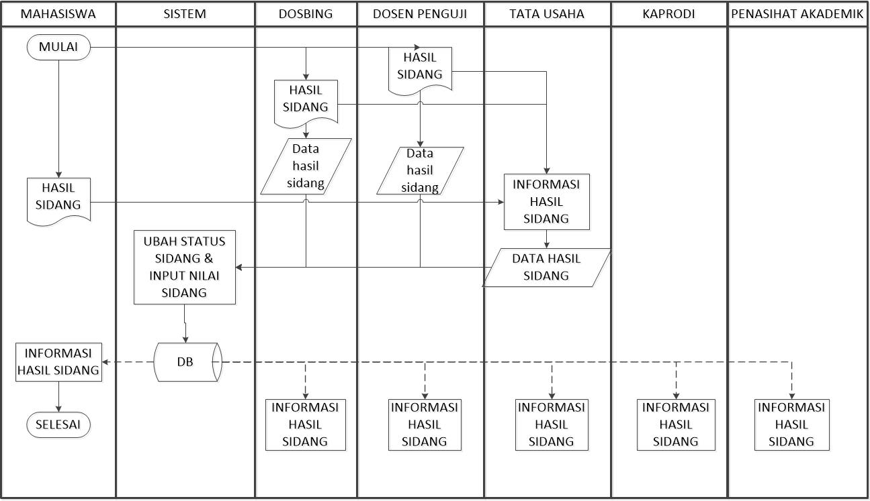

Gambar 4. 25 Alus Sistem Ubah Status Sidang Usulan

Gambar 4.25 menjelaskan mengenai alur perubahan status sidang, dimana setelah melakukan sidang, mulai dari sidang praktik kerja lapangan hingga sidang akhir skripsi, dosen pembimbing akan mengubah data sidang yang sudah dilaksanakan, selain status sidang yang diubah oleh dosen penguji, nilai sidang juga dimasukan oleh dosen penguji dan juga dosen pembimbing untuk disimpan ke dalam *database*, jika dosen pembimbing atau dosen penguji tidak mengubah data status sidang atau mgninput nilai sidang, maka tata usaha yang akan mengubah data menginput status dan nilai sidang yang sudah dilaksanakan, datanya berasal dari berita acara yang diberikan oleh dosen penguji dan dosen pembimbing.

### Alur Sistem Bimbingan Pasca Sidang

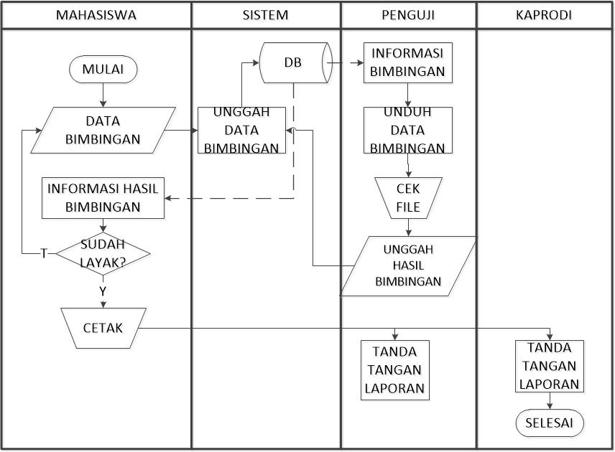

Gambar 4. 26 Alur Sistem Bimbingan Pasca Sidang Usulan

Gambar 4.26 menjelaskan alur bimbingan pasca sidang yang dilakukan mahasiswa setelah melakukan sidang dengan dosen penguji. Terdapat 4 user yang berinteraksi pada alur ini, yaitu mahasiswa, dosen penguji, kaprodi, dan dosen pembimbing. Mahasiswa akan menunggah file bimbingan atau file yang sudah direvisi sesuai dengan revisi yang diberikan penguji. Penguji akan menerima informasi terkait bimbingan mahasiswa atau penyerahan hasil revisi. Penguji dapat mengunduh file yang sudah di unggah oleh mahasiswa. Penguji mengecek file tersebut dan mengunggah nya kembali ke sistem untuk diberikan kembali ke mahasiswa. Penguji memberikan hasil bimbingan yaitu apakah masih ada revisi atau sudah selesai. Jika sudah selesai mahasiswa akan mencetak laporan atau draft tersebut dan menyerahkan ke dosen penguji lalu ditanda tangani, ke dosen pembimbing lalu ditanda tangani, dan ke kaprodi lalu ditanda tangani. Dan dikumpulkan ke tata usaha setelah dijilid sesuai dengan ketentuan yang ada.

### Alur Sistem Unggah File Laporan / Draft

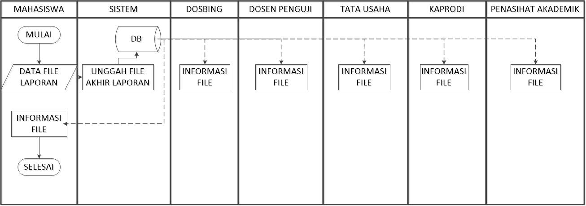

Gambar 4. 27 Alur Sistem Unggah File Laporan atau Draft Usulan

Pada gambar 4.27 menjelaskan tentang alur unggah file laporan atau draft yang sudah ditanda tangani oleh kaprodi, penguji, dan dosen pembimbing. Terdapat 5 jenis user yang berinteraksi pada alur ini yaitu, mahasiswa, dosen pembimbing, dosen penguji, tata usaha, kaprodi, dan penasihat akademik. Mahasiswa akan mengunggah file laporan atau draft yang sudah selesai dibuat dan ditanda tangani ke dalam sistem. Dosen pembimbing, dosen penguji, kaprodi, tata usaha,dan penasihat akademik. Akan menerima informasi atau bias melihat file laporan atau draft yang sudah diunggah oleh mahasiswa ke dalam sistem.

### Alur Sistem Verifikasi Dosen Pembimbing 1 dan 2

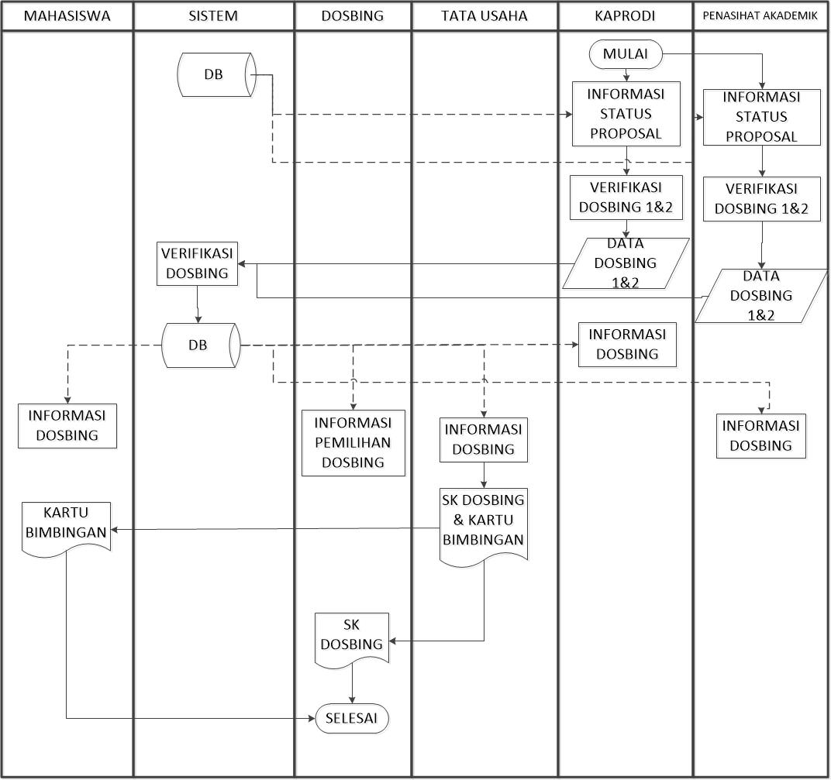

Gambar 4. 28 Alur Sistem Verifikasi Dosbing 1 & 2 Skripsi Usulan

Gambar 4.28 Menjelaskan tentang verifikasi dosen pembimbing 1 dan 2 untuk skripsi dimana terdapat 5 jenis user yang berinteraksi pada alur ini, yaitu mahasiswa, calon dosen pembimbing, kaprodi, tata usaha, dan penasihat akademik. Kaprodi dan penasihat akademik akan menerima informasi mahasiswa yang sudah lulus proposal dan sudah mengumpulkan berkas proposal yang sudah dijilid. Kaprodi atau penasihat akademik akan memilih ulang dosen pembimbing 1 dan 2 untuk mahasiswa melakukan skripsi. Data tersebut akan diinputkan dan disimpan pada sistem. Mahasiswa, calon dosen pembimbing, tata usaha, kaprodi, dan penasihat akademik akan menerima informasi terkait dosen pembimbing yang sudah dipilih. Tata usaha akan mencetak surat kerja dosen pembimbing yang sudah dipilih dan akan diberikan ke mahasiswa beserta kartu bimbingan. Mahasiswa akan memberikan surat kerja pembimbing tersebut ke pembimbing terkait

### Alur Sistem Ubah Status Kegiatan

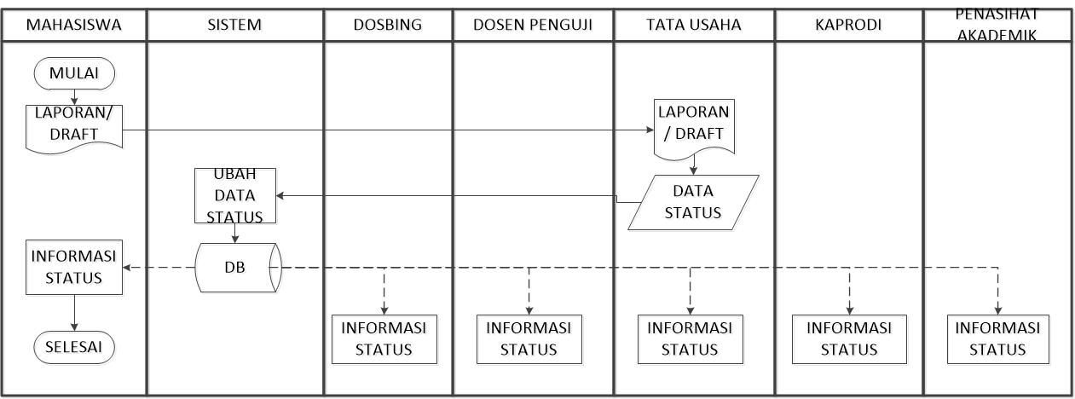

Gambar 4. 29 Alur Sistem Ubah Status Kegiatan Usulan

Gambar 4.29 menjelaskan mengenai alur ubah status, ubah status pada alur ini meliputi seluruh kegiatan yang ada pada sistem ini yaitu status pkl, status proposal, dan status skripsi mahasiswa. Setelah ditanda tangani oleh kaprodi, penguji, dan pembimbing, laporan atau draft yang sudah dijilid akan dikumpulkan ke tata usaha. Tata usaha akan mengubah status pkl, proposal, atau skripsi mahasiswa tersebut menjadi lulus jika mahasiswa tersebut sudah mengumpulkan laporan atau draftnya. Informasi tersebut dapat dilihat atau diakses oleh semua user yang ada.

### Alur Sistem Validasi Persyaratan

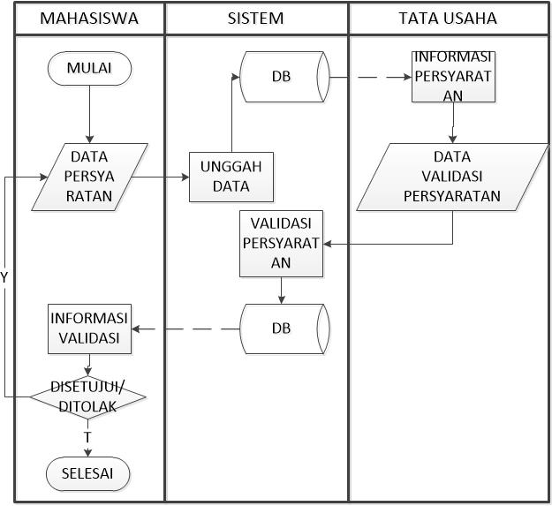

Gambar 4. 30 Alur Sistem Validasi Persyaratan

Gambar 4.30 merupakan gambar alur validasi persyaratan, dimana sebelum melakukan praktik kerja lapangan dan skripsi, mahasiswa diwajibkan untuk mengunggah persyaratan ke dalam sistem, dimana nantinya persyaratan tersebut akan divalidasi oleh tata usaha, jika disetujui maka mahasiswa baru dapat melaksanakan kegiatan praktik kerja lapangan atau skripsi pada sistem

## Entity Relationship Diagram (ERD)

Pada *Entity Relationship Diagram* di Sistem Informasi Manajemen Praktik Kerja Lapangan dan Skripsi terdapat dua puluh entitas yang saling terhubung satu sama lain. Gambar *entity relationship diagram* sistem informasi manajemen praktik kerja lapangan dan skripsi dapat dilihat pada gambar 4.32.

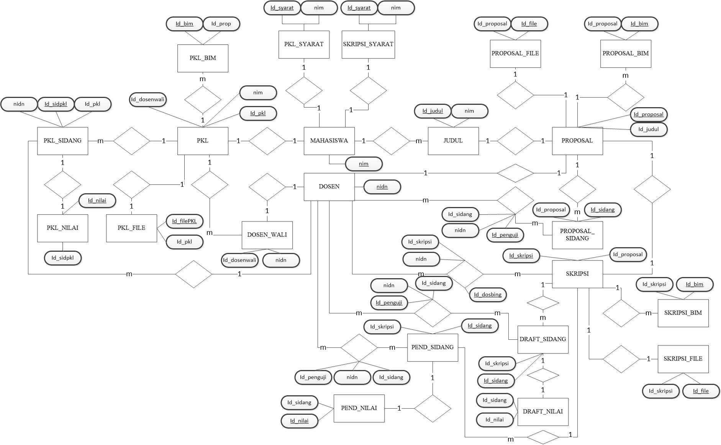

Gambar 4. 31 Entity Relationship Diagram

## Struktur Tabel

### Tabel Dosen

Tabel Dosen digunakan untuk merekam data-data dosen. Isi dari *record* table dosen dijelaskan secara lengkap pada tabel 4.5

Tabel 4. 5 Struktur Tabel Dosen

|  |  |  |  |  |
| --- | --- | --- | --- | --- |
| **Nama Tabel**  **Panjang Record**  **Primary Key**  **Foreign Key** | | **Dosen**  **446 Byte**  **Nidn**  **-** | | |
| **No** | **Nama_field** | **Data Type** | **Size** | **Keterangan** |
| 1. | Nidn | Varchar | 20 | Primary Key |
| 2. | Password | Varchar | 50 | Base64 Encode |
| 3. | Nama_dosen | Varchar | 100 | Nama Dosen |
| 4. | Foto_dosen | Varchar | 256 | Foto Dosen |
| 5. | Jabatan | Varchar | 20 | Pangkat Dosen |
| 6. | Tipe_dosen | Enum  (‘Kaprodi’),  (‘Penasihat Akademik’),  (‘Dosen’) |  | Tipe Dosen |
| **Total** | | | 446 |  |

### Tabel Dosen Wali

Tabel Dosen Wali digunakan untuk merekam data-data dosen wali, data dosen wali diambil dari data dosen. Isi dari *record* tabel dosen wali dijelaskan secara lengkap pada tabel 4.6.

Tabel 4. 6 Struktur Tabel Dosen Wali

|  |  |  |  |  |
| --- | --- | --- | --- | --- |
| **Nama Tabel**  **Panjang Record**  **Primary Key**  **Foreign Key** | | **Dosen Wali**  **25 Byte**  **Id_dosenwali**  **Nidn** | | |
| **No** | **Nama_field** | **Data Type** | **Size** | **Keterangan** |
| 1. | Id_dosenwali | Varhcar | 5 | Primary Key |
| 2. | Nidn | Varchar | 20 | Foreign Key |
| Total | | | 25 |  |



### Tabel Draft Penguji

Tabel Draft Penguji digunakan untuk merekam data-data penguji pada sidang draft atau pada tabel skripsi. Isi *record* tabel draft penguji dijelaskan secara lengkap pada tabel 4.7

Tabel 4. 7 Struktur Tabel Draft Penguji

|  |  |  |  |  |
| --- | --- | --- | --- | --- |
| **Nama Tabel**  **Panjang Record**  **Primary Key**  **Foreign Key** | | **Draft_penguji**  **44 Byte**  **Id_penguji**  **Penguji, id_sidang** | | |
| **No** | **Nama_field** | **Data Type** | **Size** | **Keterangan** |
| 1. | Id_penguji | Varchar | 11 | Primary Key |
| 2. | Id_sidang | Varchar | 11 | Foreign Key |
| 3. | Penguji | Varchar | 20 | Foreign Key |
| 5. | Status | Enum  (‘Aktif’), (‘Tidak Aktif’) |  | Status Dosen Penguji |
| Total | | | 44 |  |

### Tabel Draft Sidang

Tabel Draft Sidang digunakan untuk merekam data-data sidang draft. Isi dari *record* tabel draft sidang dijelaskan secara lengkap pada tabel 4.8.

Tabel 4. 8 Struktur Tabel Draft Penguji

|  |  |  |  |  |
| --- | --- | --- | --- | --- |
| **Nama Tabel**  **Panjang Record**  **Primary Key**  **Foreign Key** | | **Draft_sidang**  **104 Byte**  **Id_sidang**  **Id_skripsi** | | |
| **No** | **Nama_field** | **Data Type** | **Size** | **Keterangan** |
| 1. | Id_sidang | Varchar | 11 | Primary Key |
| 2. | Id_skripsi | Varchar | 11 | Foreign key |
| 3. | Penguji1 | Varchar | 11 | Penguji 1 Sidang |
| 4. | Penguji2 | Varchar | 11 | Penguji 2 Sidang |
| 5. | Tgl_sidang | Date | 3 | Tanggal sidang |
| 6. | Waktu_sidang | Varchar | 10 | Waktu Pelaksanaan Sidang |
| 7. | Ruang_sidang | Varchar | 50 | Ruang Pelaksanaan Sidang |
| 8. | Status_sidang | Enum  (‘Lulus’),  (‘Tidak Lulus’) |  | Hasil Sidang |
| Total | | | 104 |  |

### Tabel Judul

Tabel Judul digunakan untuk merekam data-data judul skripsi mahasiswa. Isi dari *record* tabel judul dijelaskan secara lengkap pada tabel 4.9.

Tabel 4. 9 Struktur Tabel Judul

|  |  |  |  |  |
| --- | --- | --- | --- | --- |
| **Nama Tabel**  **Panjang Record**  **Primary Key**  **Foreign Key** | | **judul**  **1401 Byte**  **Id_judul**  **Tujuan, nim** | | |
| **No** | **Nama_field** | **Data Type** | **Size** | **Keterangan** |
| 1. | Id_judul | Varchar | 11 | Primary Key |
| 2. | Judul | Varchar | 256 | Judul Yang Diajukan |
| 3. | Studi_kasus | Varchar | 100 | Tempat Penelitian |
| 4. | Tanggal_pengajuan | Date | 3 | Tanggal pengajuan judul |
| 5. | Status_judul | Enum(‘Disetujui’), (‘Ditolak’), (‘Menunggu’) |  | Status Pengajuan Judul |
| 6. | Status_judul | Enum (‘0’), (‘1’) |  | Status Judul, Aktif /Tidak |
| 7. | Nim | Varchar | 11 | Foreign Key. Nim Mahasiswa |
| 8. | Tujuan | Varchar | 20 | Foreign Key. Tujuan pengajuan judul (Dosen/PA) |
| 9. | Deskripsi_judul | Varchar | 500 | Deskripsi Judul yang diajukan |
| 10. | Saran_judul | Varchar | 500 | Saran judul dari dosen terkait pengajuan |
| **Total** | | | 1401 |  |

### Tabel Mahasiswa

Tabel mahasiswa digunakan untuk merekam data-data mahasiswa. Isi dari *record* tabel mahasiswa dijelaskan secara lengkap pada tabel 4.10 dan 4.11.

Tabel 4. 10 Struktur Tabel Mahasiswa

|  |  |  |  |  |
| --- | --- | --- | --- | --- |
| **Nama Tabel**  **Panjang Record**  **Primary Key**  **Foreign Key** | | **Mahasiswa**  **843 Byte**  **nim**  **-** | | |
| **No** | **Nama_field** | **Data Type** | **Size** | **Keterangan** |
| 1. | Nim | Varchar | 11 | Primary Key |
| 2. | Password | Varchar | 50 | Base64 Encode |
| 3. | Nama | Varchar | 100 | Nama Mahasiswa |
| 4. | Foto | Varchar | 256 | Foto mahasiswa |
| 5. | Alamat_rumah | Varchar | 256 | Alamat Rumah mahasiswa |
| 6. | No_hp | Varchar | 15 | No Handphone mahasiswa |
| 7. | Prodi | Varchar | 25 | Prodi mahasiswa |
| 8. | Angkatan | Varchar | 5 | Tahun Angkatan mahasiswa |

Tabel 4. 11 Struktur Tabel Mahasiswa (Lanjutan)

|  |  |  |  |  |
| --- | --- | --- | --- | --- |
| 9. | Ttl | Varchar | 50 | Tempat, tanggal lahir mahasiswa |
| 10. | Status_mhs | Varchar | 15 | Status Akun(Aktif/Tidak) |
| 11. | Status_pkl | Varchar | 20 | Status PKL (Lulus/Belum) |
| 12. | Status_proposal | Varchar | 20 | Status Proposal  (Lulus/Belum) |
| 13. | Status_skripsi | Varchar | 20 | Status Skripsi  (Lulus/Belum) |
| **Total** | | | 843 |  |

### 

### Tabel Penguji Sidang Pendadaran

Tabel Penguji Sidang Pendadaran digunakan untuk merekam data-data penguji pada saat sidang pendadaran. Isi dari *record* tabel penguji sidang pendadaran dijelaskan secara lengkap pada tabel 4.12.

Tabel 4. 12 Struktur Tabel Penguji Sidang Pendadaran

|  |  |  |  |  |
| --- | --- | --- | --- | --- |
| **Nama Tabel**  **Panjang Record**  **Primary Key**  **Foreign Key** | | **Pend_penguji**  **42 Byte**  **Id_penguji**  **Id_sidang, penguji** | | |
| **No** | **Nama_field** | **Data Type** | **Size** | **Keterangan** |
| 1. | Id_penguji | Varchar | 11 | Primary Key |
| 2. | Id_sidang | Varchar | 11 | Foreign Key |
| 3. | Penguji | Varchar | 20 | Foreign Key |
| 4. | Status_penguji | Enum (‘Penguji1’), (‘Penguji2’) |  | Status Penguji, Penguji 1 / Penguji 2 |
| 5. | Status | Enum (‘Aktif’), (‘Tidak Aktif’) |  | Status Penguji Sidang Aktif/Tidak |
| **Total** | | | 42 |  |

### Tabel Sidang Pendadaran

Tabel sidang pendadaran digunakan untuk merekam data-data sidang pendadaran mahasiswa. Isi dari *record* tabel sidang pendadaran dijelaskan secara lengkap pada tabel 4.13.

Tabel 4. 13 Struktur Tabel Sidang Pendadaran

|  |  |  |  |  |
| --- | --- | --- | --- | --- |
| **Nama Tabel**  **Panjang Record**  **Primary Key**  **Foreign Key** | | **Pend_sidang**  **122 Byte**  **Id_sidang**  **Id_skripsi** | | |
| **No** | **Nama_field** | **Data Type** | **Size** | **Keterangan** |
| 1. | Id_sidang | Varchar | 11 | Primary Key |
| 2. | Id_skripsi | Varchar | 11 | Foreign Key |
| 3. | Penguji1 | Varchar | 20 | Penguji 1 sidang |
| 4. | Penguji2 | Varchar | 20 | Penguji 2 sidang |
| 5. | Tgl_sidang | Date | 3 | Tanggal sidang dilaksanakan |
| 6. | Waktu_sidang | Varchar | 10 | Waktu sidang dilaksanakan |
| 7. | Ruang_sidang | Varchar | 50 | Ruangan sidang dilaksanakan |
| 8. | Status_sidang | Enum(‘lulus’),  (‘Tidak lulus’) |  | Hasil dari sidang pendadaran |
| **Total** | | | 122 |  |

### Tabel Praktik Kerja Lapangan

Tabel praktik kerja lapangan digunakan untuk merekam data-data praktik kerja lapangan mahasiswa. Isi dari *record* tabel praktik kerja lapangan dijelaskan secara lengkap pada tabel 4.14.

Tabel 4. 14 Struktur Tabel Praktik Kerja Lapangan

|  |  |  |  |  |
| --- | --- | --- | --- | --- |
| **Nama Tabel**  **Panjang Record**  **Primary Key**  **Foreign Key** | | **Pkl**  **789 Byte**  **Id_pkl**  **Nim, id_dosenwali** | | |
| **No** | **Nama_field** | **Data Type** | **Size** | **Keterangan** |
| 1. | Id_pkl | Varchar | 11 | Primary Key |
| 2. | Judul_laporan | Varchar | 150 | Judul Laporan PKL |
| 3. | Instansi | Varchar | 100 | Instansi dilakukannya pkl |
| 4. | Surat_balasan | Varchar | 256 | Surat balasan dari instansi dilakukannya pkl |
| 5. | Nim | Varchar | 11 | Foreign Key |
| 6. | Id_dosenwali | Varchar | 5 | Foreign Key |
| 7. | Lem_rev | Varchar | 256 | LembarRevisiSidang |
| **Total** | | | 446 |  |

### Tabel Bimbingan Laporan Praktik Kerja Lapangan

Tabel bimbingan laporan praktik kerja lapangan digunakan untuk merekam data-data bimbingan laporan praktik kerja lapangan mahasiswa. Isi dari *record* tabel bimbingan laporan praktik kerja lapangan dijelaskan secara lengkap pada tabel 4.15.

Tabel 4. 15 Struktuk Tabel Bimbingan Laporan Prakik Kerja Lapangan

|  |  |  |  |  |
| --- | --- | --- | --- | --- |
| **Nama Tabel**  **Panjang Record**  **Primary Key**  **Foreign Key** | | **Pkl_bim**  **742 Byte**  **Id_bimPKL**  **Id_pkl** | | |
| **No** | **Nama_field** | **Data Type** | **Size** | **Keterangan** |
| 1. | Id_bimPKL | Varchar | 11 | Primary Key |
| 2. | Id_pkl | Varchar | 11 | Foreign Key |
| 3. | Subjek | Varchar | 100 | Subjek Bimbingan |
| 4. | Deskripsi | Varchar | 100 | Deskripsi Bimbingan |
| 5. | Tanggal | Date | 3 | Tanggal bimbingan |
| 6. | Nim | Varchar | 11 | Nim mahasiswa |
| 7. | Nidn | Varchar | 20 | Nidn dosen pembimbing |
| 8. | File_bim | Varchar | 100 | File bimbingan mahasiswa |
| 9. | File_hasilbim | Varchar | 100 | File hasil bimbingan Dosen |
| 10. | Pesan | Varchar | 256 | Pesan/Nasihat dari dosen pembimbing |
| 11. | Status | Enum  (‘Bimbingan Laporan’), (‘Bimbingan Pasca’) |  | Membedakan bimbingan pra sidang dan bimbingan pasca sidang |
| 12. | Status_dosbing | Varchar | 15 | Status Sudah dibaca atau belum |
| 13. | Status_mhs | Varchar | 15 | Status sudah dibaca atau belum |
| 14. | Status_bim | Enum(“Layak), (‘Revisi’), (‘Lanjut Bab’) |  |  |
| **Total** | | | 742 |  |

### Tabel File Laporan Praktik Kerja Lapangan

Tabel file laporan praktik kerja lapangan digunakan untuk merekam data-data file laporan praktik kerja lapangan mahasiswa. Isi dari *record* tabel file laporan praktik kerja lapangan dijelaskan secara lengkap pada tabel 4.16.

Tabel 4. 16 Struktur tabel File Laporan PKL

|  |  |  |  |  |
| --- | --- | --- | --- | --- |
| **Nama Tabel**  **Panjang Record**  **Primary Key**  **Foreign Key** | | **Pkl_file**  **122 Byte**  **Id_filePKL**  **Id_pkl** | | |
| **No** | **Nama_field** | **Data Type** | **Size** | **Keterangan** |
| 1. | Id_filePKL | Varchar | 11 | Primary Key |
| 2. | filePKL | Varchar | 100 | Nama file |
| 3. | Id_pkl | Varchar | 11 | Foreign Key |
| **Total** | | | 122 |  |

### Tabel Sidang Praktik Kerja Lapangan

Tabel sidang praktik kerja lapangan digunakan untuk merekam data-data sidang praktik kerja lapangan mahasiswa. Isi dari *record* tabel sidang praktik kerja lapangan dijelaskan secara lengkap pada tabel 4.17.

Tabel 4. 17 Struktur Tabel Sidang Praktik Kerja Lapangan

|  |  |  |  |  |
| --- | --- | --- | --- | --- |
| **Nama Tabel**  **Panjang Record**  **Primary Key**  **Foreign Key** | | **Pkl_sidang**  **122 Byte**  **Id_sidpkl**  **Id_pkl, penguji** | | |
| **No** | **Nama_field** | **Data Type** | **Size** | **Keterangan** |
| 1. | Id_sidpkl | Varchar | 11 | Primary Key |
| 2. | Id_pkl | Varchar | 11 | Foreign Key |
| 3. | Penguji | Varchar | 20 | Foreign Key nidn Dosen |
| 4. | Tgl_sid | Date | 3 | Tanggal sidang dilaksanakan |
| 5. | Waktu | Varchar | 10 | Waktu sidang dilasanakan |
| 6. | Ruang_sid | Varchar | 50 | Ruang sidang dilaksanakan |
| 7. | Status_sid | Varchar | 20 | Hasil sidang pkl |
| **Total** | | | 122 |  |

### Tabel Proposal

Tabel proposal digunakan untuk merekam data-data proposal mahasiswa. Isi dari *record* tabel proposal dijelaskan secara lengkap pada tabel 4.18.

Tabel 4. 18 Struktur Tabel Proposal

|  |  |  |  |  |
| --- | --- | --- | --- | --- |
| **Nama Tabel**  **Panjang Record**  **Primary Key**  **Foreign Key** | | **proposal**  **298 Byte**  **Id_proposal**  **Id_judul, dosbing** | | |
| **No** | **Nama_field** | **Data Type** | **Size** | **Keterangan** |
| 1. | Id_proposal | Varchar | 11 | Primary Key |
| 2. | Id_judul | Varchar | 11 | Foreign Key |
| 3. | Dosbing | Varchar | 20 | Foreign key nidn dosen |
| 4. | Lem_rev | Varchar | 256 | Lembar Revisi Sidang Proposal |
| **Total** | | | 298 |  |

### Tabel Bimbingan Proposal

Tabel bimbingan proposal digunakan untuk merekam data-data bimbingan proposal mahasiswa. Isi dari *record* tabel bimbingan proposal dijelaskan secara lenkap pada tabel 4.19.

Tabel 4. 19 Struktur Tabel Bimbingan Proposal

|  |  |  |  |  |
| --- | --- | --- | --- | --- |
| **Nama Tabel**  **Panjang Record**  **Primary Key**  **Foreign Key** | | **Proposal_bim**  **742 Byte**  **Id_bim**  **Id_proposal** | | |
| **No** | **Nama_field** | **Data Type** | **Size** | **Keterangan** |
| 1. | Id_bim | Varchar | 11 | Primary Key |
| 2. | Id_proposal | Varchar | 11 | Foreign Key |
| 3. | Subjek | Varchar | 100 | Subjek Bimbingan |
| 4. | Deskripsi | Varchar | 100 | Deskripsi Bimbingan |
| 5. | Tanggal | Date | 3 | Tanggal bimbingan |
| 6. | Nim | Varchar | 11 | Nim mahasiswa |
| 7. | Pembimbing | Varchar | 20 | Nidn dosen pembimbing |
| 8. | File_bim | Varchar | 100 | File bimbingan mahasiswa |
| 9. | File_hasilbim | Varchar | 100 | File hasil bimbingan Dosen | |
| 10. | Saran | Varchar | 256 | Pesan/Nasihat dari dosen pembimbing | |
| 11. | Status_dosbing | Varchar | 15 | Status Sudah dibaca atau belum | |
| 12. | Status_mhs | Varchar | 15 | Status sudah dibaca atau belum | |
| 13. | Status_bim | Enum(“Layak), (‘Revisi’), (‘Lanjut Bab’) |  |  | |
| **Total** | | | 742 |  | |

### Tabel File Proposal

Tabel file proposal digunakan untuk merekam data-data file proposal mahasiswa. Isi dari *record* tabel file proposal dijelaskan secara lengkap pada tabel 4.20.

Tabel 4. 20 Struktur Tabel File Proposal

|  |  |  |  |  |
| --- | --- | --- | --- | --- |
| **Nama Tabel**  **Panjang Record**  **Primary Key**  **Foreign Key** | | **Proposal_file**  **278 Byte**  **Id_file**  **Id_proposal** | | |
| **No** | **Nama_field** | **Data Type** | **Size** | **Keterangan** |
| 1. | Id_file | Varchar | 11 | Primary Key |
| 2. | Id_proposal | Varchar | 11 | Foreign Key |
| 3. | File | Varchar | 256 | Nama file proposal |
| **Total** | | | 278 |  |

### Tabel Penguji Sidang Proposal

Tabel penguji sidang proposal digunakan untuk merekam data-data file proposal mahasiswa isi dari *record* tabel penguji sidang proposal dijelaskan secara lengkap pada tabel 4.21.

Tabel 4. 21 Stuktur Tabel Penguji Sidang Proposal

|  |  |  |  |  |
| --- | --- | --- | --- | --- |
| **Nama Tabel**  **Panjang Record**  **Primary Key**  **Foreign Key** | | **proposal_penguji**  **42 Byte**  **Id_penguji**  **Id_sidang, penguji** | | |
| **No** | **Nama_field** | **Data Type** | **Size** | **Keterangan** |
| 1. | Id_penguji | Varchar | 11 | Primary Key |
| 2. | Id_sidang | Varchar | 11 | Foreign Key |
| 3. | Penguji | Varchar | 20 | Foreign Key nidn dosen |
| 4. | Status_penguji | Enum (‘Penguji1’), (‘Penguji2’) |  | Status Penguji, Penguji 1 / Penguji 2 |
| 5. | Status | Enum (‘Aktif’), (‘Tidak Aktif’) |  | Status Penguji Sidang Aktif/Tidak |
| **Total** | | | 42 |  |

### Tabel Sidang Proposal

Tabel sidang proposal digunakan untuk merekam data-data sidang proposal mahasiswa. Isi dari *record* tabel sidang proposal dijelaskan secara lengkap pada tabel 4.22.

Tabel 4. 22 Struktur Tabel Sidang Proposal

|  |  |  |  |  |
| --- | --- | --- | --- | --- |
| **Nama Tabel**  **Panjang Record**  **Primary Key**  **Foreign Key** | | **proposal_sidang**  **122 Byte**  **Id_sidang**  **Id_proposal** | | |
| **No** | **Nama_field** | **Data Type** | **Size** | **Keterangan** |
| 1. | Id_sidang | Varchar | 11 | Primary Key |
| 2. | Id_proposal | Varchar | 11 | Foreign Key |
| 3. | Penguji1 | Varchar | 20 | Penguji 1 sidang |
| 4. | Penguji2 | Varchar | 20 | Penguji 2 sidang |
| 5. | Tgl_sidang | Date | 3 | Tanggal sidang dilaksanakan |
| 6. | Waktu_sidang | Varchar | 10 | Waktu sidang dilaksanakan |
| 7. | Ruang_sidang | Varchar | 50 | Ruangan sidang dilaksanakan |
| 8. | Status_sidang | Enum(‘lulus’),  (‘Tidak lulus’) |  | Hasil dari sidang pendadaran |
| **Total** | | | 122 |  |

### 

### Tabel Skripsi

Tabel skripsi digunakan untuk merekam data-data skripsi mahasiswa. Isi dari *record* tabel skripsi dijelaskan secara lengkap pada tabel 4.23.

Tabel 4. 23 Struktur Tabel Skripsi

|  |  |  |  |  |
| --- | --- | --- | --- | --- |
| **Nama Tabel**  **Panjang Record**  **Primary Key**  **Foreign Key** | | **Skripis**  **574 Byte**  **Id_skripsi**  **Id_proposal** | | |
| **No** | **Nama_field** | **Data Type** | **Size** | **Keterangan** |
| 1. | Id_skripsi | Varchar | 11 | Primary Key |
| 2. | Id_proposal | Varchar | 11 | Foreign Key |
| 3. | Pem1 | Varchar | 20 | Pembimbing 1 |
| 4. | Pem2 | Varchar | 20 | Pembimbing 2 |
| 5. | Lem_rev_draft | Varchar | 256 | Nama file lembar revisi sidang draft |
| 6. | Lem_rev_pend | Varchar | 256 | Nama file lembar revisi sidang pendadaran |
| **Total** | | | 574 |  |

### Tabel Bimbingan Skripsi

Tabel bimbingan skripsi digunakan untuk merekam data-data bimbingan skripsi mahasiswa. Isi dari *record* tabel bimbingan skripsi dijelaskan secara lengkap pada tabel 4.24.

Tabel 4. 24 Struktur Tabel Bimbingan Skripsi

|  |  |  |  |  |  |  |
| --- | --- | --- | --- | --- | --- | --- |
| **Nama Tabel**  **Panjang Record**  **Primary Key**  **Foreign Key** | | **skripsi_bim**  **742 Byte**  **Id_bim**  **Id_skripsi** | | | | |
| **No** | **Nama_field** | **Data Type** | | **Size** | | **Keterangan** |
| 1. | Id_bim | Varchar | | 11 | | Primary Key |
| 2. | Id_skripsi | Varchar | | 11 | | Foreign Key |
| 3. | Subjek | Varchar | | 100 | | Subjek Bimbingan |
| 4. | Deskripsi | Varchar | | 100 | | Deskripsi Bimbingan |
| 5. | Tanggal | Date | | 3 | | Tanggal bimbingan |
| 6. | Nim | Varchar | | 11 | | Nim mahasiswa |
| 7. | Pembimbing | Varchar | 20 | | Nidn dosen pembimbing | |
| 8. | File_bim | Varchar | 100 | | File bimbingan mahasiswa | |
| 9. | File_hasilbim | Varchar | 100 | | File hasil bimbingan Dosen | |
| 10. | Saran | Varchar | 256 | | Pesan/Nasihat dari dosen pembimbing | |
| 11. | Status | Enum  (‘Bimbingan Draft’), (‘Bimbingan Pendadaran’), (‘Bimbingan Pasca’) |  | | Membedakan bimbingan pra sidang dan bimbingan pasca sidang | |
| 12. | Status_dosbing | Varchar | 15 | | Status Sudah dibaca atau belum | |
| 13. | Status_mhs | Varchar | 15 | | Status sudah dibaca atau belum | |
| 14. | Status_bim | Enum(“Layak), (‘Revisi’), (‘Lanjut Bab’) |  | |  | |
| **Total** | | | 742 | |  | |

### Tabel File Skripsi

Tabel file skripsi digunakan untuk merekam data-data file skripsi mahasiswa. Isi dari *record* tabel file skripsi dijelaskan secara lengkap pada tabel 4.25.

Tabel 4. 25 Struktur Tabel File Skripsi

|  |  |  |  |  |
| --- | --- | --- | --- | --- |
| **Nama Tabel**  **Panjang Record**  **Primary Key**  **Foreign Key** | | **skripsi_file**  **278 Byte**  **Id_file**  **Id_skripsi** | | |
| **No** | **Nama_field** | **Data Type** | **Size** | **Keterangan** |
| 1. | Id_file | Varchar | 11 | Primary Key |
| 2. | Id_skripsi | Varchar | 11 | Foreign Key |
| 3. | File | Varchar | 256 | Nama file skripsi |
| **Total** | | | 278 |  |

* + 1. **Tabel Pembimbing** Skripsi

Tabel Pembimbing Skripsi digunakan untuk merekam data-data pembimbing skripsi mahasiswa. Isi dari *record* tabel pembimbing skripsi dijelaskan secara lengkap pada tabel 4.26.

Tabel 4. 26 Struktur Tabel Pembimbing Skripsi

|  |  |  |  |  |
| --- | --- | --- | --- | --- |
| **Nama Tabel**  **Panjang Record**  **Primary Key**  **Foreign Key** | | **Skripsi_dosbing**  **46 Byte**  **Id_alias**  **Id_skripsi** | | |
| **No** | **Nama_field** | **Data Type** | **Size** | **Keterangan** |
| 1. | Id_alias | Varchar | 11 | Primary Key |
| 2. | Id_skripsi | Varchar | 11 | Foreign Key |
| 3. | Nidn | Varchar | 20 | Foreign Key nidn dosen |
| **Total** | | | 46 |  |

### Tabel Tata Usaha

Tabel Tata Usaha digunakan untuk merekam data-data tata usaha yang mengelola sistem ini atau sebagai admin. Isi dari *record* tabel tata usaha dijelaskan secara lengkap pada tabel 4.27.

Tabel 4. 27 Struktur Tabel Tata Usaha

|  |  |  |  |  |
| --- | --- | --- | --- | --- |
| **Nama Tabel**  **Panjang Record**  **Primary Key**  **Foreign Key** | | **Proposal_file**  **426 Byte**  **Nidn**  **-** | | |
| **No** | **Nama_field** | **Data Type** | **Size** | **Keterangan** |
| 1. | Nidn | Varchar | 20 | Primary Key |
| 2. | Password | Varchar | 50 | Base64 Encode |
| 3. | Nama | Varchar | 100 | Nama user |
| 4. | Foto | Varchar | 256 | Foto User |
| **Total** | | | 426 |  |

### Tabel Nilai Sidang Draft

Tabel Nilai Sidang Draft digunakan untuk merekam data-data nilai setelah melakukan sidang draft. Isi dari *record* tabel tata usaha dijelaskan secara lengkap pada tabel 4.28.

Tabel 4. 28 Struktur Tabel Nilai Sidang Draft

|  |  |  |  |  |  |
| --- | --- | --- | --- | --- | --- |
| **Nama Tabel**  **Panjang Record**  **Primary Key**  **Foreign Key** | | **Draft_nilai**  **22 Byte**  **Id_nilai**  **Id_sidang** | | | |
| **No** | **Nama_field** | **Data Type** | **Size** | **Keterangan** | |
| 1. | Id_nilai | Varchar | 11 | Primary Key | |
| 2. | Id_sidang | Varchar | 11 | Foreign Key id_sidang | |
| 3. | Dos1_pen | Float |  | Nilai Penyampaian Materi | |
| 4. | Dos1_peng | Float |  | Nilai Penguasaan Materi Dosbing1 | |
| 5. | Dos1_sis | Float |  | Nilai Sistematika Penulisan Dosbing1 | |
| 6. | Dos1_ap | Float |  | Nilai Penguasaan Aplikasi Dosbing1 | |
| 7. | Dos2_pen | Float |  | Nilai Penyampaian Materi Dosbing2 | |
| 8. | Dos2_peng | Float |  | Nilai Penguasaan Materi Dosbing2 | |
| 9. | Dos_sis | Float |  | Nilai Sistematika Penulisan Dosbing2 | |
| 10. | Dos2_ap | Float |  | Nilai Penguasaan Aplikasi Dosbing2 | |
| 11. | Peng1_pen | Float |  | Nilai Penyampaian Materi Penguji1 | |
| 12. | Peng1_peng | Float |  | Nilai Penguasaan Materi Penguji1 | |
| 13. | Peng1_sis | Float |  | Nilai Sistematika Penulisan Penguji1 | |
| 14. | Peng1_ap | Float |  | Nilai Penguasaan Aplikasi Penguji1 | |
| 15. | Peng2_pen | Float |  | Nilai Penyampaian Materi Penguji2 | |
| 16. | Peng2_peng | Float |  | Nilai Penguasaan Materi Penguji2 | |
| 17. | Peng2_sis | Float |  | Nilai Sistematika Penulisan Penguji2 |
| 18. | Peng2_ap | Float |  | Nilai Penguasaan Aplikasi Penguji2 |
| **Total** | | | 22 |  |

### Tabel Nilai Sidang Pendadaran

Tabel Nilai Sidang Pendadaran digunakan untuk merekam data-data nilai setelah melakukan sidang pendadaran. Isi dari *record* tabel nilai sidang pendadaran dijelaskan secara lengkap pada tabel 4.29.

Tabel 4. 29 Struktur Tabel Nilai Sidang Pendadaran

|  |  |  |  |  |
| --- | --- | --- | --- | --- |
| **Nama Tabel**  **Panjang Record**  **Primary Key**  **Foreign Key** | | **pend_nilai**  **22 Byte**  **Id_nilai**  **Id_sidang** | | |
| **No** | **Nama_field** | **Data Type** | **Size** | **Keterangan** |
| 1. | Id_nilai | Varchar | 11 | Primary Key |
| 2. | Id_sidang | Varchar | 11 | Foreign Key id_sidang |
| 3. | Dos1_pen | Float |  | Nilai Penyampaian Materi |
| 4. | Dos1_peng | Float |  | Nilai Penguasaan Materi Dosbing1 |
| 5. | Dos1_sis | Float |  | Nilai Sistematika Penulisan Dosbing1 |
| 6. | Dos1_ap | Float |  | Nilai Penguasaan Aplikasi Dosbing1 |
| 7. | Dos2_pen | Float |  | Nilai Penyampaian Materi Dosbing2 |
| 8. | Dos2_peng | Float |  | Nilai Penguasaan Materi Dosbing2 |
| 9. | Dos_sis | Float |  | Nilai Sistematika Penulisan Dosbing2 |
| 10. | Dos2_ap | Float |  | Nilai Penguasaan Aplikasi Dosbing2 |
| 11. | Peng1_pen | Float |  | Nilai Penyampaian Materi Penguji1 |
| 12. | Peng1_peng | Float |  | Nilai Penguasaan Materi Penguji1 |
| 13. | Peng1_sis | Float |  | Nilai Sistematika Penulisan Penguji1 |
| 14. | Peng1_ap | Float |  | Nilai Penguasaan Aplikasi Penguji1 |
| 15. | Peng2_pen | Float |  | Nilai Penyampaian Materi Penguji2 |
| 16. | Peng2_peng | Float |  | Nilai Penguasaan Materi Penguji2 |
| 17. | Peng2_sis | Float |  | Nilai Sistematika Penulisan Penguji2 |
| 18. | Peng2_ap | Float |  | Nilai Penguasaan Aplikasi Penguji2 |
| **Total** | | | 22 |  |

### Tabel Nilai Sidang Praktik Kerja Lapangan

Tabel Nilai Sidang Praktik Kerja Lapangan digunakan untuk merekam data-data nilai setelah melakukan sidang praktik kerja lapangan. Isi dari *record* tabel nilai sidang praktik kerja lapangan dijelaskan secara lengkap pada tabel 4.30

Tabel 4. 30 Struktur Tabel Nilai Sidang Praktik Kerja Lapangan

|  |  |  |  |  |
| --- | --- | --- | --- | --- |
| **Nama Tabel**  **Panjang Record**  **Primary Key**  **Foreign Key** | | **pkl_nilai**  **22 Byte**  **Id_nilai**  **Id_sidang** | | |
| **No** | **Nama_field** | **Data Type** | **Size** | **Keterangan** |
| 1. | Id_nilai | Varchar | 11 | Primary Key |
| 2. | Id_sidang | Varchar | 11 | Foreign Key id_sidang |
| 3. | Pem_pen_mat | Float |  | Nilai Penyampaian Materi Dosbing |
| 4. | Pem_peng_mat | Float |  | Nilai Penguasaan Materi Dosbing |
| 5. | Pem_sis | Float |  | Nilai Sistematika Penulisan Dosbing |
| 6. | Peng_peng_mat | Float |  | Nilai Penguasaan Aplikasi Penguji |
| 7. | Peng_pen_mat | Float |  | Nilai Penyampaian Materi Penguji |
| 8. | Peng_sis | Float |  | Nilai Penguasaan Materi Penguji |
| **Total** | | | 11 |  |

### Tabel Persyaratan Pratik Kerja Lapangan

Tabel Persyaratan Praktik Kerja Lapangan digunakan untuk merekam data-data file persyaratan praktik kerja lapangan. Isi dari *record* tabel persyaratan praktik kerja lapangan dijelaskan secara lengkap pada tabel 4.31.

Tabel 4. 31 Struktur Tabel Persyaratan Praktik Kerja Lapangan

|  |  |  |  |  |
| --- | --- | --- | --- | --- |
| **Nama Tabel**  **Panjang Record**  **Primary Key**  **Foreign Key** | | **Pkl_syarat**  **379 Byte**  **Id_syarat**  **nim** | | |
| **No** | **Nama_field** | **Data Type** | **Size** | **Keterangan** |
| 1. | Id_syarat | Varchar | 11 | Primary Key |
| 2. | File | Varchar | 256 | Nama file persyaratan |
| 3. | Status | Tinty int | 1 | Status validasi persyaratan |
| 4. | Pesan | Varchar | 100 | Pesan validasi persyaratan |
| 5. | Nim | Varchar | 11 | Foreign key nim mahasiswa |
| **Total** | | | 379 |  |

### Tabel Persyaratan Skripsi

Tabel Persyaratan Praktik Kerja Lapangan digunakan untuk merekam data-data file persyaratan skripsi. Isi dari *record* tabel persyaratan skripsi dijelaskan secara lengkap pada tabel 4.32.

Tabel 4. 32 Struktur Tabel Persyaratan Skripsi

|  |  |  |  |  |
| --- | --- | --- | --- | --- |
| **Nama Tabel**  **Panjang Record**  **Primary Key**  **Foreign Key** | | **skripsi_syarat**  **379 Byte**  **Id_syarat**  **nim** | | |
| **No** | **Nama_field** | **Data Type** | **Size** | **Keterangan** |
| 1. | Id_syarat | Varchar | 11 | Primary Key |
| 2. | File | Varchar | 256 | Nama file persyaratan |
| 3. | Status | Tinty int | 1 | Status validasi persyaratan |
| 4. | Pesan | Varchar | 100 | Pesan validasi persyaratan |
| 5. | Nim | Varchar | 11 | Foreign key nim mahasiswa |
| **Total** | | | 379 |  |

## Relasi Tabel

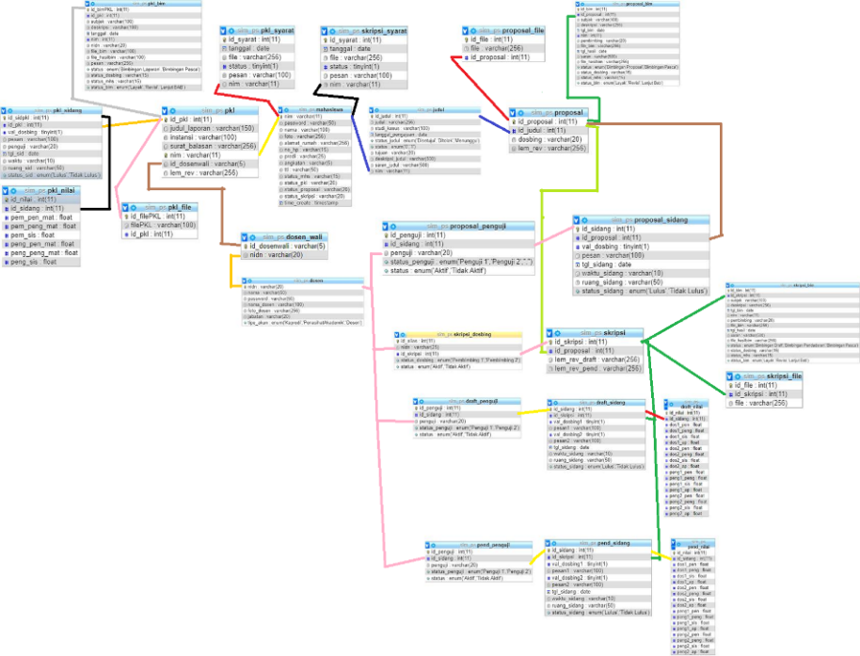

Gambar 4. 32 Relasi Tabel

## Desain User Interface

Desain *user interface* merupakan rancangan/gambaran dari *user interface* Sistem Informasi Manajemen Praktik Kerja Lapangan dan Skripsi, desain dilakukan agar pengembang mempuyai gambaran tentang tampilan sistem atau aplikasi yang akan dibuat.

### Desain Landing Page

Gambar 4.33 merupakan halaman awal atau *landing page* yang akan dilihat oleh *user* (pengguna sistem) saat *user* mengakses sistem atau aplikasi. Kemudian *user* dapat  *login* ke dalam sistem tersebut.

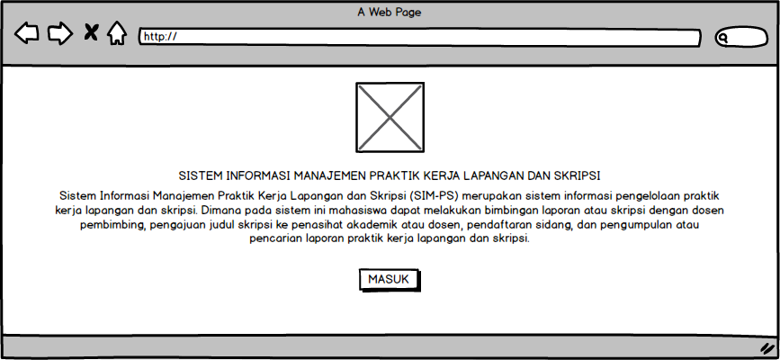

Gambar 4. 33 Halaman Landing Page

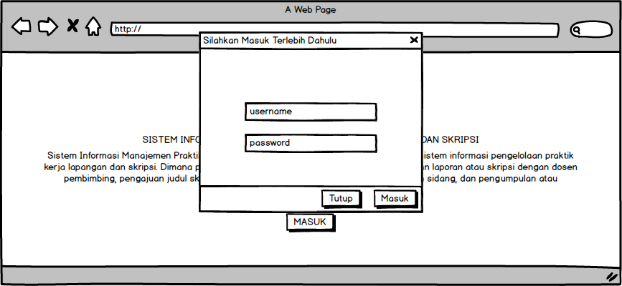

Gambar 4. 34 *Form Login User*

1. * 1. Halaman **Dashboard**

Halaman Dashboard merupakan halaman awal *user* ketika *user* telah berhasil melakukan login dengan memasukan *username* dan *password*  yang benar sesuai dengan yang terdaftar pada *database*. Pada halaman *dashboard* dan halaman lainnya terdapat *sidebar* *menu* untuk melakukan navigasi ke halaman-halaman lain yang dapat diakses oleh user sesuai dengan level user tersebut. Halaman *dashboard* berfungsi untuk memberikan informasi mengenai pemberitahuan tentang bimbingan, pendaftaran sidang, jadwal sidang, dan pengajuan judul.

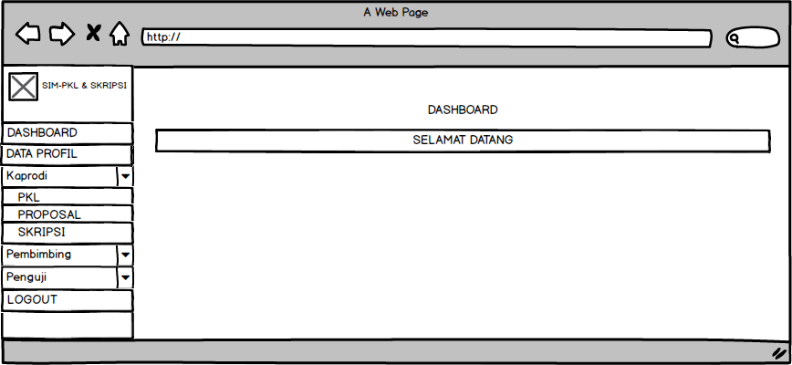

Gambar 4. 35 Halaman *Dashboard* Kaprodi

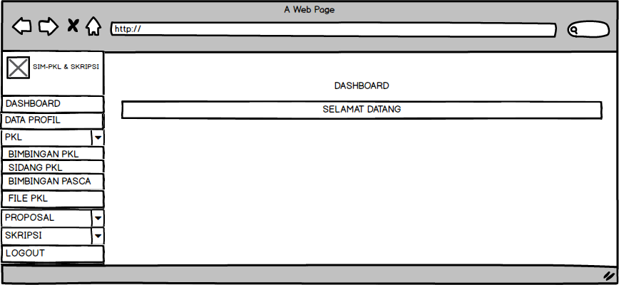

Gambar 4. 36 Halaman *Dashboard* Mahasiswa

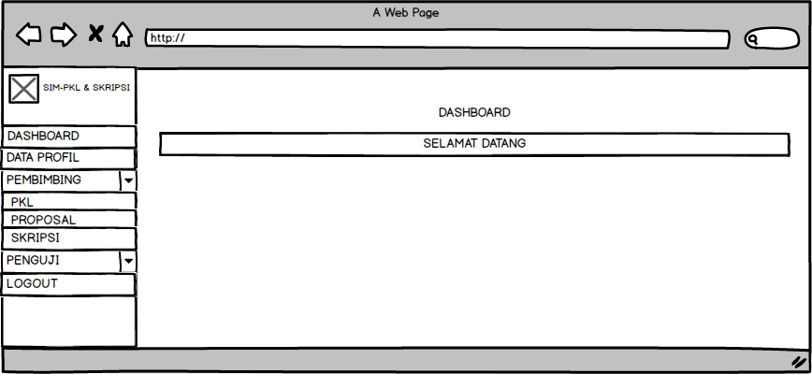

Gambar 4. 37 Halaman *Dashboard* Dosen

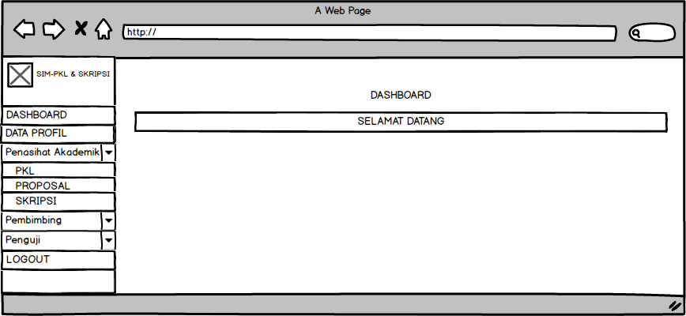

Gambar 4. 38 Halaman *Dashboard* Penasihat Akademik

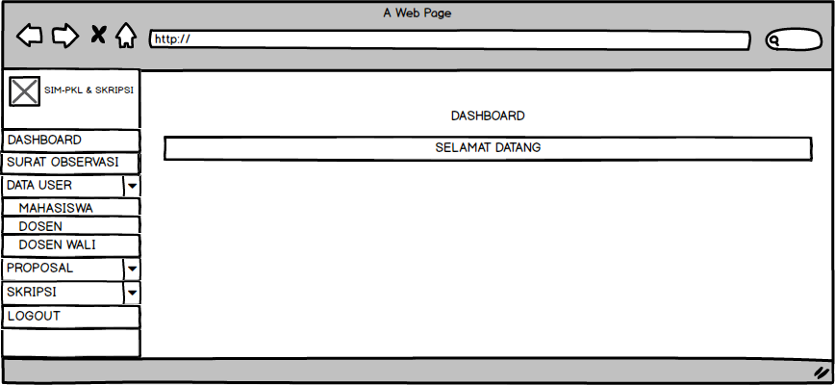

Gambar 4. 39 Halaman Dashboard Tata Usaha

### Halaman Data Profil

Halaman data profil merupakan halaman yang berfungsi untuk memberikan informasi mengenai profil dari *user* yang telah berhasil *login*. Informasi mengenai biodata user tersebut dan informasi mengenai akun user tersebut. Terdapat dua jenis halaman user yaitu halaman user mahasiswa dan halaman user dosen, halaman user dosen mewakili halaman user kaprodi, dan halaman user penasihat akademik.

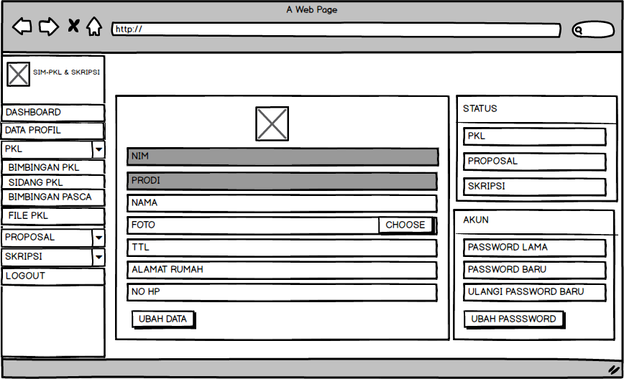

Gambar 4. 40 Halaman Profil *User* Mahasiswa

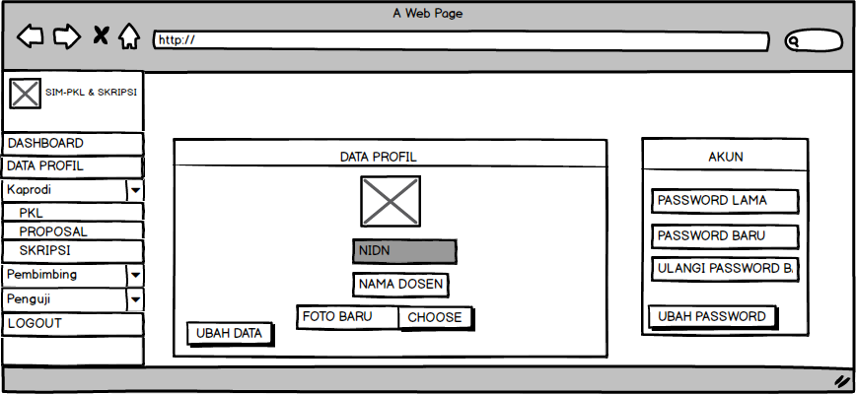

Gambar 4. 41 Halaman Profil *User* Dosen

### Halaman Data Mahasiswa

Halaman data mahasiswa merupakan halaman yang berfungsi untuk memberikan informasi mengenai mahasiswa yang sudah terdaftar pada sistem ini atau yang datanya ada pada *database*. Halaman ini bisa diakses oleh penasihat akademik, tata usaha, dan kaprodi. Pada *user* kaprodi, penasihat akademik, dan tatausaha memiliki perbedaan, kaprodi dan penasihat akademik hanya dapat melihat informasi mengenai mahasiswa yang sudah terdaftar, sedangkan tata usaha dapat mengelola data mahasiswa tersebut dengan menambahkan atau mengubah data yang sudah ada. Halaman data mahasiswa mewakili dua halaman lain yaitu halaman data dosen dan halaman data dosen wali karena memiliki kesamaan penggunaan hanya berbeda mengenai informasi user yang ditampilkan.

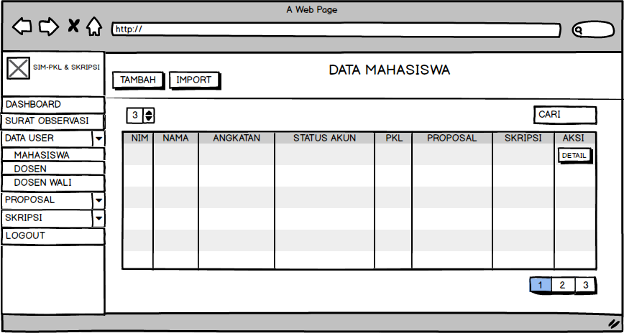

Gambar 4. 42 Halaman Data Mahasiswa

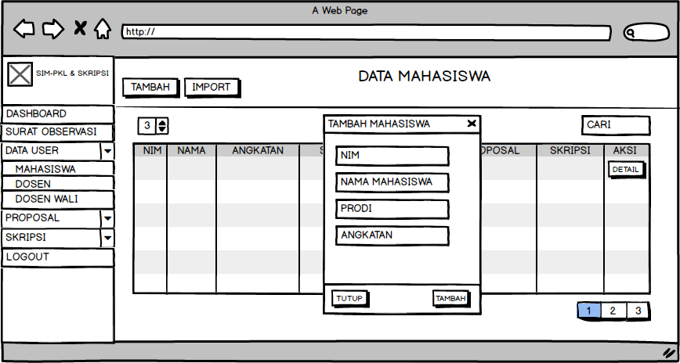

Gambar 4. 43 *Form* Tambah Data Mahasiswa

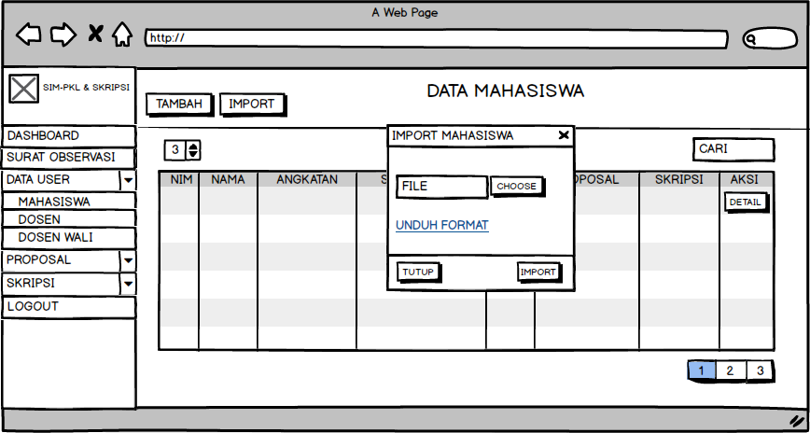

Gambar 4. 44 *Form Import* Data Mahasiswa

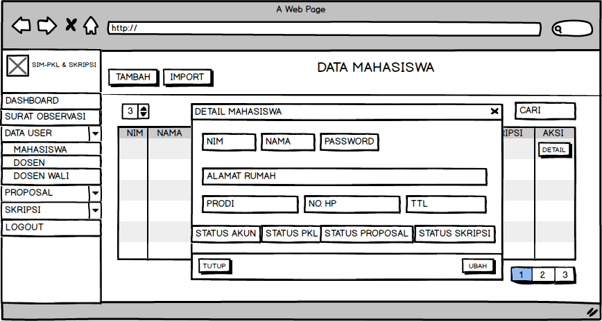

Gambar 4. 45 *Form* Detail/Ubah Data Mahasiswa

### Halaman Data Praktik Kerja Lapangan

Halaman data praktik kerja lapangan merupakan halaman yang berfungsi untuk memberikan informasi mengenai data praktik kerja lapangan mahasiswa. Halaman ini dapat diakses oleh seluruh user namun terdapat perbedaan pada infomasi yang akan dilihat oleh setiap usernya. *User* mahasiswa dapat menambahkan dan mengubah data praktik kerja lapangan mahasiswa itu sendiri. *User* dosen dan penasihat akademik hanya dapat melihat informasi mengenai data praktik kerja lapangan mahasiswa yang dibimbing dan seluruh mahasiswa, tidak dapat mengelola atau mengubah data tersebut. *User* kaprodi dapat melihat informasi mengenai data praktik kerja lapangan mahasiswa yang dibimbing dan seluruh mahasiswa, serta dapat mencetak laporan data praktik kerja lapangan sesuai dengan angkatan dari mahasiswa yang akan dicetak laporannya. *User* tata usaha dapat mengakses informasi dan mengubah data praktik kerja lapangan yang sudah ditambahkan oleh mahasiswa. Halaman ini mewakilkan dua halaman lain, yaitu halaman proposal dan halaman skripsi karena kegunaanya yang sama hanya berbeda informasi terkait praktik kerja lapangan, proposal, dan skripsi.

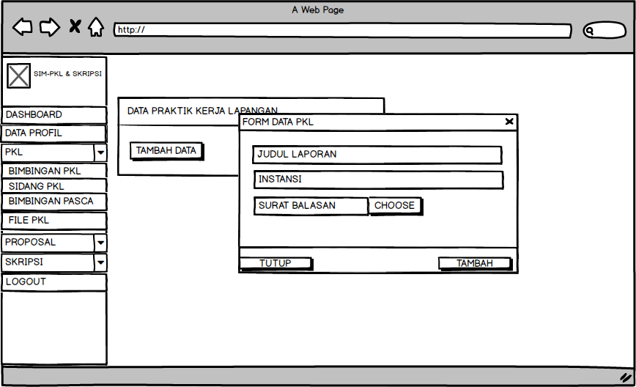

Gambar 4. 46 *Form* Tambah Data Praktik Kerja Lapangan

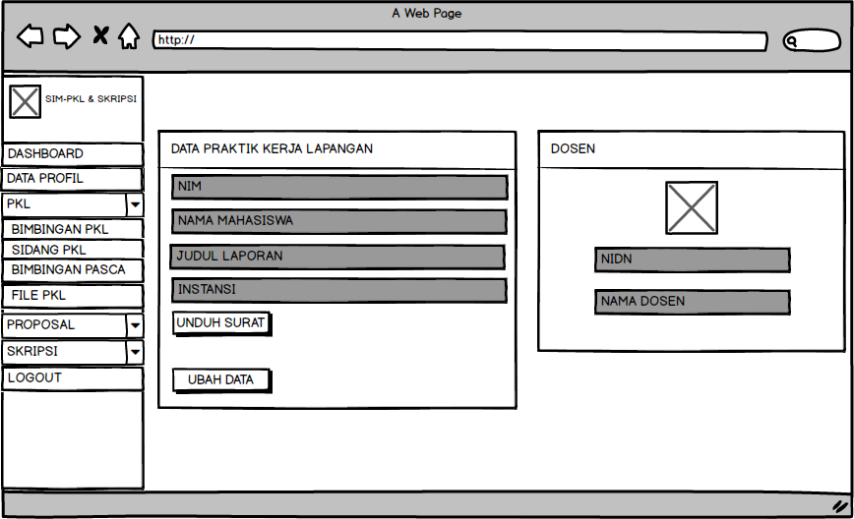

Gambar 4. 47 Halaman Data Praktik Kerja Lapangan Mahasiswa

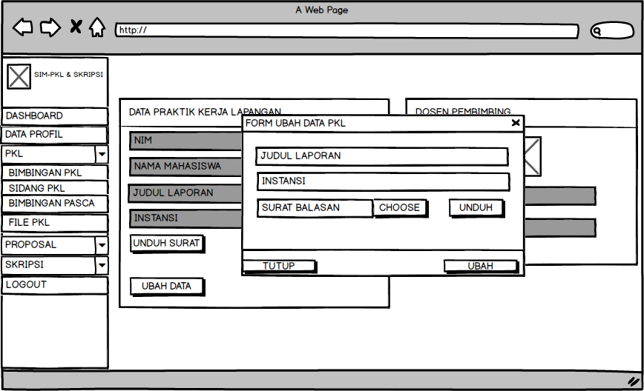

Gambar 4. 48 *Form* Ubah Data Praktik Kerja Lapangan Mahasiswa

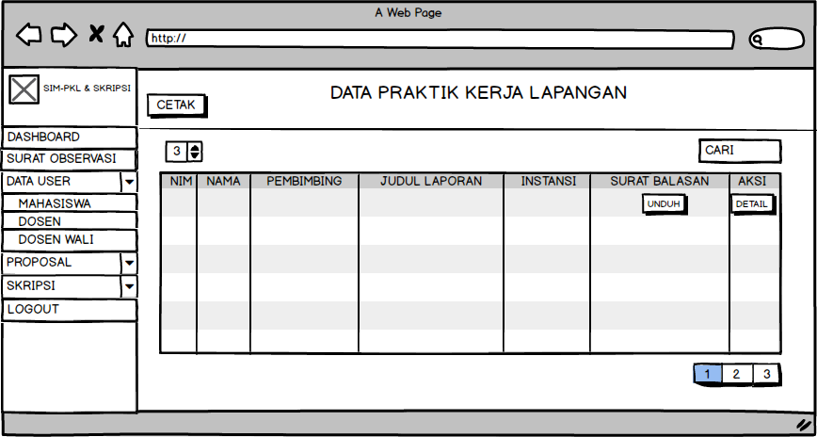

Gambar 4. 49 Halaman Data Praktik Kerja Lapangan

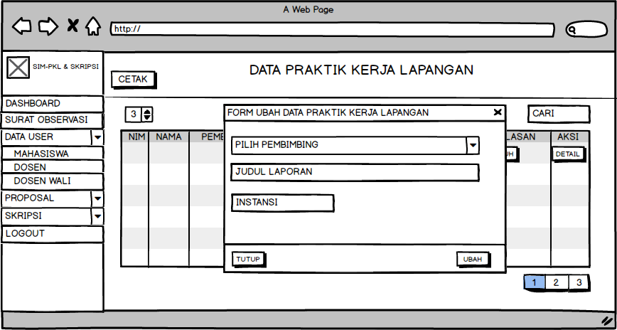

Gambar 4. 50 *Form* Detail/Ubah Data Praktik Kerja Lapangan

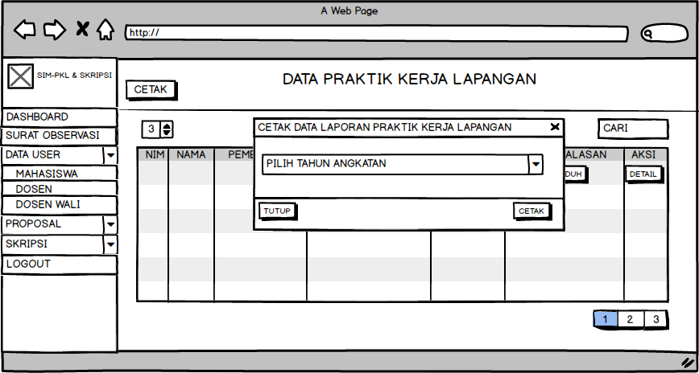

Gambar 4. 51 *Form* Cetak Laporan Data Praktik Kerja Lapangan

### Halaman Data Sidang Praktik Kerja Lapangan

Halaman data sidang praktik kerja lapangan merupakan halaman yang berfungsi untuk menampilkan data sidang praktik kerja lapangan, halaman ini dapat diakses oleh semua user, tetapi setiap usernya memiliki perbedaan hak akses terhadap informasi atau pengelolaan yang ada pada halaman tersebut. *User* mahasiswa dapat menambahkan atau mendaftarkan diri untuk mengikuti sidang Pratik kerja lapangan, melihat infomasi mengenai data sidang praktik kerja lapangan mahasiswa itu sendiri dan mencetak formulir sidang. *User* kaprodi dapat melihat data sidang praktik kerja lapangan mulai dari jadwal yang akan atau sudah berlangsung hingga riwayat daftar sidang yang pernah dilakukan mahasiswa, serta mencetak laporan sidang praktik kerja lapangan mahasiswa, *user* kaprodi juga dapat menjadwalkan sidang untuk mahasiswa yang sudah mendaftarkan sidang. *User* penasihat akademik hampir sama dengan *user* kaprodi, tetapi *user* penasihat akademik tidak dapat mencetak laporan jadwal sidang praktik kerja lapangan. *User* dosen dapat melihat jadwal yang akan dilaksanakan terkait pemilihannya sebagai dosen penguji dan juga dapat melihat informasi sidang praktik kerja lapngan mahasiswa yang dibimbing, *user* dosen juga dapat mevalidasi terkait pendaftaran mahasiswa untuk mengikuti sidang sebelum data mahasiswa tersebut diolah untuk dijadwalakan sidang praktik kerja lapangannya serta dapat menginput nilai sidang yang sudah dilakukan oleh mahasiswa baik dari dosen pembimbing ataupun dosen penguji. *User* tata usaha dapat mengelola data sidang praktik kerja lapangan tersebut dengan melihat seluruh informasi sidang praktik kerja lapangan, mengubah data sidang praktik kerja lapangan, mengubah nilai dan hasil sidang praktik kerja lapangan, menjadwalkan sidang, dan mencetak laporan sidang praktik kerja lapangan, serta mengeksport data jadwal sidang praktik kerja lapangan. Halaman ini mewakilkan dua halaman lainnya yaitu halaman data sidang proposal, halaman data sidang draft, dan halaman data sidang pendadaran, karena kegunaannya yang sama hanya berbeda pada informasi sidang yang ditampilkan yaitu sidang pkl, sidang proposal, sidang draft, dan sidang pendadaran.

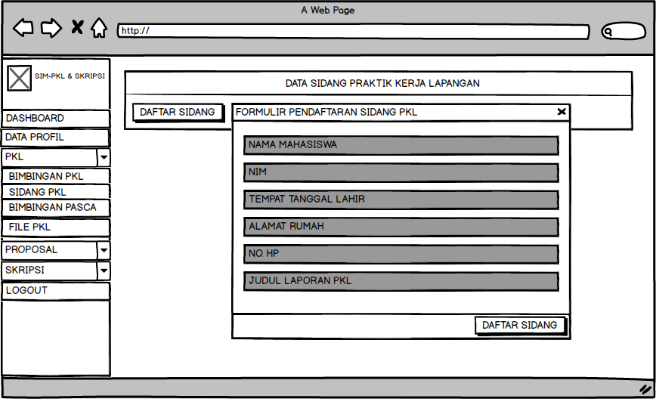

Gambar 4. 52 *Form* Daftar Sidang Praktik Kerja Lapangan Mahasiswa

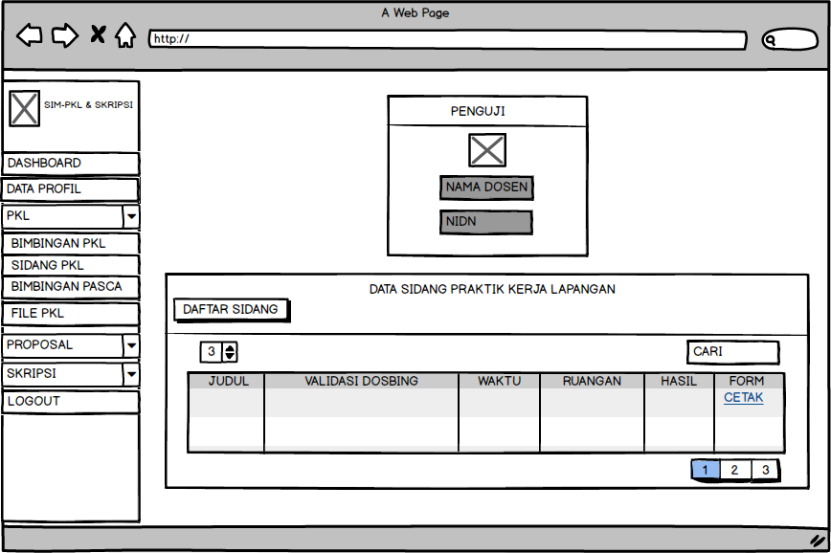

Gambar 4. 53 Halaman Data Praktik Kerja Lapangan Mahasiswa

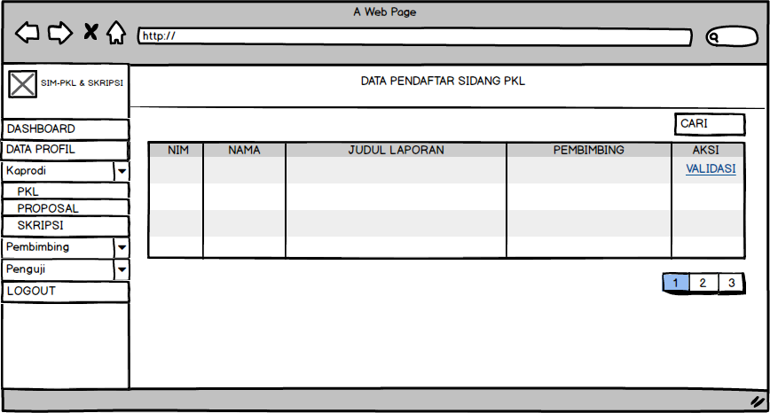

Gambar 4. 54 Halaman Validasi Sidang Praktik Kerja Lapangan Oleh Dosen Pembimbing

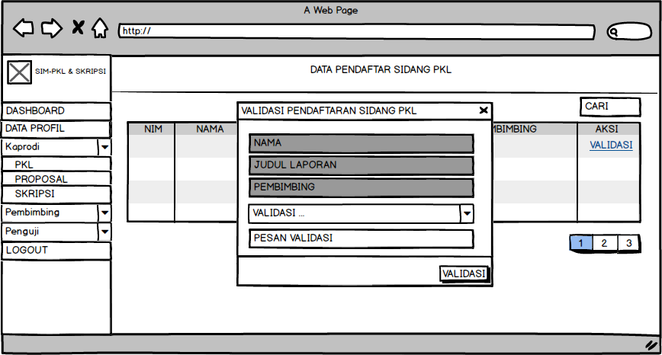

Gambar 4. 55 *Form* Validasi Sidang Praktik Kerja Lapangan

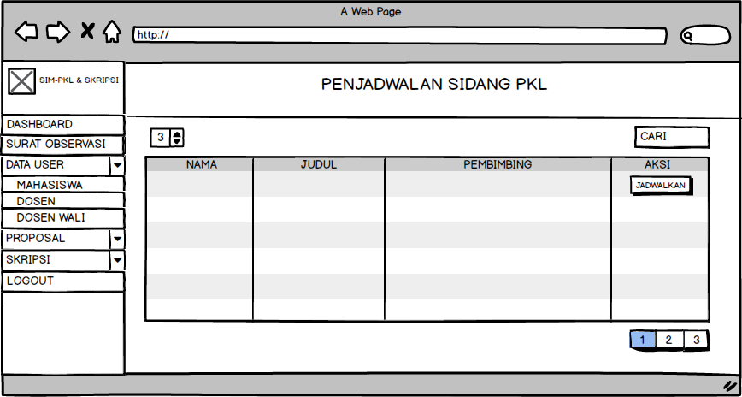

Gambar 4. 56 Halaman Penjadwalan Sidang Praktik Kerja Lapangan

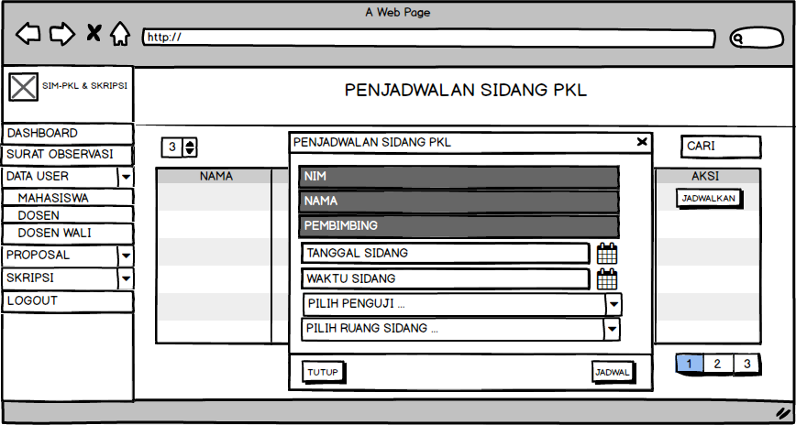

Gambar 4. 57 *Form* Penjadwalan Sidang Praktik Kerja Lapangan

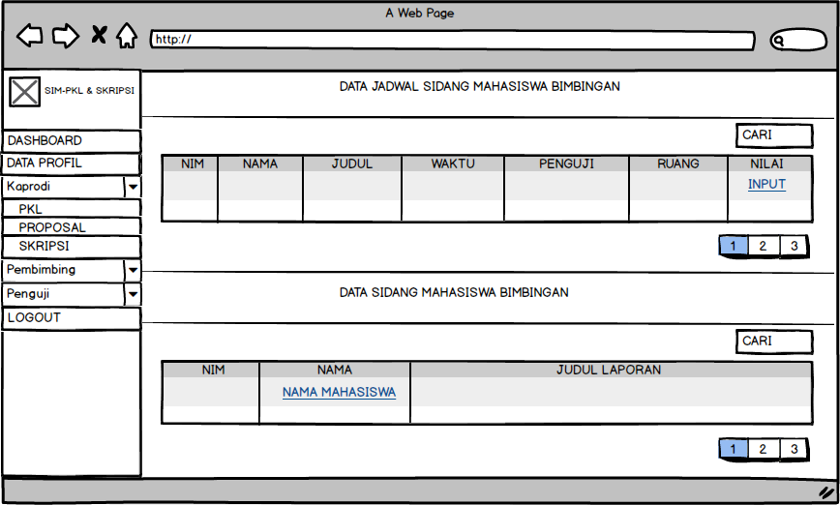

Gambar 4. 58 Halaman Sidang Praktik Kerja Lapangan Pembimbing

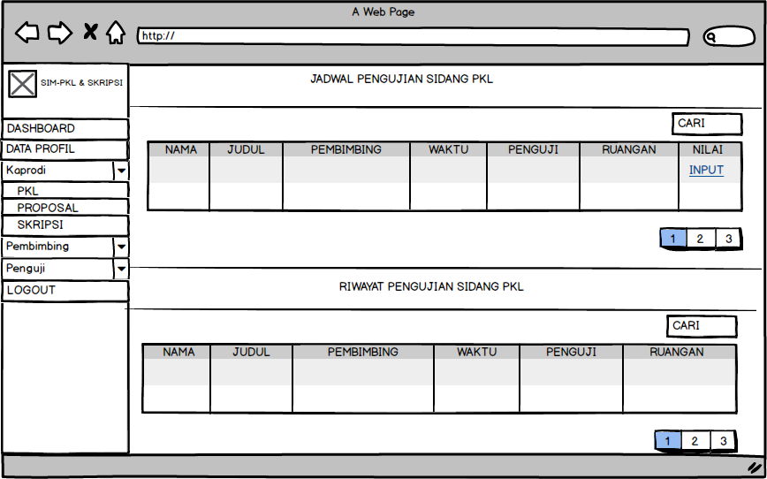

Gambar 4. 59 Halaman Sidang Praktik Kerja Lapangan Penguji

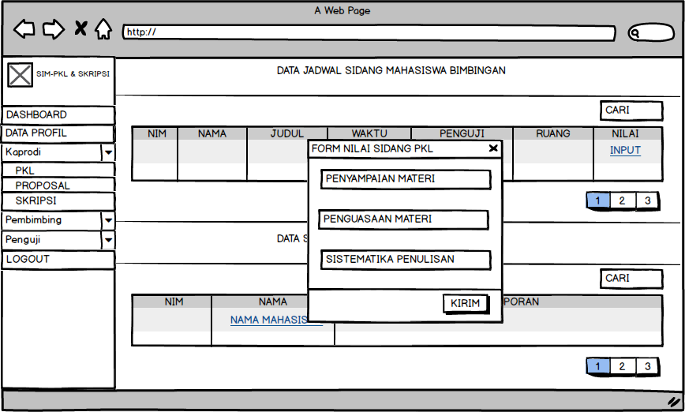

Gambar 4. 60 *Form Input* Nilai Sidang Praktik Kerja Lapangan

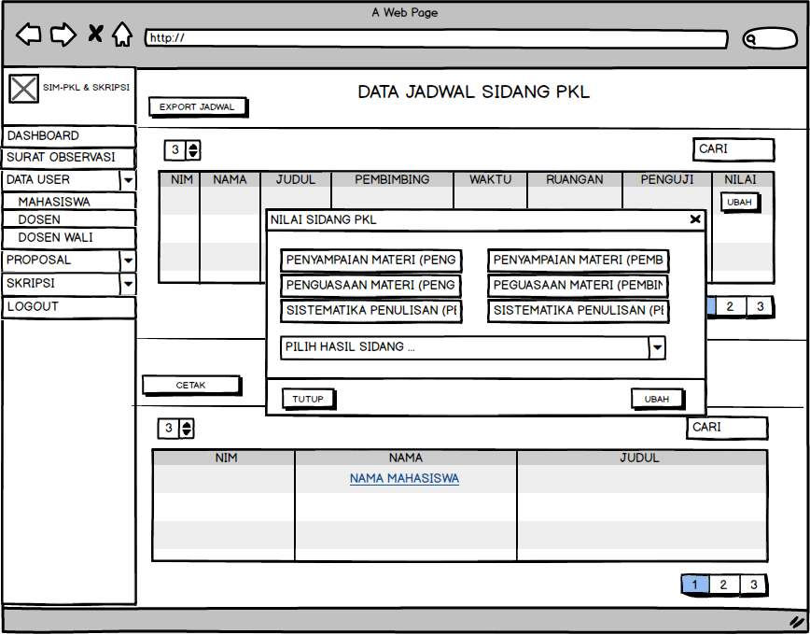

Gambar 4. 61 *Form* Ubah Nilai Sidang Praktik Kerja Lapangan

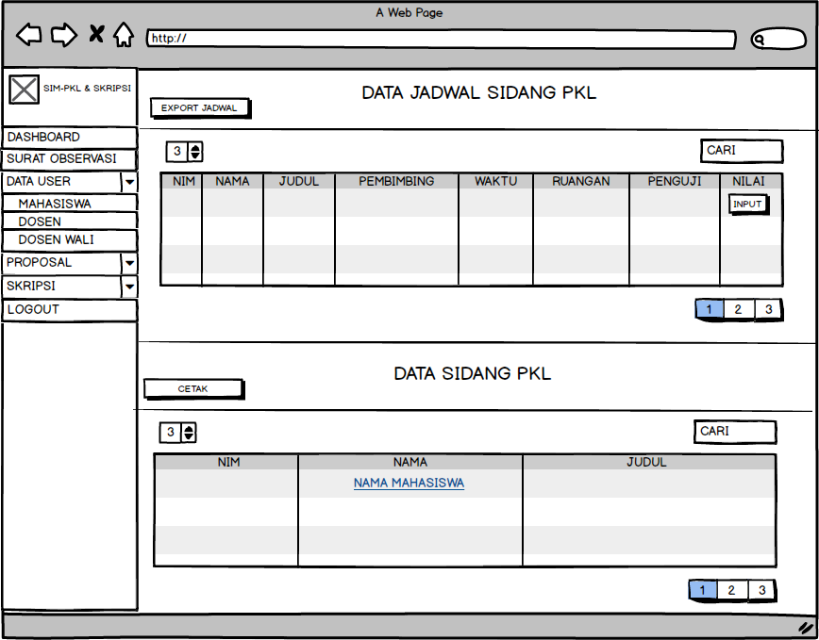

Gambar 4. 62 Halaman Jadwal Sidang Praktik Kerja Lapangan Tata Usaha

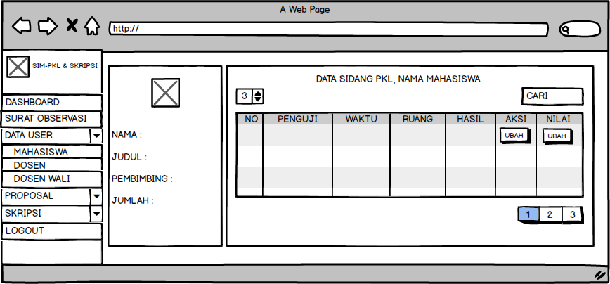

Gambar 4. 63 Halaman Detail Sidang Praktik Kerja Lapangan

### Halaman Kelola File Laporan Pratik Kerja Lapangan

Halaman kelola file laporan praktik kerja lapangan merupakan halaman yang berfungsi untuk menampilkan informasi mengenai file laporan praktik kerja lapangan mahasiswa. Semua user dapat mengakses halaman ini dengan hak akses yang berbeda. *User* mahasiswa dapat menambahkan, mengubah laporan praktik kerja lapangan mahasiswa itu sendir dan mengunduh data laporan praktik kerja lapangan yang ada. Sedangkan *user* lainnnya yaitu kaprodi, dosen, penasihat akademik, dan tata usaha hanya dapat melihat informasi dan mengunduh mengenai laporan praktik kerja lapangan mahasiswa.

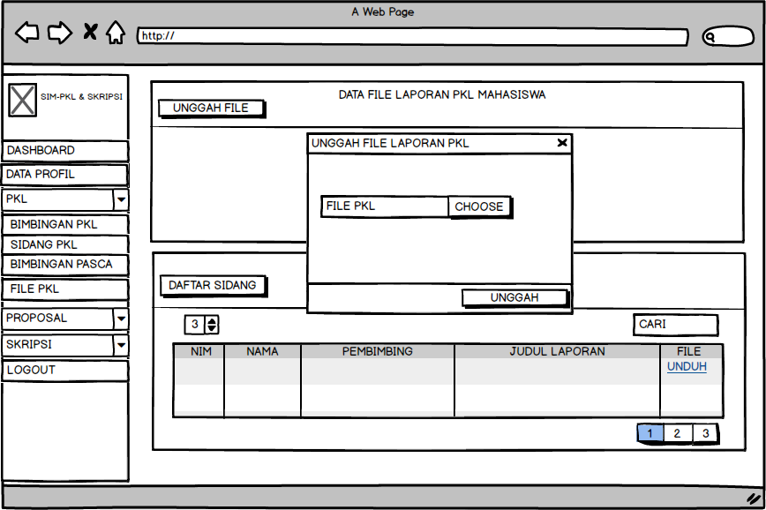

Gambar 4. 64 *Form* Unggah File Laporan Praktik Kerja Lapangan Mahasiswa

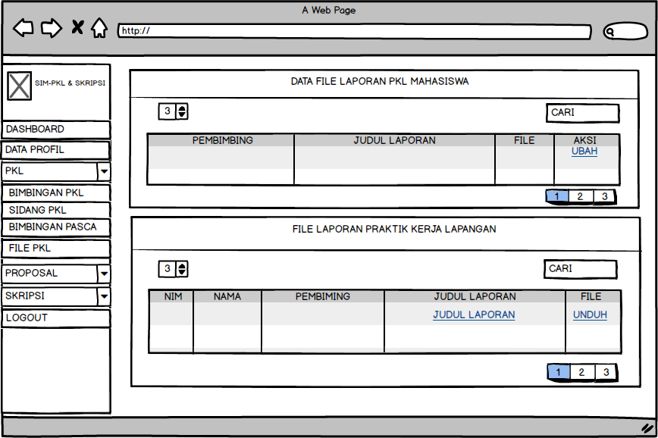

Gambar 4. 65 Halaman *File* Laporan Praktik Kerja Lapangan Mahasiswa

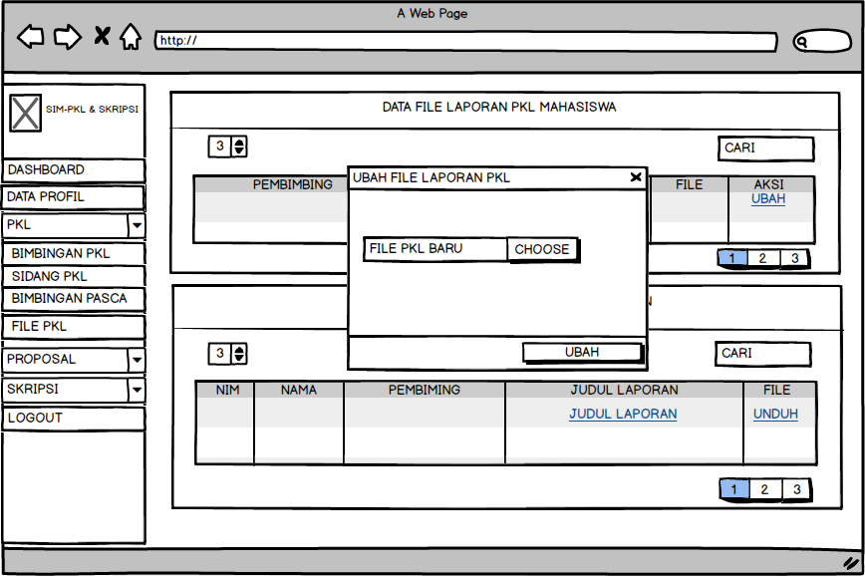

Gambar 4. 66 *Form* Ubah Laporan Praktik Kerja Lapangan Mahasiswa

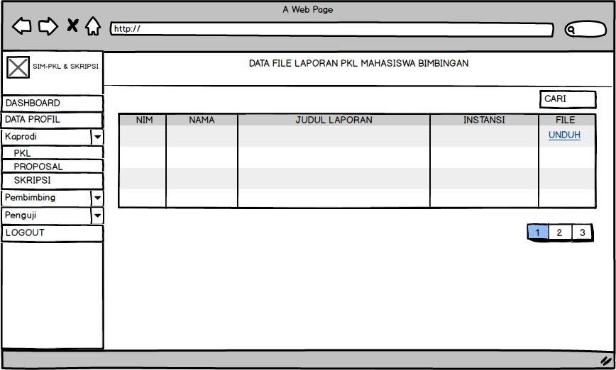

Gambar 4. 67 Halaman *File* Laporan Praktik Kerja Lapangan Pembimbing

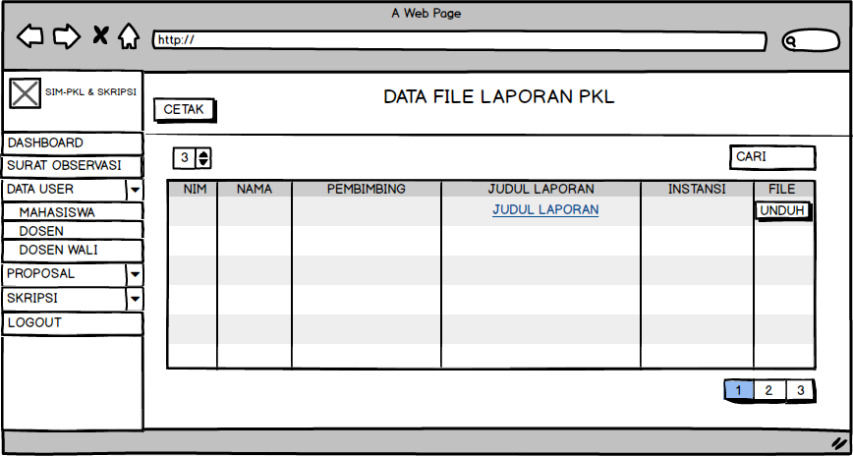

Gambar 4. 68 Halaman *File* Laporan Praktik Kerja Lapangan

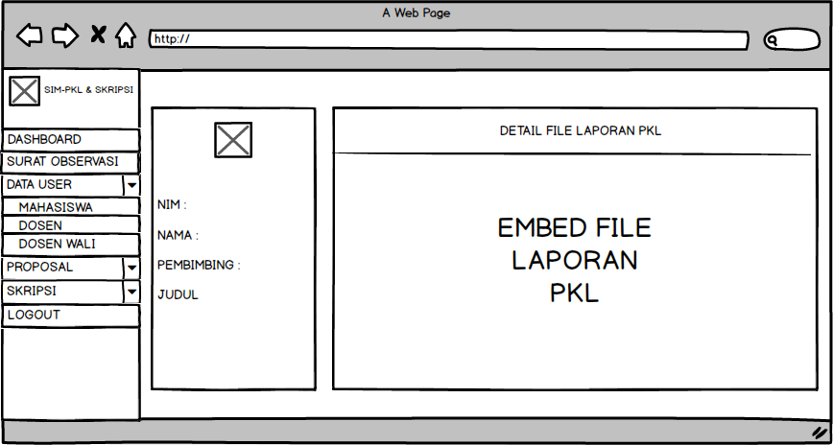

Gambar 4. 69 Halaman *File* Laporan Praktik Kerja Lapangan

### Halaman Kelola Data Judul Skripsi

Halaman kelola data judul skripsi berfungsi untuk menampilkan informasi mengenai data judul skripsi mahasiswa. Setiap user dapat mengakses halaman ini dengan hak akses yang berbeda. *User* mahasiswa dapat menambahkan judul untuk mahasiswa itu sendiri untuk nantinya diajukan kepada dosen terkait, dapat mengajukan judul yang sudah ditambahkan, dapat mengubah dan menghapus judul yang sudah ditambahkan. *User* dosen dapat memverifikasi atau memvalidasi judul yang diajukan mahasiswa dan melihat judul yang pernah diajukan kepada dosen tersebut. *User* penasihat akademik dapat melihat semua judul yang pernah diajukan oleh mahasiswa, dapat memilih dosen pembimbing proposal untuk mahasiswa yang judulnya sudah disetujui oleh dosen terkait. *User* kaprodi dapat melihat seluruh data judul yang pernah diajukan oleh mahasiswa, dan dapat memilih atau memvalidasi ulang dosen pembimbing skripsi untuk mahasiswa.

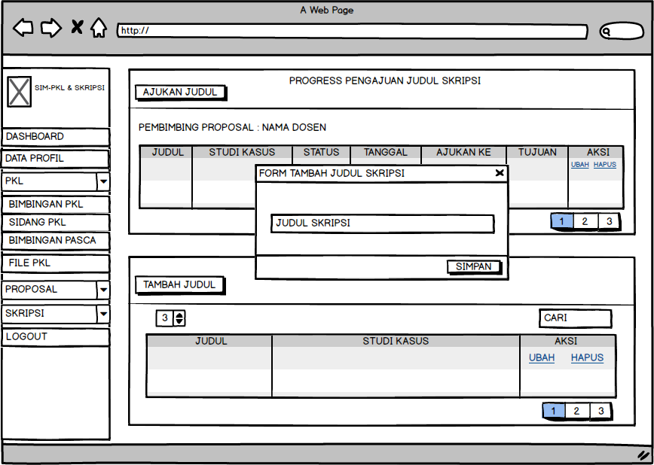

Gambar 4. 70 *Form* Tambah Judul Skripsi Mahasiswa

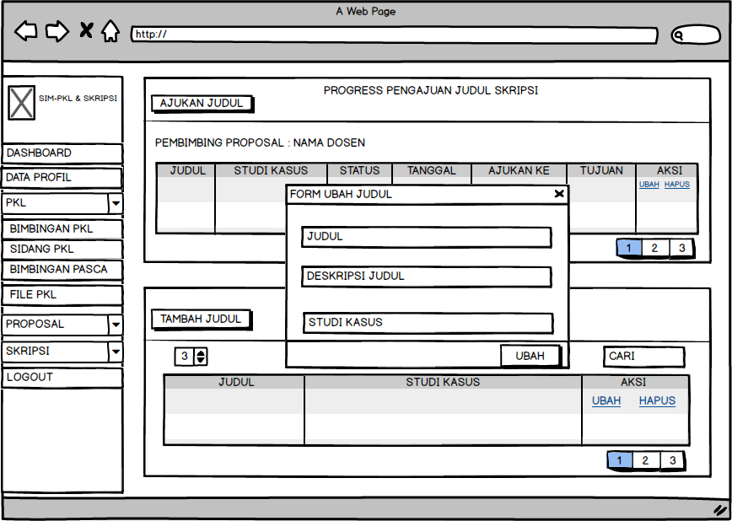

Gambar 4. 71 *Form* Ubah Judul Skripsi Mahasiswa

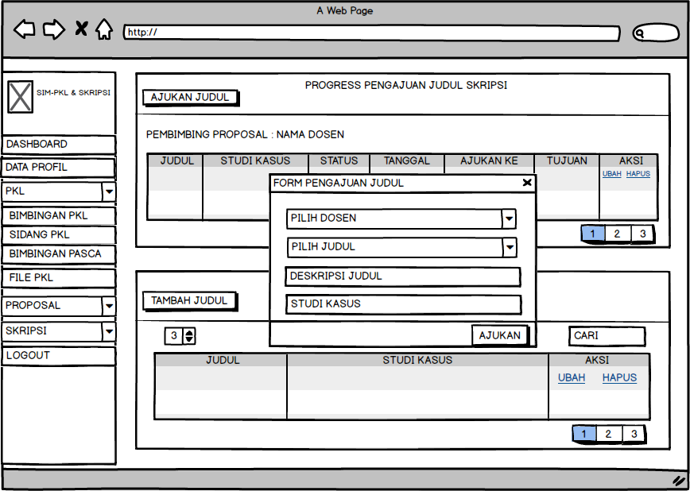

Gambar 4. 72 *Form* Pengajuan Judul Skripsi Mahasiswa

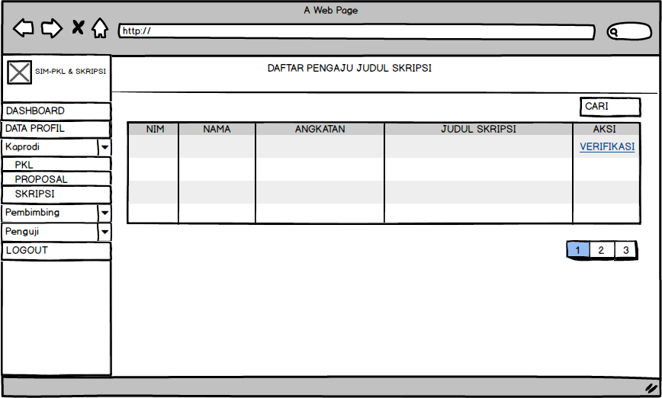

Gambar 4. 73 Halaman Mahasiswa Yang Mengajukan Judul

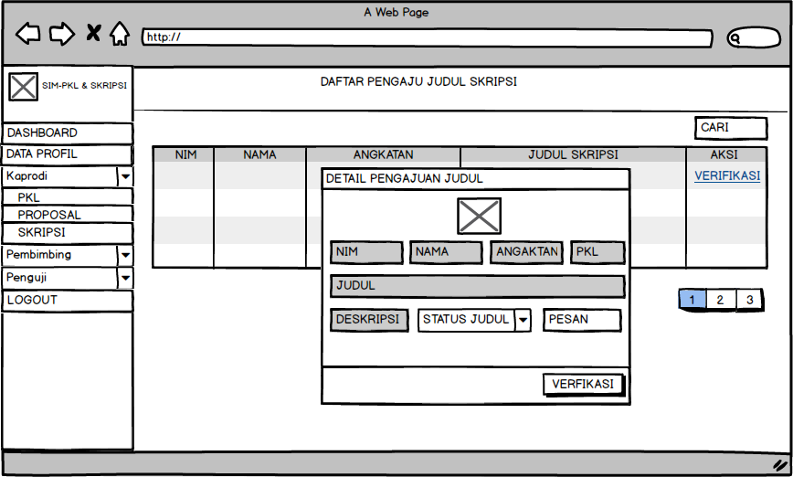

Gambar 4. 74 *Form* Verifikasi Judul Skripsi Dosen

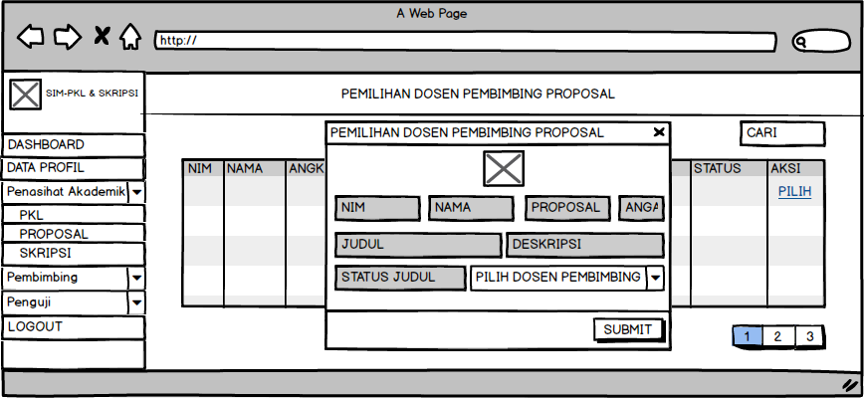

Gambar 4. 75 *Form* Pemilihan Dosen Pembimbing Proposal

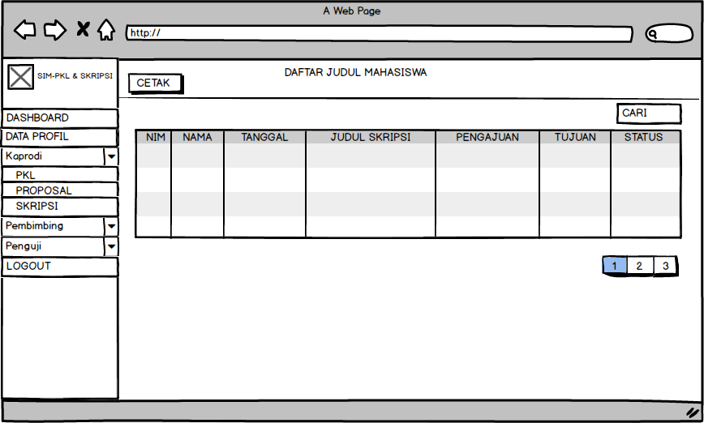

Gambar 4. 76 Halaman Data Pengajuan Judul

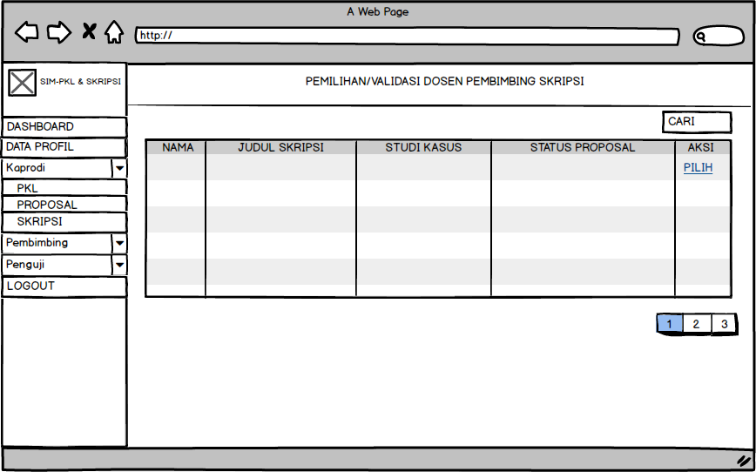

Gambar 4. 77 Halaman Pemilihan/Validasi Dosen Pembimbing 1 & 2

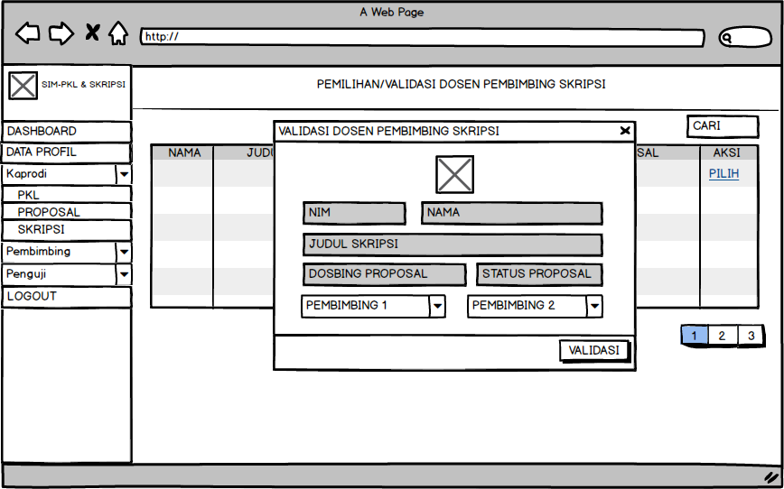

Gambar 4. 78 *Form* Pemilihan/Validasi Dosen Pembimbing 1 dan 2

### Halaman Kelola Data Bimbingan Praktik Kerja Lapangan

Halaman kelola data bimbingan praktik kerja lapangan berfungsi untuk menampilkan informasi mengenai bimbingan praktik kerja lapangan. Pada halaman ini hanya dapat diakses oleh dua *user*, yaitu *user* mahasiswa, dan *user* dosen pembimbing atau dosen penguji. *User* mahasiswa dapat mengelola data bimbingan praktik kerja lapangannya dengan menambahkan bimbingan, mengubah bimbingan, mencetak kartu bimbingan, dan mengekspor kartu bimbingan. Sedangkan *user* dosen pembimbing atau penguji mengirim hasil bimbingan mahasiswa, mengubah hasil bimbingan mahasiswa, dan melihat mahasiswa yang dibimbingnya. *User* dosen penguji hanya dapat melihat data bimbingan pasca sidang setelah sidang yang telah dilakukannya dengan mahasiswa. Halaman ini mewakilkan enam halaman lain yaitu halaman bimbingan pasca sidang pkl, halaman bimbingan proposal, halaman bimbingan pasca sidang proposal, halaman bimbingan draft, halaman bimbingan, pendadaran, dan halaman bimbingan pasca sidang pendadaran. Hal ini dikarenakan halaman tersebut sama dengan halaman bimbingan pasca sidang praktik kerja lapangan ini hanya berbeda mengenai informasi yang diakses dan ditampilkan pada setiap bimbingannya.

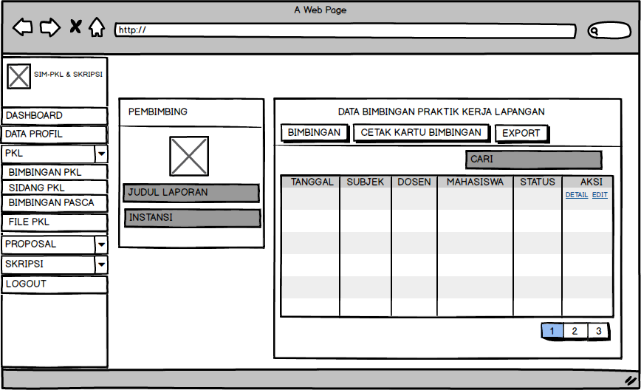

Gambar 4. 79 Halaman Data Bimbingan Mahasiswa

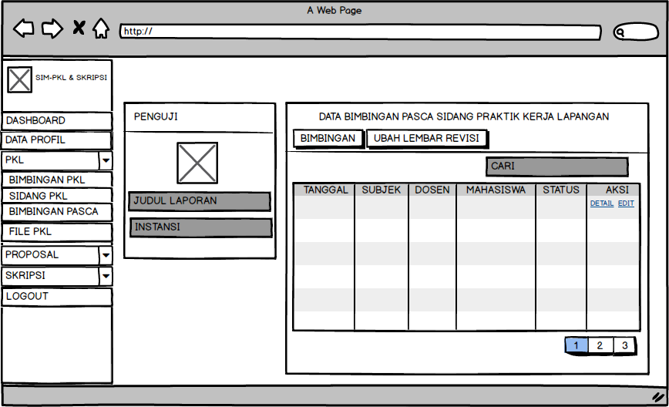

Gambar 4. 80 Halaman Data Bimbingan Pasca Sidang Mahasiswa

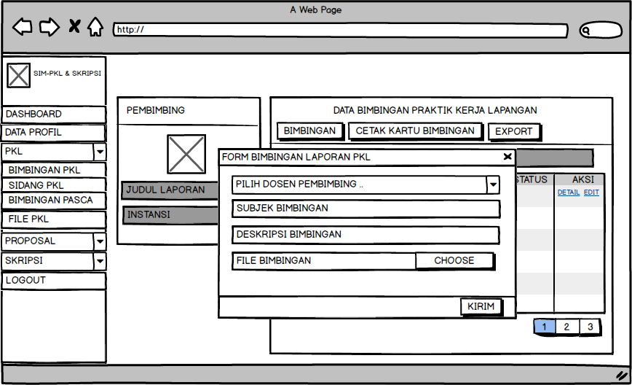

Gambar 4. 81 *Form* Tambah Bimbingan Mahasiswa

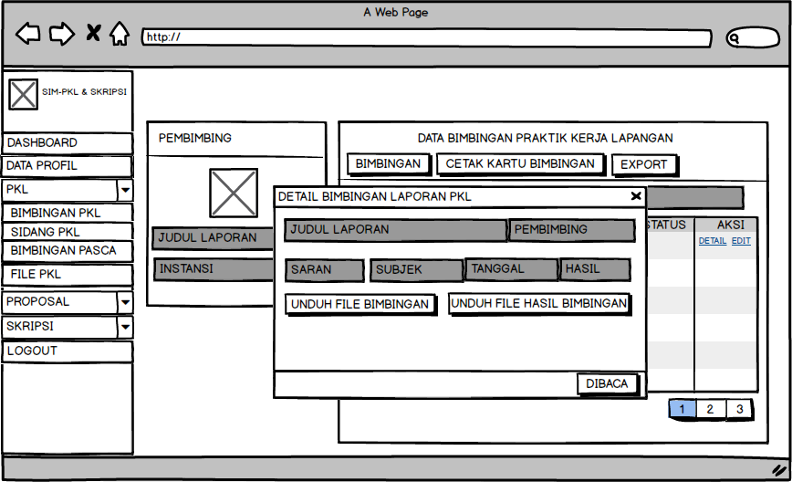

Gambar 4. 82 *Form* Detail Bimbingan Mahasiswa

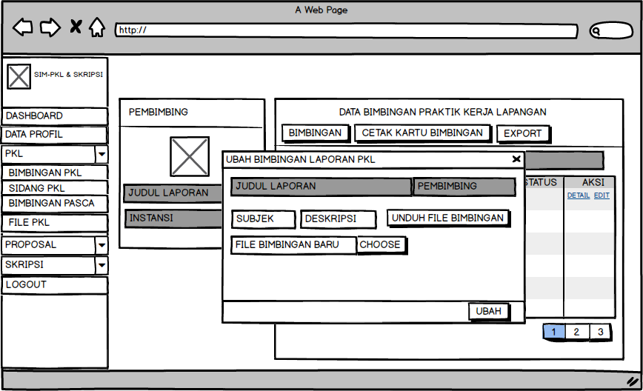

Gambar 4. 83 *Form* Ubah Data Bimbingan Mahasiswa

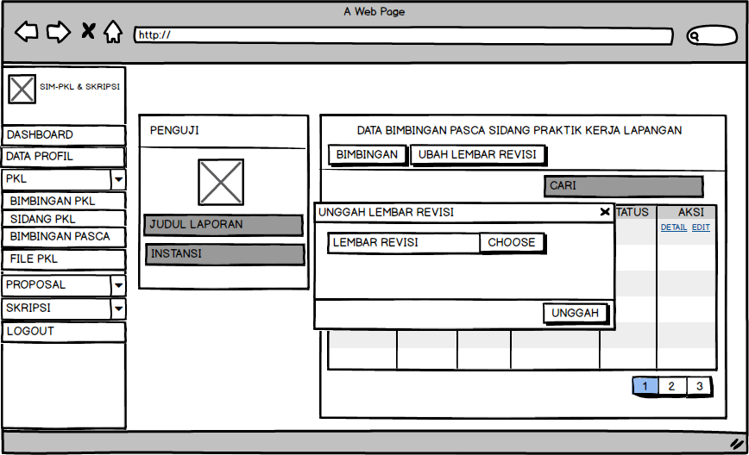

Gambar 4. 84 *Form* Unggah Lembar Revisi

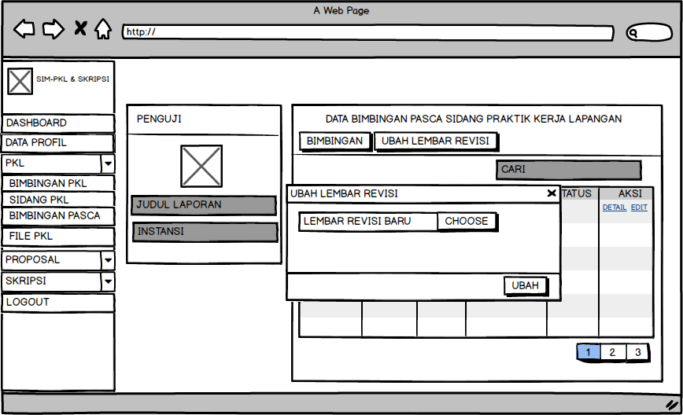

Gambar 4. 85 *Form* Ubah Lembar Revisi Mahasiswa

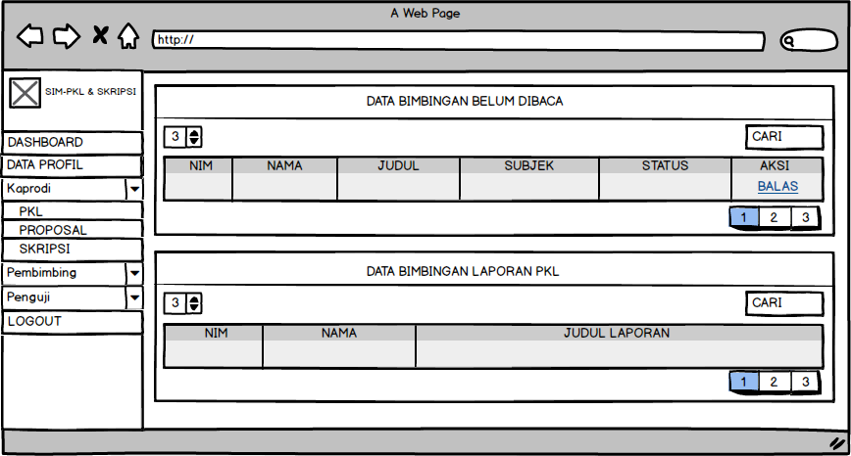

Gambar 4. 86 Halaman Bimbingan Dosen Pembimbing/Penguji

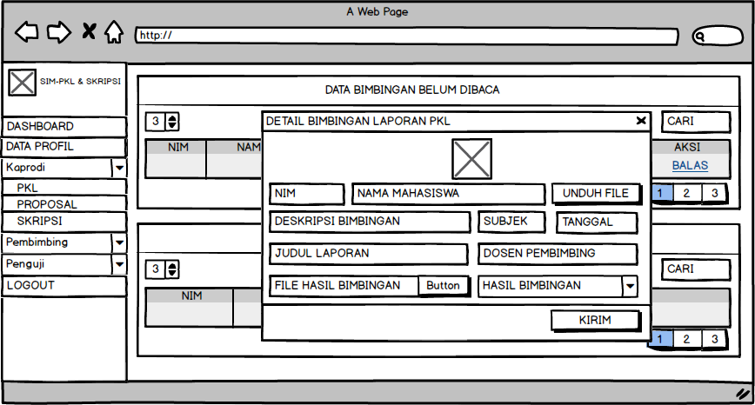

Gambar 4. 87 *Form* Kirim Hasil Bimbingan Dosen

### Halaman Surat Obervasi

Halaman Surat Observasi berfungsi untuk *user* tata usaha dalam pembuatan surat observasi penelitian praktik kerja lapangan ataupun skripsi.

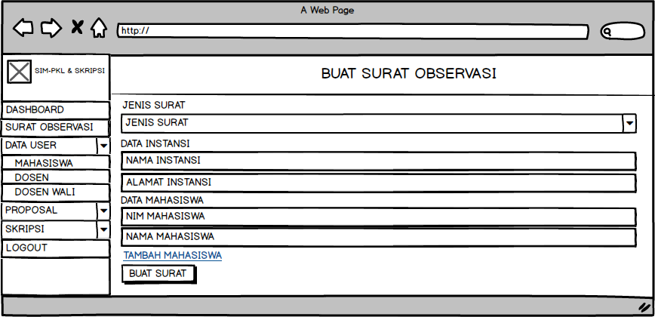

Gambar 4. 88 *Form* Surat Observasi

# BAB V

# IMPLEPENTASI SISTEM



## Lingkungan Implementasi

Lingkungan implementasi merupakan laat yang digunakan dalam proses pengembangan Sistem Informasi Mnaajemen Praktik Kerja Lapangan dan Skripsi (Stiduk Kasus: S1 Teknik Informatika Universitas Muhamamdiyah Cirebon) baik dalam bentuk perangkat keras maupun perangkat lunak.

### Perangkat Keras (*Hardware*)

Perangkat keras (*hardware*) yang digunakan dalam prses pengembangan Sistem Informasi Manajemen Praktik Kerja Lapangan dan Skripsi (Studi Kasus S1 Teknik Informatika Universitas Muhammadiyah Cirebon) adalah sebagai berikut:

Laptop dengan Spesifikasi:

1. Lenovo V14
2. Processor AMD Athlon Gold 3151U
3. 4GB RAM
4. 256 GB SSD

### Perangkat Lunak (*Software*)

Perangkat lunak (*software*)yang digunakan dalam proses pengembangan Sistem Informasi Manajemen Praktik Kerja Lapangan dan Skripsi (Studi Kasus: S1 Teknik Informatika Universitas Muhammadiyah Cirebon) adalah sebagai berikut:

1. Sistem Operasi : Windows 10 Home 64Bit
2. Bahasa Pemrograman : PHP
3. Web Template : Admin LTE V3
4. Text Editor : Visual Studio Code
5. Image Editor : Balsamic Mockup
6. Web Server : Apache
7. Database : MySQL
8. Web Browser : Google Chrome
9. Office Tools : Microsoft Office 2019

## Impelentasi Sistem Informasi Manajemen Praktik Kerja Lapangan dan Skripsi

Pengembangan dari Sistem Informasi Manajemen Praktik Kerja Lapangan dan Skripsi (Studi Kasus: S1 Teknik Informatika Universitas Muhamamdiyah Cirebon) diahrapkan dapat membantu mahasiswa, dosen, dan bagian tata usaha untuk mempermudah dalam mengatur atau mengelola kegiatan praktik kerja lapangan dan skripi.

Hasil yang dicapai dalam pengembangan Sistem Informasi Manajemen Praktik Kerja Lapangan dan Skripsi (Studi Kasus: S1 Teknik Informatika Universitas Muhammadiyah Cirebon) yaitu adanya sistem yang dapat digunakan untuk mengelola atau mengatur kegiatan praktik kerja lapangan dan skripsi di progam studi S1 Teknik Informatika Universitas Muhammadiyah Cirebon. Hasil lainnya adalah laporan dalam bentuk table yang dapat dicetak dalam file pdf berupa laporan praktik kerja lapangan, laporan siding praktik kerja lapangan, laporan proposal, laporan siding proposal, laporan skripsi, laporan siding draft skripsi, laporan siding pendadaran atau siding akhir.

### Halaman Login User

Halaman *login* merupakan halaman utama yang tampil ketika *user* mengakses sistem. Dalam halaman *login* terdapat *form input username* dan *password* untuk membatasi siapa saja yang berhak login ke dalam sistem.

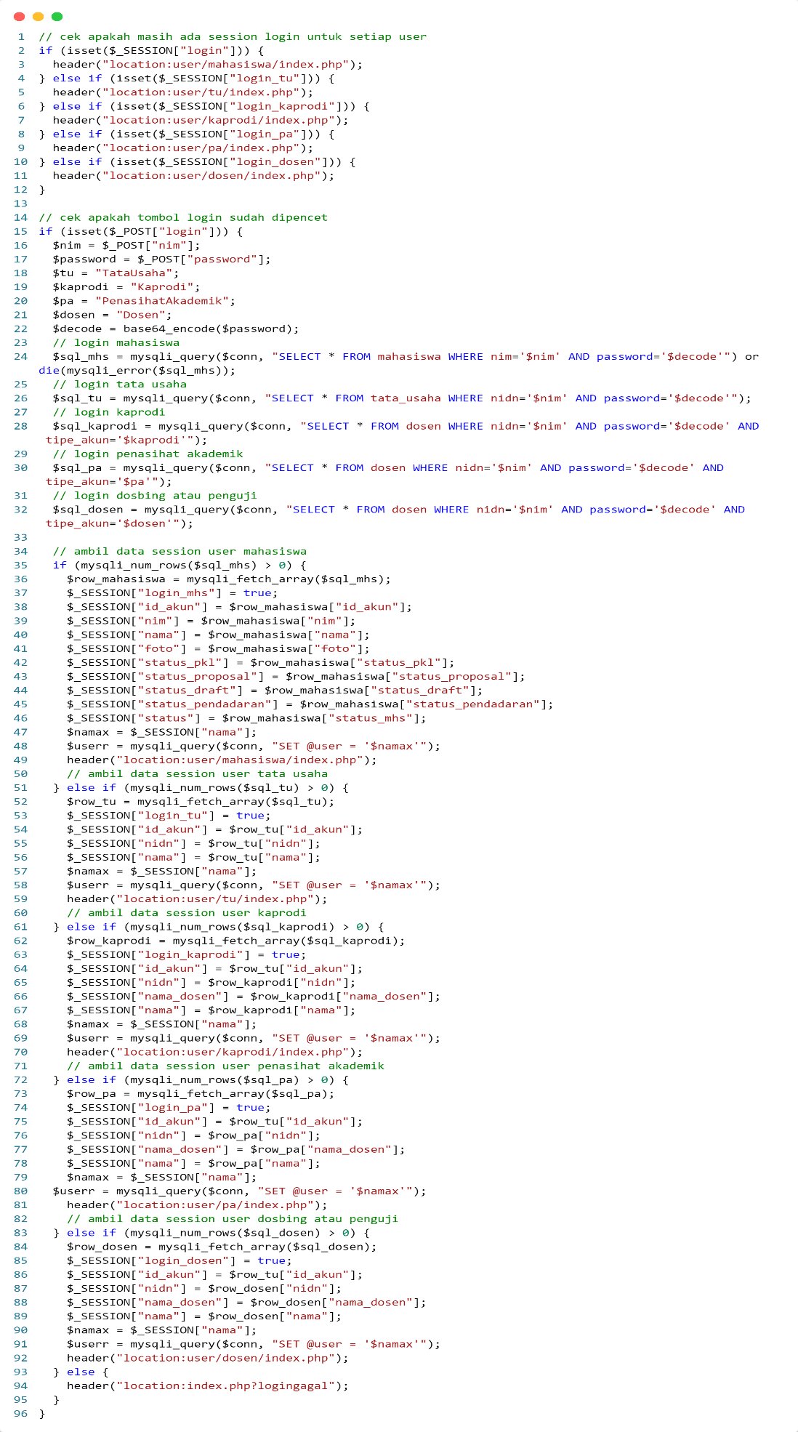

Listing 5. 1 Halaman *Login*

Listing 5.1 merupakan potongan *source* code dan *query* untuk melakukan login ke dalam sistem dengan memasukan *username* dan *password* pada formulir yang disediakan. Pada baris ke 1 hingga 12 merupakan kode untuk memfilter jika ada *user* yang masih mempunyai session *login* untuk kembali ke halaman *login* sebelum melakukan *logout*. Pada baris ke 14 hingga 22 merupakan kode untuk menerima data dari formulir yang di *inputkan* oleh *user* pada saat *login*. Kode pada bari 24 hingga 32 merupakan *query* untuk mencocokan data *username* dan *password* yang *user* inputkan pada formulir *login*. Bari 34 hingga 94 merupakan kode untuk mengambil session *user* yang melakukan *login* ke dalam sistem untuk datanya ditampilkan pada sistem.

### Halaman Dashboard

Halaman *dashboard* merupakan halaman yang tampil ketika *user* berhasil masuk ke dalam sistem. Halaman *dashboard* berisi informasi mengenai *user* yang masuk ke dalam sistem dan informasi notifikasi bimbingan, pengajuan judul, pendaftaran siding, dan jadwal siding. Pada sistem terdapat menu *sidebar* yang ditampilkan akan berbeda karena disesuaikan dengan *level* *user* yang *login* apakah user memiliki level sebagai mahasiswa, kaprodi, dosen, penasihat akademik, atau tata usaha. Hal ini bertujuan untuk memberitahu *user* tentang data apa saja yang dapat dikelolanya.

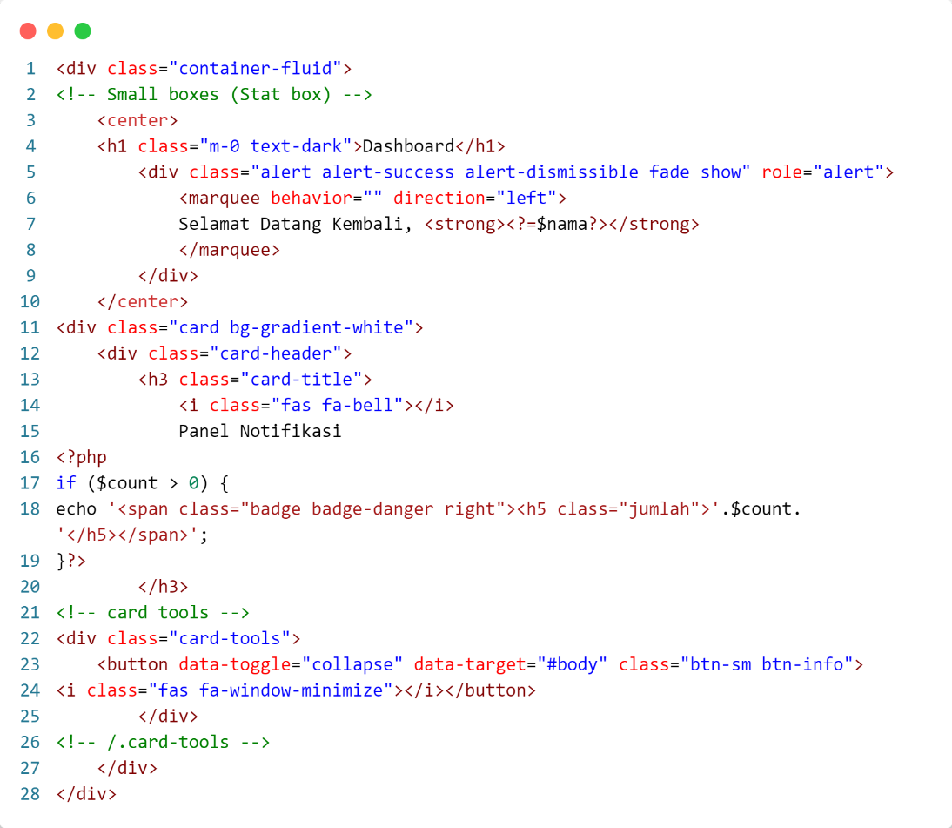

Listing 5. 2 Halaman *Dashboard*

Listing 5.2 Merupakan potongan *source* *code* dari halaman *dashboard* yang menampilkan informasi singkat mengenai level user yang masuk ke dalam siste, dan ada notfikasi mengenai bimbingan dan siding. Bari ke 1 hingga 28 merupakan kode untuk menampilkan halaman *dashboard* yang berisi kata-kata selamat dating kembali (nama_*user*) yang diambil dari session pada saat melakukan *login* dan terdapat *query* untuk menghitung notifikasi yang masuk kepada *user* yang melakukan *login*.

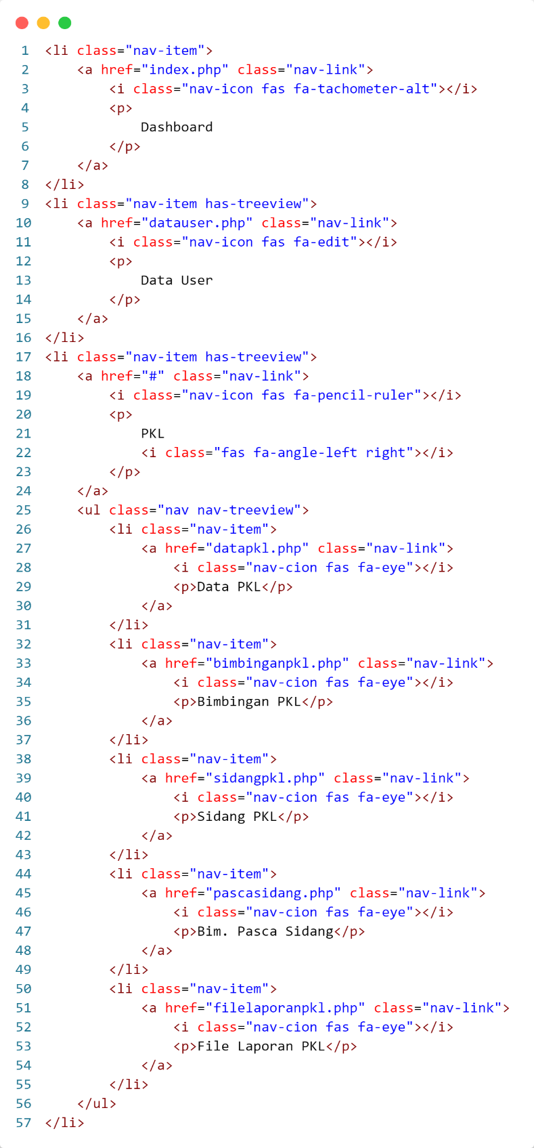

Listing 5. 3 Halaman Menu *Sidebar*

Listing 5.3 Menunjukan menu *side*bar yang ditampikan dapat dikelola oleh user jika berh hasil login. Pada level *user* mahasiswa terdapat menu PKL dengan submenu data pkl, bimbingan pkl, siding pkl, bimbingan pascas siding pkl, dan file pkl. Menu proposal dengan submenu data proposal bimbingan proposal, siding proposal, bimbingan pasca sidang proposal dan file proposal. Menu pengajuan judul dengan submenu data judul. Menu skripsi dengan submenu data skripsi, bimbingan draft, sidang draft, sidang pendadaran, bimbingan pendadaran, bimbingan pasca sidang pendadaran, dan file skripsi. Pada menu kaprodi dan penasihat akademik terdapat 3 menu yaitu kaprodi, pembimbing, dan penguji, dimana masing masing menu tersebut terdapat submenu untuk melakukan kegiatan bimbingan praktik kerja lapangan atau skripsi, kelola sidang, file atau repository. Pada level *user* dosen terdapat 2 menu yaitu penguji dan pembimbing, dimana pada 2 menu tersebut terdapat 2 submenu untuk melakukan kegiatan bimbingan, dan pengelolaan sidang mahasiswa. Pada level tata usaha terdapat 4 menu yaitu data user, pkl, proposal, dan skripsi dimana pada menu tersebut dapat dilakukan kegiatan pengelolaan data user, data sidang, dan data file laporan atau skripsi.

### Kelola Data Mahasiswa

Kelola data mahasiswa terdapat pada level user tata usaha, dimana tata usaha dapat melakukan perubahan data terkait data mahasiswa tersebut.

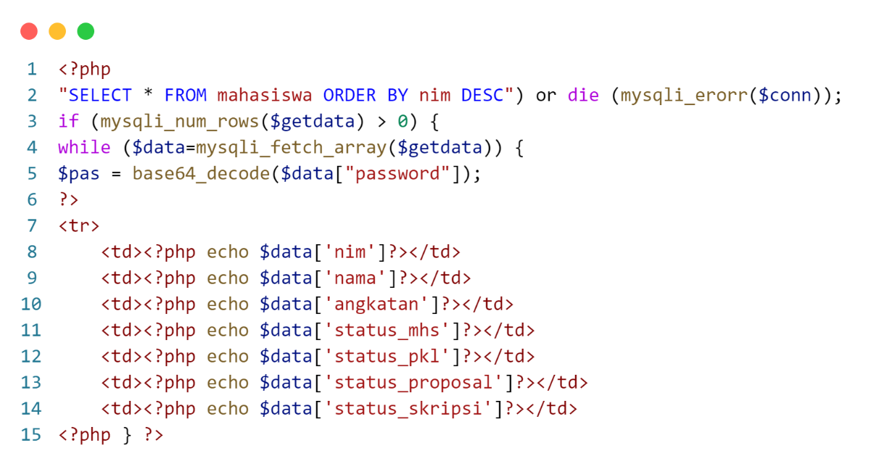

Listing 5. 4 *Query* Menampilkan Data Mahasiswa

Listing 5.4 digunakan untuk menampilkan data mahasiswa yang telah tersimpan pada *database* ke dalam bentuk table. Table daftar mahasiswa menampilkan nim, nama, status, pkl, status proposal, dan status skripsi mahasiswa, dan tombol edit untuk mengubah data mahasiswa. Pada baris ke 2 merupakan *query* untuk menampilkan data mahasiswa, dan pada baris 8 hingga 14 merupakan kode untuk menampilkan hasil dari *query* jika *query* berhasil di eksekusi.

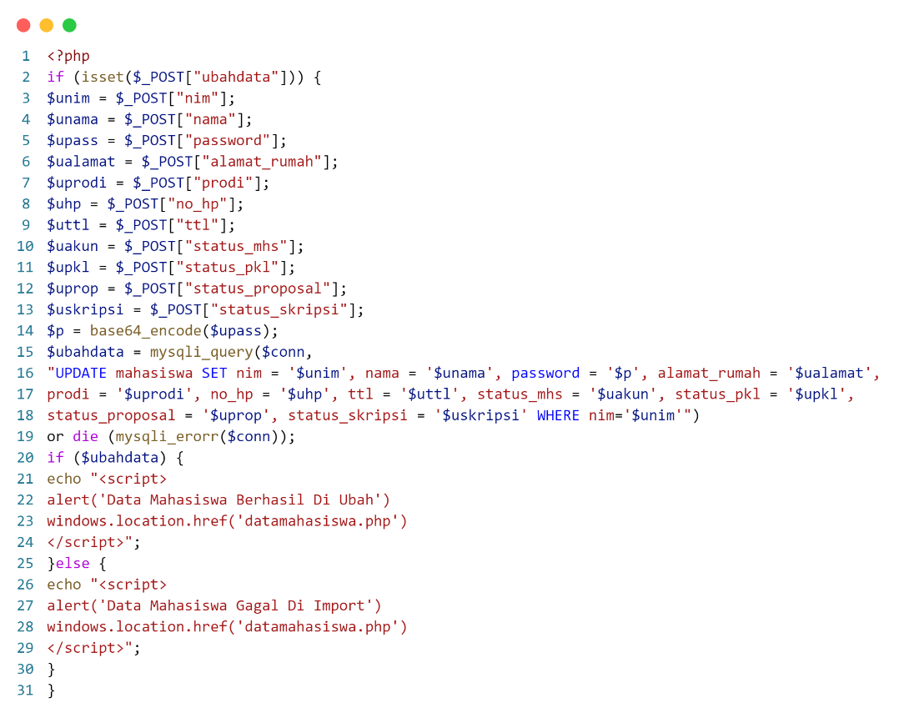

Listing 5. 5 *Query* Tambah Data Mahasiswa

Listing 5.5 berisi *query* dari proses pengelolahan data mahasiswa yang digunakan untuk mengubah data ke dalam *database.* Pada baris ke 2 hingga baris ke 14 merupakan kode untuk menangkap data dari formulir yang disi oleh *user*. Bari ke 15 hingga ke 30 merupakan kode dan *query* untuk mengubah data mahasiswa dengan data yang sudah ditangkap pada baris ke 2 hingga 14.

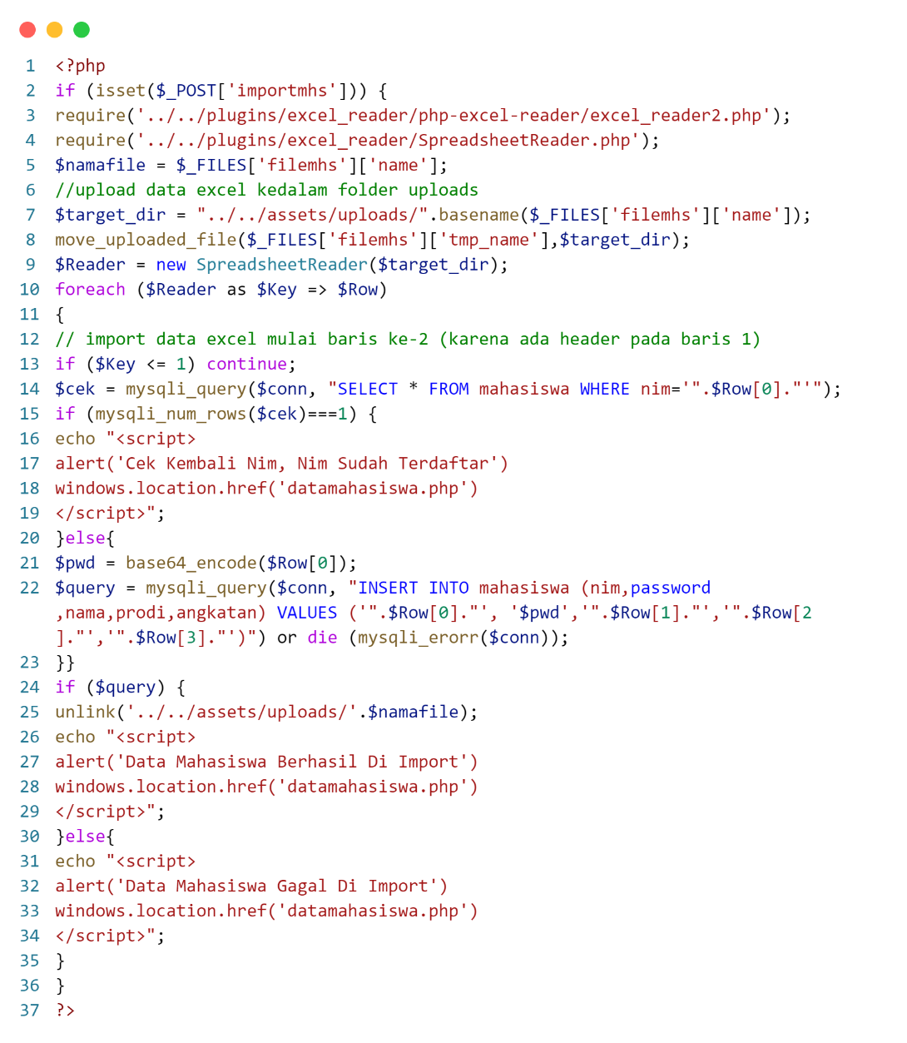

Listing 5. 6 *Import* Data Mahasiswa

Listing 5.6 berisi query untuk menambahkan atau menyimpan data mahasiswa ke dalam *database* lebih dari satu dengan mengimport dari data yang terdapat pada file excel. Pada bari ke 2 hingga ke 9 merupakan kode untuk meamnggil *library* untuk mengimport data menggunakan excel. Baris ke 9 hingga ke 13 merupakan kode untuk mengambil data dari file excel yang diunggah untuk dimasukan ke dalam *database*. Baris ke 14 hingga baris akhir merupakan kode dan *query* untuk menyimpan data yang sudah ditangkap atau diambil pada bari ke 9 hingga 13 ke dalam *database*.

.

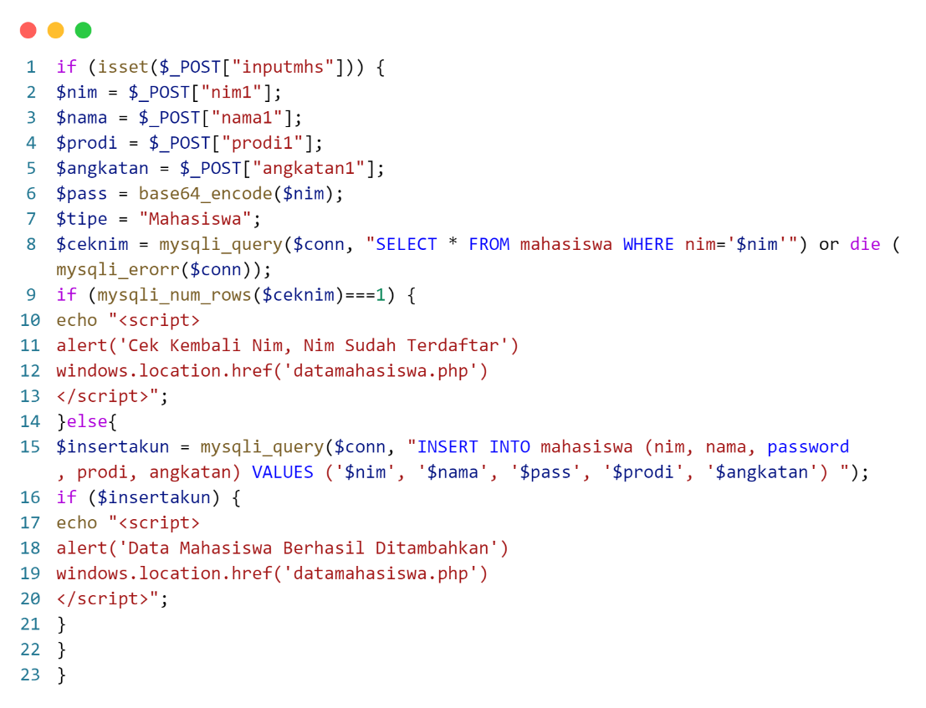

Listing 5. 7 *Query* Ubah data mahasiswa

Listing 5.7 berisi *query* proses penambahan data yang ke dalam *database* proses tambah data pada *database* ini akan mewakili semua proses tambah data *user* yang ada pada sistem. Hal ini dikarenakan proses *edit* data pada *database* menggunakan *query* atau *script* yang sama, hanya table dan *field* table yang digunakan berbeda. Pada bari ke 1 hingga ke 5 merupakan kode untuk menangkap atau mengambil data dari formulir yang diisi oleh *user*. Bari ke 8 hingga akhir merupakan kode dan *query* untuk menyimpan data yang sudah diambil dari formulir tadi ke dalam *database*.

### Kelola Data File Laporan Praktik Kerja Lapangan

Kelola Data File Laporan Praktik Kerja Lapangan merupakan proses tambah, dan unduh file laporan praktik kerja lapangan mahasiswa. Ditampilkan pada menu file laporan pkl. Kelola Data File Laporan Praktik Kerja Lapangan ini akan mewakilkan seluruh pengelolaan file laporan, yaitu file laporan proposal dan file laporan skripsi.

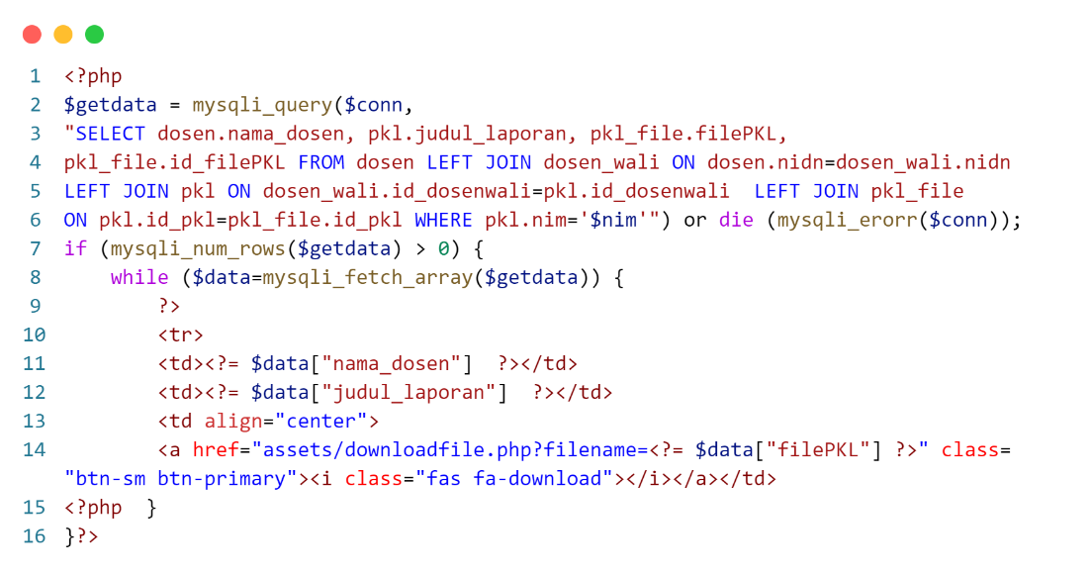

Listing 5. 8 *Query* Menampilkan File Laporan Praktik Kerja Lapangan

Listing 5.8 merupakan *source code* dan *query* untuk menampilkan data laporan praktik kerja lapangan mahasiswa. Pada baris ke 2 hingga ke 6 merupakan kode atau *query* untuk mencari file laporan atau draft mahasiswa dengan nim mahasiswa yang melakukan *login*. Pada bari ke 7 hingga akhir adalah kode untuk menampilkan hasil eksekusi *query* sebelumnya jika berhasil.

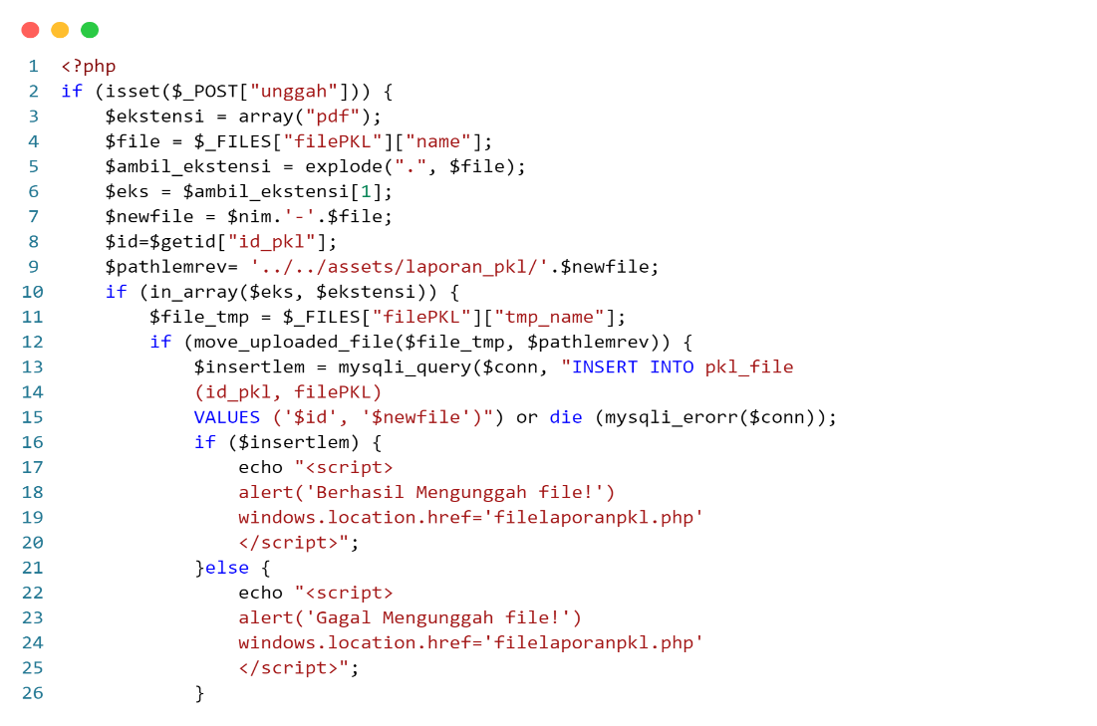

Listing 5. 9 *Query* Tambah File Laporan Praktik Kerja Lapangan

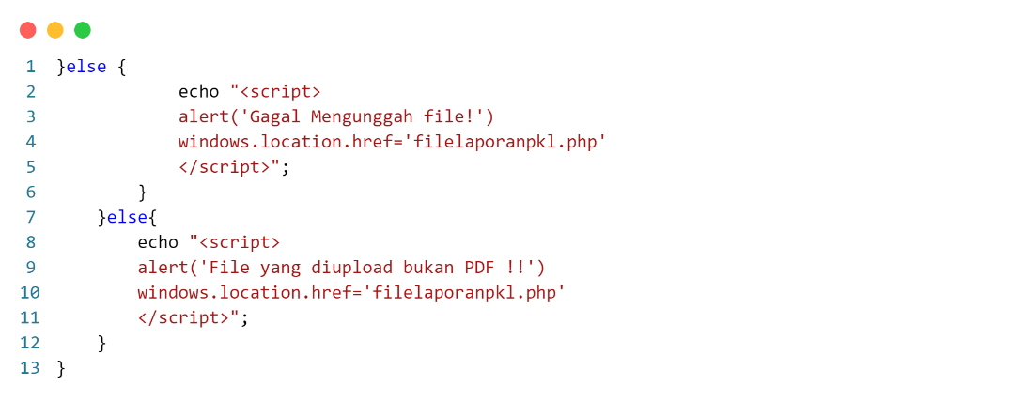

Listing 5. 10 *Query* Tambah File Laporan Praktik Kerja Lapangan (Lanjutan)

Listing 5.9 dan Listing 5.10 berisi *query* untuk menambahkan file laporan praktik kerja lapangan mahsiswa oleh mahasiswa itu sendiri. Data yang ditambahkan akan disimpan ke dalam *database.* Pada bari 2 hingga 9 merupakan kode untuk menangkap data yang diambil dari formulir dan mengatur direkotori untuk penyimpanan file pada *server* atau computer. Baris 10 hingga 12 merupakan pengecekan apakah ekstensi file sesuai dengan yang ditentukan. Baris 13 hingga akhir merupakan *query* dan kode untuk menyimpan judul file pada *database*.Listing ini mewakilkan seluruh proses tambah data file laporan, termasuk file laporan proposal, dan skripsi. Karena struktur *query*nya yang sama hanya berbeda tabel untuk menampilkan datanya saja.

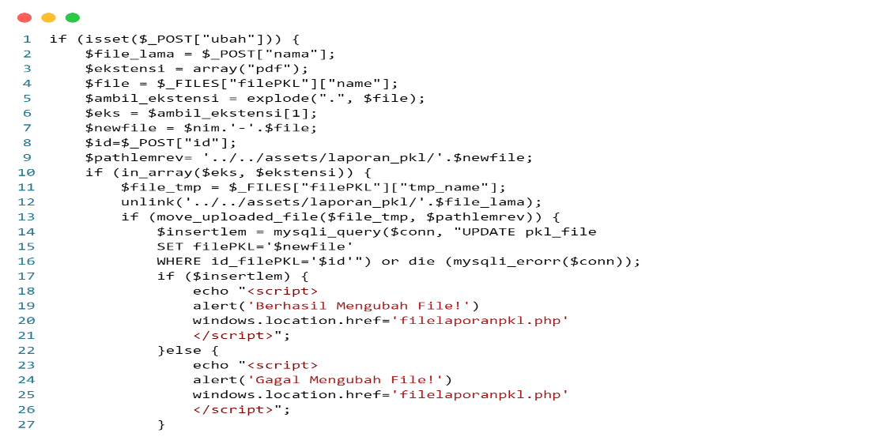

Listing 5. 11 *Query* Ubah File Laporan Praktik Kerja Lapangan

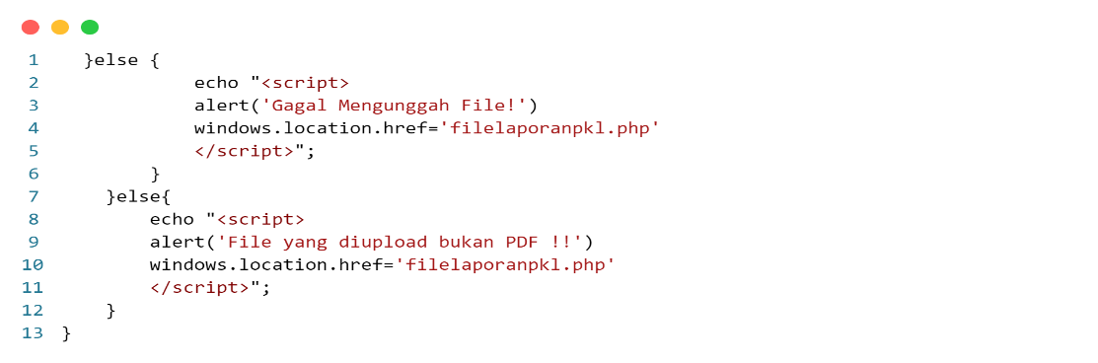

Listing 5. 12 *Query* Ubah File Laporan Praktik Kerja Lapangan (Lanjutan)

Listing 5.11 dan Listing 5.12 berisi query untuk mengubah file laporan praktik kerja lapangan mahasiswa. Pada baris ke 1 hingga ke 9 merupakan kode untuk menangkap data dari formulir yang diisi oleh *user*. Baris ke 10 hingga 13 merupakan pengecekan apakah file yang diunggah ekstensinya sesuai dengan yang ditentukan atau tidak baris ke 14 hingga akhir merupakan *query* dan kode untuk menyimpan judul laporan praktik kerja lapangan ke dalama *datbase*. Listing 5.11 dan Listing 5.12 juga mewakilkan seluruh proses ubah file laporan termasuk file laporan skripsi dan file laporan proposal. Karena struktur *query*nya yang sama hanya berbeda tabel untuk menampilkan datanya saja.

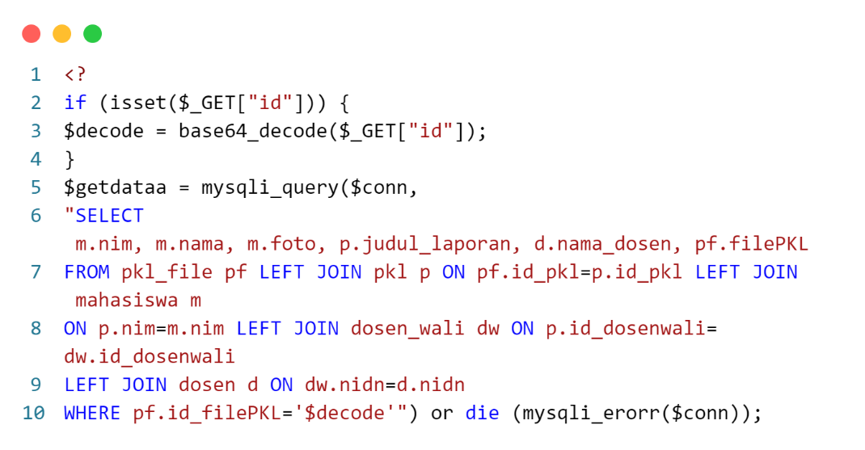

Listing 5. 13 Detail File Laporan Praktik Kerja Lapangan Mahasiswa

Listing 5.13 berisi *query* untuk menampilkan detail dari file laporan praktik kerja lapangan mahasiswa. Dimana pada tampilan file laporan praktik kerja lapangan seluruh mahasiswa. Nama mahasiswa dapat diklik untuk nantinya diambil nim mahasiswa tersebut untuk dicari file laporan praktik kerja lapangannya sesuai dengan kode pada baris ke 2 hingga 4. Dan untuk menampilkan detail file laporan mahasiswa tersebut, terdapat *query* pada baris 5 hingga akhir untuk diekseskusi, pada halaman detail file praktik kerja lapangan tersebut terdapat file pdf yang sudah *embed* ke dalam *web browser*. Listing ini juga mewakilkan seluruh proses untuk menampilkan detail file laporan praktik kerja lapangan, proposal, dan skripsi, karena hanya berbeda pada tabel pengambilan datanya saja.

### Penjadwalan Sidang Praktik Kerja Lapangan

Penjadwalan sidang praktik kerja lapangan dapat dilakukan oleh tata usaha atau kaprodi atau penasihat akademik. Halamn ini ditampilkan pada menu penjadawalan sidang praktik kerja lapangan. Listing 5.14 mewakilkan seluruh proses penjadwalan sidang yaitu penjadwalan sidang pkl, proposal dan skripsi.

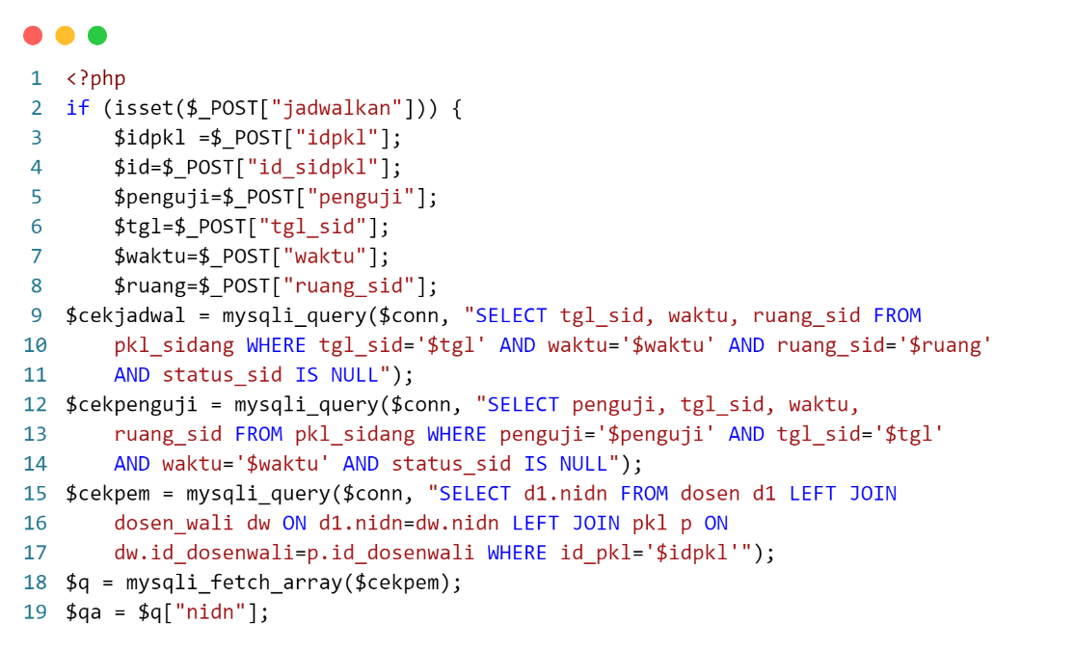

Listing 5. 14 *Query* Penjadwalan Sidang Praktik Kerja Lapangan

Listing 5.14 merupakan kode dan *query* untuk menjadwalkan sidang praktik kerja lapangan mahasiswa yang dilakukan oleh kaprodi, atau penasihat akademik, atau tata usaha. Pada bari ke 2 hingga 8 pada merupakan kode untuk menangkap data dari formulir yang diisi oleh *user*. Pada baris ke 9 hingga 11 merupakan *query* untuk dieksekusi untuk mengecek apakah sudah ada jadwal yang sama sesuai dengan data yang diinput oleh *user* dan yang ada pada *database*, baris ke 12 hingga 14 merupakan *query* untuk di eksekusi untuk pengecekan apakah ada pembimbing yang sama pada jadwal yang sama. Baris 15 hingga 17 merupakan *query* untuk menampilkan data dosen pembimbing pkl mahasiswa.

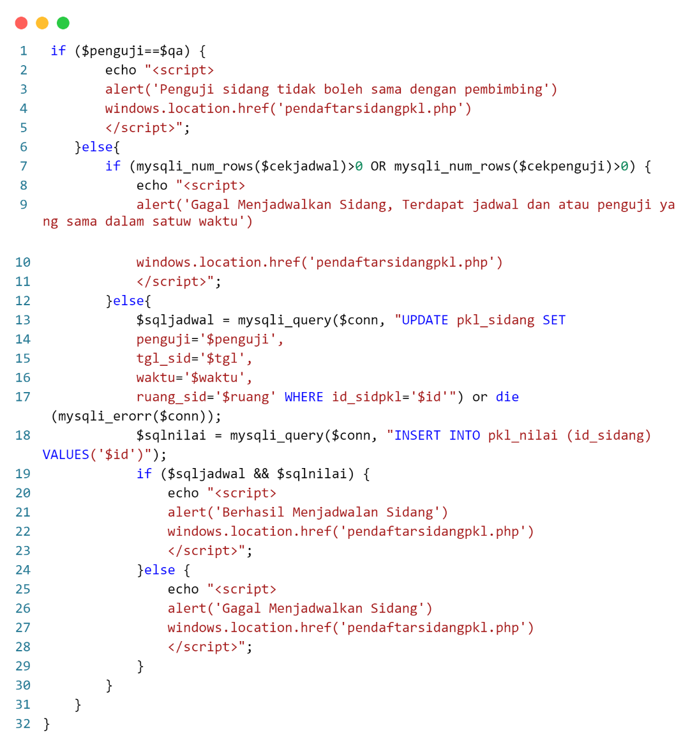

Listing 5. 15 *Query* Penjadwalan Sidang Praktik Kerja Lapangan (Lanjutan)

Listing 5.15 merupakan kode dan *query* dari proses penjadwalan sidang praktik kerja lapangan lanjutan. Pada baris ke 1 hingga 5 merupakan kode untuk mengecek apakah ada dosen pembimbing yang menjadi dosen penguji untuk mahasiswa yang diujinya, pada bari ke 6 hingga 11 merupakan kode untuk melakukan pengecekan apakah ada jadwal yang sama dengan yang diinputkan oleh *user* dengan data yang ada di *database*. Pada bari ke 12 hingga akhir merupakah *query* untuk menyimpan jadwal yang ada ke dalam *database*. Pada listing ini mewakilkan seluruh listing atau *source* *code* untuk penjadwalan sidang karena alurnya yang sama, hanya jenis sidangnya saja yang berbeda.

* + 1. **Kelola Data** Jadwal **Sidang Praktik Kerja Lapangan**

Kelola data jadwal sidang praktik kerja lapangan ini merupakan proses penampilan data sidang praktik kerja lapangan yang dapat dilihat oleh seluruh user ke dalam tabel. Pada kolom nama terdapat *link* untuk mengarahkan user kedalam detail sidang praktik kerja lapangan mahasiswa, yang dapat mengakses ini hanya user kaprodi, penasihat akademik, dan tata usaha. Selain berisi informasi jadwal sidang praktik kerja lapangan yang akan berlangsung. Pada proses ini tata usaha dapat mengekspor jadwal sidang yang sudah dijadwalkan ke dalam file excel. Selain itu tata usaha juga dapat mengubah data jadwal sidang praktik kerja lapangan yang sudah ada.

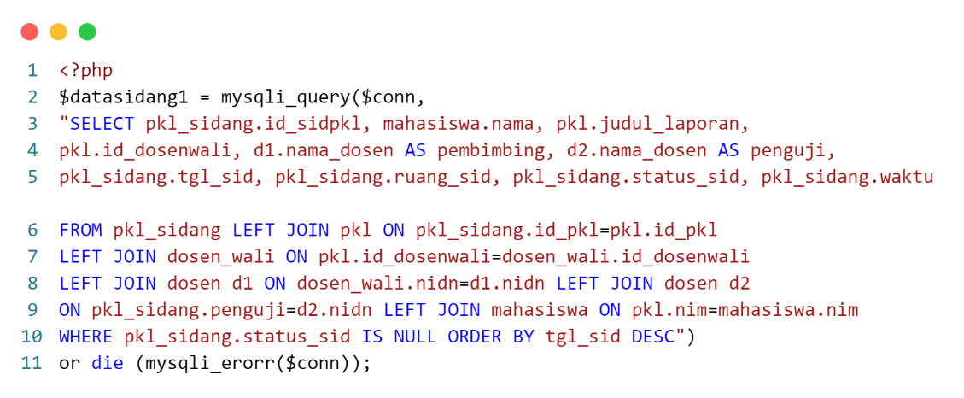

Listing 5. 16 *Query* Menampilkan Jadwal Sidang Praktik Kerja Lapangan

Listing 5.16 berisi *source* *code* dan *query* untuk menampilkan data jadwal sidang praktik kerja lapangan yang akan berlangsung ke dalam sebuah tabel. Pada bari ke 2 hingga baris ke 11 merupakan *query* untuk menampilkan data jadwal sidang praktik kerja lapangan mahasiswa yang belum terlaksana. Listing ini juga mewakilkan seluruh listing untuk menampilkan data sidang lainnya yaitu sidang proposal hingga sidang akhir skripsi, karena struktur *query* nya yang sama, hanya berbeda pada pengambilan data pada tabel yang berbeda.

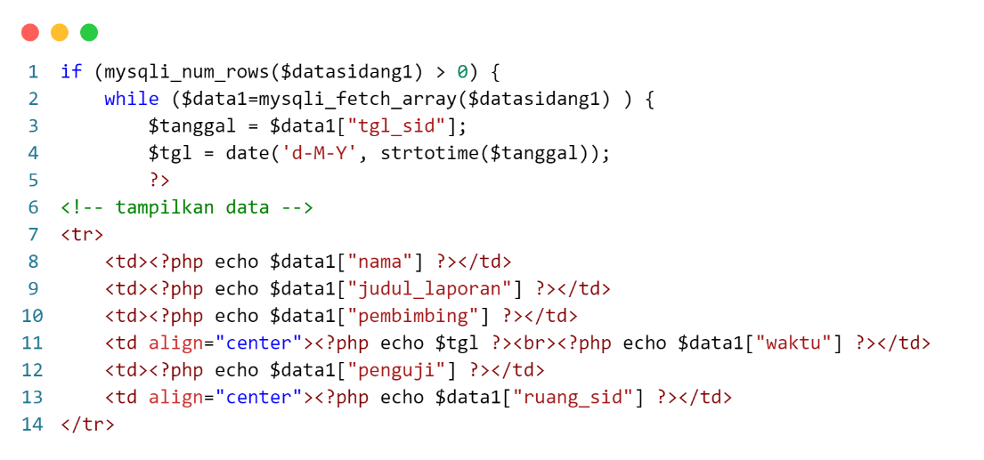

Listing 5. 17 *Query* Menampilkan Jadwal Sidang Praktik Kerja Lapangan (Lanjutan)

Listing 5.17 berisi tentang kode untuk menampilkan jadwal sidang praktik kerja lapangan dari pengeksekusian *query* pada listing 5.16. pada bari 1 hingga 4 merupakan proses pengecekan apakah *query* pada listing 5.16 dapat dieksekusi dan pengambilan data jika *query* tersebut berhasil di eksekusi. Pada baris ke 7 hingga akhir merupakan kode untuk menampilkan data yang berhasil dieksekusi untuk dimasukan ke dalam sebuah tabel.

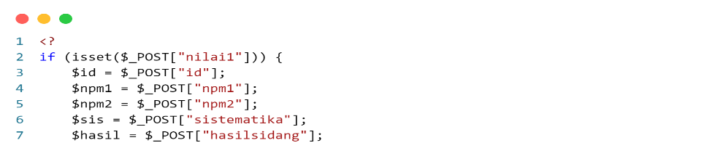

Listing 5. 18 *Query* Input Nilai Sidang Praktik Kerja Lapangan

Listing 5.18 merupakan listing untuk menginputkan nilai sidang praktik kerja lapangan yang sudah dilaksanakan oleh dosen pembimbing dan mahasiswa. Yang meinputkan nilai adalah penguji sidang atau tata usaha. Pada bari ke 2 hingga ke 7 merupakan kode untuk menangkap data dari formulir yang diisi oleh *user*. Listing ini mewakilkan seluruh proses penginputan nilai sidang lainnya yaitu sidang proposal hingga sidang akhir skripsi, karena struktur kode dan *query* nya yang sama, hanya ada penambahan beberapa nilai saja pada sidang lainnya dan tabel untuk menyimpan ke dalam *database*nya yang berbeda.

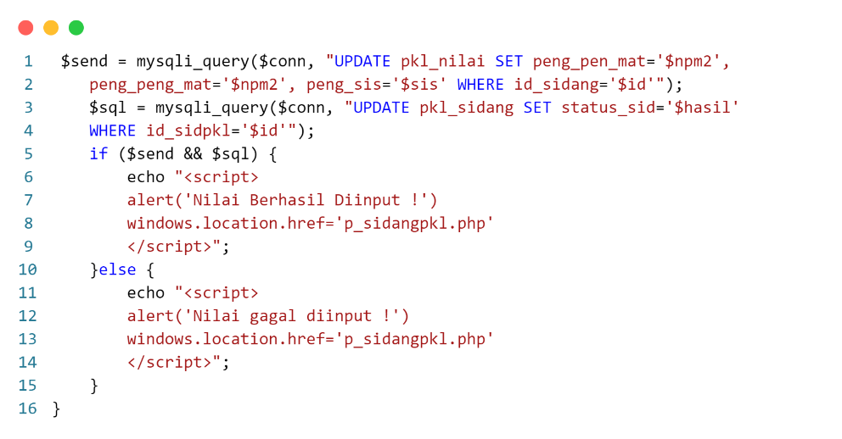

Listing 5. 19 *Query Input* Nilai Sidang Praktik Kerja Lapangan (Lanjutan)

Listing 5.19 merupakan *query* untuk menyimpan nilai yang sudah ditangkap pada listing 5.18. Pada baris ke 1 hingga ke 16 merupakan *query* untuk dieksekusi untuk menyimpan nilai yang sudah ditangkap ke dalam *database*.

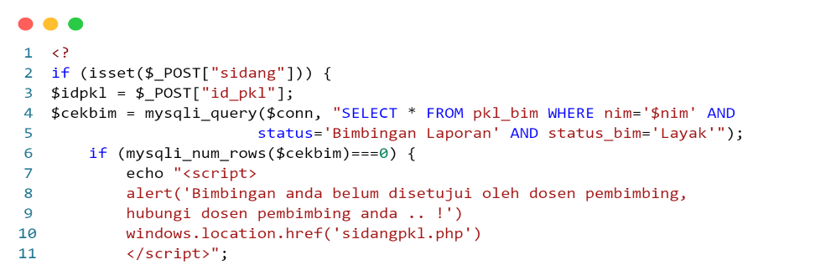

Listing 5. 20 *Query* Pendaftaran Sidang PKL Mahasiswa

Listing 5.20 berisi kode dan *query* untuk pendaftaran sidang praktik kerja lapangan mahasiswa. Dapat dilihat pada listing 5.20 pada baris ke 2 hingga ke 3 merupakan kode untuk menangkap data pkl dari formulir pendaftaran sidang. Pada baris ke 4 hingga ke 11 merupakan *query* dan kode untuk pengecekan terhadap bimbingan atau laporan praktik kerja lapangan mahasiswa apakah sudah disetujui oleh dosen pembimbing atau belum. Listing ini mewakilkan seluruh listing untuk pendaftaran sidang, yaitu sidang proposal hingga sidang akhir skripsi, karena struktur kode dan *query*nya yang sama hanya berbeda pada penyimpanan data pada tabel di dalam *database.*

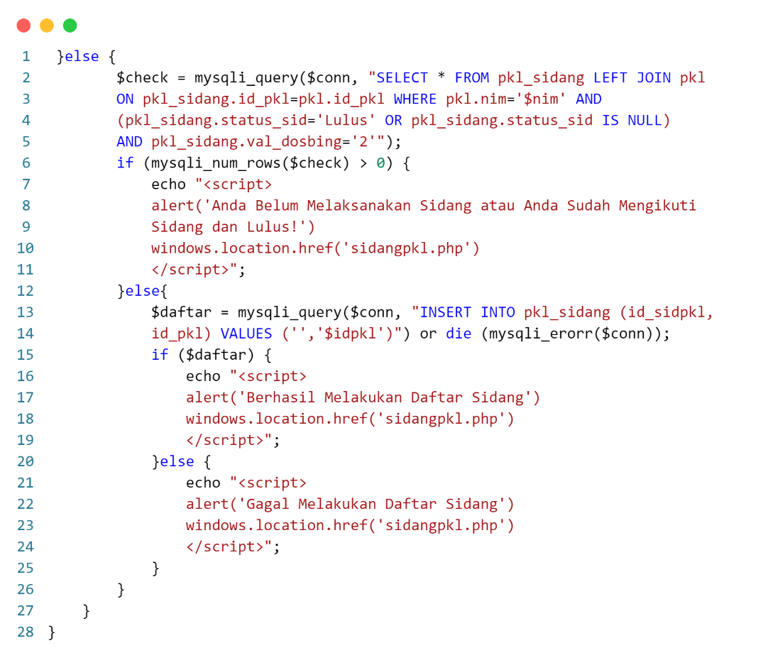

Listing 5. 21 *Query* Pendaftaran Sidang PKL Mahasiswa (Lanjutan)

Listing 5.21 berisi kode dan *query* untuk pendaftaran sidang praktik kerja lapangan mahasiswa lanjutan. Pada baris ke 2 hingga ke 12 merupakan *query* dan kode untuk pengecekan apakah mahasiswa sudah mempunyai data sidang yang didaftarkan sebelumnya yang belum terlaksana atau sudah melaksanakan dan lulus. Pada baris ke 13 hingga baris ke 28 merupakan *query* dan kode untuk menyimpan data pendaftaran sidang praktik kerja lapangan mahasiswa ke dalam *database*.

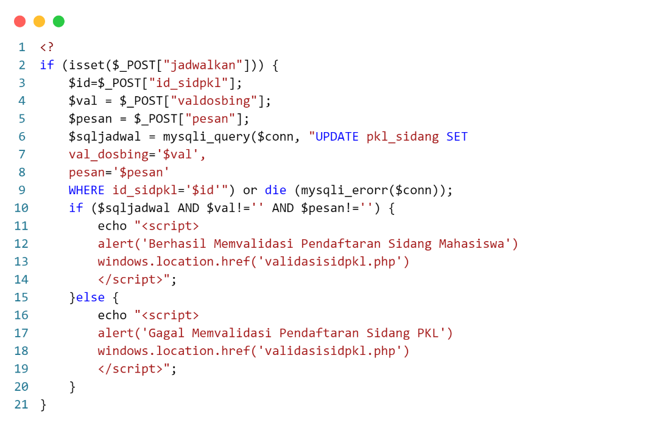

Listing 5. 22 *Query* Validasi Pendaftar Sidang Praktik Kerja Lapangan

Listing 5.22 berisi *source code* atau *query* untuk validasi pendaftaran sidang praktik kerja lapangan yang dilakukan oleh dosen pembimbing. Pada baris ke 2 hingga ke 5 merupakan kode untuk menangkap data dari formulir yang ada yang diisi oleh *user*, pada bari ke 6 hingga ke 21 merupakan kode dan *query* untuk menyimpan data validasi tersebut ke dalam *database*. Listing ini mewakilkan seluruh proses validasi pendaftaran sidang yang ada, termasuk sidang proposal dan sidang skripsi, karena alurnya yang sama hanya perbedaan pada penyimpanan dan pengambilan data di tabel pada *database.*

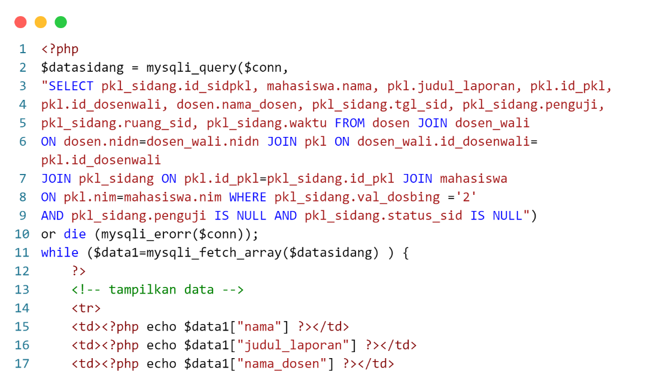

Listing 5. 23 *Query* Menampilkan Data Mahasiswa Yang Mendaftar Sidang PKL

Listing 5.23 berisi *source code* atau *query* untuk menampilkan data mahasiswa yang menampilkan data sidang praktik kerja lapangan yang nantinya data tersebut divalidasi oleh dosen pembimbing terkait. Pada baris ke 2 hingga ke 11 merupakan *query* untuk mencari data mahasiswa yang mendaftarkan sidang praktik kerja lapangan, pada baris ke 14 hingga ke 17 merupakan kode untuk menampilkan hasil pencarian pada *query* yang dieksekusi. Listing ini mewakilkan seluruh proses untuk menampilkan data mahasiswa yang mendaftarkan sidang termasuk sidang proposal dan skripsi untuk nantinya divalidasi oleh dosen pembimbing. Karena prosesnya yang sama hanya berbeda pada penyimpanan dan pengambilan data dari tabel pada *database.*

### Kelola Data Bimbingan Praktik Kerja Lapangan

Kelola data bimbingan praktik kerja lapangan dapat diakses oleh mahasiswa, dosen pembimbing, dan dosen penguji. Kelola data bimbingan akan ditampilkan pada halaman bimbingan praktik kerja lapangan atau bimbingan laporan praktik kerja lapangan, pada proses ini mahasiswa akan mengisi form bimbingan dan akan dikirimkan ke dosen pembimbing atau jika bimbingan pasca sidang akan dikirim kan ke dosen penguji terkait. Mahasiswa dapat melihat daftar bimbingan yang sudah dilakukan dan mahasiswa dapat mencetak atau mengekspor kartu bimbingan. Dosen penguji atau dosen pembimbing akan mengirimkan balasan setelah mengisi form hasil bimbingan ke mahasiswa. Dosen penguji atau pembimbing dapat melihat siapa saja mahasiswa yang dibimbingnya dan melihat detail bimbingan mahasiswa terkait. Pada proses ini mewakilkan seluruh proses bimbingn yaitu bimbingan proposal dan bimbingan skripsi. Karena alurnya yang sama hanya berbeda pada penyimpanan data pada database dan pengambilan data pada database.

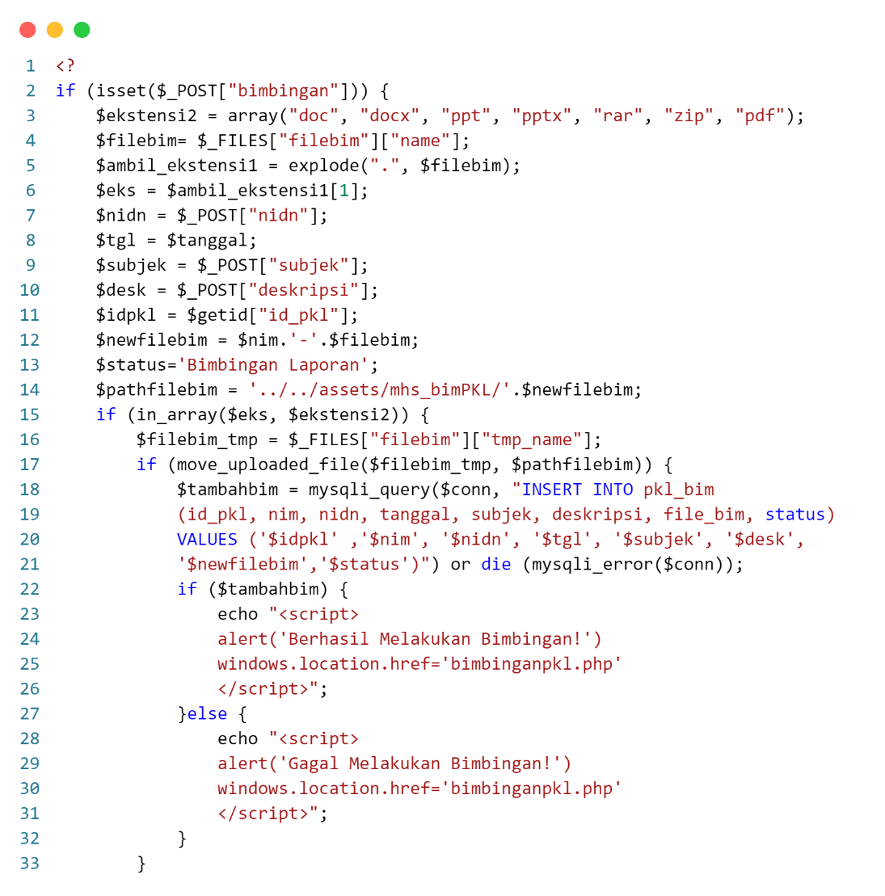

Listing 5. 24 *Query* Bimbingan Praktik Kerja Lapagan

Listing 5.24 berisi *source code* dan *query* untuk memproses bimbingan yang sudah dilakukan oleh mahasiswa pada formulir bimbingan, sehingga dapat tersimpan dalam *database* dan disampaikan ke dosen pembimbing terkait. Pada bari ke 1 hingga ke 24 merupakan kode untuk menangkap data dan mengatur penyimpanan file bimbingan pada *server* atau computer, dari formulir yang sudah diisi oleh *user,* pada bari ke 15 hingga 17 merupakan proses pengecekan ekstensi file bimbingan apakah sesuai dengan yang sudah ditentukan, pada baris ke 18 ke 33 merupakan *query* untuk menyimpan data bimbingan ke dalam *database*. Listing ini mewakilkan seluruh listing bimbingan, yaitu bimbingan proposal, hingga bimbingan pasca sidang akhir skripsi, karena struktur kode dan *query* nya yang sama, hanya berbeda pada penyimpanan pada tabel di dalam *database*.

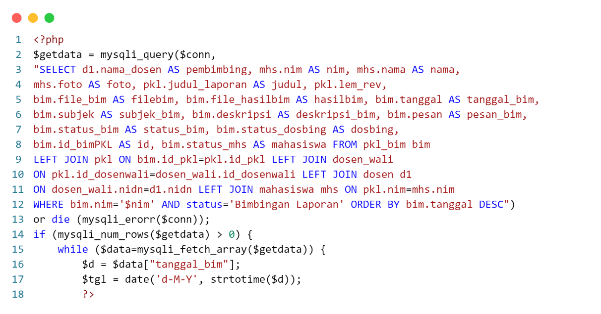

Listing 5. 25 *Query* Menampilkan Daftar Bimbingan PKL Mahasiswa

Listing 5.25 berisi *source code* dan *query* untuk menampilkan daftar bimbingan praktik kerja lapangan mahasiswa. Pada bari ke 2 hingga ke 13 merupakan *query* untuk mencari data bimbingan mahasiswa, pada baris ke Proses ini mewakilkan seluruh tampil data bimbingan yaitu bimbingan proposal, dan skripsi karena alur yang sama hanya berbeda pada tabel di database.

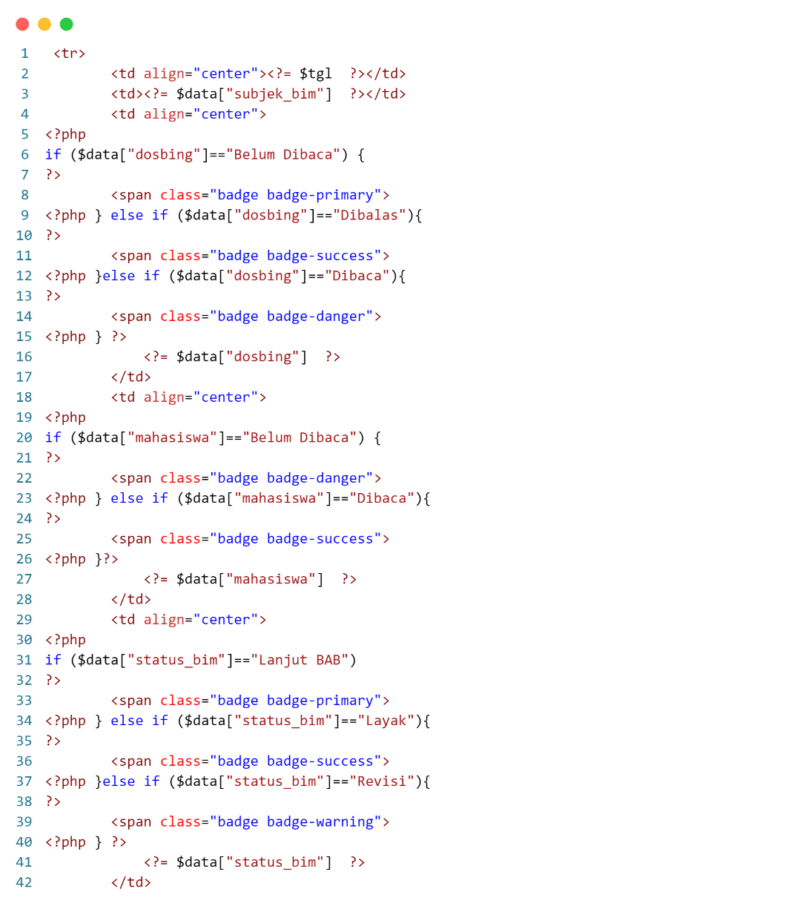

Listing 5. 26 *Query* Menampilkan Daftar Bimbingan PKL Mahasiswa (Lanjutan)

Listing 5.26 berisi *source code* dan *query* untuk menampilkan daftar bimbingan praktik kerja lapangan mahasiswa lanjutan. Pada baris ke 1 hingga ke 42 merupakan kodeuntuk meanmpilkan data dari hasil eksekusi *query* untuk menampilkan data bimbingan mahasiswa yang akan ditampilkan pada sebuah tabel. Proses ini mewakilkan seluruh tampil data bimbingan yaitu bimbingan proposal, dan skripsi karena alur yang sama hanya berbeda pada tabel di database.

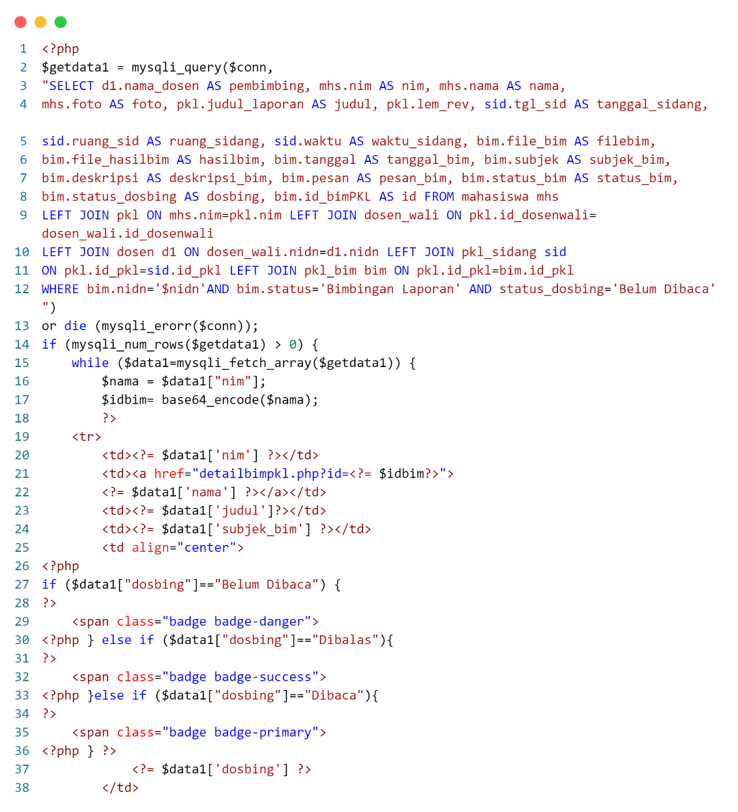

Listing 5. 27 *Query* Menampilkan Bimbingan PKL Yang Belum Dibaca Dosen

Listing 5.27 berisi *source code* dan *query* untuk menampilkan daftar bimbingan praktik kerja lapangan yang sudah dilakukan oleh mahasiswa kepada dosen pembimbing. Pada bari ke 2 hingga ke 12 merupakan *query* untuk mencari data bimbingan mahasiswa yang belum dibaca atau dibalas oleh dosen pembimbing, pada baris ke 14 hingga baris ke 38 merupakaan kode untuk menampilkan hasil eksekusi *query* pencarian data bimbingan mahasiswa, yang akan ditampilkan pada sebuah tabel. Proses ini mewakilkan seluruh tampil data bimbingan yaitu bimbingan proposal, dan skripsi karena alur yang sama hanya berbeda pada tabel di *database*.

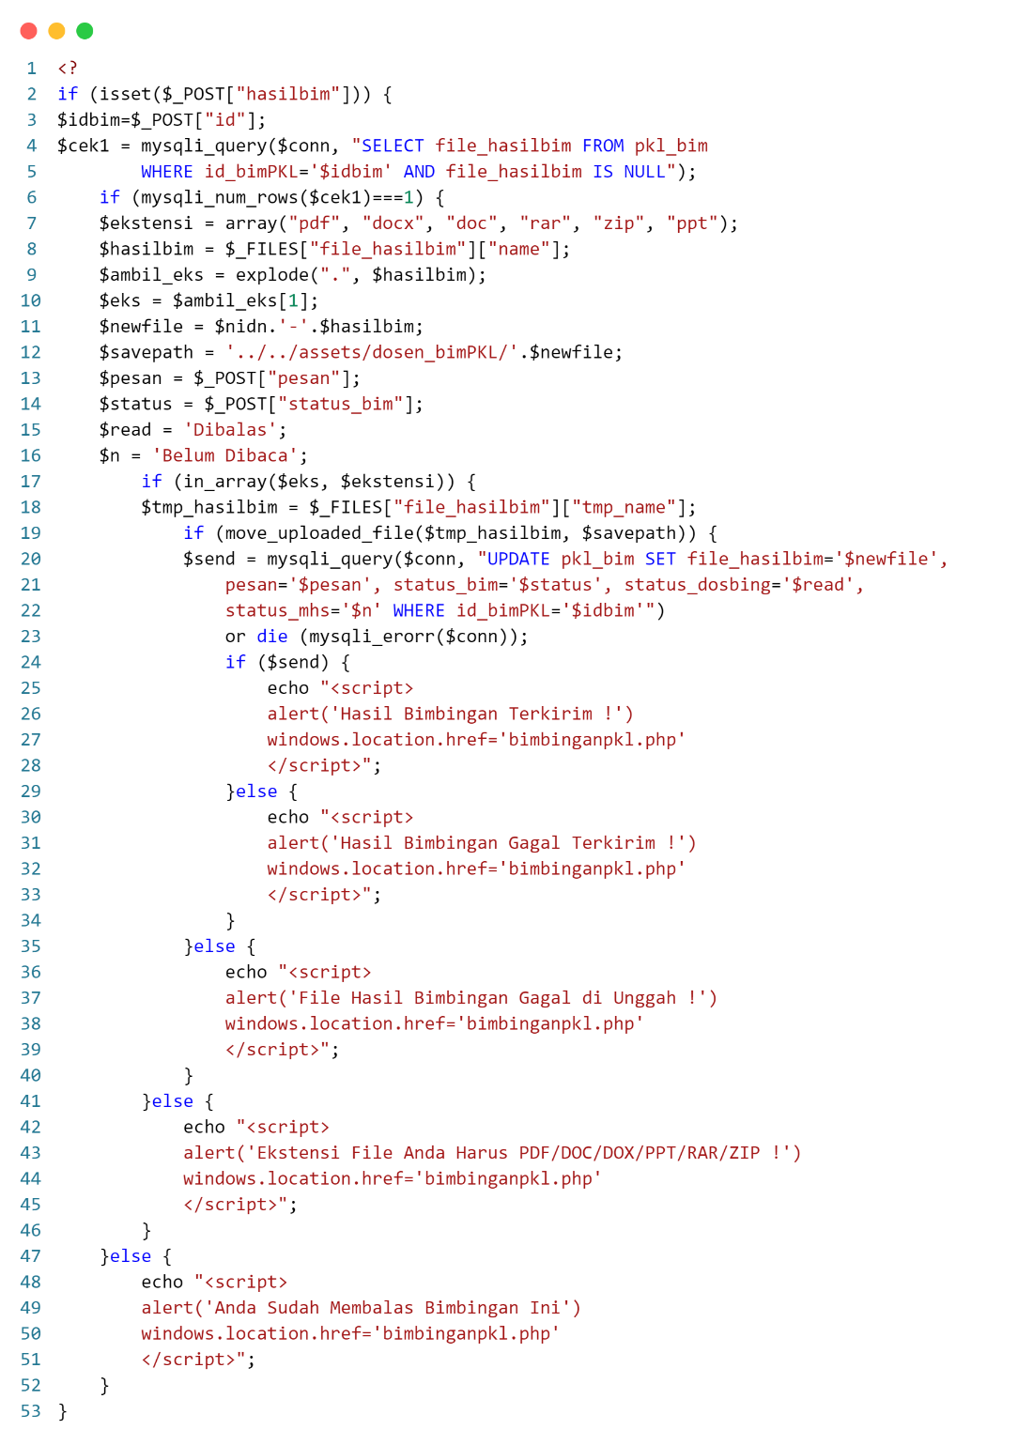

Listing 5. 28 *Query* Kirim Hasil Bimbingan PKL

Listing 5.28 berisi *source code* dan *query* untuk mengirimkan hasil bimbingan praktik kerja lapangan yang dikirim oleh dosen terkait kepada mahasiswa. Pada bari ke 4 merupakan *query* untuk pengecekan apakah dosen sudah membalasa bimbingan tersebut, pada baris ke 5 hingga baris ke 16 merupakan kode untuk menangkap data dan mengatur direktori untuk mengirim file hasil bimbingan ke dalam *server* atau computer, pada baris 17 hingga baris ke 19 merupakan proses pengecekan file yang diunggah oleh user apakah ekstensinya sesuai dengan ketentuan yang ada atau tidak, pada bari ke 18 hingga 22 merupakan *query* untuk menyimpan hasil bimbingan ke dalam *database*. Proses ini mewakilkan seluruh proses atau *query* kirim hasil bimbingan dari dosen yaitu hasil bimbingan proposal dan hasil bimbingan skirpsi. Karena alur prosesnya yang sama hanya berbeda pada pengiriman ke *database* ke dalam tabel yang berbeda.

### Kelola Data Judul Skripsi

Kelola data judul skripsi merupakan proses dilakukannya pengajuan judul mahasiswa, verifikasi judul mahasiswa oleh dosen atau penasihat akademik. Dan pemilihan dosen pembimbing proposal oleh dosen penasihat akademik. Proses ini akan menampilkan informasi mengenai judul skripsi mahasiswa, judul yang diajukan oleh mahasiswa, dan mahasiswa yang mengajukan judul skripsi.

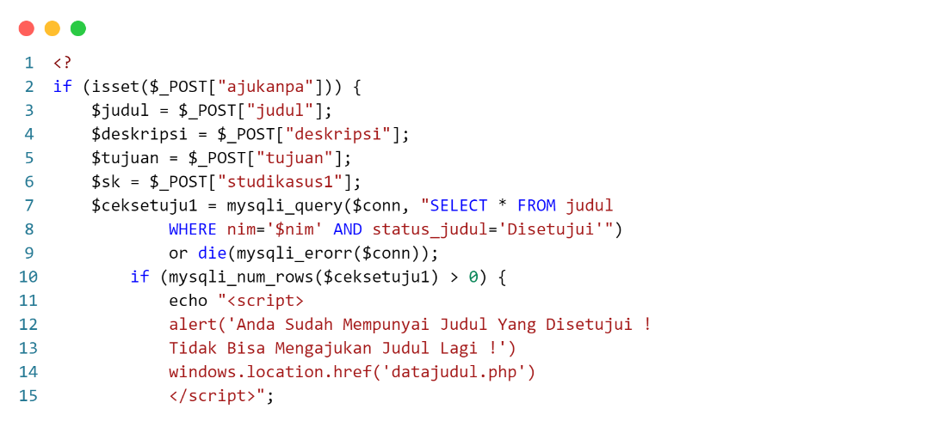

Listing 5. 29 *Query* Pengajuan Judul Skripsi Mahasiswa

Listing 5.29 berisi *source code* dan *query* untuk melakukan pengajuan judul skripsi mahasiswa ke dosen penasihat akademik atau ke dosen yang dipilih oleh mahasiswa itu sendiri. Pada bari ke 2 hingga ke 6 merupakan kode untuk menangkap data dari formulir yang sudah diisi oleh *user,* pada baris ke 7 hingga ke 9 merupakan *query* untuk pengecekan apakah mahasiswa sudah mempunyai judul yang disetujui atau belum.

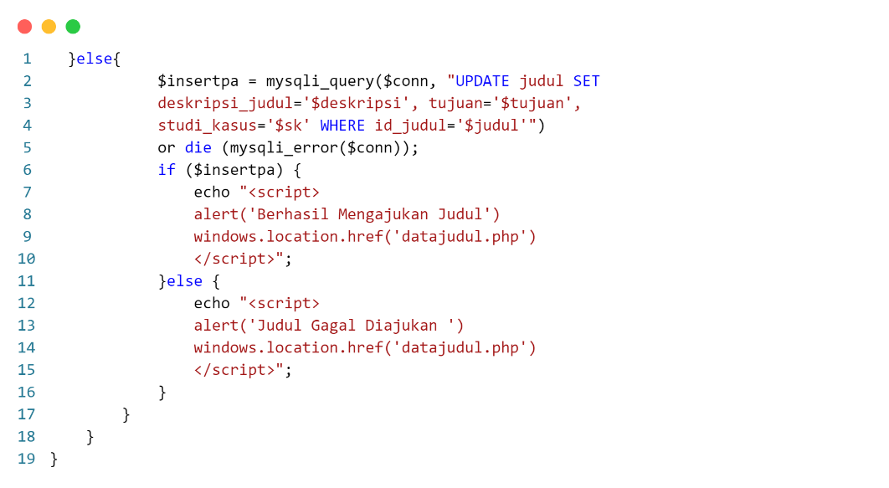

Listing 5. 30 *Query* Pengajuan Judul Skripsi Mahasiswa (Lanjutan)

Listing 5.30 berisi *source code* dan *query* untuk melakukan pengajuan judul skripsi mahasiswa ke dosen penasihat akademik atau ke dosen yang dipilih oleh mahasiswa itu sendiri lanjutan. Pada bari ke 2 hingga ke 5 merupakan *query* untuk melakukan pengajuan judul ke dosen terkait dan penyimpannya ke dalam *database*.

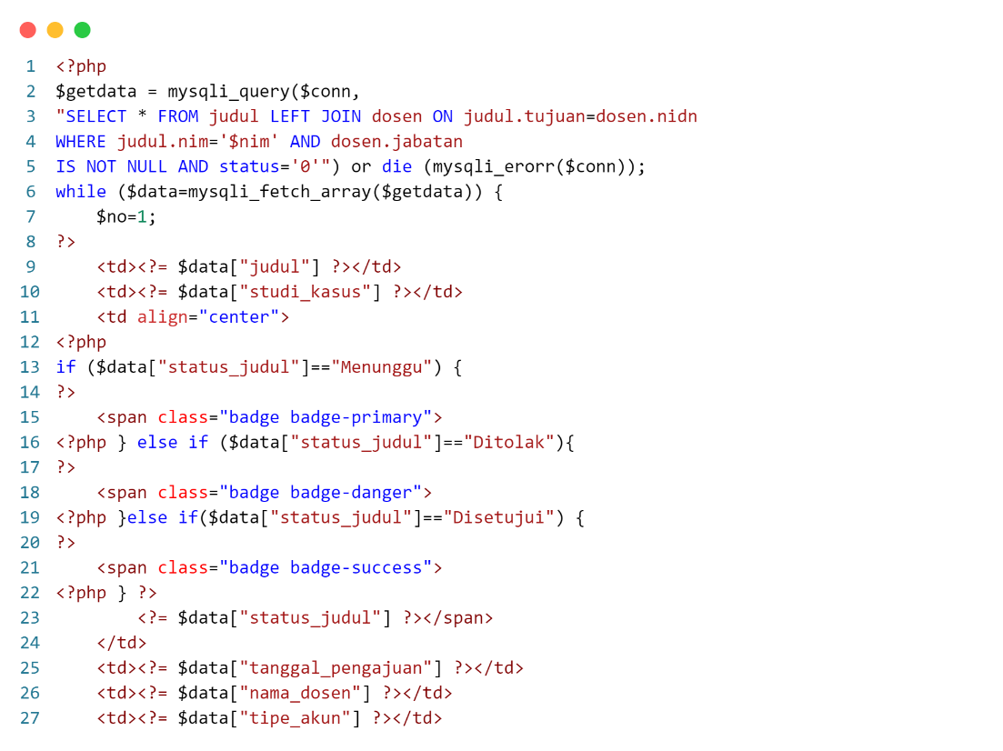

Listing 5. 31 *Query* Menampilkan Daftar Judul Yang Diajukan Mahasiswa

Listing 5.31 berisi *source code* dan *query* untuk menampilkan judul yang telah diajukan oleh mahasiswa ke dosen penasihat akademik atau ke dosen yang dipilih mahasiswa itu sendiri selain informasi mengenai daftar judul yang diajukan oleh mahasiswa. Pada baris ke 2 hingga baris ke 5 merupakan *query* untuk menampilkan data judul yang sudah diajukan mahasiswa ke dosen terkait, pada baris ke 9 hingga baris ke 27 merupakan kode untuk menampilkan hasil eksekusi *query* untuk ditampilkan ke dalam sebuah tabel.

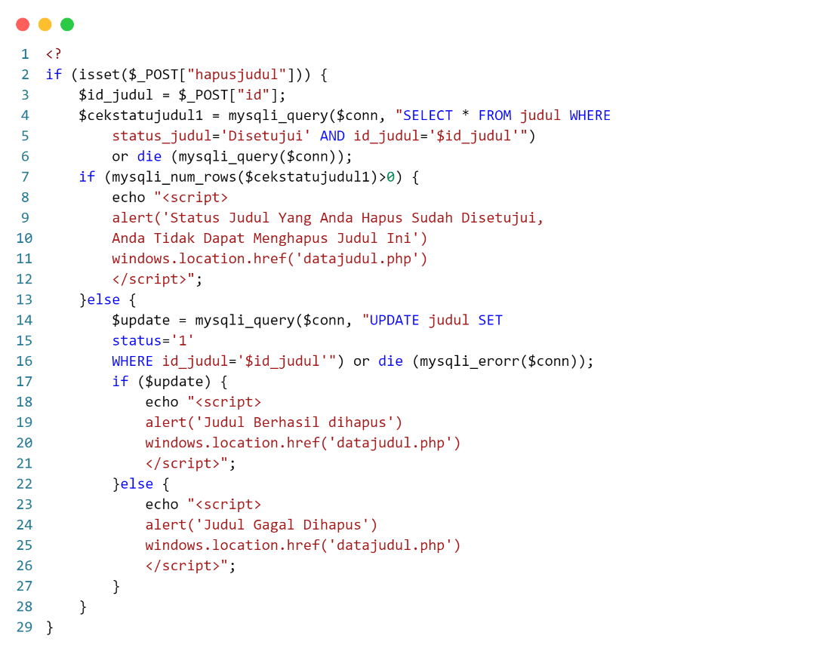

Listing 5. 32 *Query* Hapus Judul Yang Ditolak

Listing 5.32 berisi *source code* atau *query* untuk penghapus judul yang diajukan oleh mahasiswa namun ditolak oleh dosen pembimbing atau penasihat akademik dengan alasan. Pada baris ke 2 hingga ke 3 merupakan kode untuk menangkap id judul yang ingin dihapus oleh *user*¸pada baris ke 4 hingga ke 6 emerupakan proses pengecekan apakah judul yang ingin dihapus merupakan judul yang sudah disetujui, pada baris ke 14 hingga ke 16 merupakan *query* untuk melakukan pengahpusan judul yang dilakukan oleh *user*.

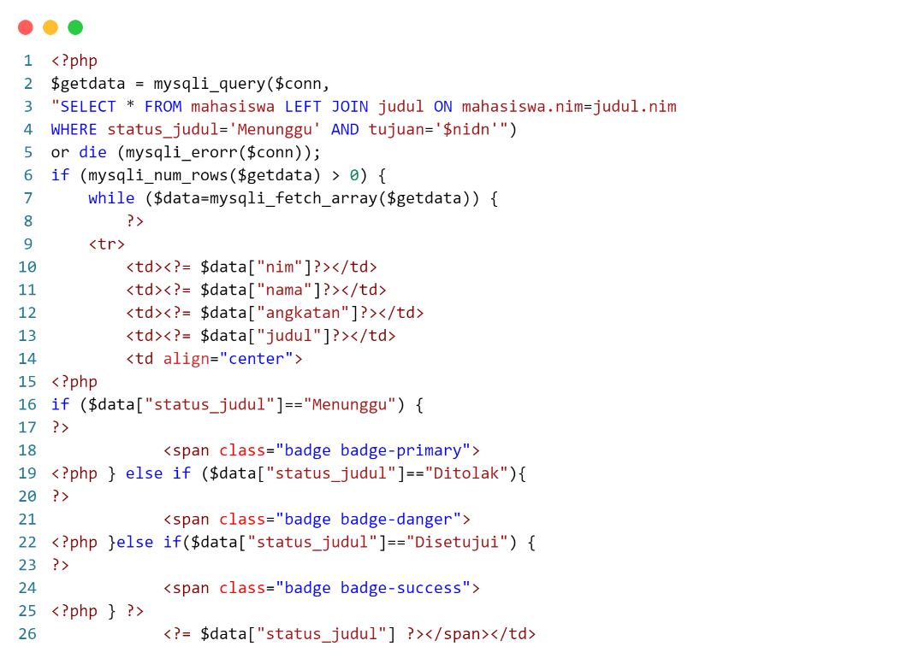

Listing 5. 33 *Query* Menampilkan Daftar Mahasiswa Yang Mengajukan Judul

Lisiting 5.33 berisi *source code* atau *query* untuk menampilkan daftar mahasiswa yang mengajukan judul ke penasihat akademik ataupun dosen yang sudah dipilih. Pada baris ke 2 hingga baris ke 5 merupakan *query* untuk mencari data mahasiswa yang mengajukan judul ke dosen terkait. Pada baris ke 9 hingga ke 26 merupakan kode untuk menampilkan hasil eksekusi *query* untuk ditampilkan ke dalam sebuah tabel.

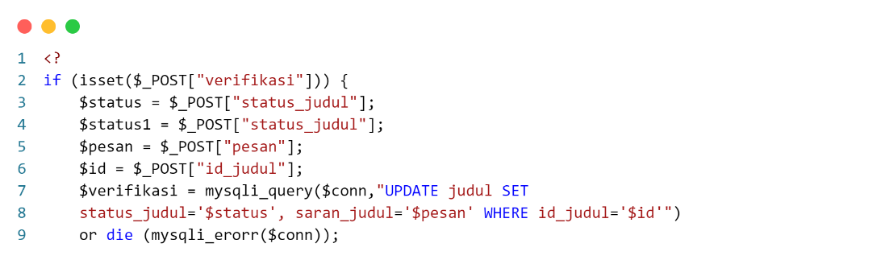

Listing 5. 34 *Query* Verifikasi Judul Skripsi

Listing 5.34 berisi *source code* dan *query* untuk meverifikasi judul yang diajukan oleh mahasiswa ke dosen penasihat akademik atau ke dosen yang telah dipilih. Pada baris ke 2 hingga baris ke 6 merupakan kode untuk menangkap data dari formulir yang diisi oleh *user*, pada baris ke 7 hingga ke 9 merupakan *query* untuk memverifikasi judul yang diajukan oleh mahasiswa.

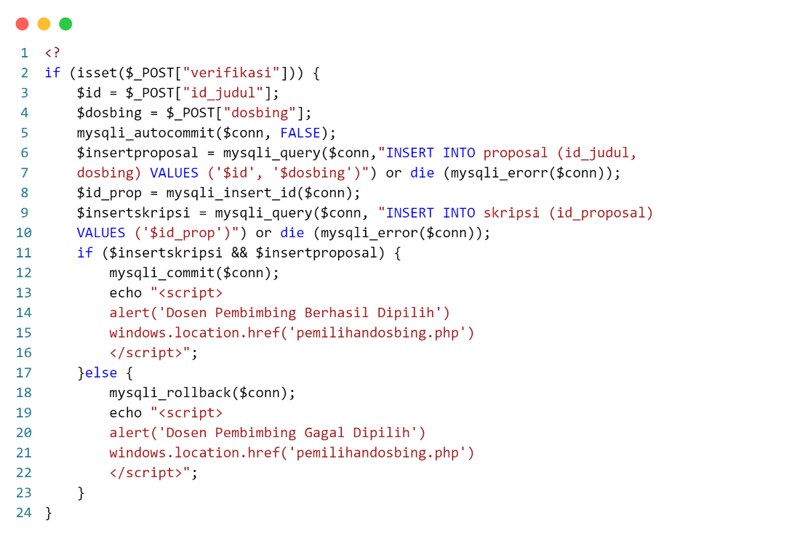

Listing 5. 35 *Query* Memilih Dosen Pembimbing Proposal

Listing 5.35 Berisi *source code* dan *query* untuk menampilkan judul mahasiswa yang telah disetujui dan memilih dosen pembimbing proposal oleh penasihat akademik. Pada baris ke 2 hingga ke 4 merupakan penangkapan data dari formulir yang diisi oleh *user*, pada baris ke 6 hingga ke 7 merupakan proses penyimpanan data dosen pembimbing ke dalam *database,* pada baris ke 8 merupakan kode untuk mengambil id pada data yang terakhir diinput pada tabel proposal, pada baris ke 9 hingga ke 10 merupakan *query* untuk menambahkan data skripsi untuk mahasiswa pada tabel skripsi.



### Kelola Data Profil

Kelola data profil merupakan proses pengelolan data profil user dimana user dapat mengubah data-data user tersebut seperti foto hingga password dari akun user. Terdapat 2 jenis data profil user yaitu data profil user mahasiswa dan data profil dosen atau kaprodi atau penasihat akademik.

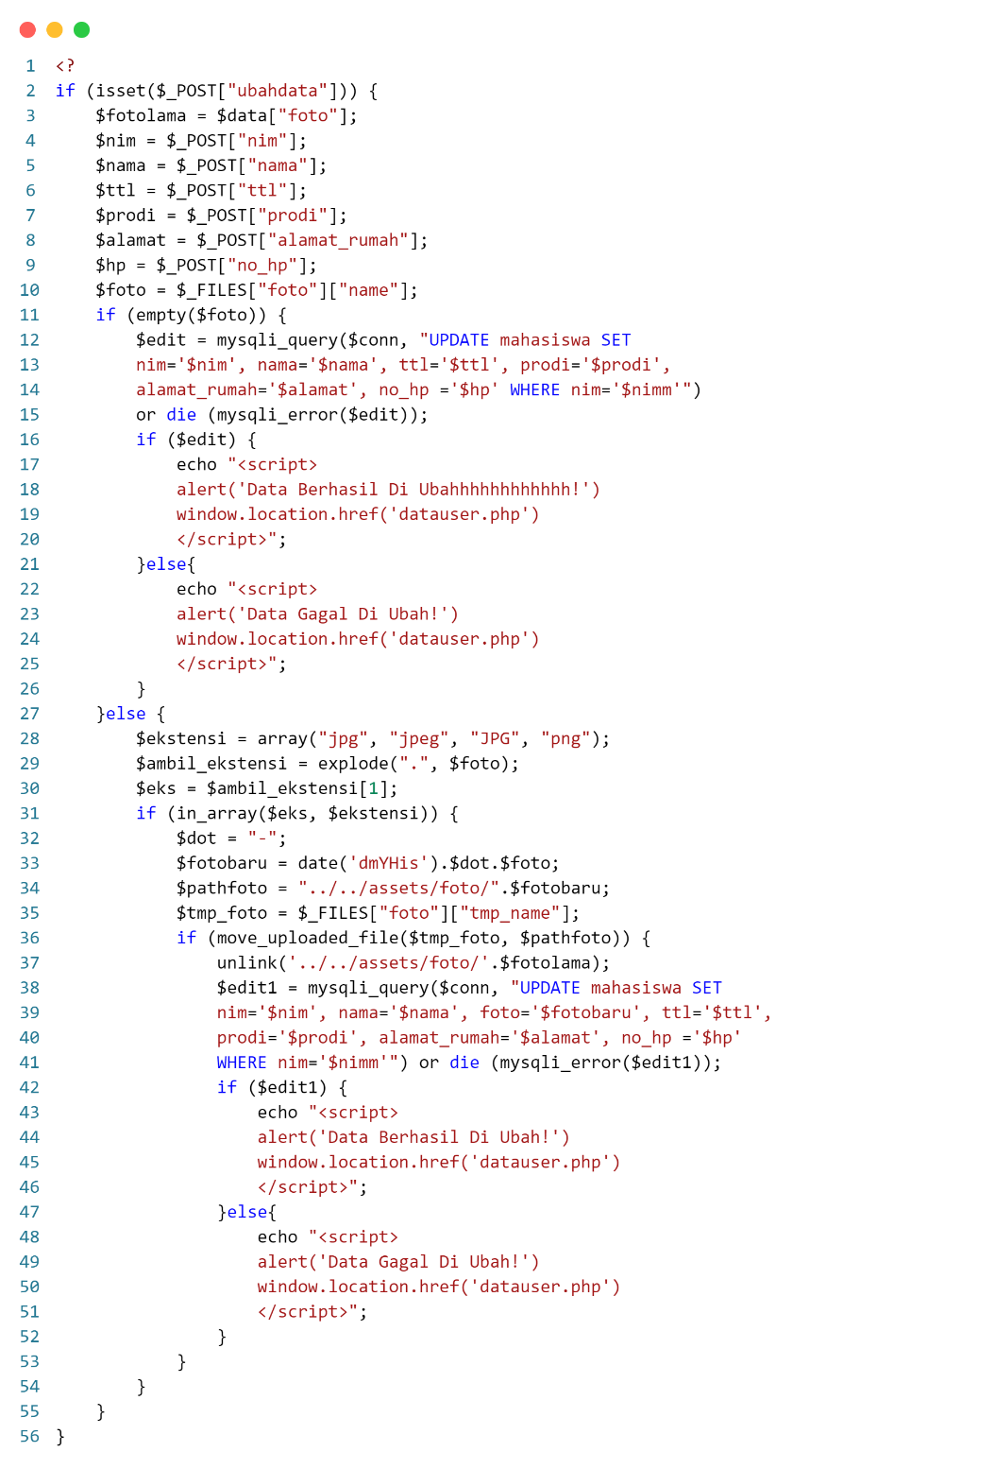

Listing 5. 36 *Query* Mengubah Data User Mahasiswa

Listing 5.36 berisi *source code* dan *query* data user mahasiswa. Dimana mahasiswa dapat mengubah data user mulai dari nama hingga password akun mahasiswa. Pada baris ke 2 hingga ke 10 merupakan kode untuk menangkap data dari formulir yang diisi oleh *user*, pada baris ke 11 merupakan pengecekan apakah kolom foto kosong, jika kosong maka *query* pada baris ke 12 hingga ke 15 akan dieksekusi untuk melakukan perubahan pada data mahasiswa tersebut. Jika tidak maka sistem akan melakukan pengecekan terhadap file foto yang ingin diubah oleh mahasiswa pada baris kode ke 28 hingga ke 30, pada baris ke 31 hingga ke 35 merupakan kode untuk mengatur direktori penyimpanan foto mahasiswa tersebut di dalam *server* atau computer, pada baris ke 38 hingga ke 41 merupakan *query* untuk melakukan perubahan data mahasiswa yang disimpan pada *database*.

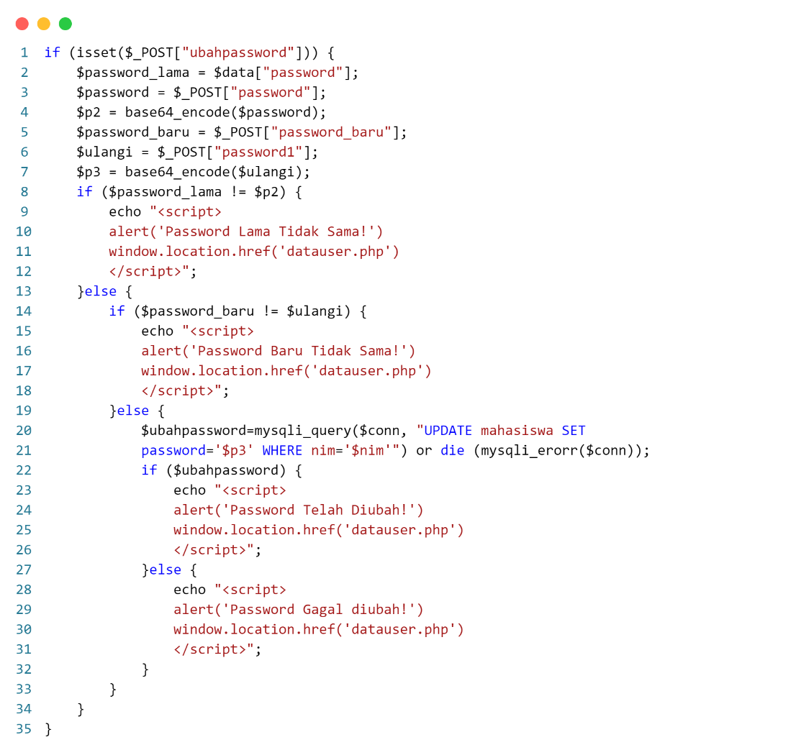

Listing 5. 37 *Query* Mengubah Data Mahasiswa (Lanjutan)

Listing 5.37 merupakan *source code* dan *query* untuk mengubah data mahasiswa lanjutan, dimana khususnya untuk merubah *password* akun mahasiswa, pada baris ke 2 hingga ke 7 merupakan kode untuk menangkap data dari formulir yang diisi oleh *user* dan juga mengambil data *password* lama mahasiswa pada *database*, pada baris ke 8 hingga 12 merupakan kode untuk melakukan pengecekan apakah *password* lama yang ada pada *database* sesuai dengan *password* lama yang diinputkan oleh mahasiswa, pada baris ke 13 hingga 18 merupakan kode untuk melakukan pengecekan apakah *password* baru yang diinput mahasiswa sama dengan *password* validasi yang diinputkan oleh mahasiswa juga, pada baris ke 19 hingga 20 merupakan *query* untuk mengubah *password* akun mahasiswa yang ada pada *database.* Listing 5.36 dan listing 5.37 mewakili listing proses perubahan data *user* lainnya yaitu, kaprodi, dosen pembimbing/penguji, dan penasihat akademik, karena struktur kode dan *querynya* yang sama hanya berbeda pada penyimpanan ke dalam tabel di *database*.

### Kelola Data Praktik Kerja Lapangan Mahasiswa

Keloa data praktik kerja lapangan mahasiswa merupakan proses dimana mahasiswa dapat menginputkan data terkait praktik kerja lapangannya yang sudah atau sedang dilakukan. Mahasiswa dapat melihat informasi mengenai data praktik kerja lapangan yang sudah dinputkan nya tersebut.

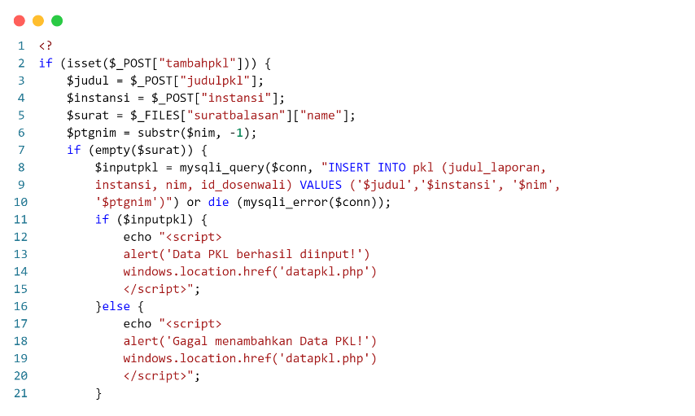

Listing 5. 38 *Query* Input Data Praktik Kerja Lapangan Mahasiswa

Listing 5.38 merupakan *source code* dan *query* untuk menambahkan data praktik kerja lapangan mahasiswa, pada baris ke 2 hingga ke 6 merupakan kode untuk menangkap data dari formulir yang diisi oleh *user*, pada baris ke 7 merupakan proses pengecekan apakah mahasiswa mengunggah juga surat balasan dari instansi terkait ke dalam sistem, jika tidak maka sistem akan menginputkan data praktik kerja lapangan mahasiswa tersebut tanpa adanya surat balasan dari instansi dengan kode dan *query* pada baris ke 8 hingga ke 21.

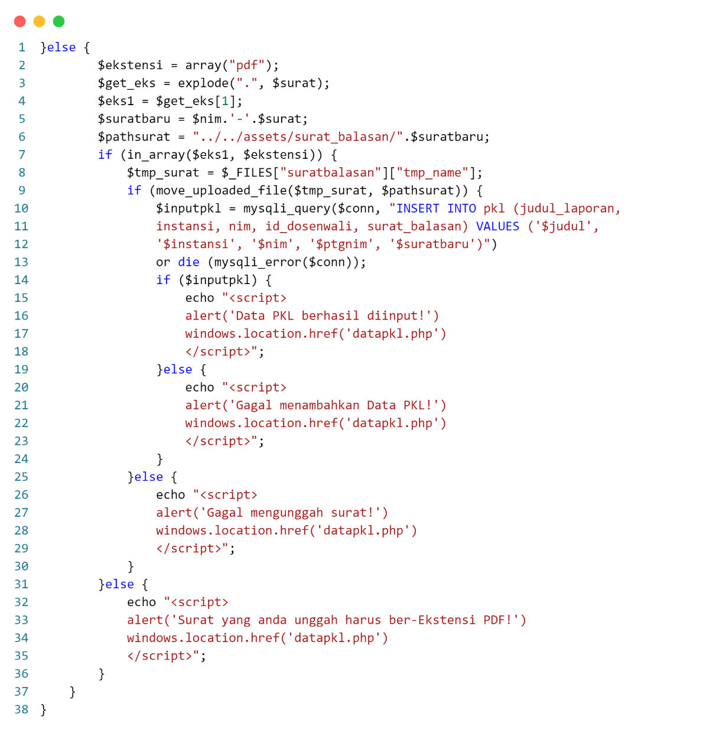

Listing 5. 39 *Query* *Input* Data Praktik Kerja Lapangan Mahasiswa (Lanjutan)

Listing 5.39 berisi *source code* dan *query* untuk menambahkan data praktik kerja lapangan mahasiswa lanjutan, pada baris ke 2 hingga ke 9 merupakan kode untuk melakukan pengecekan format file surat balasan yang diunggah oleh mahasiswa apakah sesuai dengan ketentuan yang ada atau tidak, jika sesuai maka surat tersebut akan disimpan pada direktori sesuai dengan alamat yang sudah ditentukan oleh sistem pada baris ke 6, selanjutnya pada baris ke 10 hingga ke 13 merupakan *query* untuk menyimpan judul surat balasan yang diunggah ke dalam *database*.

### Kelola Data Validasi Dosen Pembimbing 1 dan 2

Kelola data validasi dosen pembimbing 1 dan 2 merupakan proses pemilihan ulang dosen pembimbing 1 dan 2 yang dilakukan oleh kaprodi atau penasihat akademik yang akan disimpan di dalam *database*, kaprodi dan penasihat akademik akan dapat melihat informasi mahasiswa yang belum divalidasi dosen pembimbing 1 dan 2 nya pada sistem.

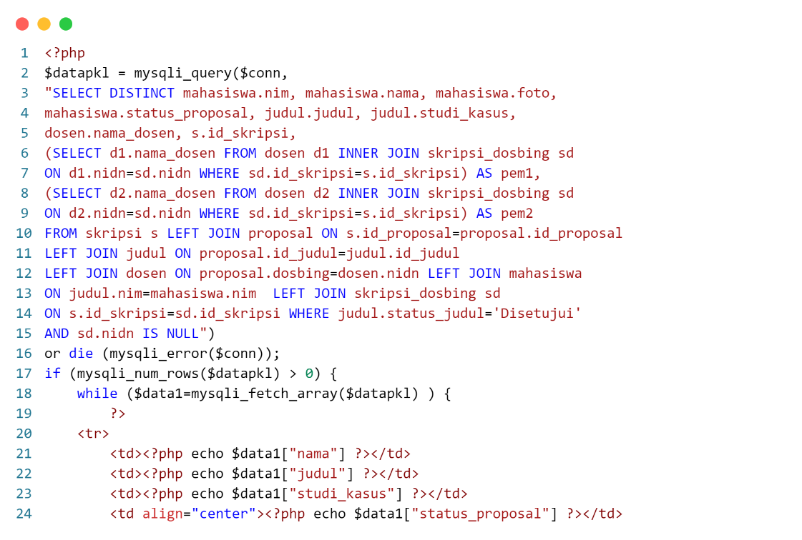

Listing 5. 40 *Query* Menampilkan Daftar Mahasiswa Yang Belum Divalidasi Dosen Pembimbing 1 dan 2

Listing 5.40 berisi *source code* dan *query* untuk menampilkan daftar mahasiswa yang belum divalidasi dosen pembimbing 1 dan 2 nya oleh kaprodi atau penasihat akademik. Pada baris ke 2 hingga ke 16 merupakan *query* untuk menampilkan daftar mahasiswa yang belum memiliki dosen pembimbing 1 dan 2, pada baris ke 20 hingga 24 merupakan kode untuk menampilkan hasil eksekusi *query* yang akan ditampilkan ke dalam sebuah tabel.

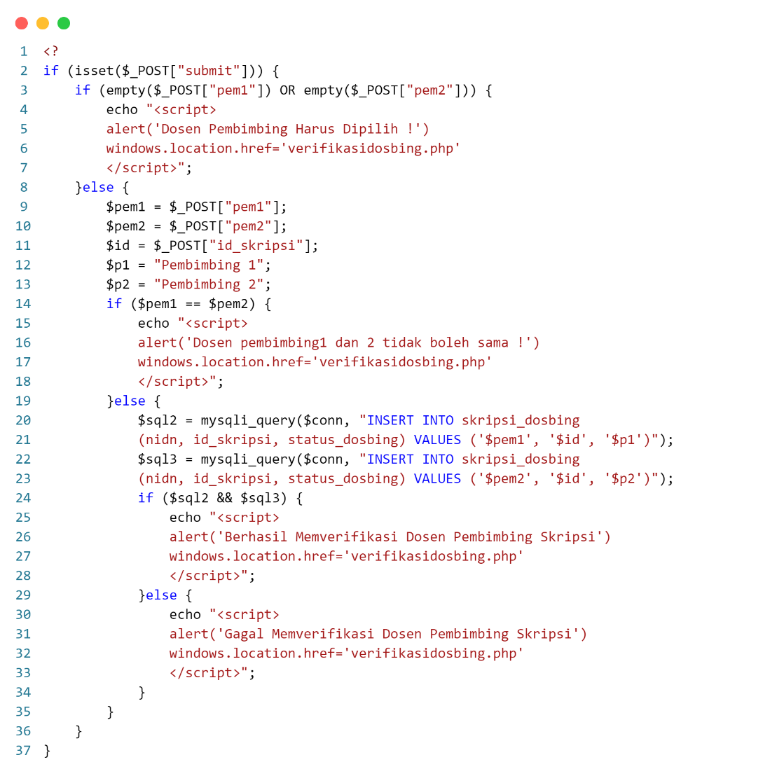

Listing 5. 41 *Query* Validasi Dosen Pembimbing 1 dan 2

Listing 5.41 berisi *source code* dan *query* untuk mevalidasi dosen pembimbing 1 dan 2 mahasiswa oleh kaprodi atau penasihat akademik. Pada baris ke 2 hingga ke 7 merupakan kode untuk pengecekan apakah kolom dosen pembimbing 1 dan 2 kosong tidak dipilih atau dipilih, pada baris ke 9 hingga ke 13 merupakan penangkapan data dari formulir yang diisi *user*, pada baris ke 14 hingga ke 18 merupakan kode pengecekan jika dosen pembimbing 1 dan 2 sama, pada baris ke 20 hingga ke 23 merupakan *query* untuk menyimpan data dosen pembimbing 1 dan 2 yang sudah dipilih ke dalam *database*.

# BAB VI

# HASIL DAN PEMBAHASAN

## Penggunaan **Sistem**

Sistem Informasi Manajemen Praktik Kerja Lapangan dan Skripsi merupakan sistem yang digunakan untuk melakukan kegiatan praktik kerja lapangan dan skripsi. Dimana pada sistem ini diharuskan melakukan *login* terlebih dahulu dengan memasukan *username* dan *password* untuk masuk ke dalam sistem. Tata usaha melakukan dapat melakukan pengelolaa data user, menambahkan, dan mengubah data user yang ada. Setelah data user ditambahkan, user baru dapat melakukan *login* ke dalama sistem. Terdapat lima jenis *user* yang dapat mengakses sistem ini, yaitu, mahasiswa, dosen, kaprodi, penasihat akademik, dan tata usaha. Mahasiswa dapat melakukan pengelolaa data praktik kerja lapangan dan data judul skripsi yang dimilikinya. Dapat melakukan bimbingan, mulai dari bimbingan praktik kerja lapangan hingga bimbingan skripsi. Dapat mengelola data sidang mahasiswa itu sendiri, mulai dari sidang praktik kerja lapangan hingga sidang skripsi. Dapat mengelola dan melihat data file laporan praktik kerja lapangan, proposal dan skripsi. Dosen terdapat dua jenis yaitu dosen pembimbing dan dosen penguji, dosen pembimbing dapat mengelola data hasil bimbingan dengan mahasiswa yang dibimbinganya, mulai dari bimbingan praktik kerja lapangan, hingga bimbingan skripsi. Dapat mengelola validasi sidang mahassiwa, mulai dari sidang praktik kerja lapangan hingga skripsi. Dapat melihat data sidang mulai dari sidang praktik kerja lapangan hingga skripsi mahassiwa yang dibimbingnya, dapat menginputkan nilai sidang yang sudah dilakukan oleh mahasiswa yang dibimbingnya. Dapat melihat data file laporan praktik kerja lapangan hingga skripsi, dan dapat memverifikasi judul skripsi jika mahasiswa mengajukan judul kepada dosen tersebut. Dosen penguji dapat melihat data sidang Pratik kerja lapangan hingga skripsi yang pernah dilakukannya, dapat mengelola data bimbingan pasca sidang dengan mahasiswa yang pernah melakukan sidang dengan dosen penguji tersebut dan menambahkan nilai setelah mealkukan sidang yang dilakukannya. Dapat melihat file laporan ptakik kerja lapangan hingga skripsi mahasiswa. Kaprodi dan penasihat akademik dapat melakukan pengelolaa data sidang praktik kerja lapangan hingga skripsi, dengan melakukan penjadwalan sidang yang akan dilakukan dan pemilihan dosen pembimbing, dapat melakukan validasi dosen pembimbing skripsi satu dan dua mahasiswa. Penasihat akademik dapat memlihi dosen pembimbing proposal untuk mahasiswa. Kaprodi dapat mencetak laporan mulai dari laporan sidang praktik kerja lapangan hingga skripsi. Laporan dapat praktik kerja lapangan hingga skripsi. Tata usaha dapat mengelola data user, dapat menambahkan dan mengubah data user yang ada. Dapat menjadawalkan data sidang praktik kerja lapangan hingga skripsi. Dana mengekpor data jadwal sidang yang sudah dijadwalkan, dapat mencetak laporan seperti kaprodi.

### Halaman Landing Page

Halaman *landing* *page* merupakan halaman awal ketika user akan mengakses sistem informasi manajemen praktik kerja lapangan dan skripsi. Pada halaman ini terdapat tombol untuk melakukan *login* dengan memasukan *username* dan *password* untuk mengakses data yang ada pada sistem.

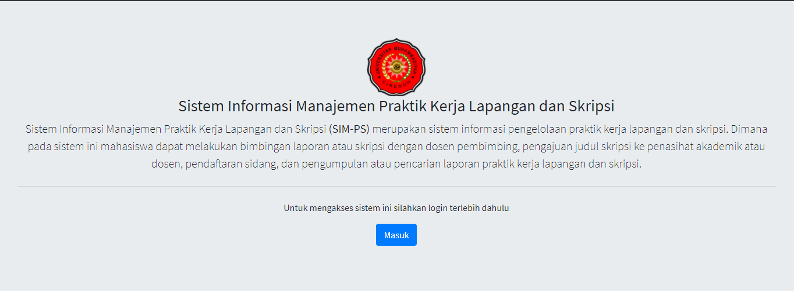

Gambar 6. 1 Halaman *Landing Page*

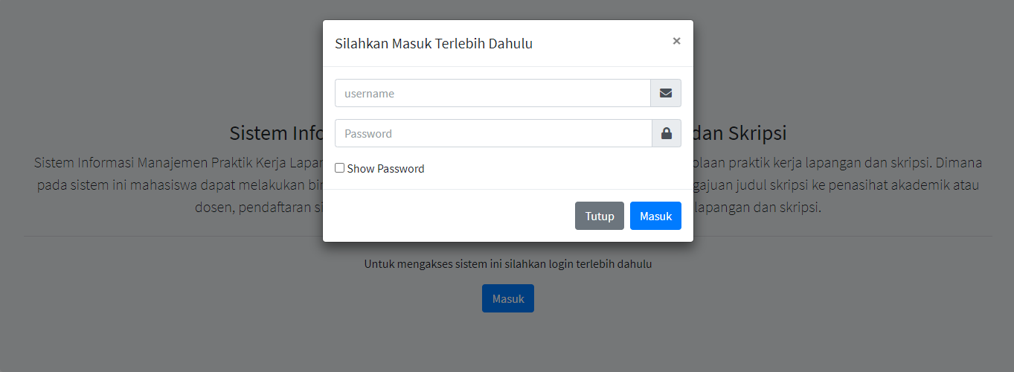

Gambar 6. 2 Formulir *Login*

### Halaman Mahasiswa

#### Halaman *Dashboard*

Halaman *dashboard* mahassiwa adalah halaman yang akan tampil setelah *user* mahasiswa berhasil melakukan login ke dalam sistem. Halaman *dashboard* mahasiswa dapat dilihat pada Gambar 6.3.

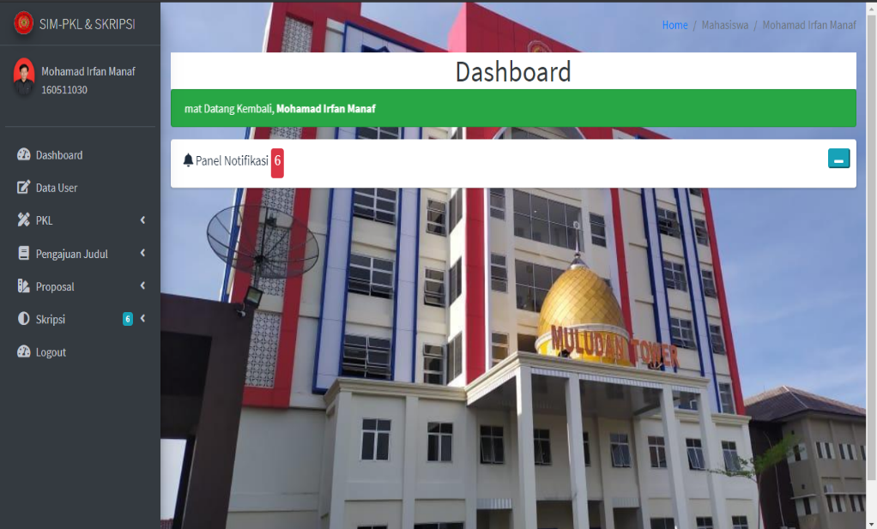

Gambar 6. 3 Halaman *Dashboard* Mahasiswa



#### Halaman Data Profil

Halaman data profil adalah halaman data ptofil mahasiswa yang berisi informasi mengenai mahasiswa yang melakukan *login* ke dalam sistem. Halaman data profil data dilihat pada gambar 6.4.

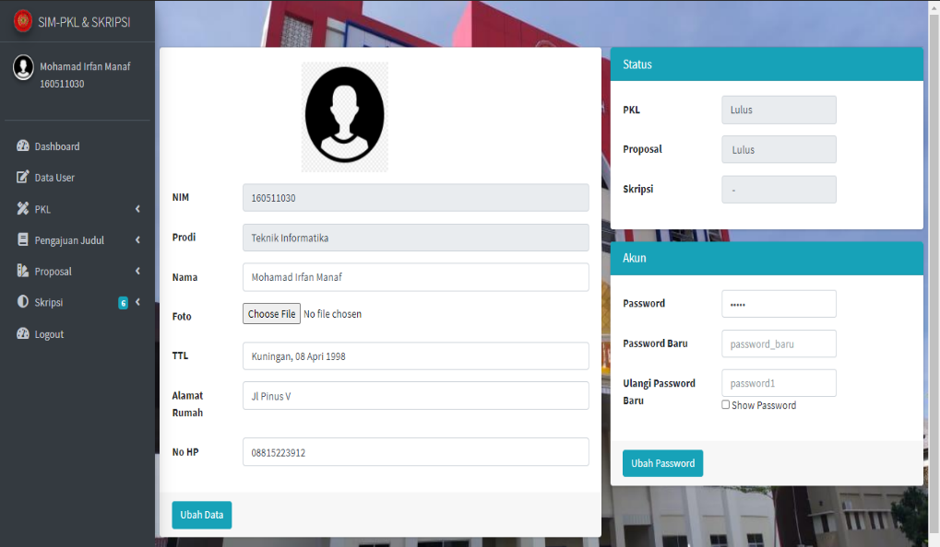

Gambar 6. 4 Halaman Data Profil Mahasiswa

#### Halaman Data Praktik Kerja Lapangan

Halaman data praktik kerja lapangan adalah halaman yang menampilkan informasi mengenai data praktik kerja lapangan mahasiswa yang melakukan *login* ke dalam sistem. Halaman data praktik kerja lapangan mahasiswa dapat dilihat pada gambar 6.5

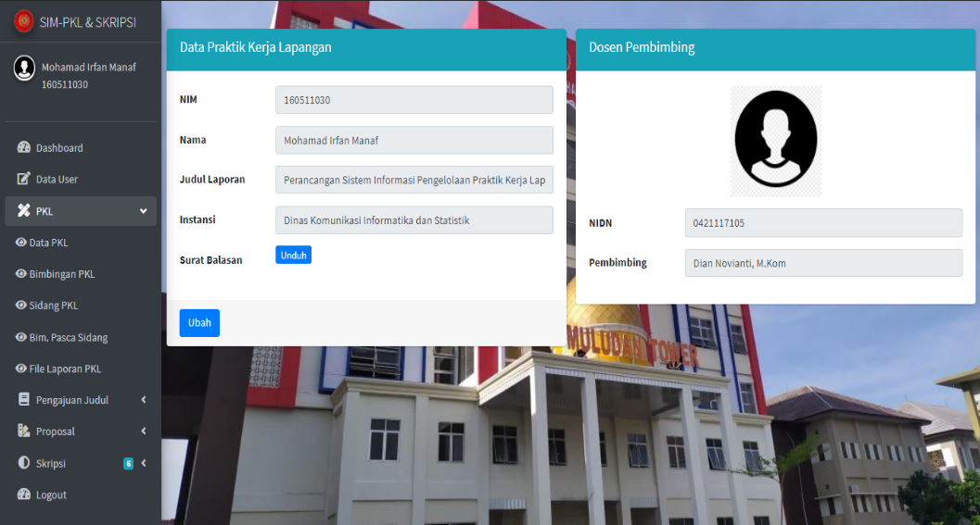

Gambar 6. 5 Halaman Data Praktik Kerja Lapangan Mahasiswa

#### Halaman Data Bimbingan Praktik Kerja Lapangan

Halaman data bimbingan praktik kerja lapangan adalah halaman yang menampilkan informasi data bimbingan praktik kerja lapangan mahasiswa yang melakukan *login* ke dalam sistem. Halaman data bimbingan praktik kerja lapangan dapat dilihat pada gambar 6.6.

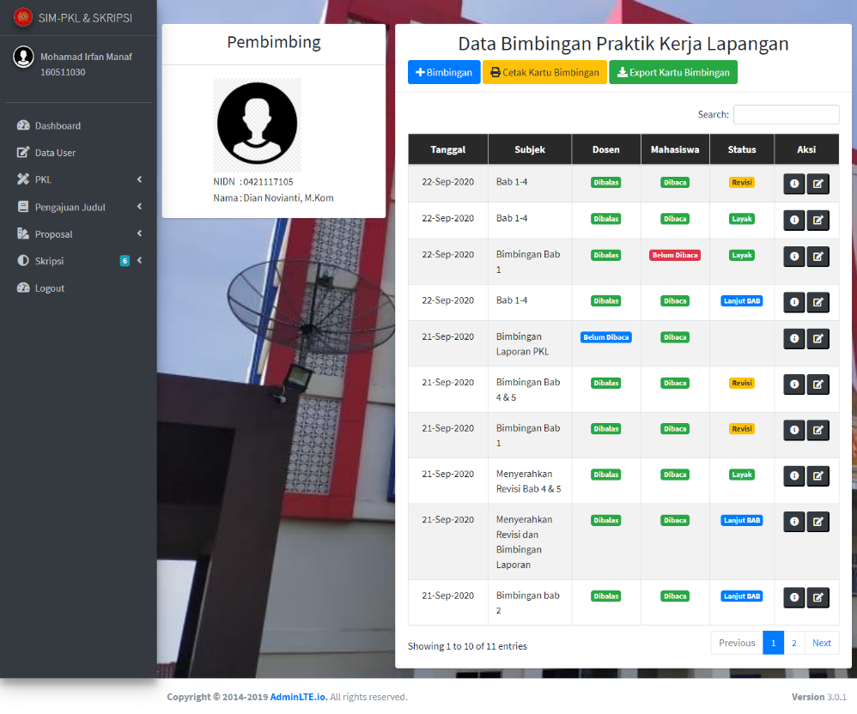

Gambar 6. 6 Halaman Data Bimbingan Praktik Kerja Lapangan Mahasiswa

#### Halaman Data Sidang Praktik Kerja Lapangan

Halaman data sidang praktik kerja lapangan adalah halaman yang berisi informasi data sidang praktik kerja lapangan mahasiswa yang berhasil melakukan *login* ke dalam sistem. Halaman data sidang praktik kerja lapangan mahasiswa dapat dilihat pada gambar 6.7.

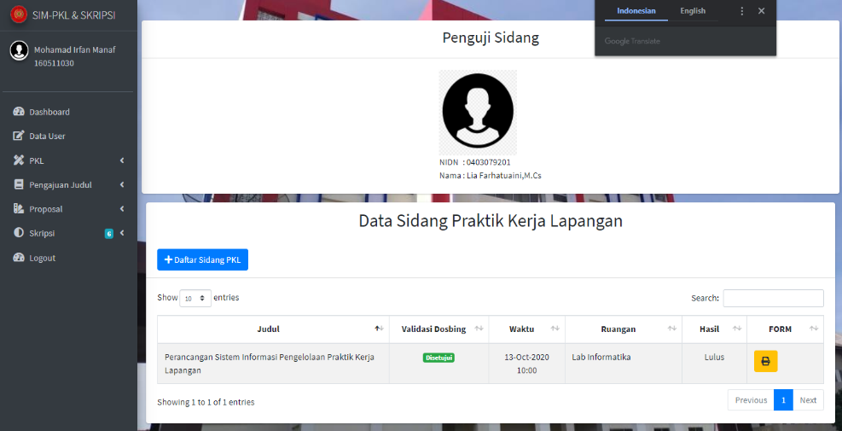

Gambar 6. 7 Data Sidang Praktik Kerja Lapangan Mahasiswa

#### Halaman Bimbingan Pasca Sidang

Halaman Bimbingan Pasca Sidang adalah halaman yang akan menampilkan data bimbingan pasca sidang mahasiswa yang berhasil melakukan login ke dalam sistem. Gambar halaman bimbingan pasca sidang mahasiswa dapat dilihat pada gambar 6.8

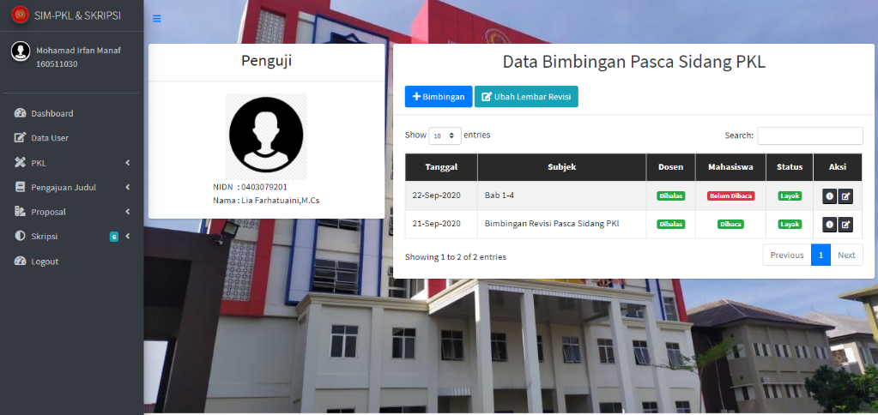

Gambar 6. 8 Halaman Bimbingan Pasca Sidang Mahasiswa

#### Halaman File Laporan Praktik Kerja Lapangan

Halaman file laporan praktik kerja lapangan mahasiswa adalah halaamn yang berisi informasi mengenai file laporan praktik kerja lapangan mahasiswa yang berhasil melakukan *login* ke dalam sistem dan mahasiswa lainnya yang dapat diunduh oleh mahasiswa tersebut. Gambar halaman file laporan praktik kerja lapangan mahasiswa dapat dilihat pada gambar 6.9.

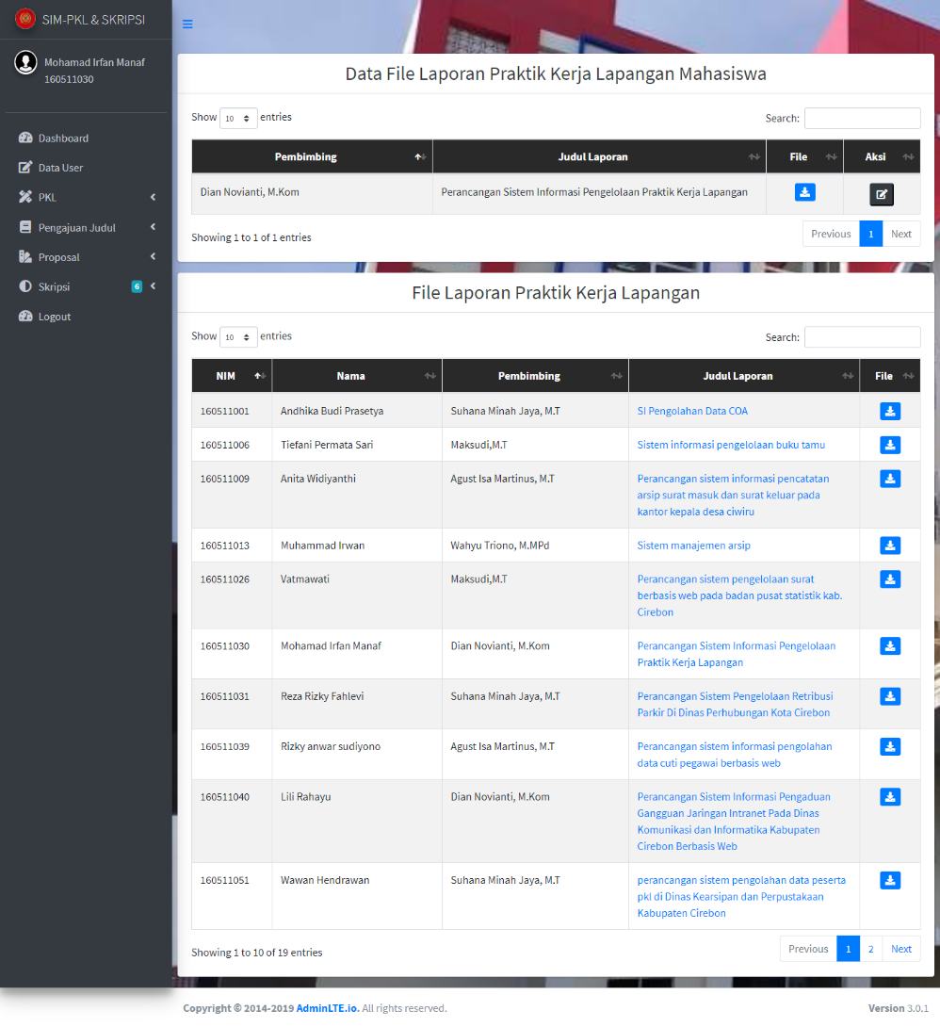

Gambar 6. 9 Halaman File Laporan Praktik Kerja Lapangan Mahasiswa

#### Halaman Detail File Praktik Kerja Lapangan

Halaman detail file praktik kerja lapangan merupakan halaman yang berisi informasi mengenai detail file laporan praktik kerja lapangan mahasiswa. Terdapat satu *embed* file pdf yang dapat dilihat langsung oleh user. Gambar halaman detail file praktik kerja lapangan dapat dilihat pada gambar 6.10.

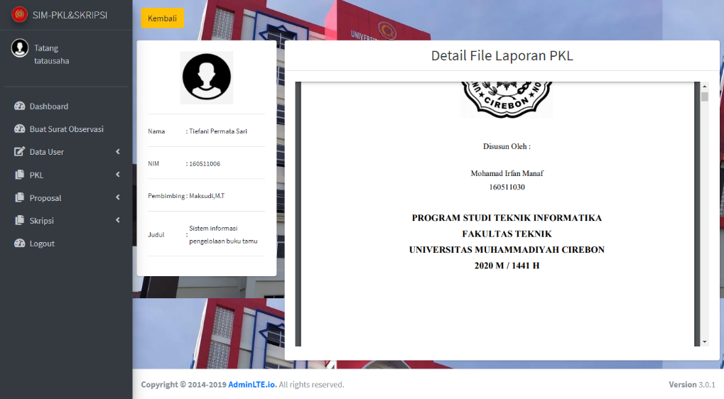

Gambar 6. 10 Halaman Detail File Praktik Kerja Lapangan

#### Halaman Pengajuan Judul

Halaman pengajuan judul adalah halaman yang berisi informasi mengenai judul skripsi mahasiswa yang berhasil melakukan *login* ke dalam sistem dan juga progress pengajuan judul yang diajukan ke dosen terkait. Gambar halaman pengajuan judul dapat dilihat pada gambar 6.11.

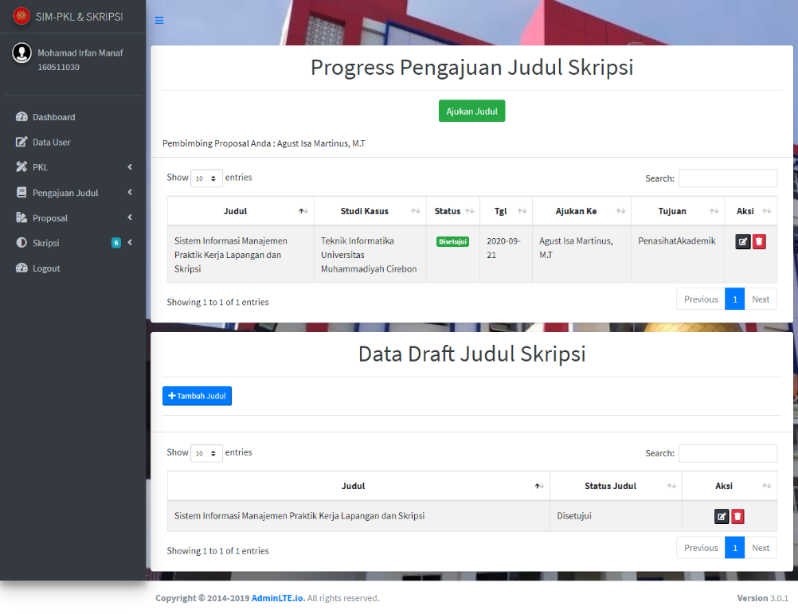

Gambar 6. 11 Halaman Pengajuan Judul Mahasiswa

#### Halaman Data Proposal

Halaman data proposal adalah halaman yang berisi informasi mengenai data proposal mulai dari judul hingga dosen pembimbing proposal mahasiswa yang berhasil melakukan *login* ke dalam sistem. Gambar halaman data proposal dapat dilihat pada gambar 6.12.

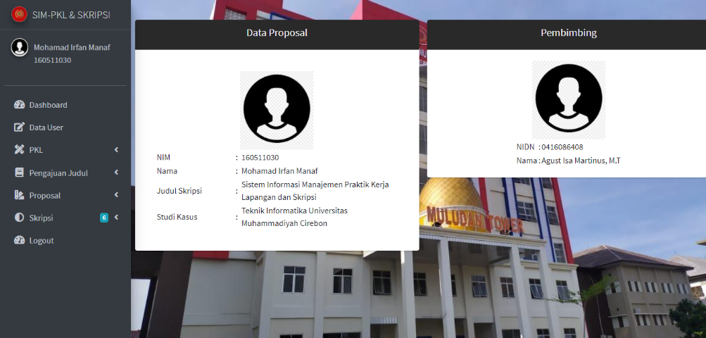

Gambar 6. 12 Halaman Data Proposal Mahasiswa

#### Halaman Data Bimbingan Proposal

Halaman data bimbingan proposal adalah halaman yang berisi informasi mengenai bimbingan proposal mahasiswa yang berhasil melakukan *login* ke dalam sistem dengan dosen pembimbing terkait. Gambar halaman data bimbingan proposal dapat dilihat pada gambar 6.13.

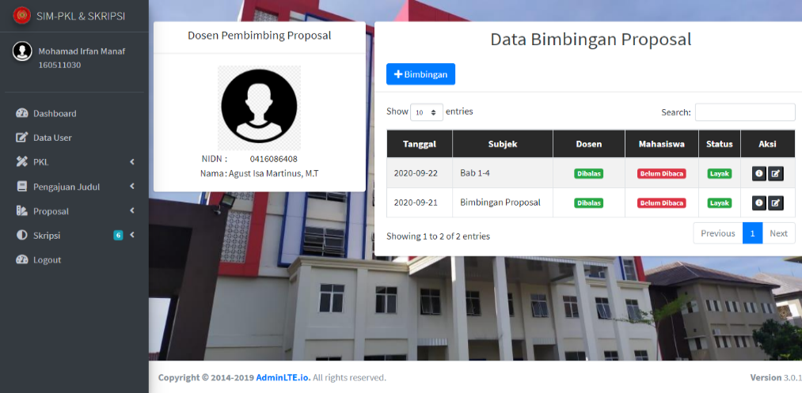

Gambar 6. 13 Halaman Bimbingan Proposal Mahasiswa

#### Halaman Data Sidang Proposal

Halaman data sidang proposal ada halaman yang berisi informasi sidang proposal mahasiswa yang berhasil melakukan *login* ke dalam sistem. Gambar halaman data sidang proposal mahasiswa dapat diihat pada gambar 6.14.

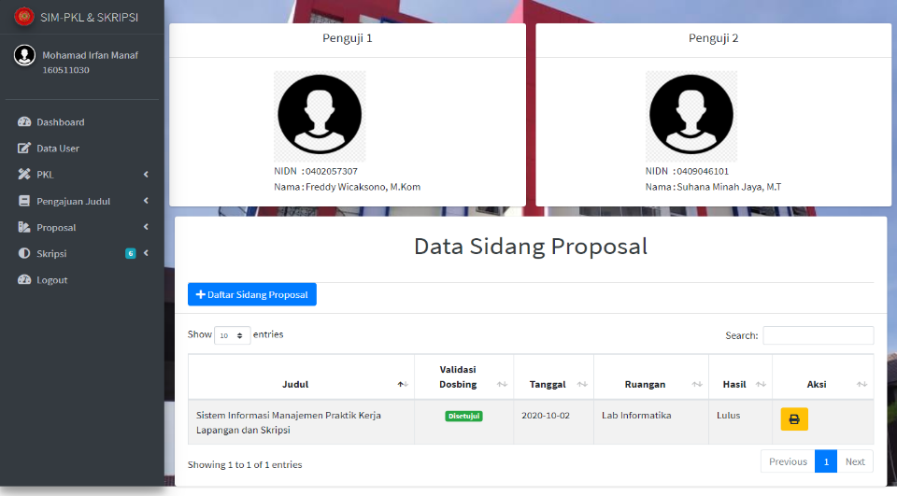

Gambar 6. 14 Halaman Data Sidang Proposal Mahasiswa

#### Halaman Data Bimbingan Pasca Sidang Proposal

Halaman data bimbingan pasca sidang proposal adalah halaman yang berisi informasi mengenai bimbingan pasca sidang proposal mahasiswa yang berhasil melakukan *login* ke dalam sistem dan dosen penguji sidangnya. Gambar halaman data bimbingan pasca sidang proposal mahasiswa dapat dilihat pada gambar 6.15.

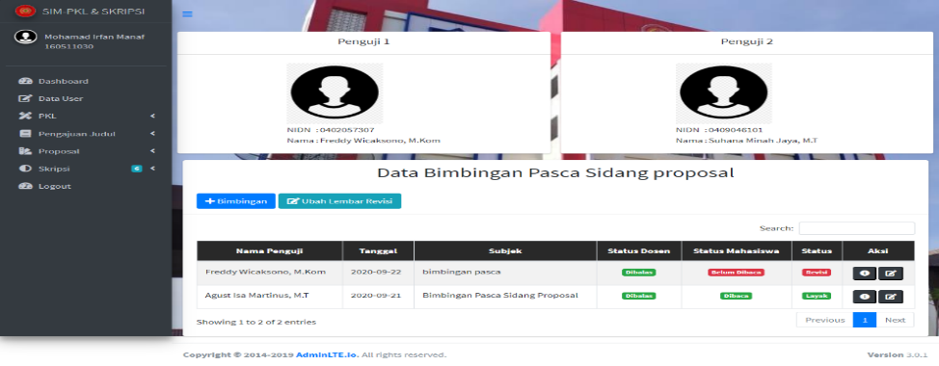

Gambar 6. 15 Halaman Data Bimbingan Pasca Sidang Proposal Mahasiswa

#### Halaman Data Skripsi

Halaman data skripsi adalah halaman yang berisi informasi mengenai skripsi mahasiswa yang berhasil melakukan *login* ke dalam sistem. Gambar halaman data skripsi mahasiswa dapat dilihat pada gambar 6.16.

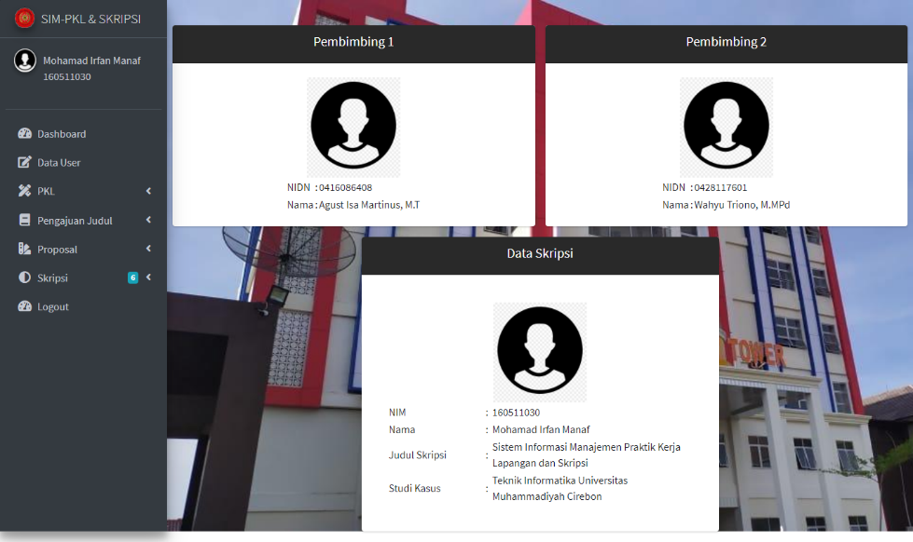

Gambar 6. 16 Halaman Data Skripsi Mahasiswa

#### Halaman Data Bimbingan Draft

Halaman data bimbingan draft adalah halaman yang berisi informasi mengenai bimbingan draft mahasiswa yang berhasil *login* ke dalama sistem. Gambar halaman bimbingan draft dapat dilihat pada gambar 6.17.

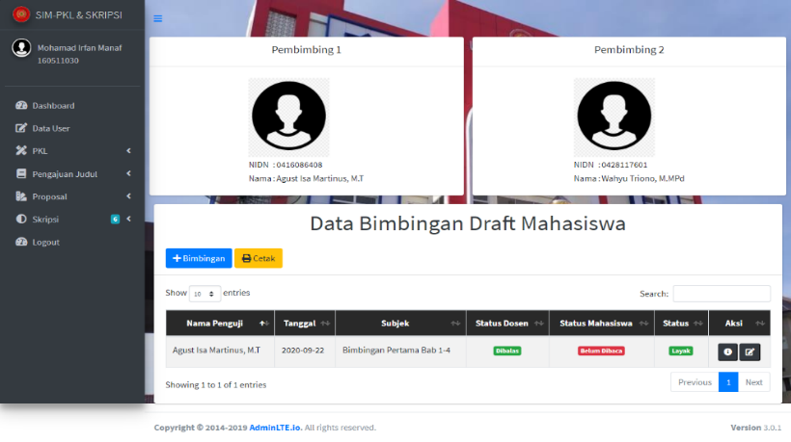

Gambar 6. 17 Halaman Data Bimbingan Draft Mahasiswa

### Halaman Tata Usaha

#### Halaman Buat Surat Observasi

Halaman Buat surat observasi adalah halaman yang berfungsi untuk menampilkan formulir untuk selanjutnya data yang dimasukan ke dalam formulir tersebut akan diolah untuk dijadikan surat observasi praktik kerja lapangan ataupun skripsi. Halaman buat surat observasi tata usaha dapat dilihat pada gambar 6.18.

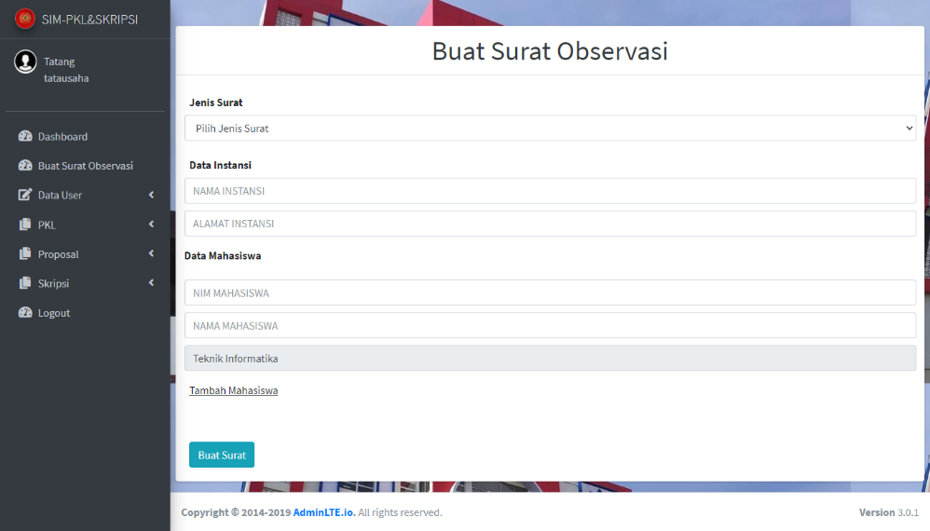

Gambar 6. 18 Halaman Buat Surat Observasi



#### Halaman Data Mahasiswa

Halaman data mahasiswa adalah halaman yang berfungsi untuk menampilkan informasi mengenai mahasiswa yang terdaftar pada sistem. Gambar halaman data mahasiswa dapat dilihat pada gambar 6.19.

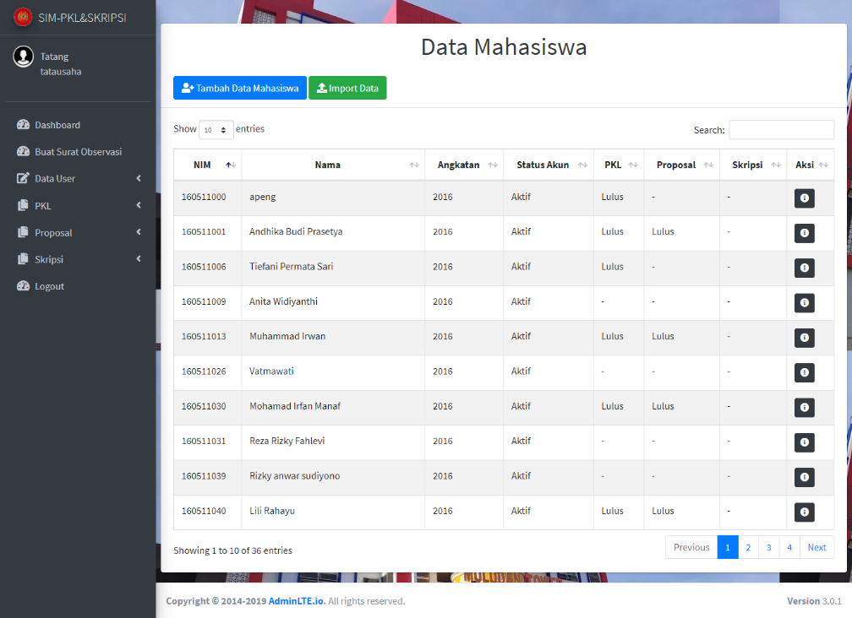

Gambar 6. 19 Halaman Data Mahasiswa Tata Usaha



#### Halaman Data Dosen

Halaman data dosen adalah halaman yang berfungsi untuk menampilkan informasi dosen yang terdaftar pada sistem. Gambar halaman data dosen dapat dilihat pada gambar 6.20.

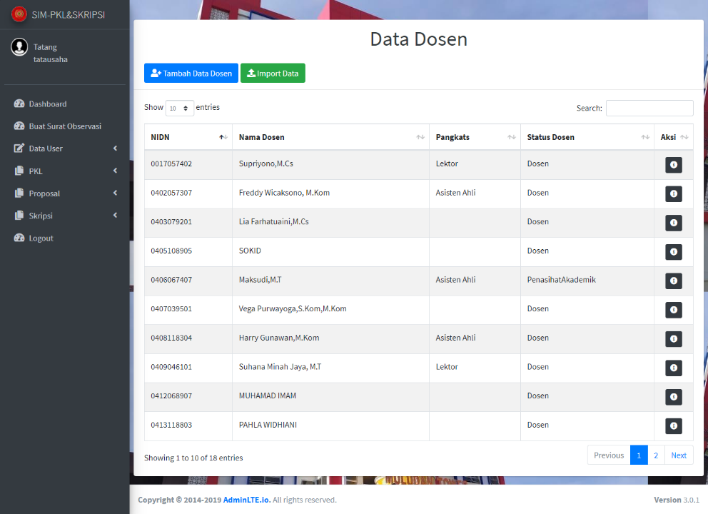

Gambar 6. 20 Halaman Data Dosen Tata Usaha

#### Halaman Data Dosen Wali

Halaman data dosen wali adalah halaman yang berfungsi untuk menampilkan informasi dosen wali yang ditentukan oleh kode digit terakhir pada nim mahasiswa. Gambar halaman data dosen wali dapat dilihat pada gambar 6.21.

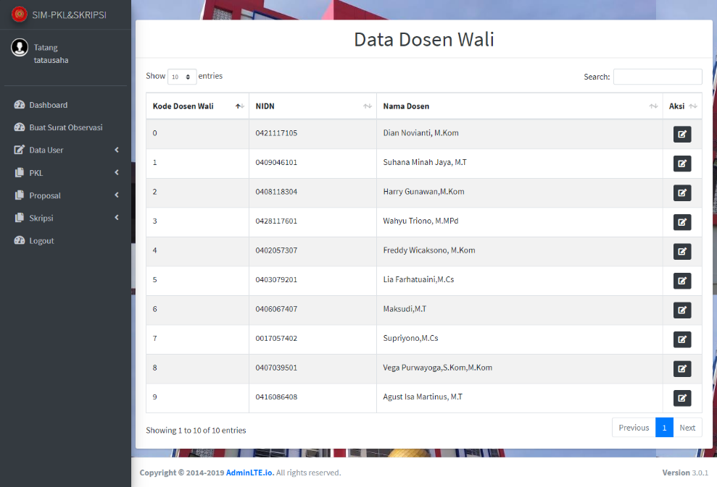

Gambar 6. 21 Halaman Data Dosen Wali Tata Usaha

#### Halaman Data Praktik Kerja Lapangan

Halaman data praktik kerja lapangan adalah halaman yang berfungsi untuk menampilkan seluruh data praktik kerja lapangan mahasiswa. Gambar halaman data praktik kerja lapangan dapat dilihat pada gambar 6.22.

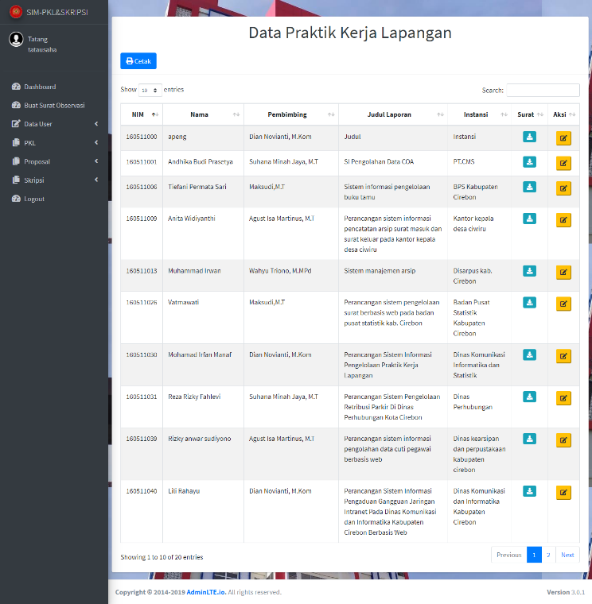

Gambar 6. 22 Halaman Data Praktik Kerja Lapangan Tata Usaha

#### Halaman Penjadwalan Sidang

Halaman penjadwalan sidang adalah halaman yang berfungsi untuk menjadwalkan sidang praktik kerja lapangan, sidang proposal, dan sidang skripsi untuk mahasiswa yang telah mendaftarkan untuk mengikuti sidang. Gambar halaman penjadwalan sidang dapat dilihat pada gambar 6.23.

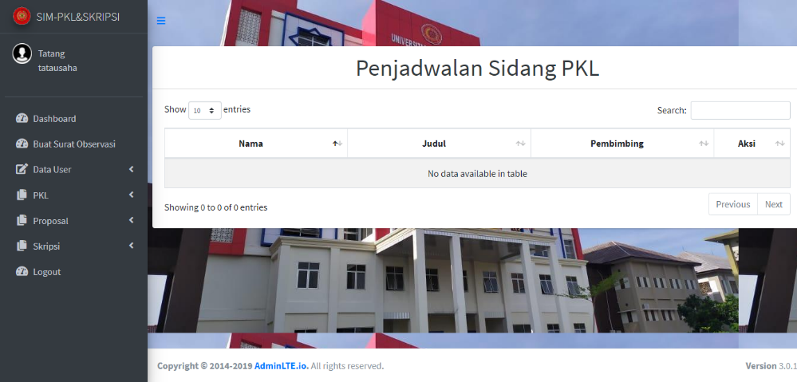

Gambar 6. 23 Halaman Penjadwalaan Sidang Tata Usaha

#### Halaman Data Sidang Praktik Kerja Lapangan

Halaman data sidang praktik kerja lapangan merupakan halaman yang berfungsi untuk menampilkan informasi mengenai jadwal sidang praktik kerja lapangan yang akan berlangsung dan sudah berlangsung. Gambar halaman data sidang praktik kerja lapangan tata usaha dapat dilihat pada gambar 6.24.

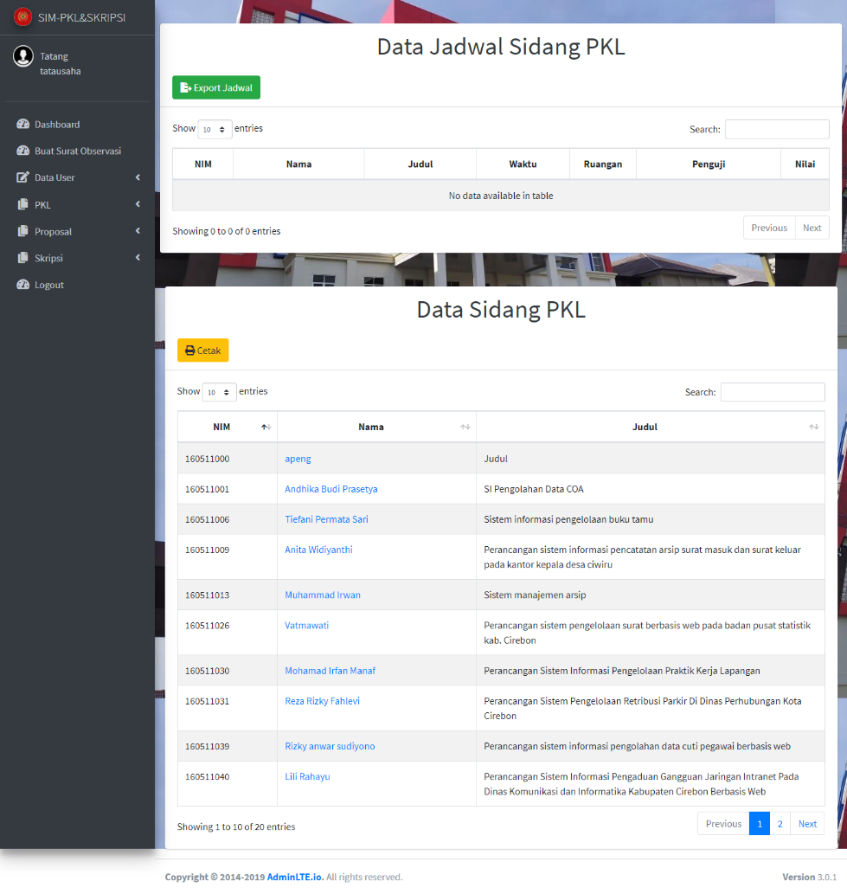

Gambar 6. 24 Halaman Data Sidang Praktik Kerja Lapangan Tata Usaha

#### Halaman Detail Sidang Praktik Kerja Lapangan

Halaman detail sidang praktik kerja lapangan mahasiswa adalah halaman yang berfungsi untuk menampilkan detail data sidang praktik kerja lapangan mahasiswa. Gambar halaman detail sidang praktik kerja lapangan tata usaha dapat dilihat pada gambar 6.25.

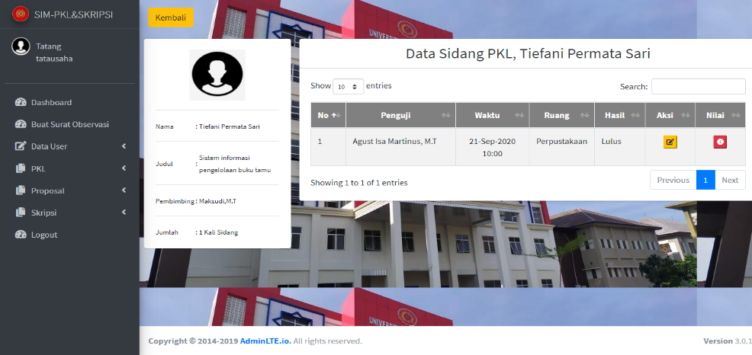

Gambar 6. 25 Halaman Detail Sidang Praktik Kerja Lapangan

#### Halaman Data File Laporan Praktik Kerja Lapangan

Halaman data file laporan praktik kerja lapangan mahasiwa adalah halaman yang berfungsi untuk menampilkan informasi mengenai file laporan praktik kerja lapangan mahasiswa. Gambar halaman data file laporan praktik kerja lapangan tata usaha dapat dilihat pada gambar 6.26.

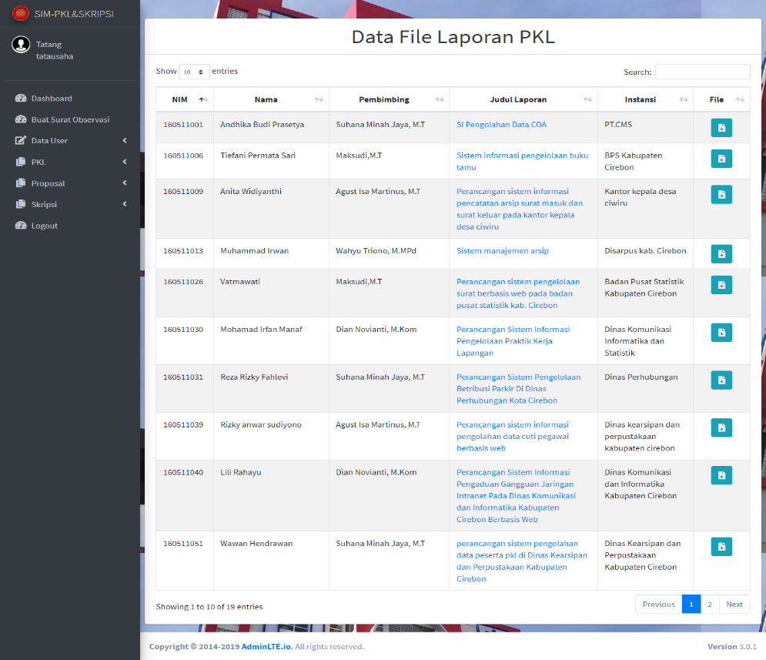

Gambar 6. 26 Halaman Data File Laporan Praktik Kerja Lapangan

### Kaprodi

#### Halaman Data Profil

Halaman data profil adalah halaman yang berfungsi untuk menampilkan informasi mengenai *user* yang login ke dalam sistem. Gambar halaman data profil kaprodi dapat dilihat pada gambar 6.27.

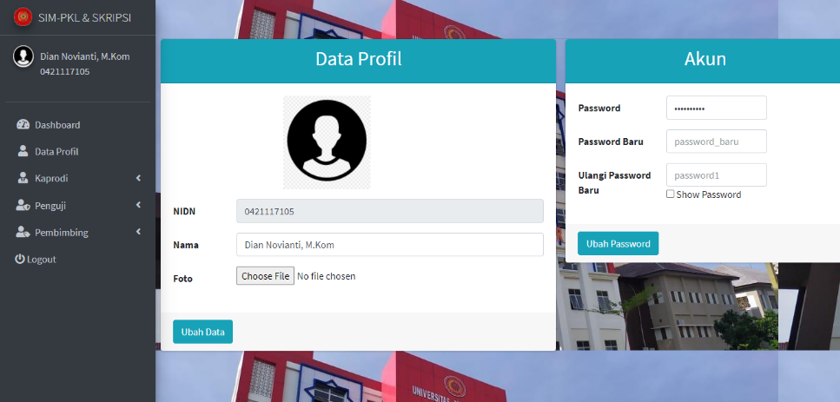

Gambar 6. 27 Halaman Data Profil Kaprodi



#### Halaman Data Judul Skripsi

Halaman data judul skripsi adalah halaman yang berfungsi untuk menampilkan informasi mengenai judul skripsi yang pernah diajukan oleh mahasiswa. Gambar halaman data judul skripsi kaprodi dapat dilihat pada gambar 6.28.

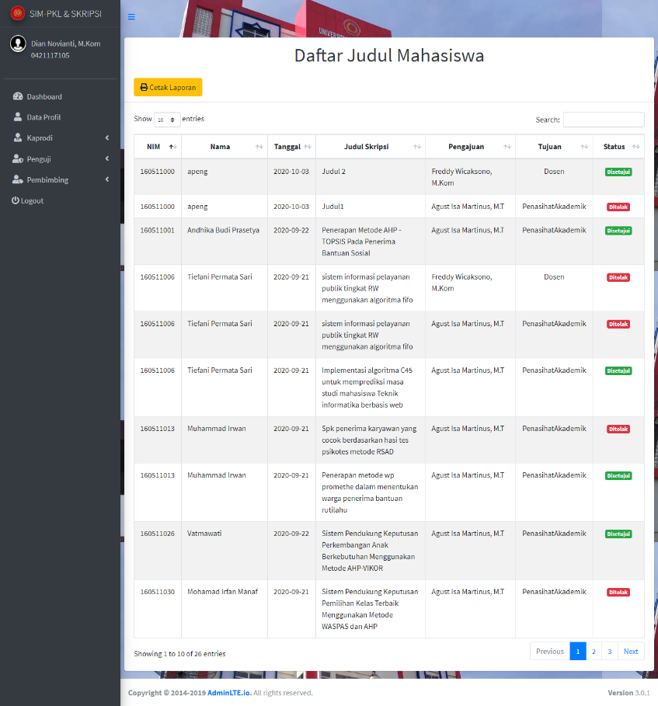

Gambar 6. 28 Halaman Data Judul Kaprodi

#### Halaman Data Mahasiswa

Halaman data mahasiswa adalah halaman yang berfungsi untuk menampilkan data mahassiwa yang terdaftar pada sistem. Gambar halaman data mahasiswa kaprodi dapat dilihat pada gambar 6.29.

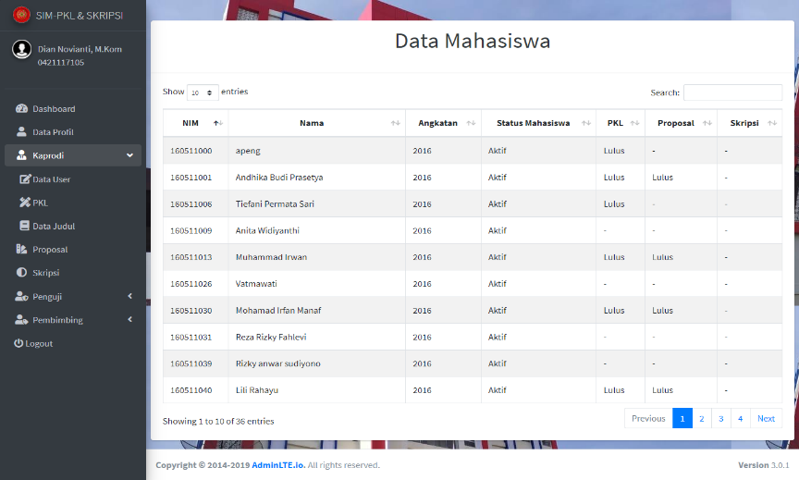

Gambar 6. 29 Halaman Data Mahasiswa Kaprodi

#### Halaman Data Dosen

Halaman data dosen adalah halaman yang berfungsi untuk menampilkan informasi dosen yang terdaftar dalam sistem. Gambar halaman data dosen kaprodi dapat dilihat pada gambar 6.30.

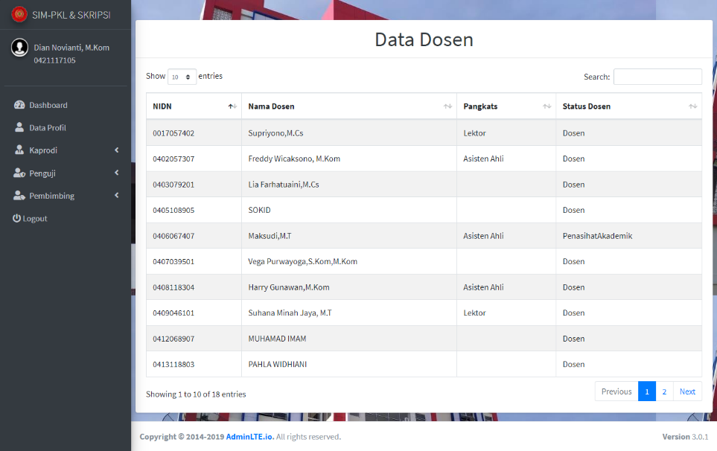

Gambar 6. 30 Halaman Data Dosen Kaprodi

#### Halaman Data Dosen Wali

Halaman data dosen wali adalah halaman yang berfungsi untuk menampilkan informasi mengenai dosen wali yang dipilih sesuai dengan digit terakhir nim mahasiswa. Gambar halaman data dosen wali kaprodi dapat dilihat pada gambar 6.31.

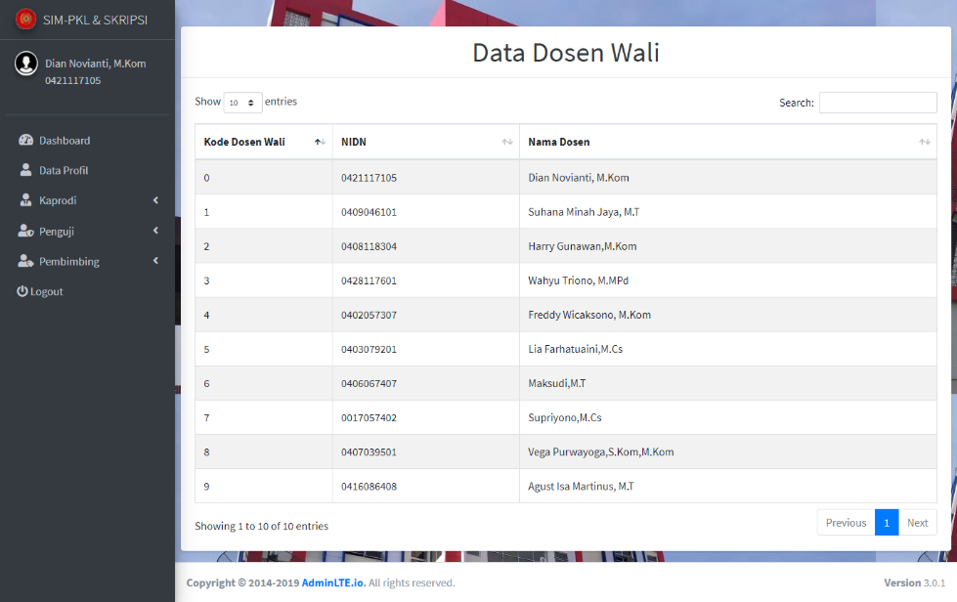

Gambar 6. 31 Halaman Data Dosen Wali Kaprodi

#### Halaman Validasi Dosen Pembimbing 1 dan 2

Halaman validasi dosen pembimbing 1 dan 2 adalah halaman yang berfungsi untuk menampilkan informasi mahasiswa yang belum divalidasi dosen pembimbing 1 dan 2 nya. Gambar halaman validasi dosen pembimbing 1 dan 2 dapat dilihat pada gambar 6.32.

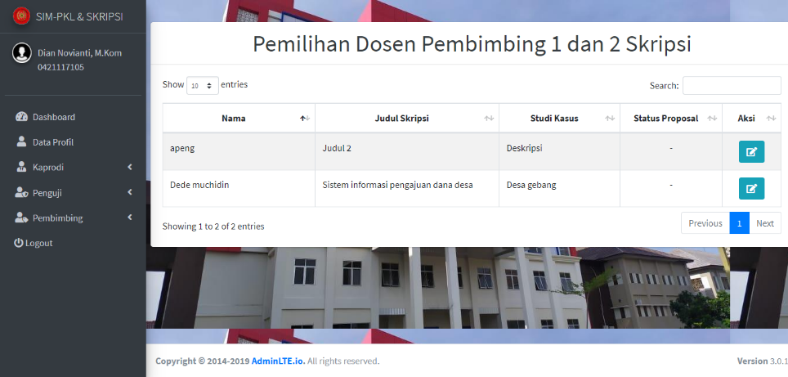

Gambar 6. 32 Halaman Validasi Dosen Pembimbing1 dan 2

### Penasihat Akademik

#### Halaman Pemilihan Dosen Pembimbing Proposal

Halaman pemilihan dosen pembimbing proposal adalah halaman yang berisi informasi mengenai mahasiswa yang sudah mengajukan judul dan disetujui oleh dosen terkait dan belum memiliki dosen pembimbing proposal. Halaman pemilihan dosen pembimbing proposal dapat dilihat pada gambar 6.33.

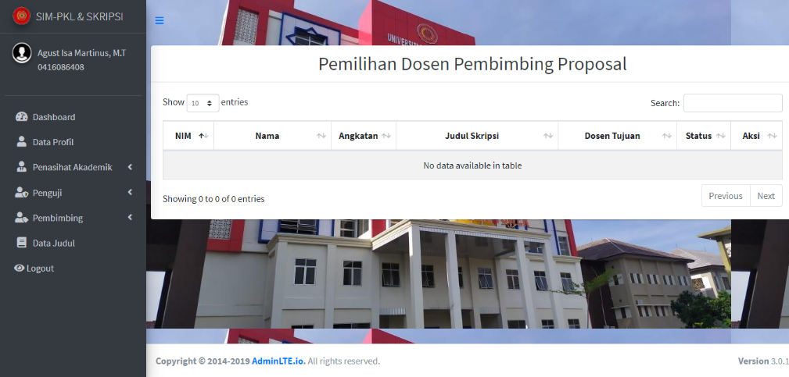

Gambar 6. 33 Halaman Pemilihan Dosen Pembimbing Proposal



#### Halaman Data Praktik Kerja Lapangan

Halaman data praktik kerja lapangan adalah halaman yang berfungsi untuk menampilkan informasi mengenai data praktik kerja lapangan mahasiswa. Halaman data praktik kerja lapangan penasihat akademik dapat dilihat pada gambar 6.34.

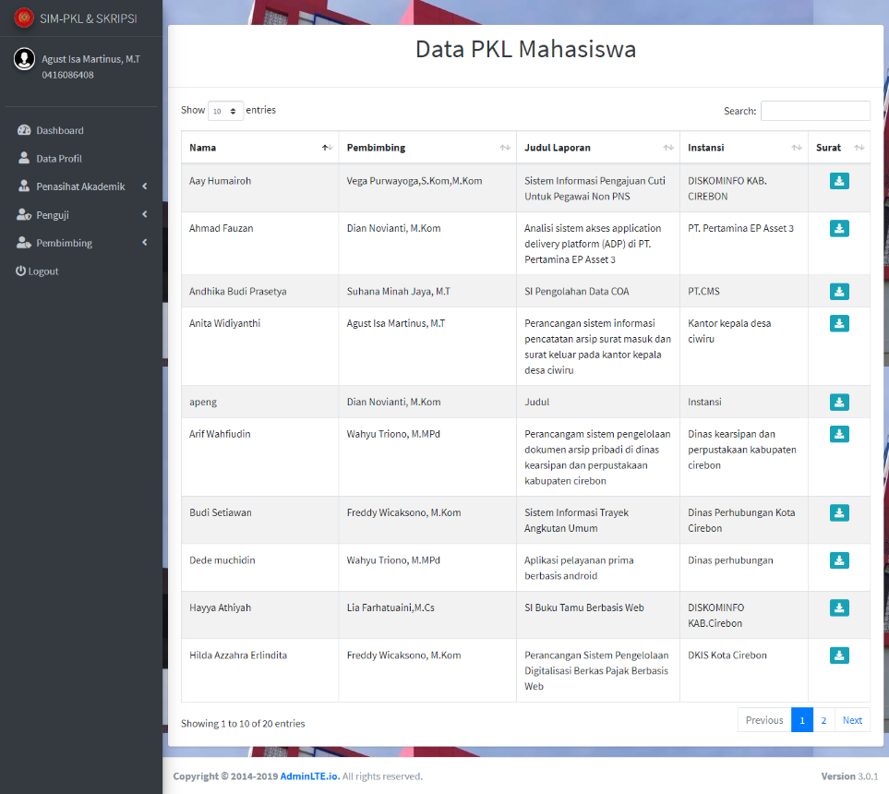

Gambar 6. 34 Halaman Data Praktik Kerja Lapangan Penasihat Akademik

### Dosen Penguji

#### Halaman Sidang Praktik Kerja Lapangan

Halaman sidang praktik kerja lapangan merupakan halaman yang berisi informasi mengenai jadwal sidang yang akan dilaksanakan dan riwayat sidang yang pernah dilaksanakan oleh dosen penguji. Halaman sidang praktik kerja lapangan penguji dapat dilihat pada gambar 6.35.

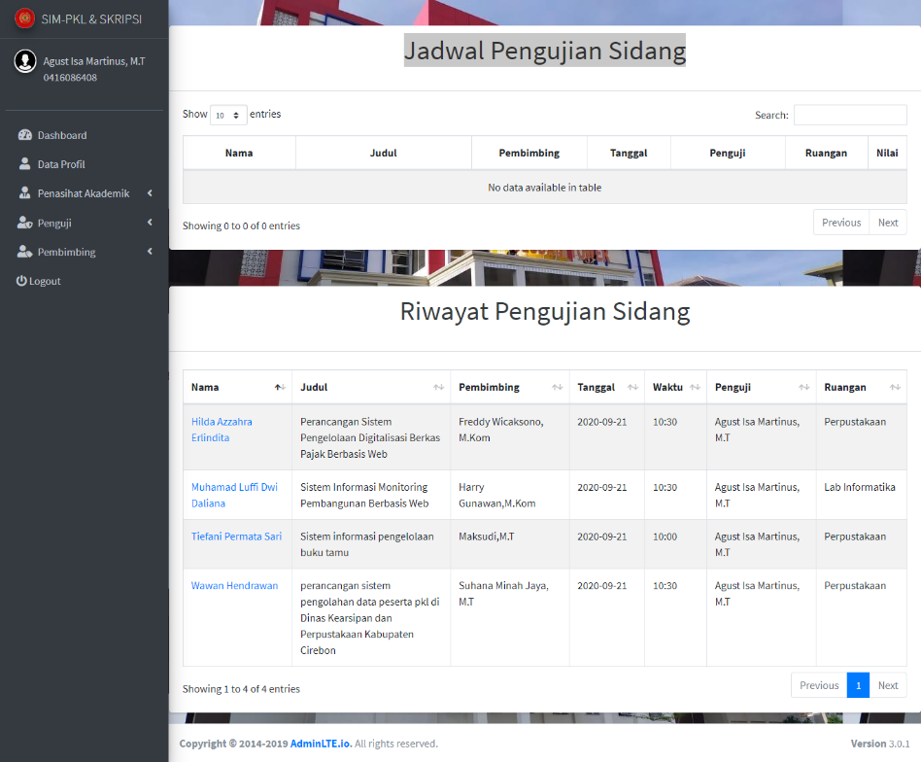

Gambar 6. 35 Halaman Sidang Praktik Kerja Lapangan Penguji



#### Halaman Bimbingan Pasca Sidang

Halaman bimbingan pasca sidang praktik kerja lapangan adalah halaman yang berfungsi untuk menampilkan informasi mengenai mahasiswa yang ingin melakukan bimbingan pasca sidang dengan dosen terkait dan informasi mahasiswa yang pernah melakukan bimbingan pasca sidang dengan dosen terkait. Halaman bimbingan pasca sidang praktik kerja lapangan penguji dapat dilihat pada gambar 6.36

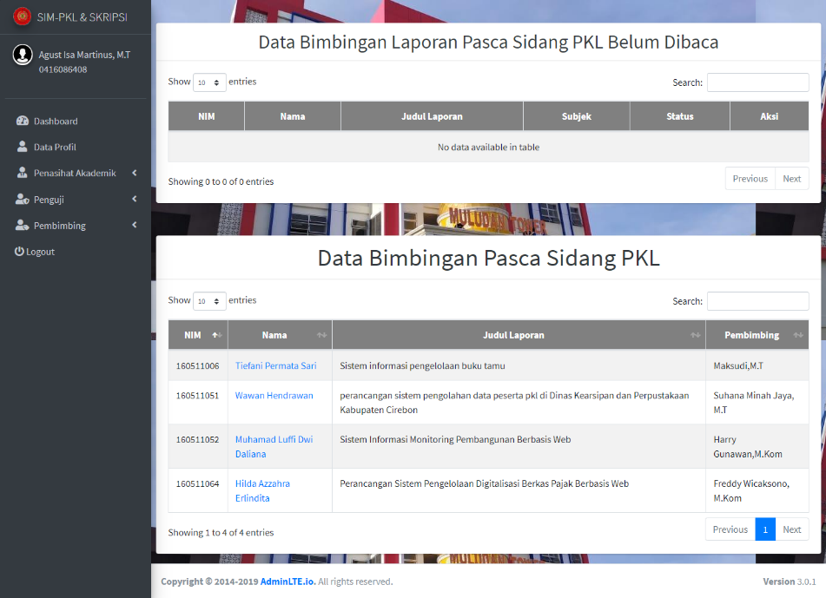

Gambar 6. 36 Halaman Bimbingan Pasca Sidang Praktik Kerja Lapangan Penguji

### Dosen Pembimbing

#### Halaman Pengajuan Judul

Halaman pengajuan judul adalah halaman yang berfungsi untuk menampilkan informasi mengenai mahasiswa yang mengajukan judul skripsi ke dosen terkait. Gambar halaman pengajuan judul skripsi dosen pembimbing dapat dilihat pada gambar 6.37.

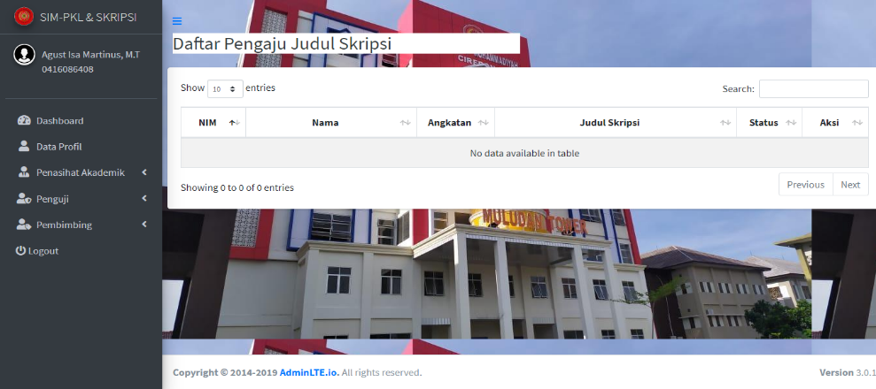

Gambar 6. 37 Halaman Pengajuan Judul Dosen Pembimbing



#### Halaman Data Praktik Kerja Lapangan

Halaman data praktik kerja lapangan adalah halaman yang berfungsi untuk menampilkan informasi mengenai data praktik kerja lapangan mahasiswa yang pernah atau sedang dibimbing oleh dosen pembimbing terkait, dan data praktik kerja lapangan seluruh mahasiwa. Gambar halaman data praktik kerja lapangan dosen pembimbing dapat dilihat pada gambar 6.38.

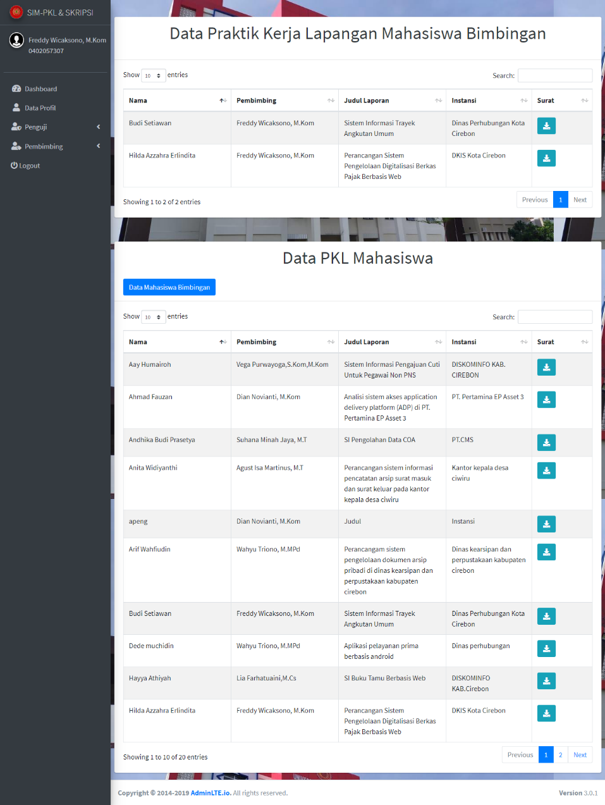

Gambar 6. 38 Halaman Data Praktik Kerja Lapangan Dosen Pembimbing

#### Halaman Bimbingan Praktik Kerja Lapangan

Halaman bimbingan praktik kerja lapangan adalah halaman yang berfungsi untuk menampilkan informasi mengenai mahasiswa yang ingin melakukan bimbingan dengan dosen pembimbing terkait. Gambar halaman bimbingan praktik kerja lapangan dosen pembimbing dapat dilihat pada gambar 6.39.

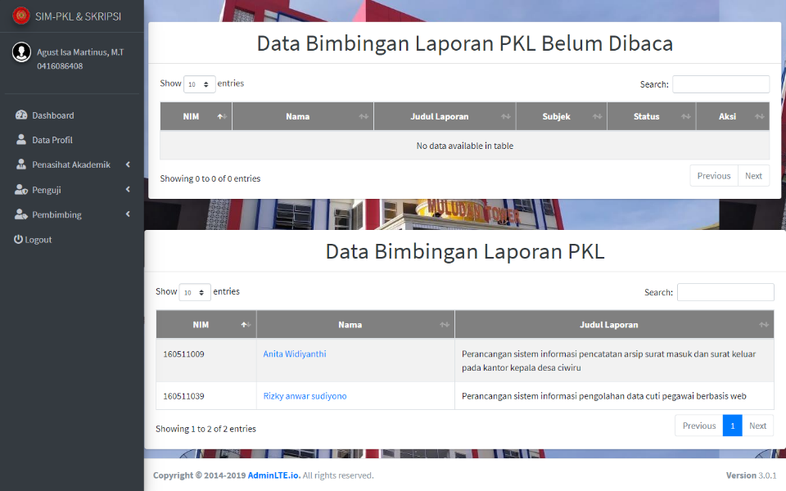

Gambar 6. 39 Halaman Bimbingan Praktik Kerja Laapngan Dosen Pembimbing

#### Halaman Data Sidang Praktik Kerja Lapangan

Halaman data sidang praktik kerja lapangan adalah halaman yang berfungsi untuk menampilkan informasi mengenai data sidang praktik kerja lapangan mahasiswa yang dibimbing oleh dosen pembimbing terkait, dan data jadwal sidang praktik kerja lapangan mahasiswa yang dibimbingnya. Gambar halaman data sidang praktik kerja lapangan dosen penguji dapat dilihat pada gambar 6.40.

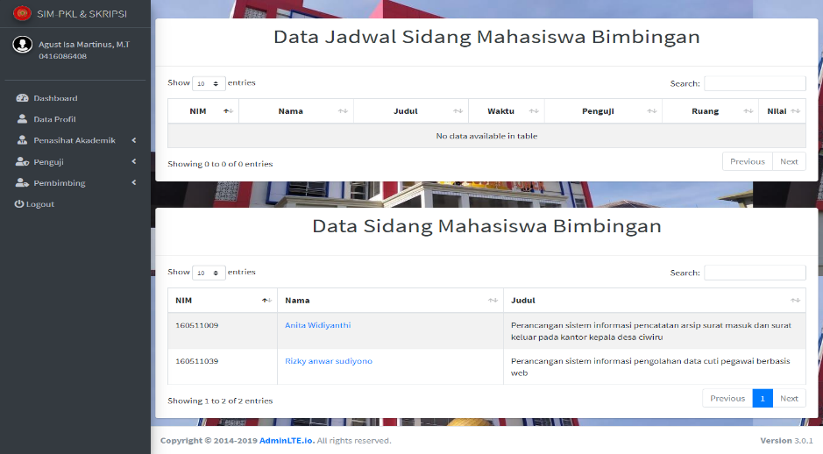

Gambar 6. 40 Halaman Data Sidang Praktik Kerja Lapangan Dosen Pembimbing

#### Halaman Validasi Pendaftar Sidang

Halaman validasi pendaftar sidang praktik kerja lapangan adalah halaman yang berfungsi untuk menampilkan informasi mengenai mahasiswa yang ingin melakukan pendaftaran sidang praktik kerja lapangan. Halaman validasi pendaftar sidang praktik kerja lapangan dosen pembimbing dapat dilihat pada gambar 6.41.

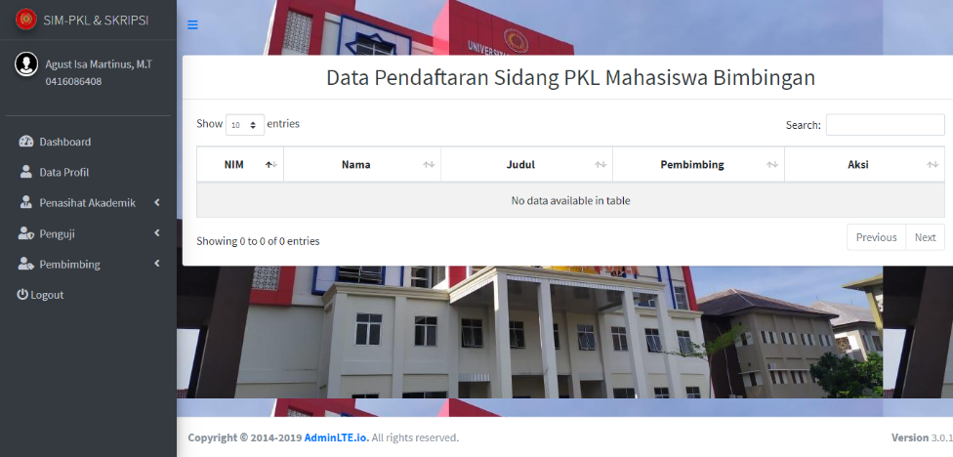

Gambar 6. 41 Halaman Data Sidang Praktik Kerja Lapangan Dosen Pembimbing

#### Halaman Detail Bimbingan Praktik Kerja Lapangan

Halaman detail bimbingan praktik kerja lapangan adalah halaman yang berfungsi untuk menampilkan informasi detail bimbingan pasca sidang mahasiswa yang dibimbing. Gambar halaman detail bimbingan praktik kerja lapangan dosen pembimbing dapat dilihat pada gambar 6.41.

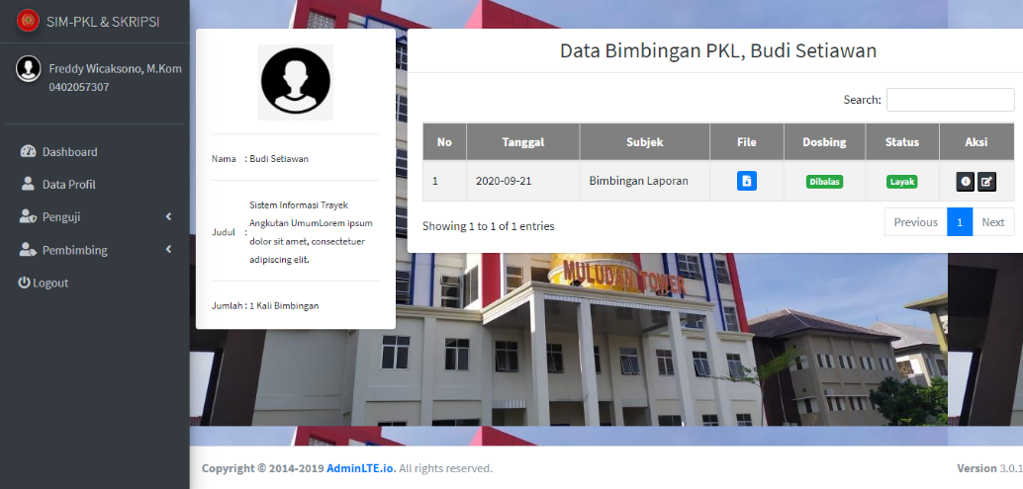

Gambar 6. 42 Halaman Detail Bimbingan Praktik Kerja Lapangan Dosen Pembimbing

#### Halaman File Laporan Praktik Kerja Lapangan

Halaman file laporan praktik kerja lapangan adalah halaman yang berfungsi untuk menampilkan informasi file laporan praktik kerja lapangan seluruh mahasiswa, dan mahasiswa yang dibimbing oleh dosen pembimbing terkait. Gambar halaman file laporan praktik kerja lapangan dosen pembimbing dapat dilihat pada gambar 6.43.

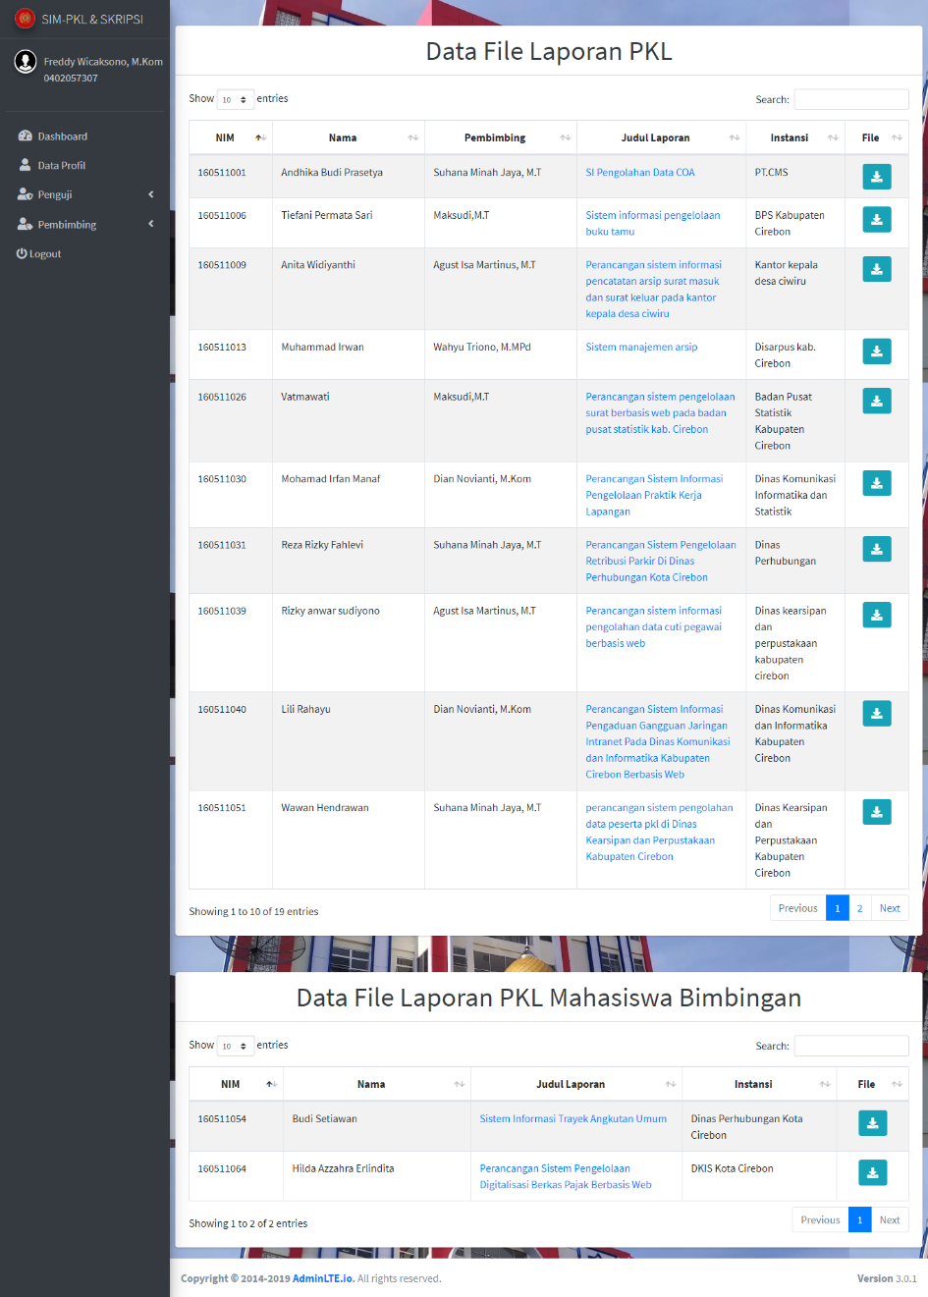

Gambar 6. 43 Halaman File Laporan Praktik Kerja Lapangan Dosen Pembimbing

## Pengujian

Pengujian dilakukan dengan tujuan menemukan kesalahan (*error*) atau fungsi yang tidak sesuai dari tujuan pengembangan program yang dibuat. Kemudian dapat dilakukannya perbaikan dan memastikan keluaran yang dihasilkan sesuai dengan yang diinginkan.

### Rencana Pengujian

Tabel 6.1 menunjukan rencana pengujian Sistem Informasi Manajemen Praktik Kerja Lapangan dan Skripsi (Studi Kasus: S1 Teknik Informatik Universitas Muhammadiyah Cirebon). Pengujian akan dilakukan dengan menggunakan metode *black box.*

Tabel 6. 1 Rencana Pengujian

|  |  |  |  |  |
| --- | --- | --- | --- | --- |
| **No** | **Kelas Uji** | **Kode Butir Uji** | **Butir Uji** | **Level Pengguna** |
| 1. | Login | 1 | Login dengan *username* dan *password* yang benar | Tata Usaha |
| 2 | Login dengan *username* yang salah |
| 3 | Login dengan *password* yang salah |
| 4 | Login dengan mengosongkan *username* dan *password* |
| 5. | Login dengan *username* dan *password* yang benar | Kaprodi |
| 6. | Login dengan *username* yang salah |
| 7. | Login dengan *password* yang salah |
| 8. | Login dengan mengosongkan *username* dan *password* |
| 9. | Login dengan *username* dan *password* yang benar | Penasihat Akademik |
| 10. | Login dengan *username* yang salah |
| 11. | Login dengan *password* yang salah |
| 12. | Login dengan mengosongkan *username* dan *password* |
| 13. | Login dengan *username* dan *password* yang benar | Dosen Pembimbing/Penguji |
| 14. | Login dengan *username* yang salah |
| 15. | Login dengan *password* yang salah |

Tabel 6. 2 Rencana Pengujian (Lanjutan)

|  |  |  |  |  |  |
| --- | --- | --- | --- | --- | --- |
| **No** | **Kelas Uji** | | **Kode Butir Uji** | **Butir Uji** | **Level Pengguna** |
|  |  | | 16. | Login dengan mengosongkan *username* dan *password* |  |
| 17. | Login dengan *username* dan *password* yang benar | Mahasiswa |
| 18. | Login dengan *username* yang salah |
| 19. | Login dengan *password* yang salah |
| 20. | Login dengan mengosongkan *username* dan *password* |
| 2. | Buat Surat Observasi | | 21. | Mengisi Semua Formulir Dengan Benar | Tata Usaha |
| 22. | Mengosongkan Tipe Surat |
| 23. | Mengosongkan Nama Instansi |
| 24. | Mengosongkan Alamat Instansi |
| 25. | Mengosongkan Nim Mahasiswa |
| 26. | Mengosongkan Nama Mahasiswa |
| 3. | Kelola data mahasiswa | Tambah Data Mahasiswa | 27. | Menambah Data mahasiswa Dengan Data Yang Benar | Tata Usaha |
| 28. | Menambah data mahasiswa dengan nim yang sudah terdaftar dalam *database* |
| 29. | Menambah data mahasiswa dengan mengosongkan salah satu kolom pada formulir |
| Ubah Data Mahasiswa | 30. | Mengubah data tanpa melakukan perubahan data |

Tabel 6. 3 Rencana Pengujian (Lanjutan)

|  |  |  |  |  |  |
| --- | --- | --- | --- | --- | --- |
| **No** | **Kelas Uji** | | **Kode Butir Uji** | **Butir Uji** | **Level Pengguna** |
|  |  |  | 31. | Mengubah data dengan data yang benar |  |
| 32 | Mengosongkan kolom nin, password atau nama |
| 33 | Mengosongkan salah satu kolom kecuali password, nim dan nama |
| Hapus Data Mahasiswa | 34. | Memilih ok saat muncul konfirmasi hapus |
| 35. | Memilih *cancel* saat muncul konfirmasi hapus |
| Import Data Mahsiswa | 36. | Mengimport dengan format file selain excel |
| 37. | Mengimport sesuai dengan template dan ekstensi yang disediakan |
| Ubah Data Mahasiswa | 38. | Mengubah dengan mengosongkan salah satu kolom kecuali foto | Mahasiswa |
| 39. | Mengubah data tanpa mengubah foto |
| 40. | Mengubah data tanpa ada perubahan data |
| 41. | Mengubah data dengan data yang benar |
| 4. | Kelola data dosen | Tambah Data Dosen | 42. | Menambah Data dosen Dengan Data Yang Benar | Tata Usaha |
| 43. | Menambah data dosen dengan nidn yang sudah terdaftar dalam *database* |  |
| 44. | Menambah data dosen dengan mengosongkan kolom pangkat pada formulir |
| Ubah Data Dosen | 45. | Mengubah data tanpa melakukan perubahan data |
| 46. | Mengubah data dengan data yang benar |
| 57. | Mengosongkan kolom password, nidn atau nama |
| 48. | Mengosongkan salah satu kolom kecuali password dan nama |
| Hapus Data Dosen | 49. | Memilih ok saat muncul konfirmasi hapus |
| 50. | Memilih *cancel* saat muncul konfirmasi hapus |
| Import Data Dosen | 51. | Mengimport dengan format file selain excel |
| 52. | Mengimport sesuai dengan template dan ekstensi yang disediakan |
|  |  | Ubah Data Dosen | 53. | Mengubah dengan mengosongkan salah satu kolom kecuali foto | Dosen Penguji/Pembimbing, Penasihat Akademik, Kaprodi |
| 54. | Mengubah data tanpa mengubah foto |
| 55. | Mengubah data tanpa ada perubahan data |
| 56. | Mengubah data dengan data yang benar |
| 5. | Kelola Data Dosen wali | Ubah Data Dosen Wali | 57. | Mengubah dengan tidak mengubah data dosen wali baru | Tata Usaha |
| 58. | Mengubah data dengan data dosen wali yang baru |
| 6. | Kelola Data Praktik Kerja Lapangan | Tambah Data PKL | 65. | Menambah data pkl dengan benar | Mahasiswa |
| 66. | Menambah data pkl dengan mengosongkan kolom kecuali surat balasan |
| 67. | Menambah data pkl tanpa mengunggah surat balasan |
| Unggah Surat Balasan | 68. | Mengungah surat balasan dengan data yang benar |
| 69. | Mengosongkan kolom unggah surat balasan |
| 70. | Mengunggah surat balasan dengan format selain pdf |
| 71. | Mengunggah surat balasan dengan format file pdf |
| Ubah Data PKL | 72. | Mengubah data pkl dengan data yang tidak diubah |
| 73. | Mengubah data pkl dengan data yang benar |
|  | 74. | Mengosongkan kolom kecuali surat balasan |  |
| 75. | Mengubah data tanpa mengubah surat balasan |  |
| 76. | Mengubah data tanpa ada perubahan data | Tata Usaha |
| 77. | Mengubah data dengan mengosongkan salah satu atau semua kolom |
| 78. | Mengubah data dengan data yang benar |
| Cetak Laporan PKL | 79. | Mengosongkan kolom angkatan | Tata Usaha, Kaprodi |
| 80. | Memilih kolom angakatan |
| 7. | Kelola data judul skripsi | Tambah Data Judul | 81. | Menambahkan data judul dengan data yang benar | Mahasiswa |
| 82. | Mengosongkan kolom |
| Pengajuan Judul Skripsi | 83. | Menambahkan data pengajuan judul dengan benar |
| 84. | Mengosongkan salah satu kolom atau semua kolom |
| 85. | Mengajukan judul saat sudah punya judul yang disetujui |
| Ubah Judul Skripsi | 86. | Mengubah tanpa ada perubahan data |
| 87. | Mengosongkan salah satu kolom atau semua kolom |
| 88. | Mengubah data judul dengan data yang benar |
| Hapus Judul Skripsi | 89. | Menghapus judul yang telah disetujui |
| 90. | Memilih hapus saat muncul konfirmasi hapus |

Tabel 6. 7 Rencana Pengujian (Lanjutan)

|  |  |  |  |  |  |
| --- | --- | --- | --- | --- | --- |
| **No** | **Kelas Uji** | | **Kode Butir Uji** | **Butir Uji** | **Level Pengguna** |
|  |  |  | 91. | Memilih tutup saat muncul konfirmasi hapus |  |
| Verifikasi Judul | 92. | Memasukan data verifikasi dengan benar | Dosen |
| 93. | Mengosongkan salah satu kolom atau semua kolom |
| Ubah Verifikasi Judul | 94. | Mengubah tanpa ada perubahan data |
| 95. | Mengosongkan salah satu kolom atau semua kolom |
| 96. | Mengubah data verifikasi dengan data yang benar |
| Cetak Laporan Judul Skripsi | 97. | Mengosongkan Kolom angaktan | Tata Usaha, Kaprodi |
| 98. | Mengisi kolom Angkatan dengan benar |
| Pemilihan Dosbing Proposal | 99. | Memasukan data dosen pembimbing dengan benar | Penasihat Akademik |
| 100. | Mengosongkan kolom dosen pembimbing |
| 8. | Pengelolaan Data Proposal | Ubah Data Proposal | 101. | Mengosongkan Kolom dosen pembimbing | Tata Usaha |
| 102. | Mengubah dengan data yang benar |
| Cetak Laporan Proposal | 103. | Mengosongkan kolom angkatan | Tata Usaha, Kaprodi |
| 104. | Mengisi kolom Angkatan dengan benar |
| 9. | Kelola data skripsi | Ubah data skripsi | 105. | Mengosongkan Kolom dosen pembimbing 1 atau 2 atau mengosongkan semua | Tata Usaha |
| 106. | Mengubah dengan data yang benar |

Tabel 6. 8 Rencana Pengujian (Lanjutan)

|  |  |  |  |  |  |
| --- | --- | --- | --- | --- | --- |
| **No** | **Kelas Uji** | | **Kode Butir Uji** | **Butir Uji** | **Level Pengguna** |
|  |  |  | 107. | Mengisi data dosen pembimbing 1 dan 2 sama |  |
| Cetak Laporan Data Skripsi | 108. | Mengosongkan kolom angkatan | Tata Usaha, Kaprodi |
| 109. | Mengisi kolom Angkatan dengan benar |
| 10. | Kelola data bimbingan | Tambah Bimbingan | 110. | Menambahkan dengan data yang benar | Mahasiswa |
| 111. | Mengosongkan salah satu kolom atau semua kolom |
| 112. | Mencetak karu bimbingan atau mengekspor kartu bimbingan sebelum bimbingan disetujui/layak |
| 113. | Mencetak laporan atau mengekspor laporan sesudah bimbingan disetujui/layak |
| 114. | Mengunggah file bimbingan selain format file ms.word, ms.powerpoint, rar, zip, atau pdf |
| 115. | Mengunggah file bimbingan dengan format file ms.word, ms.powerpoint, rar, zip, atau pdf |
| Mengubah data bimbingan | 116. | Mengubah data bimbingan yang sudah dibalas oleh dosen pembimbing |
| 117. | Mengubah data dengan tidak melakukan perubahan data |
| 118. | Mengosongkan kolom selain kolom file bimbingan |

Tabel 6. 9 Rencana Pengujian (Lanjutan)

|  |  |  |  |  |  |
| --- | --- | --- | --- | --- | --- |
| **No** | **Kelas Uji** | | **Kode Butir Uji** | **Butir Uji** | **Level Pengguna** |
|  |  |  | 119. | Mengubah tanpa mengubah file bimbingan |  |
| 120. | Mengubah data dengan data yang benar |  |
| 121. | Belum mengunggah lembar revisi saat bimbingn pasca sidang |  |
| Menngirim Hasil Bimbingan | 122. | Menambahkan dengan data yang benar | Dosen Pembimbing/Dosen Penguji |
| 123. | Mengosongkan salah satu kolom atau semua kolom |
| 124. | Mengunggah file bimbingan selain format file ms.word, ms.powerpoint, rar, zip, atau pdf |
| 125. | Mengunggah file bimbingan dengan format file ms.word, ms.powerpoint, rar, zip, atau pdf |
| Mengubah hasil bimbingan | 126. | Mengubah data dengan tidak melakukan perubahan data |
| 127. | Mengosongkan kolom selain kolom file hasil bimbingan |
| 128. | Mengubah tanpa mengubah file hasil bimbingan |
| 129. | Mengubah data dengan data yang benar |
| 11. | Kelola data sidang | Tambah data sidang | 130. | Mendaftar kan sidang dalam kondisi bimbingan belum disetuji/layak | Mahasiswa |
| 131. | Mendaftar kan sidang dalam kondisi bimbingan sudah disetuji/layak |

Tabel 6. 10 Rencana Pengujian (Lanjutan)

|  |  |  |  |  |  |
| --- | --- | --- | --- | --- | --- |
| **No** | **Kelas Uji** | | **Kode Butir Uji** | **Butir Uji** | **Level Pengguna** |
|  |  |  | 132. | Mendaftar lagi sidang saat sidang belum terlaksana |  |
| 133. | Mendaftar lagi sidang saat sidang dengan status lulus |  |
| 134. | Mendaftar lagi sidang saat sidang dengan status tidak lulus |  |
| Validasi Sidang | 135. | Mengosongkan salah satu kolom atau semua kolom | Dosen Pembimbing |
| 136. | Memvalidasi dengan data yang benar. |
| Ubah Validasi Sidang | 137. | Mengosongkan salah satu kolom atau semua kolom |
| 138. | Mengubah data tanpa ada perubahan data |
| 139. | Mengubah data dengan data yang benar |
| Menjadwalkan sidang | 140. | Mengosongkan salah satu atau semua kolom | Tata Usaha/Kaprodi/Penasihat Akademik |
| 141. | Memasukan dengan data dengan benar |
| 142. | Memasukan tanggal, waktu, ruang, dan penguji yang sama dengan data yang sudah ada pada *database* |
| 143. | Memasukan penguji sama dengan pembimbing |
| Ubah jadwal sidang | 144. | Mengubah data dengan data yang benar | Tata Usaha |
| 145. | Mengubah data tanpa ada perubahan data |
| 146. | Mengosongkan salah satu atau semua kolom |
| 147. | Mengubah data waktu dengan data waktu yang sama dengan yang sudah ada pada *database* |

Tabel 6. 11 Rencana Pengujian (Lanjutan)

|  |  |  |  |  |  |
| --- | --- | --- | --- | --- | --- |
| **No** | **Kelas Uji** | | **Kode Butir Uji** | **Butir Uji** | **Level Pengguna** |
|  |  |  | 148. | mengubah penguji sama dengan pembimbing |  |
| 12. | Kelola file draft | Tambah file draft | 149. | Tambah data dengan data yang benar | Mahasiswa |
| 150. | Mengosongkan salah satu atau semua kolom |
| 151. | Mengunggah file dengan format pdf |
| 152. | Mengunggah file dengan format selain pdf |
| Ubah file draft | 153. | Mengubah dengan data yang benar |
| 154. | Mengubah tanpa mengunggah file draft |
| 155. | Mengubah dengan file format pdf |
| 156. | Mengubah file dengan format selain pdf |

### Hasil Pengujian

Hasil pengujian dibuat untuk membuktikan serta memperlihatkan bahwa aplikasi atau program yang dikembangkan sudah sesuai dengan tujuan pengembangan dan mampu memenuhi kebutuhan pengguna. Pengujian yang berdasarkan rencana pengujian menghasilkan hasil pengujian sebagai berikut:

#### Hasil Pengujian Kelas Uji *Login*

Tabel 6. 12 Hasil Pengujian Kode Butir Uji 1

|  |  |
| --- | --- |
| Kode Butir Uji | 1 |
| Nama Butir Uji | Login dengan *username* dan *password* yang benar |
| Tujuan | Memeriksa apakah bisa *login* dengan *username* dan *password* yang sudah tersimpan di dalam *database* |
| Kondisi Awal | Pengguna masuk ke halaman *login* |
| Skenario | |

Tabel 6. 13 Hasil Pengujian Kode Butir Uji 1 (Lanjutan)

|  |  |  |  |
| --- | --- | --- | --- |
| 1. Isi kolom *username* dan *password* dengan data yang diberikan  2. Klik tombol masuk | | | |
| Hasil | | | |
| Data Yang Diberikan | Yang diharapkan | Pengamatan | Kesimpulan |
| Login dengan *level* tata usaha  *Username:* tatausaha  *Password:*  admin | Berhasil *login* dan masuk ke dalam halaman *dashboard* tata usaha | Berhasil masuk ke halaman *dashboard* tata usaha ditunjukan pada Lampiran L.2 | OK |

Tabel 6.14 Hasil Pengujian Kode Butir Uji 2

|  |  |  |  |
| --- | --- | --- | --- |
| Kode Butir Uji | 2 | | |
| Nama Butir Uji | Login dengan *username* yang salah | | |
| Tujuan | Memeriksa apakah bisa *login* dengan *username* yang salah | | |
| Kondisi Awal | Pengguna masuk ke halaman *login* | | |
| Skenario | | | |
| 1. Isi kolom *username* dan *password* dengan data yang diberikan  2. Klik tombol masuk | | | |
| Hasil | | | |
| Data Yang Diberikan | Yang diharapkan | Pengamatan | Kesimpulan |
| Login dengan *level* tata usaha  *Username:* tatausaha123  *Password:*  admin | Gagal melakukan *login* tampil pesan, “*username* atau *password* salah” | Tampil pesan “*username* atau *password* salah” ditunjukan pada Lampiran L.4 | OK |

Tabel 6.15 Hasil Pengujian Kode Butir Uji 3

|  |  |  |  |
| --- | --- | --- | --- |
| Kode Butir Uji | 3 | | |
| Nama Butir Uji | Login dengan *password* yang salah | | |
| Tujuan | Memeriksa apakah bisa *login* dengan *password* yang salah | | |
| Kondisi Awal | Pengguna masuk ke halaman *login* | | |
| Skenario | | | |
| 1. Isi kolom *username* dan *password* dengan data yang diberikan  2. Klik tombol masuk | | | |
| Hasil | | | |
| Data Yang Diberikan | Yang diharapkan | Pengamatan | Kesimpulan |
| Login dengan *level* tata usaha  *Username:* tatausaha  *Password:*  12345 | Gagal melakukan *login* tampil pesan, “*username* atau *password* salah” | Tampil pesan “*username* atau *password* salah” ditunjukan pada Lampiran L.4 | OK |

Tabel 6.16 Hasil Pengujian Kode Butir Uji 4

|  |  |  |  |
| --- | --- | --- | --- |
| Kode Butir Uji | 4 | | |
| Nama Butir Uji | *Login* dengan mengosongkan *username* dan *password* | | |
| Tujuan | Memeriksa apakah bisa *login* dengan mengosongkan *username* dan *password* | | |
| Kondisi Awal | Pengguna masuk ke halaman *login* | | |
| Skenario | | | |
| 1. Tidak mengisi kolom *username* dan *password*  2. Klik tombol masuk | | | |
| Hasil | | | |
| Data Yang Diberikan | Yang diharapkan | Pengamatan | Kesimpulan |
| Login dengan *level* tata usaha  *Username:* null  *Password:* null | Gagal melakukan *login* tampil pesan, “*please fill out this field*” | Tampil pesan “*please fill out this field*” ditunjukan pada Lampiran L.6 | OK |

Tabel 6.17 Hasil Pengujian Kode Butir Uji 5

|  |  |  |  |
| --- | --- | --- | --- |
| Kode Butir Uji | 5 | | |
| Nama Butir Uji | Login dengan *username* dan *password* yang benar | | |
| Tujuan | Memeriksa apakah bisa *login* dengan *username* dan *password* yang sudah tersimpan di dalam *database* | | |
| Kondisi Awal | Pengguna masuk ke halaman *login* | | |
| Skenario | | | |
| 1. Isi kolom *username* dan *password* dengan data yang diberikan  2. Klik tombol masuk | | | |
| Hasil | | | |
| Data Yang Diberikan | Yang diharapkan | Pengamatan | Kesimpulan |
| Login dengan *level* kaprodi  *Username:* 0421117105  *Password:*  0421117105 | Berhasil *login* dan masuk ke dalam halaman *dashboard* kaprodi | Berhasil masuk ke halaman *dashboard* kaprodi ditunjukan pada Lampiran L.8 | OK |

Tabel 6.18 Hasil Pengujian Kode Butir Uji 6

|  |  |
| --- | --- |
| Kode Butir Uji | 6 |
| Nama Butir Uji | Login dengan *username* yang salah |
| Tujuan | Memeriksa apakah bisa *login* dengan *username* yang salah |
| Kondisi Awal | Pengguna masuk ke halaman *login* |
| Skenario | |
| 1. Isi kolom *username* dan *password* dengan data yang diberikan  2. Klik tombol masuk | |
| Hasil | |

Tabel 6.119 Hasil Pengujian Kode Butir Uji 6

|  |  |  |  |
| --- | --- | --- | --- |
| Data Yang Diberikan | Yang diharapkan | Pengamatan | Kesimpulan |
| Login dengan *level* tata usaha  *Username:* 0421117105111  *Password:*  0421117105 | Gagal melakukan *login* tampil pesan, “*username* atau *password* salah” | Tampil pesan “*username* atau *password* salah” ditunjukan pada Lampiran L.4 | OK |

Tabel 6.20 Hasil Pengujian Kode Butir Uji 7

|  |  |  |  |
| --- | --- | --- | --- |
| Kode Butir Uji | 7 | | |
| Nama Butir Uji | Login dengan *password* yang salah | | |
| Tujuan | Memeriksa apakah bisa *login* dengan *password* yang salah | | |
| Kondisi Awal | Pengguna masuk ke halaman *login* | | |
| Skenario | | | |
| 1. Isi kolom *username* dan *password* dengan data yang diberikan  2. Klik tombol masuk | | | |
| Hasil | | | |
| Data Yang Diberikan | Yang diharapkan | Pengamatan | Kesimpulan |
| Login dengan *level* tata usaha  *Username:* 0421117105  *Password:*  12345 | Gagal melakukan *login* tampil pesan, “*username* atau *password* salah” | Tampil pesan “*username* atau *password* salah” ditunjukan pada Lampiran L.4 | OK |

Tabel 6.21 Hasil Pengujian Kode Butir Uji 8

|  |  |  |  |
| --- | --- | --- | --- |
| Kode Butir Uji | 8 | | |
| Nama Butir Uji | *Login* dengan mengosongkan *username* dan *password* | | |
| Tujuan | Memeriksa apakah bisa *login* dengan mengosongkan *username* dan *password* | | |
| Kondisi Awal | Pengguna masuk ke halaman *login* | | |
| Skenario | | | |
| 1. Tidak mengisi kolom *username* dan *password*  2. Klik tombol masuk | | | |
| Hasil | | | |
| Data Yang Diberikan | Yang diharapkan | Pengamatan | Kesimpulan |
| Login dengan *level* tata usaha  *Username:* null  *Password:* null | Gagal melakukan *login* tampil pesan, “*please fill out this field*” | Tampil pesan “*please fill out this field*” ditunjukan pada Lampiran L.6 | OK |

Tabel 6.22 Hasil Pengujian Kode Butir Uji 9

|  |  |  |  |
| --- | --- | --- | --- |
| Kode Butir Uji | 9 | | |
| Nama Butir Uji | Login dengan *username* dan *password* yang benar | | |
| Tujuan | Memeriksa apakah bisa *login* dengan *username* dan *password* yang sudah tersimpan di dalam *database* | | |
| Kondisi Awal | Pengguna masuk ke halaman *login* | | |
| Skenario | | | |
| 1. Isi kolom *username* dan *password* dengan data yang diberikan  2. Klik tombol masuk | | | |
| Hasil | | | |
| Data Yang Diberikan | Yang diharapkan | Pengamatan | Kesimpulan |
| Login dengan *level* kaprodi  *Username:* 0416086408  *Password:*  0416086408 | Berhasil *login* dan masuk ke dalam halaman *dashboard* penasihat akademik | Berhasil masuk ke halaman *dashboard* penasihat akademik ditunjukan pada Lampiran L.12 | OK |

Tabel 6.23 Hasil Pengujian Kode Butir Uji 10

|  |  |  |  |
| --- | --- | --- | --- |
| Kode Butir Uji | 10 | | |
| Nama Butir Uji | Login dengan *username* yang salah | | |
| Tujuan | Memeriksa apakah bisa *login* dengan *username* yang salah | | |
| Kondisi Awal | Pengguna masuk ke halaman *login* | | |
| Skenario | | | |
| 1. Isi kolom *username* dan *password* dengan data yang diberikan  2. Klik tombol masuk | | | |
| Hasil | | | |
| Data Yang Diberikan | Yang diharapkan | Pengamatan | Kesimpulan |
| Login dengan *level* tata usaha  *Username:* 0416086408111  *Password:*  0421117105 | Gagal melakukan *login* tampil pesan, “*username* atau *password* salah” | Tampil pesan “*username* atau *password* salah” ditunjukan pada Lampiran L.4 | OK |

Tabel 6.24 Hasil Pengujian Kode Butir Uji 11

|  |  |
| --- | --- |
| Kode Butir Uji | 11 |
| Nama Butir Uji | Login dengan *password* yang salah |
| Tujuan | Memeriksa apakah bisa *login* dengan *password* yang salah |
| Kondisi Awal | Pengguna masuk ke halaman *login* |
| Skenario | |
| 1. Isi kolom *username* dan *password* dengan data yang diberikan  2. Klik tombol masuk | |
| Hasil | |

Tabel 6.25 Hasil Pengujian Kode Butir Uji 6

|  |  |  |  |
| --- | --- | --- | --- |
| Data Yang Diberikan | Yang diharapkan | Pengamatan | Kesimpulan |
| Login dengan *level* tata usaha  *Username:* 0416086408  *Password:*  12345 | Gagal melakukan *login* tampil pesan, “*username* atau *password* salah” | Tampil pesan “*username* atau *password* salah” ditunjukan pada Lampiran L.4 | OK |

Tabel 6.26 Hasil Pengujian Kode Butir Uji 12

|  |  |  |  |
| --- | --- | --- | --- |
| Kode Butir Uji | 12 | | |
| Nama Butir Uji | *Login* dengan mengosongkan *username* dan *password* | | |
| Tujuan | Memeriksa apakah bisa *login* dengan mengosongkan *username* dan *password* | | |
| Kondisi Awal | Pengguna masuk ke halaman *login* | | |
| Skenario | | | |
| 1. Tidak mengisi kolom *username* dan *password*  2. Klik tombol masuk | | | |
| Hasil | | | |
| Data Yang Diberikan | Yang diharapkan | Pengamatan | Kesimpulan |
| Login dengan *level* tata usaha  *Username:* null  *Password:* null | Gagal melakukan *login* tampil pesan, “*please fill out this field*” | Tampil pesan “*please fill out this field*” ditunjukan pada Lampiran L.6 | OK |

Tabel 6.27 Hasil Pengujian Kode Butir Uji 13

|  |  |  |  |
| --- | --- | --- | --- |
| Kode Butir Uji | 13 | | |
| Nama Butir Uji | Login dengan *username* dan *password* yang benar | | |
| Tujuan | Memeriksa apakah bisa *login* dengan *username* dan *password* yang sudah tersimpan di dalam *database* | | |
| Kondisi Awal | Pengguna masuk ke halaman *login* | | |
| Skenario | | | |
| 1. Isi kolom *username* dan *password* dengan data yang diberikan  2. Klik tombol masuk | | | |
| Hasil | | | |
| Data Yang Diberikan | Yang diharapkan | Pengamatan | Kesimpulan |
| Login dengan *level* dosen  *Username:* 0402057307  *Password:*  0402057307 | Berhasil *login* dan masuk ke dalam halaman *dashboard* dosen | Berhasil masuk ke halaman *dashboard* dosen ditunjukan pada Lampiran L.16 | OK |

Tabel 6.28 Hasil Pengujian Kode Butir Uji 14

|  |  |  |  |
| --- | --- | --- | --- |
| Kode Butir Uji | 14 | | |
| Nama Butir Uji | Login dengan *username* yang salah | | |
| Tujuan | Memeriksa apakah bisa *login* dengan *username* yang salah | | |
| Kondisi Awal | Pengguna masuk ke halaman *login* | | |
| Skenario | | | |
| 1. Isi kolom *username* dan *password* dengan data yang diberikan  2. Klik tombol masuk | | | |
| Hasil | | | |
| Data Yang Diberikan | Yang diharapkan | Pengamatan | Kesimpulan |
| Login dengan *level* tata usaha  *Username:* 0402057307xx  *Password:*  0402057307 | Gagal melakukan *login* tampil pesan, “*username* atau *password* salah” | Tampil pesan “*username* atau *password* salah” ditunjukan pada Lampiran L.4 | OK |

Tabel 6.29 Hasil Pengujian Kode Butir Uji 15

|  |  |  |  |
| --- | --- | --- | --- |
| Kode Butir Uji | 15 | | |
| Nama Butir Uji | Login dengan *password* yang salah | | |
| Tujuan | Memeriksa apakah bisa *login* dengan *password* yang salah | | |
| Kondisi Awal | Pengguna masuk ke halaman *login* | | |
| Skenario | | | |
| 1. Isi kolom *username* dan *password* dengan data yang diberikan  2. Klik tombol masuk | | | |
| Hasil | | | |
| Data Yang Diberikan | Yang diharapkan | Pengamatan | Kesimpulan |
| Login dengan *level* tata usaha  *Username:* 0402057307  *Password:*  12345 | Gagal melakukan *login* tampil pesan, “*username* atau *password* salah” | Tampil pesan “*username* atau *password* salah” ditunjukan pada Lampiran L.4 | OK |

Tabel 6.30 Hasil Pengujian Kode Butir Uji 16

|  |  |
| --- | --- |
| Kode Butir Uji | 16 |
| Nama Butir Uji | *Login* dengan mengosongkan *username* dan *password* |
| Tujuan | Memeriksa apakah bisa *login* dengan mengosongkan *username* dan *password* |
| Kondisi Awal | Pengguna masuk ke halaman *login* |
| Skenario | |
| 1. Tidak mengisi kolom *username* dan *password*  2. Klik tombol masuk | |
| Hasil | |

Tabel 6.31 Hasil Pengujian Kode Butir Uji 16

|  |  |  |  |
| --- | --- | --- | --- |
| Data Yang Diberikan | Yang diharapkan | Pengamatan | Kesimpulan |
| Login dengan *level* tata usaha  *Username:* null  *Password:* null | Gagal melakukan *login* tampil pesan, “*please fill out this field*” | Tampil pesan “*please fill out this field*” ditunjukan pada Lampiran L.6 | OK |

Tabel 6.32 Hasil Pengujian Kode Butir Uji 17

|  |  |  |  |
| --- | --- | --- | --- |
| Kode Butir Uji | 17 | | |
| Nama Butir Uji | Login dengan *username* dan *password* yang benar | | |
| Tujuan | Memeriksa apakah bisa *login* dengan *username* dan *password* yang sudah tersimpan di dalam *database* | | |
| Kondisi Awal | Pengguna masuk ke halaman *login* | | |
| Skenario | | | |
| 1. Isi kolom *username* dan *password* dengan data yang diberikan  2. Klik tombol masuk | | | |
| Hasil | | | |
| Data Yang Diberikan | Yang diharapkan | Pengamatan | Kesimpulan |
| Login dengan *level* kaprodi  *Username:* 160511030  *Password:*  apeng | Berhasil *login* dan masuk ke dalam halaman *dashboard* mahasiswa | Berhasil masuk ke halaman *dashboard* mahasiswa ditunjukan pada Lampiran L.20 | OK |

Tabel 6.33 Hasil Pengujian Kode Butir Uji 18

|  |  |  |  |
| --- | --- | --- | --- |
| Kode Butir Uji | 18 | | |
| Nama Butir Uji | Login dengan *username* yang salah | | |
| Tujuan | Memeriksa apakah bisa *login* dengan *username* yang salah | | |
| Kondisi Awal | Pengguna masuk ke halaman *login* | | |
| Skenario | | | |
| 1. Isi kolom *username* dan *password* dengan data yang diberikan  2. Klik tombol masuk | | | |
| Hasil | | | |
| Data Yang Diberikan | Yang diharapkan | Pengamatan | Kesimpulan |
| Login dengan *level* tata usaha  *Username:* 160511030xx  *Password:*  apeng | Gagal melakukan *login* tampil pesan, “*username* atau *password* salah” | Tampil pesan “*username* atau *password* salah” ditunjukan pada Lampiran L.4 | OK |

Tabel 6.34 Hasil Pengujian Kode Butir Uji 19

|  |  |  |  |
| --- | --- | --- | --- |
| Kode Butir Uji | 19 | | |
| Nama Butir Uji | Login dengan *password* yang salah | | |
| Tujuan | Memeriksa apakah bisa *login* dengan *password* yang salah | | |
| Kondisi Awal | Pengguna masuk ke halaman *login* | | |
| Skenario | | | |
| 1. Isi kolom *username* dan *password* dengan data yang diberikan  2. Klik tombol masuk | | | |
| Hasil | | | |
| Data Yang Diberikan | Yang diharapkan | Pengamatan | Kesimpulan |
| Login dengan *level* tata usaha  *Username:* 160511030  *Password:*  12345 | Gagal melakukan *login* tampil pesan, “*username* atau *password* salah” | Tampil pesan “*username* atau *password* salah” ditunjukan pada Lampiran L.4 | OK |

Tabel 6.35 Hasil Pengujian Kode Butir Uji 20

|  |  |  |  |
| --- | --- | --- | --- |
| Kode Butir Uji | 20 | | |
| Nama Butir Uji | *Login* dengan mengosongkan *username* dan *password* | | |
| Tujuan | Memeriksa apakah bisa *login* dengan mengosongkan *username* dan *password* | | |
| Kondisi Awal | Pengguna masuk ke halaman *login* | | |
| Skenario | | | |
| 1. Tidak mengisi kolom *username* dan *password*  2. Klik tombol masuk | | | |
| Hasil | | | |
| Data Yang Diberikan | Yang diharapkan | Pengamatan | Kesimpulan |
| Login dengan *level* tata usaha  *Username:* null  *Password:* null | Gagal melakukan *login* tampil pesan, “*please fill out this field*” | Tampil pesan “*please fill out this field*” ditunjukan pada Lampiran L.6 | OK |

#### Hasil Pengujian Kelas Uji Buat Surat Observasi

Tabel 6.36 Hasil Pengujian Kode Butir Uji 21

|  |  |
| --- | --- |
| Kode Butir Uji | 21 |
| Nama Butir Uji | Mengisi semua kolom formulir dengan benar |
| Tujuan | Memeriksa apakah dengan mengisi formulir dengan benar bias mencetak surat observasi |
| Kondisi Awal | Pengguna masuk ke halaman buat surat observasi |
| Skenario | |
| 1. mengisi semua kolom formulir yang ada  2. klik tombol buat surat | |
| Hasil | |

Tabel 6.37 Hasil Pengujian Kode Butir Uji 21

|  |  |  |  |
| --- | --- | --- | --- |
| Data Yang Diberikan | Yang diharapkan | Pengamatan | Kesimpulan |
| Tipe Surat : Surat Observasi PKL (Eksternal)  Nama Instansi : Diskominfo Cirebon  Alamat : Jl. Bypass  Nama Mahasiswa: Mohamad Irfan Manaf  Nim : 160511030 | Berhasil membuat surat observasi praktik kerja lapangan | Berhasil membuat surat observasi praktik kerja lapangan. Ditunjukan pada lampiran L.23 | OK |

Tabel 6.38 Hasil Pengujian Kode Butir Uji 22

|  |  |  |  |
| --- | --- | --- | --- |
| Kode Butir Uji | 22 | | |
| Nama Butir Uji | Mengosongkan Tipe Surat | | |
| Tujuan | Memeriksan apakah jika tipe surat dikosongkan akan tetap bias membuat surat observasi | | |
| Kondisi Awal | Pengguna masuk ke halaman buat surat observasi | | |
| Skenario | | | |
| 1. mengisi semua kolom formulir yang ada kecuali tipe surat  2. klik tombol buat surat | | | |
| Hasil | | | |
| Data Yang Diberikan | Yang diharapkan | Pengamatan | Kesimpulan |
| Tipe Surat : null  Nama Instansi : Diskominfo Cirebon  Alamat : Jl. Bypass  Nama Mahasiswa: Mohamad Irfan Manaf  Nim : 160511030 | Gagal, menampilkan pesan ”*please fill out this filed*” | Tampil pesan “*please fill out this field*” ditunjukan pada lampiran L.6 | OK |

Tabel 6.39 Hasil Pengujian Kode Butir Uji 23

|  |  |  |  |
| --- | --- | --- | --- |
| Kode Butir Uji | 23 | | |
| Nama Butir Uji | Mengosongkan Nama Instansi | | |
| Tujuan | Memeriksan apakah jika nama instansi dikosongkan akan tetap bias membuat surat observasi | | |
| Kondisi Awal | Pengguna masuk ke halaman buat surat observasi | | |
| Skenario | | | |
| 1. mengisi semua kolom formulir yang ada kecuali nama instansi  2. klik tombol buat surat | | | |
| Hasil | | | |
| Data Yang Diberikan | Yang diharapkan | Pengamatan | Kesimpulan |

Tabel 6.40 Hasil Pengujian Kode Butir Uji 23

|  |  |  |  |
| --- | --- | --- | --- |
| Tipe Surat : Surat Observasi PKL (Eksternal)  Nama Instansi : null  Alamat : Jl. Bypass  Nama Mahasiswa: Mohamad Irfan Manaf  Nim : 160511030 | Gagal, menampilkan pesan ”*please fill out this filed*” | Tampil pesan “*please fill out this field*” ditunjukan pada lampiran L.6 | OK |

Tabel 6.41 Hasil Pengujian Kode Butir Uji 24

|  |  |  |  |
| --- | --- | --- | --- |
| Kode Butir Uji | 24 | | |
| Nama Butir Uji | Mengosongkan Alamat Instansi | | |
| Tujuan | Memeriksan apakah jika alamat instansi dikosongkan akan tetap bisa membuat surat observasi | | |
| Kondisi Awal | Pengguna masuk ke halaman buat surat observasi | | |
| Skenario | | | |
| 1. mengisi semua kolom formulir yang ada kecuali alamat instansi  2. klik tombol buat surat | | | |
| Hasil | | | |
| Data Yang Diberikan | Yang diharapkan | Pengamatan | Kesimpulan |
| Tipe Surat : Surat Observasi PKL (Eksternal)  Nama Instansi : diskominfo  Alamat : null  Nama Mahasiswa: Mohamad Irfan Manaf  Nim : 160511030 | Gagal, menampilkan pesan ”*please fill out this filed*” | Tampil pesan “*please fill out this field*” ditunjukan pada lampiran L.6 | OK |

Tabel 6.42 Hasil Pengujian Kode Butir Uji 25

|  |  |  |  |
| --- | --- | --- | --- |
| Kode Butir Uji | 25 | | |
| Nama Butir Uji | Mengosongkan Nama Mahasiswa | | |
| Tujuan | Memeriksan apakah jika nama mahasiswa dikosongkan akan tetap bisa membuat surat observasi | | |
| Kondisi Awal | Pengguna masuk ke halaman buat surat observasi | | |
| Skenario | | | |
| 1. mengisi semua kolom formulir yang ada kecuali nama mahasiswa  2. klik tombol buat surat | | | |
| Hasil | | | |
| Data Yang Diberikan | Yang diharapkan | Pengamatan | Kesimpulan |

Tabel 6.43 Hasil Pengujian Kode Butir Uji 25

|  |  |  |  |
| --- | --- | --- | --- |
| Tipe Surat : Surat Observasi PKL (Eksternal)  Nama Instansi : diskominfo  Alamat : Jl. Bypass  Nama Mahasiswa: null  Nim : 160511030 | Gagal, menampilkan pesan ”*please fill out this filed*” | Tampil pesan “*please fill out this field*” ditunjukan pada lampiran L.6 | OK |

Tabel 6.44 Hasil Pengujian Kode Butir Uji 26

|  |  |  |  |
| --- | --- | --- | --- |
| Kode Butir Uji | 26 | | |
| Nama Butir Uji | Mengosongkan NIM Mahasiswa | | |
| Tujuan | Memeriksan apakah jika nim mahasiswa dikosongkan akan tetap bisa membuat surat observasi | | |
| Kondisi Awal | Pengguna masuk ke halaman buat surat observasi | | |
| Skenario | | | |
| 1. mengisi semua kolom formulir yang ada kecuali nim mahasiswa  2. klik tombol buat surat | | | |
| Hasil | | | |
| Data Yang Diberikan | Yang diharapkan | Pengamatan | Kesimpulan |
| Tipe Surat : Surat Observasi PKL (Eksternal)  Nama Instansi : diskominfo  Alamat : Jl. Bypass  Nama Mahasiswa: Mohamad Irfan Manaf  Nim : null | Gagal, menampilkan pesan ”*please fill out this filed*” | Tampil pesan “*please fill out this field*” ditunjukan pada lampiran L.6 | OK |

#### Hasil Pengujian Kelas Uji Tambah Data Mahasiswa

Tabel 6.46 Hasil Pengujian Kode Butir Uji 27

|  |  |
| --- | --- |
| Kode Butir Uji | 27 |
| Nama Butir Uji | Menambah data mahasiswa dengan data yang benar |
| Tujuan | Memeriksan apakah dengan memasukan data yang benar bisa menyimpan data mahasiswa ke dalam *database* |
| Kondisi Awal | Pengguna masuk ke halaman data user mahasiswa |
| Skenario | |
| 1. klik tombol tambah mahasiswa  2. mengisi semua kolom formulir yang ada  3. klik tombol kirim | |
| Hasil | |

Tabel 6.47 Hasil Pengujian Kode Butir Uji 27

|  |  |  |  |
| --- | --- | --- | --- |
| Data Yang Diberikan | Yang diharapkan | Pengamatan | Kesimpulan |
| Nim : 160511000  Nama : Mahasiswa 1  Prodi : Teknik Informatika  Angkatan : 2016 | Berhasil melakukan penambahan data ke dalam *database* dengan pesan “data berhasil ditambahkan” | Tampil pesan “*data berhasil ditambahkan*” ditunjukan pada lampiran L.25 | OK |

Tabel 6.48 Hasil Pengujian Kode Butir Uji 28

|  |  |  |  |
| --- | --- | --- | --- |
| Kode Butir Uji | 28 | | |
| Nama Butir Uji | Menambah data mahasiswa dengan nim yang sudah terdaftar di dalam *database* | | |
| Tujuan | Memeriksan apakah dengan memasukan nim yang sudah terdaftar bisa menambah data mahasiswa ke dalam *database* | | |
| Kondisi Awal | Pengguna masuk ke halaman data user mahasiswa | | |
| Skenario | | | |
| 1. klik tombol tambah mahasiswa  2. mengisi semua kolom formulir yang ada  3. klik tombol kirim | | | |
| Hasil | | | |
| Data Yang Diberikan | Yang diharapkan | Pengamatan | Kesimpulan |
| Nim : 160511030  Nama : Mohamad Irfan Manaf  Prodi : Teknik Informatika  Angkatan : 2016 | Gagal dengan pesan “nim yang anda masukan sudah terdaftar” | Tampil pesan “nim yang anda masukan sudah terdaftar” ditunjukan pada lampiran L.27 | OK |

#### Hasil Pengujian Kelas Uji Ubah Data Mahasiswa

Tabel 6.49 Hasil Pengujian Kode Butir Uji 29

|  |  |
| --- | --- |
| Kode Butir Uji | 29 |
| Nama Butir Uji | Menambah data mahasiswa dengan mengosongkan salah satu atau semua kolom pada formulir |
| Tujuan | Memeriksa apakah jika mengosongkan semua atau satu kolom formulir tetap bisa menambahkan data mahasiswa untuk disimpan di dalam *database* |
| Kondisi Awal | Pengguna masuk ke halaman data user mahasiswa |
| Skenario | |
| 1. klik tombol tambah mahasiswa  2. mengosongkan semua kolom formulir yang ada  3. klik tombol kirim | |
| Hasil | |

Tabel 6.50 Hasil Pengujian Kode Butir Uji 29

|  |  |  |  |
| --- | --- | --- | --- |
| Data Yang Diberikan | Yang diharapkan | Pengamatan | Kesimpulan |
| Nim : null  Nama : null  Prodi : null  Angkatan : null | Gagal dengan pesan “*please fill out this filed*” | Tampil pesan “*please fill out this filed*” ditunjukan pada lampiran L.6 | OK |

Tabel 6.52 Hasil Pengujian Kode Butir Uji 30

|  |  |  |  |
| --- | --- | --- | --- |
| Kode Butir Uji | 30 | | |
| Nama Butir Uji | Mengubah data tanpa ada perubahan data | | |
| Tujuan | Memeriksan apakah mengubah tapi tidak dengan merubah data yang ada berhasil mengubah data yang ada pada *database* | | |
| Kondisi Awal | Pengguna masuk ke halaman data user mahasiswa | | |
| Skenario | | | |
| 1. klik icon detail mahasiswa  2. tidak mengubah apapun  3. klik tombol ubah data | | | |
| Hasil | | | |
| Data Yang Diberikan | Yang diharapkan | Pengamatan | Kesimpulan |
| Nim : 160511030  Nama : Mohamad Irfan Manaf  Alamat : Jl. Pinus V No 202 | Berhasil mengubah dengan pesan “data mahasiswa berhasil diubah” | Tampil pesan “data mahasiswa berhasil diubah” ditunjukan pada lampiran L.29 | OK |

Tabel 6.53 Hasil Pengujian Kode Butir Uji 31

|  |  |  |  |
| --- | --- | --- | --- |
| Kode Butir Uji | 31 | | |
| Nama Butir Uji | Mengubah data dengan data yang benar | | |
| Tujuan | Memeriksan apakah mengubah data dengan data yang benar akan merubah data yang ada dalam *database* | | |
| Kondisi Awal | Pengguna masuk ke halaman data user mahasiswa | | |
| Skenario | | | |
| 1. klik icon detail mahasiswa  2. mengubah kolom alamat  3. klik tombol ubah data | | | |
| Hasil | | | |
| Data Yang Diberikan | Yang diharapkan | Pengamatan | Kesimpulan |
| Nim : 160511030  Nama : Mohamad Irfan Manaf  Alamat : Jl. Pinus V No. 202 BAS | Berhasil mengubah dengan pesan “data mahasiswa berhasil diubah” | Tampil pesan “data mahasiswa berhasil diubah” ditunjukan pada lampiran L.29 | OK |

Tabel 6.55 Hasil Pengujian Kode Butir Uji 33

|  |  |  |  |
| --- | --- | --- | --- |
| Kode Butir Uji | 33 | | |
| Nama Butir Uji | Mengosongkan kolom nim, nama atau password | | |
| Tujuan | Memriksan apakah dengan mengosongkan nama , nim dan *password* data dapat diubah | | |
| Kondisi Awal | Pengguna masuk ke halaman data user mahasiswa | | |
| Skenario | | | |
| 1. klik icon detail mahasiswa  2. mengosongkan kolom nama, nama dan *password*  3. klik tombol ubah data | | | |
| Hasil | | | |
| Data Yang Diberikan | Yang diharapkan | Pengamatan | Kesimpulan |
| Nim : null  Nama : null  Password : null | Gagal mengubah dengan pesan *“please fil out this filed”* | Tampil pesan *“please fil out this filed”*ditunjukan pada lampiran L.6 | OK |

Tabel 6.56 Hasil Pengujian Kode Butir Uji 34

|  |  |  |  |
| --- | --- | --- | --- |
| Kode Butir Uji | 34 | | |
| Nama Butir Uji | Mengosongkan salah satu kolom kecuali nim, nama, dan *password* | | |
| Tujuan | Memriksan apakah dengan mengosongkan salah satu kolom kecuali nim, nama, dan *password* dapat mengubah data ke dalam database | | |
| Kondisi Awal | Pengguna masuk ke halaman data user mahasiswa | | |
| Skenario | | | |
| 1. klik icon detail mahasiswa  2. mengosongkan salah satu kolom, kecuali nim, nama, dan password  3. klik tombol ubah data | | | |
| Hasil | | | |
| Data Yang Diberikan | Yang diharapkan | Pengamatan | Kesimpulan |
| Nim : 160511030  Nama : Mohamad Irfan Manaf  Password : apeng  Alamat : null | Berhasil mengubah data dengan pesan “data mahasiswa berhasil diubah” | Tampil pesan “data mahasiswa, berhasil diubah” ditunjukan pada lampiran L.29 | OK |

#### Hasil Pengujian Kelas Uji Hapus Data Mahasiswa

Tabel 6.58 Hasil Pengujian Kode Butir Uji 35

|  |  |
| --- | --- |
| Kode Butir Uji | 35 |
| Nama Butir Uji | Memilih ok saat muncul konfirmasi hapus |
| Tujuan | Apakah bisa dengan memilih ok dapat menghapus data |
| Kondisi Awal | Pengguna masuk ke halaman data user mahasiswa |
| Skenario | |
| 1. klik tombol tong sampah  2. klik tombol ok | |
| Hasil | |

Tabel 6.58 Hasil Pengujian Kode Butir Uji 35

|  |  |  |  |
| --- | --- | --- | --- |
| Data Yang Diberikan | Yang diharapkan | Pengamatan | Kesimpulan |
| Klik tombol ok | Data terhapus, Muncul pesan “berhasil menghapus data” | Tampil pesan “berhasil emnghapus data” ditunjukan pada lampiran L.32 | OK |

Tabel 6.59 Hasil Pengujian Kode Butir Uji 36

|  |  |  |  |
| --- | --- | --- | --- |
| Kode Butir Uji | 36 | | |
| Nama Butir Uji | Memilih *cancel* saat muncul konfirmasi hapus | | |
| Tujuan | Apakah bisa dengan memilih cancel dapat menghapus data | | |
| Kondisi Awal | Pengguna masuk ke halaman data user mahasiswa | | |
| Skenario | | | |
| 1. klik tombol tong sampah  2. klik tombol *cancel* | | | |
| Hasil | | | |
| Data Yang Diberikan | Yang diharapkan | Pengamatan | Kesimpulan |
| Klik tombol cancel | Data tidak terhapus | Data tidak terhapus | OK |

#### Hasil Pengujian Kelas Uji Import Data Mahasiswa

Tabel 6.62 Hasil Pengujian Kode Butir Uji 38

|  |  |  |  |
| --- | --- | --- | --- |
| Kode Butir Uji | 38 | | |
| Nama Butir Uji | Mengimport dengan format file selain excel | | |
| Tujuan | Apakah bisa mengimprt file dengan format selain excel | | |
| Kondisi Awal | Pengguna masuk ke halaman data user mahasiswa | | |
| Skenario | | | |
| 1. klik tombol import mahasiswa  2. memasukan file selain excel ke dalam formulir  3. klik tombol import data | | | |
| Hasil | | | |
| Data Yang Diberikan | Yang diharapkan | Pengamatan | Kesimpulan |
| Nama File : datamahasiswa.pdf | Gagal karena file sesuai dengan format yang sudah ditentukan | Tampil pesan “ekstensi file tidak sesuai, harap format file berekstensi excel (xls, csv, atau xlsx)” ditunjukan pada lampiran L.36 | OK |

Tabel 6.65 Hasil Pengujian Kode Butir Uji 40

|  |  |
| --- | --- |
| Kode Butir Uji | 40 |
| Nama Butir Uji | Mengimport sesuai dengan template yang disediakan |
| Tujuan | Apakah bisa mengimport file dengan template yang disediakan atau di unduh dari sistem |
| Kondisi Awal | Pengguna masuk ke halaman data user mahasiswa |

Tabel 6.65 Hasil Pengujian Kode Butir Uji 40

|  |  |  |  |
| --- | --- | --- | --- |
| Skenario | | | |
| 1. klik tombol import mahasiswa  2. memasukan file excel dengan template yang sudah diunduh dari sistem ke dalam formulir  3. klik tombol import data | | | |
| Hasil | | | |
| Data Yang Diberikan | Yang diharapkan | Pengamatan | Kesimpulan |
| Nama File : template_mahasiswa.xls | Berhasil dengan pesan “data berhasil diimport” | Tampil pesan “data berhasil diimport” ditunjukan pada lampiran L.38 | OK |

#### Hasil Pengujian Kelas Ubah Data Mahasiswa

Tabel 6.66 Hasil Pengujian Kode Butir Uji 41

|  |  |  |  |
| --- | --- | --- | --- |
| Kode Butir Uji | 41 | | |
| Nama Butir Uji | Mengubah dengan mengosongkan salah satu kolom kecuali foto | | |
| Tujuan | Apakah bisa merubah data dengan mengosongkan salah satu kolom, kecuali kolom foto | | |
| Kondisi Awal | Pengguna masuk ke halaman data profil | | |
| Skenario | | | |
| 1. mengosongkan salah satu kolom selain foto  2. klik tombol ubah data | | | |
| Hasil | | | |
| Data Yang Diberikan | Yang diharapkan | Pengamatan | Kesimpulan |
| Nama : Mohamad Irfan Manaf :  TTL : null  Alamat Rumah : Jl. Pinus V No 202  No HP : 08815223912 | Gagal menghapus data dengan pesan “*please fill out this field*” | Gagal menghapus data dengan pesan “*please fill out this field*” ditunjukan pada lampiran L.6 | OK |

Tabel 6.67 Hasil Pengujian Kode Butir Uji 42

|  |  |  |  |
| --- | --- | --- | --- |
| Kode Butir Uji | 42 | | |
| Nama Butir Uji | Mengubah data tanpa mengubah foto | | |
| Tujuan | Apakah bisa mengubah data yang ada tanpa mengubah foto | | |
| Kondisi Awal | Pengguna masuk ke halaman data profil | | |
| Skenario | | | |
| 1. mengubah data yang ada tanpa mengubah foto  2. klik tombol ubah data | | | |
| Hasil | | | |
| Data Yang Diberikan | Yang diharapkan | Pengamatan | Kesimpulan |

Tabel 6.67 Hasil Pengujian Kode Butir Uji 42

|  |  |  |  |
| --- | --- | --- | --- |
| Nama : Mohamad Irfan Manaf :  TTL : Kuningan, 08 April 1998  Alamat Rumah : Jl. Pinus V No 202  No HP : 08815223912  Foto : null | Berhasil mengubah data dengan pesan “data berhasil diubah” | Berhasil mengubah data dengan pesan “data berhasil di ubah” ditunjukan pada lampiran L.41 | OK |

Tabel 6.68 Hasil Pengujian Kode Butir Uji 43

|  |  |  |  |
| --- | --- | --- | --- |
| Kode Butir Uji | 43 | | |
| Nama Butir Uji | Mengubah data tanpa ada perubahan data | | |
| Tujuan | Apakah bisa mengubah data tanpa ada data yang dirubah | | |
| Kondisi Awal | Pengguna masuk ke halaman data profil | | |
| Skenario | | | |
| 1. mengubah data yang ada tanpa ada perubahan data  2. klik tombol ubah data | | | |
| Hasil | | | |
| Data Yang Diberikan | Yang diharapkan | Pengamatan | Kesimpulan |
| Nama : Mohamad Irfan Manaf :  TTL : Kuningan, 08 April 1998  Alamat Rumah : Jl. Pinus V No 202  No HP : 08815223912  Foto : null | Berhasil mengubah data dengan pesan “data berhasil diubah” | Berhasil mengubah data dengan pesan “data berhasil di ubah” ditunjukan pada lampiran L.41 | OK |

Tabel 6.69 Hasil Pengujian Kode Butir Uji 44

|  |  |  |  |
| --- | --- | --- | --- |
| Kode Butir Uji | 44 | | |
| Nama Butir Uji | Mengubah data dengan benar | | |
| Tujuan | Apakah bisa mengubah data dengan data yang benar dengan semua form terisi | | |
| Kondisi Awal | Pengguna masuk ke halaman data profil | | |
| Skenario | | | |
| 1. mengubah data yang ada dengan benar  2. klik tombol ubah data | | | |
| Hasil | | | |
| Data Yang Diberikan | Yang diharapkan | Pengamatan | Kesimpulan |
| Nama : Mohamad Irfan Manaf  TTL : Kuningan, 08 April 1998  Alamat Rumah : Jl. Pinus V No 202  No HP : 08815223912 | Berhasil mengubah data dengan pesan “data berhasil diubah” | Berhasil mengubah data dengan pesan “data berhasil di ubah” ditunjukan pada lampiran L.41 | OK |

#### Hasil Pengujian Tambah Data Dosen

Tabel 6.71 Hasil Pengujian Kode Butir Uji 45

|  |  |  |  |
| --- | --- | --- | --- |
| Kode Butir Uji | 45 | | |
| Nama Butir Uji | Menambah data dengan benar | | |
| Tujuan | Apakah bisa menambahkan data dosen dengan menginputkan data dengan benar | | |
| Kondisi Awal | Pengguna masuk ke halaman data dosen | | |
| Skenario | | | |
| 1. klik tambah dosen.  2. isi formulir dengan data yang benar  3. klik kirim | | | |
| Hasil | | | |
| Data Yang Diberikan | Yang diharapkan | Pengamatan | Kesimpulan |
| NIDN : 0405108905  Nama : Sokid  Pangkat : null  Tipe Dosen : Dosen | Berhasil menambahkan data dengan pesan “data dosen berhasil ditambahkan” | Berhasil menambahkan data dengan pesan “data dosen berhasil ditambahkan” ditunjukan pada lampiran L.43 | OK |

Tabel 6.72 Hasil Pengujian Kode Butir Uji 46

|  |  |  |  |
| --- | --- | --- | --- |
| Kode Butir Uji | 46 | | |
| Nama Butir Uji | Menambah data dosen dengan nidn yang sudah terdaftar dalam *database* | | |
| Tujuan | Apakah bisa menambah data dosen dengan menginput data nidn yang sudah terdaftar di *database* | | |
| Kondisi Awal | Pengguna masuk ke halaman data dosen | | |
| Skenario | | | |
| 1. klik tombol tambah data  2. isi formulir yang ada dengan benar, dengan nidn yang sudah terdaftar di *database*  3. klik kirim | | | |
| Hasil | | | |
| Data Yang Diberikan | Yang diharapkan | Pengamatan | Kesimpulan |
| NIDN : 0405108905  Nama : Sokid  Pangkat : null  Tipe Dosen : Dosen | Gagal menambahkan data dengan pesan “Cek Kembali NIDN Dosen, NIDN Sudah Terdaftar” | Gagal menambahkan data dengan pesan “Cek Kembali NIDN Dosen, NIDN Sudah Terdaftar” ditunjukan pada lampiran L.44 | OK |

Tabel 6.74 Hasil Pengujian Kode Butir Uji 47

|  |  |
| --- | --- |
| Kode Butir Uji | 47 |
| Nama Butir Uji | Menambah data dosen dengan kolom pangkat kosong pada formulir |
| Tujuan | Apakah bisa menambah data dosen dengan mengosongkan pangkat |
| Kondisi Awal | Pengguna masuk ke halaman data dosen |
| Skenario | |

Tabel 6.74 Hasil Pengujian Kode Butir Uji 47

|  |  |  |  |
| --- | --- | --- | --- |
| 1. klik tombol tambah data  2. mengosongkan kolom pangkat  3. klik kirim | | | |
| Hasil | | | |
| Data Yang Diberikan | Yang diharapkan | Pengamatan | Kesimpulan |
| NIDN : 0405108905  Nama : Sokid  Pangkat : null  Tipe Dosen : Dosen | Berhasil menambahkan | Berhasil menambahkan data dengan pesan “data dosen berhasil ditambahkan” ditunjukan pada lampiran L.43 | OK |

#### Hasil Pengujian Kelas Ubah Data Dosen

Tabel 6.75 Hasil Pengujian Kode Butir Uji 48

|  |  |  |  |
| --- | --- | --- | --- |
| Kode Butir Uji | 49 | | |
| Nama Butir Uji | Mengubah data tanpa ada perubahan data | | |
| Tujuan | Memeriksan apakah mengubah tapi tidak dengan merubah data yang ada berhasil mengubah data yang ada pada *database* | | |
| Kondisi Awal | Pengguna masuk ke halaman data user mahasiswa | | |
| Skenario | | | |
| 1. klik icon detail mahasiswa  2. tidak mengubah apapun  3. klik tombol ubah data | | | |
| Hasil | | | |
| Data Yang Diberikan | Yang diharapkan | Pengamatan | Kesimpulan |
| NIDN : 0405108905  Nama : Sokid  Pangkat : null  Tipe Dosen : Dosen  Password : 0405108905 | Berhasil mengubah dengan pesan “data dosen berhasil diubah” | Berhasil mengubah dengan pesan “data dosen berhasil diubah”ditunjukan pada lampiran L.46 | OK |

Tabel 6.76 Hasil Pengujian Kode Butir Uji 49

|  |  |  |  |
| --- | --- | --- | --- |
| Kode Butir Uji | 31 | | |
| Nama Butir Uji | Mengubah data dengan data yang benar | | |
| Tujuan | Memeriksan apakah mengubah data dengan data yang benar akan merubah data yang ada dalam *database* | | |
| Kondisi Awal | Pengguna masuk ke halaman data user mahasiswa | | |
| Skenario | | | |
| 1. klik icon detail dosen  2. mengubah kolom nama  3. klik tombol ubah data | | | |
| Hasil | | | |
| Data Yang Diberikan | Yang diharapkan | Pengamatan | Kesimpulan |
| NIDN : 0405108905  Nama : Sokid, M.T  Pangkat : null  Tipe Dosen : Dosen  Password : 0416018007 | Berhasil mengubah dengan pesan “data dosen berhasil diubah” | Berhasil mengubah dengan pesan “data dosen berhasil diubah”ditunjukan pada lampiran L.46 | OK |

Tabel 6.78 Hasil Pengujian Kode Butir Uji 51

|  |  |  |  |
| --- | --- | --- | --- |
| Kode Butir Uji | 51 | | |
| Nama Butir Uji | Mengosongkan kolom nidn, nama atau password | | |
| Tujuan | Memriksan apakah dengan mengosongkan nama , nidn dan *password* data dapat diubah | | |
| Kondisi Awal | Pengguna masuk ke halaman data user mahasiswa | | |
| Skenario | | | |
| 1. klik icon detail dosen  2. mengosongkan kolom nidn, nama dan *password*  3. klik tombol ubah data | | | |
| Hasil | | | |
| Data Yang Diberikan | Yang diharapkan | Pengamatan | Kesimpulan |
| NIDN : null  Nama : null  Pangkat : null  Tipe Dosen : Dosen  Password : null | Gagal mengubah dengan pesan “*please fill out this filed*” | Gagal mengubah dengan pesan “*please fill out this filed*” ditunjukan pada lampiran L.6 | OK |

Tabel 6.80 Hasil Pengujian Kode Butir Uji 52

|  |  |  |  |
| --- | --- | --- | --- |
| Kode Butir Uji | 52 | | |
| Nama Butir Uji | Mengosongkan salah satu kolom kecuali nidn, nama, pangkat, dan *password* | | |
| Tujuan | Memriksan apakah dengan mengosongkan salah satu kolom kecuali nidn, nama, dan *password* dapat mengubah data ke dalam *database* | | |
| Kondisi Awal | Pengguna masuk ke halaman data user mahasiswa | | |
| Skenario | | | |
| 1. klik icon detail dosen  2. mengosongkan salah satu kolom, kecuali nidn, nama, pangkat, dan *password*  3. klik tombol ubah data | | | |
| Hasil | | | |
| Data Yang Diberikan | Yang diharapkan | Pengamatan | Kesimpulan |
| NIDN : 0405108905  Nama : Sokid, M.T  Pangkat : null  Tipe Dosen : null  Password : 0405108905 | Gagal mengubah dengan pesan “*please fill out this filed*” | Gagal mengubah dengan pesan “*please fill out this filed*” ditunjukan pada lampiran L.6 | OK |

#### Hasil Pengujian Kelas Hapus Data Dosen

Tabel 6.81 Hasil Pengujian Kode Butir Uji 53

|  |  |  |  |
| --- | --- | --- | --- |
| Kode Butir Uji | 53 | | |
| Nama Butir Uji | Memilih ok saat muncul konfirmasi hapus | | |
| Tujuan | Apakah bisa dengan memilih ok dapat menghapus data | | |
| Kondisi Awal | Pengguna masuk ke halaman data user mahasiswa | | |
| Skenario | | | |
| 1. klik tombol tong sampah  2. klik tombol ok | | | |
| Hasil | | | |
| Data Yang Diberikan | Yang diharapkan | Pengamatan | Kesimpulan |
| Klik tombol ok | Data terhapus, Muncul pesan “berhasil menghapus data” | Tampil pesan “berhasil emnghapus data” ditunjukan pada lampiran L.49 | OK |

Tabel 6.82 Hasil Pengujian Kode Butir Uji 54

|  |  |  |  |
| --- | --- | --- | --- |
| Kode Butir Uji | 54 | | |
| Nama Butir Uji | Memilih *cancel* saat muncul konfirmasi hapus | | |
| Tujuan | Apakah bisa dengan memilih cancel dapat menghapus data | | |
| Kondisi Awal | Pengguna masuk ke halaman data user mahasiswa | | |
| Skenario | | | |
| 1. klik tombol tong sampah  2. klik tombol *cancel* | | | |
| Hasil | | | |
| Data Yang Diberikan | Yang diharapkan | Pengamatan | Kesimpulan |
| Klik tombol cancel | Data tidak terhapus | Data tidak terhapus | OK |

#### Hasil Pengujian Kelas Import Data Dosen

Tabel 6.84 Hasil Pengujian Kode Butir Uji 56

|  |  |  |  |
| --- | --- | --- | --- |
| Kode Butir Uji | 56 | | |
| Nama Butir Uji | Mengimport dengan format file selain excel | | |
| Tujuan | Apakah bisa mengimprt file dengan format selain excel | | |
| Kondisi Awal | Pengguna masuk ke halaman data user dosen | | |
| Skenario | | | |
| 1. klik tombol import dosen  2. memasukan file selain excel ke dalam formulir  3. klik tombol import data | | | |
| Hasil | | | |
| Data Yang Diberikan | Yang diharapkan | Pengamatan | Kesimpulan |
| Nama File : datadosen.pdf | Gagal karena file sesuai dengan format yang sudah ditentukan | Tampil pesan “ekstensi file tidak sesuai, harap format file berekstensi ms.excel” ditunjukan pada lampiran L.36 | OK |

Tabel 6.86 Hasil Pengujian Kode Butir Uji 58

|  |  |  |  |
| --- | --- | --- | --- |
| Kode Butir Uji | 58 | | |
| Nama Butir Uji | Mengimport sesuai dengan template yang disediakan | | |
| Tujuan | Apakah bisa mengimport file dengan template yang disediakan atau di unduh dari sistem | | |
| Kondisi Awal | Pengguna masuk ke halaman data user dosen | | |
| Skenario | | | |
| 1. klik tombol import dosen  2. memasukan file excel dengan template yang sudah diunduh dari sistem ke dalam formulir  3. klik tombol import data | | | |
| Hasil | | | |
| Data Yang Diberikan | Yang diharapkan | Pengamatan | Kesimpulan |
| Nama File : template_dosen.xls | Berhasil dengan pesan “data berhasil diimport” | Tampil pesan “data berhasil diimport” ditunjukan pada lampiran L.52 | OK |

* + - 1. **Hasil Pengujian Kelas Ubah Data Dosen**

Tabel 6.87 Hasil Pengujian Kode Butir Uji 59

|  |  |  |  |
| --- | --- | --- | --- |
| Kode Butir Uji | 59 | | |
| Nama Butir Uji | Mengubah dengan mengosongkan salah satu kolom kecuali foto | | |
| Tujuan | Apakah bisa merubah data dengan mengosongkan salah satu kolom, kecuali kolom foto | | |
| Kondisi Awal | Pengguna masuk ke halaman data profil | | |
| Skenario | | | |
| 1. mengosongkan salah satu kolom selain foto  2. klik tombol ubah data | | | |
| Hasil | | | |
| Data Yang Diberikan | Yang diharapkan | Pengamatan | Kesimpulan |
| NIDN : 0421117105  Nama : null  Foto : null | Gagal menghapus data dengan pesan “*please fill out this field*” | Gagal menghapus data dengan pesan “*please fill out this field*” ditunjukan pada lampiran L.6 | OK |

Tabel 6.88 Hasil Pengujian Kode Butir Uji 60

|  |  |  |  |
| --- | --- | --- | --- |
| Kode Butir Uji | 60 | | |
| Nama Butir Uji | Mengubah data tanpa mengubah foto | | |
| Tujuan | Apakah bisa mengubah data yang ada tanpa mengubah foto | | |
| Kondisi Awal | Pengguna masuk ke halaman data profil | | |
| Skenario | | | |
| 1. mengubah data yang ada tanpa mengubah foto  2. klik tombol ubah data | | | |
| Hasil | | | |
| Data Yang Diberikan | Yang diharapkan | Pengamatan | Kesimpulan |
| NIDN : 0421117105  Nama : Dian Novianti, M.Kom.  Foto : null | Berhasil mengubah data dengan pesan “data berhasil diubah” | Berhasil mengubah data dengan pesan “data berhasil di ubah” ditunjukan pada lampiran L.55 | OK |

Tabel 6.89 Hasil Pengujian Kode Butir Uji 61

|  |  |  |  |
| --- | --- | --- | --- |
| Kode Butir Uji | 61 | | |
| Nama Butir Uji | Mengubah data tanpa ada perubahan data | | |
| Tujuan | Apakah bisa mengubah data tanpa ada data yang dirubah | | |
| Kondisi Awal | Pengguna masuk ke halaman data profil | | |
| Skenario | | | |
| 1. mengubah data yang ada tanpa ada perubahan data  2. klik tombol ubah data | | | |
| Hasil | | | |
| Data Yang Diberikan | Yang diharapkan | Pengamatan | Kesimpulan |
| NIDN : 0421117105  Nama : Dian Novianti, M.Kom.  Foto : null | Berhasil mengubah data dengan pesan “data berhasil diubah” | Berhasil mengubah data dengan pesan “data berhasil di ubah” ditunjukan pada lampiran L.55 | OK |

Tabel 6.90 Hasil Pengujian Kode Butir Uji 62

|  |  |  |  |
| --- | --- | --- | --- |
| Kode Butir Uji | 62 | | |
| Nama Butir Uji | Mengubah data dengan benar | | |
| Tujuan | Apakah bisa mengubah data dengan data yang benar dengan semua form terisi | | |
| Kondisi Awal | Pengguna masuk ke halaman data profil | | |
| Skenario | | | |
| 1. mengubah data yang ada dengan benar  2. klik tombol ubah data | | | |
| Hasil | | | |
| Data Yang Diberikan | Yang diharapkan | Pengamatan | Kesimpulan |
| NIDN : 0421117105  Nama : Dian Novianti, M.Kom.  Foto : profil.png | Berhasil mengubah data dengan pesan “data berhasil diubah” | Berhasil mengubah data dengan pesan “data berhasil di ubah” ditunjukan pada lampiran L.55 | OK |

#### Hasil Pengujian Kelas Ubah Data Dosen Wali

Tabel 6.91 Hasil Pengujian Kode Butir Uji 63

|  |  |  |  |
| --- | --- | --- | --- |
| Kode Butir Uji | 63 | | |
| Nama Butir Uji | Mengubah dengan tidak mengubah data dosen wali baru | | |
| Tujuan | Apakah bisa dengan tidak mengubah data yang ada dapat mengubah data dosen wali | | |
| Kondisi Awal | Pengguna masuk ke halaman data dosen wali | | |
| Skenario | | | |
| 1. klik tombol *edit* dosen wali  2. jangan ubah apapun  3. klik tombol ubah data | | | |
| Hasil | | | |
| Data Yang Diberikan | Yang diharapkan | Pengamatan | Kesimpulan |
| Id dosen wali : 0  Nama Dosen wali : Dian Novianti M.Kom  Nama Dosen Wali Baru : null | Gagal mengubah data dengan pesan “*please fill out this field*” | Gagal mengubah data dengan pesan “*please fill out this field*”ditunjukan pada lampiran L.6 | OK |

Tabel 6.92 Hasil Pengujian Kode Butir Uji 64

|  |  |  |  |
| --- | --- | --- | --- |
| Kode Butir Uji | 64 | | |
| Nama Butir Uji | Mengubah data dengan data dosen wali yang baru | | |
| Tujuan | Apakah bisa mengubah data dengan memilih dosen wali yang baru | | |
| Kondisi Awal | Pengguna masuk ke halaman data dosen wali | | |
| Skenario | | | | |
| 1. klik tombol *edit* dosen wali  2. pilih dosen wali baru  3. klik tombol ubah data | | | | |
| Hasil | | | | |
| Data Yang Diberikan | Yang diharapkan | Pengamatan | Kesimpulan |
| Id dosen wali : 0  Nama Dosen wali : Dian Novianti M.Kom  Nama Dosen Wali Baru : Pahla Widhiani | Berhasil mengubah data dengan pesan “data dosen wali berhasil di ubah” | Berhasil mengubah data, dengan pesan “data dosen wali berhasil di ubah”ditunjukan pada lampiran L.58 | OK |

* + - 1. **Hasil Pengujian Kelas Uji Tambah Data PKL**

Tabel 6.93 Hasil Pengujian Kode Butir Uji 65

|  |  |  |  |
| --- | --- | --- | --- |
| Kode Butir Uji | 65 | | |
| Nama Butir Uji | Menambah data pkl dengan benar | | |
| Tujuan | Apakah bisa menambahkan data pkl jika data yang diinputkan benar | | |
| Kondisi Awal | Pengguna masuk ke halaman data pkl | | |
| Skenario | | | |
| 1. klik tombol tambah data pkl  2. isi formulir yang ada dengan benar | | | |
| Hasil | | | |
| Data Yang Diberikan | Yang diharapkan | Pengamatan | Kesimpulan |
| Judul laporan : Sistem Informasi Pengelolaan Mahsiswa Praktik Kerja Lapangan  Instansi : DKIS Kota Cirebon  Surat Balasan : surat.pdf | Berhasil menambah data, dengan pesan “data pkl berhasil di input” | Berhasil menambah data, dengan pesan “data pkl berhasil di input” ditunjukan pada lampiran L.59 | OK |

Tabel 6.94 Hasil Pengujian Kode Butir Uji 66

|  |  |  |  |
| --- | --- | --- | --- |
| Kode Butir Uji | 66 | | |
| Nama Butir Uji | Menambah data pkl dengan mengosongkan kolom kecuali surat balasan | | |
| Tujuan | Apakah bisa menambahkan data jika mengosongkan kolom kecuali surat balasan | | |
| Kondisi Awal | Pengguna masuk ke halaman data pkl | | |
| Skenario | | | |
| 1. klik tombol tambah data pkl  2. isi formulir yang ada dengan benar kecuali instansi  3. klik tambah data | | | |
| Hasil | | | |
| Data Yang Diberikan | Yang diharapkan | Pengamatan | Kesimpulan |
| Judul laporan : Sistem Informasi Pengelolaan Mahsiswa Praktik Kerja Lapangan  Instansi : null  Surat Balasan : surat.pdf | Gagal menambah data, dengan pesan “*please fill out this field*” | Gagal menambah data, dengan pesan “*please fill out this field*”ditunjukan pada lampiran L.6 | OK |

Tabel 6.96 Hasil Pengujian Kode Butir Uji 67

|  |  |  |  |
| --- | --- | --- | --- |
| Kode Butir Uji | 67 | | |
| Nama Butir Uji | Menambah data pkl tanpa mengunggah surat balasan | | |
| Tujuan | Apakah bisa menambahkan data jika mengosongkan kolom surat balasan | | |
| Kondisi Awal | Pengguna masuk ke halaman data pkl | | |
| Skenario | | | |
| 1. klik tombol tambah data pkl  2. isi formulir yang ada dengan mengosongkan surat balasan  3. klik tambah data | | | |
| Hasil | | | |
| Data Yang Diberikan | Yang diharapkan | Pengamatan | Kesimpulan |
| Judul laporan : Sistem Informasi Pengelolaan Mahsiswa Praktik Kerja Lapangan  Instansi : DKIS Kota Cirebon  Surat Balasan : null | Berahasil menambah data dengan pesan “data pkl berhasil di input” | Berahasil menambah data dengan pesan “data pkl berhasil di input” ditunjukan pada lampiran L.59 | OK |

#### Hasil Pengujian Kelas Uji Unggah Surat Balasan

Tabel 6.97 Hasil Pengujian Kode Butir Uji 68

|  |  |  |  |
| --- | --- | --- | --- |
| Kode Butir Uji | 68 | | |
| Nama Butir Uji | Mengungah surat balasan dengan data yang benar | | |
| Tujuan | Apakah bisa mengunggah surat balasan dengan data yang benar | | |
| Kondisi Awal | Pengguna masuk ke halaman data pkl | | |
| Skenario | | | |
| 1. klik tombol unggah surat balasan disini  2. isi formulir yang ada dengan mengisi surat balasan  3. klik ubah data | | | |
| Hasil | | | |
| Data Yang Diberikan | Yang diharapkan | Pengamatan | Kesimpulan |
| Surat Balasan : suratbalasan.pdf | Berahasil menambah data dengan pesan “surat balasan berhasil di unggah” | Berahasil menambah data dengan pesan “surat balasan berhasil di unggah” ditunjukan pada lampiran L.63 | OK |

Tabel 6.98 Hasil Pengujian Kode Butir Uji 69

|  |  |  |  |
| --- | --- | --- | --- |
| Kode Butir Uji | 69 | | |
| Nama Butir Uji | Mengosongkan kolom unggah surat balasan | | |
| Tujuan | Apakah bisa mengunggah surat balasan dengan mengosongkan kolom surat balasan | | |
| Kondisi Awal | Pengguna masuk ke halaman data pkl | | |
| Skenario | | | |
| 1. klik tombol unggah surat balasan disini  2. mengosongkan kolom surat balasan  3. klik unggah | | | |
| Hasil | | | |
| Data Yang Diberikan | Yang diharapkan | Pengamatan | Kesimpulan |
| Surat Balasan : null | Gagal mengunggah dengan pesan “*please fill out this filed*” | Gagal mengunggah dengan pesan “*please fill out this filed*” ditunjukan pada lampiran L.6 | OK |

Tabel 6.99 Hasil Pengujian Kode Butir Uji 70

|  |  |  |  |
| --- | --- | --- | --- |
| Kode Butir Uji | 70 | | |
| Nama Butir Uji | Mengunggah surat balasan dengan format selain pdf | | |
| Tujuan | Apakah bisa mengunggah surat balasan dengan format file selain pdf | | |
| Kondisi Awal | Pengguna masuk ke halaman data pkl | | |
| Skenario | | | |
| 1. klik tombol unggah surat balasan disini  2. isi kolom surat balasan dengan file selain format pdf  3. klik unggah | | | |
| Hasil | | | |
| Data Yang Diberikan | Yang diharapkan | Pengamatan | Kesimpulan |
| Surat Balasan : suratbalasan.ppt | Gagal mengunggah dengan pesan “surat yang diunggah harus bereksensi pdf” | Gagal mengunggah dengan pesan “surat yang diunggah harus bereksensi pdf” ditunjukan pada lampiran L.64 | OK |

* + - 1. **Hasil Pengujian Kelas Uji Ubah Data PKL**

Tabel 6.102 Hasil Pengujian Kode Butir Uji 72

|  |  |  |  |
| --- | --- | --- | --- |
| Kode Butir Uji | 72 | | |
| Nama Butir Uji | Mengubah data pkl dengan data yang tidak diubah | | |
| Tujuan | Apakah bisa mengubah data pkl dengan data yang tidak di ubah | | |
| Kondisi Awal | Pengguna masuk ke halaman data pkl | | |
| Skenario | | | |
| 1. klik tombol ubah  2. tidak mengubah apapaun  3. klik ubah | | | |
| Hasil | | | |
| Data Yang Diberikan | Yang diharapkan | Pengamatan | Kesimpulan |
| Judul laporan : Sistem Informasi Pengelolaan Mahsiswa Praktik Kerja Lapangan  Instansi : DKIS Kota Cirebon  Surat Balasan : null | Berhasil mengunggah dengan pesan “data berhasil di ubah” | Berhasil mengunggah dengan pesan “data berhasil di ubah” ditunjukan pada lampiran L.55 | OK |

Tabel 6.103 Hasil Pengujian Kode Butir Uji 73

|  |  |  |  |
| --- | --- | --- | --- |
| Kode Butir Uji | 73 | | |
| Nama Butir Uji | Mengubah data pkl dengan data yang benar | | |
| Tujuan | Apakah bisa mengubah data pkl dengan data yang yang benar | | |
| Kondisi Awal | Pengguna masuk ke halaman data pkl | | |
| Skenario | | | |
| 1. klik tombol ubah  2. ubah judul laporan  3. klik ubah | | | |
| Hasil | | | |
| Data Yang Diberikan | Yang diharapkan | Pengamatan | Kesimpulan |
| Judul laporan : Sistem Informasi Pengelolaan Calon dan Mahsiswa Praktik Kerja Lapangan  Instansi : DKIS Kota Cirebon  Surat Balasan : null | Berhasil mengunggah dengan pesan “data berhasil di ubah” | Berhasil mengunggah dengan pesan “data berhasil di ubah” ditunjukan pada lampiran L.55 | OK |

Tabel 6.104 Hasil Pengujian Kode Butir Uji 74

|  |  |  |  |
| --- | --- | --- | --- |
| Kode Butir Uji | 74 | | |
| Nama Butir Uji | Mengosongkan kolom kecuali surat balasan | | |
| Tujuan | Apakah bisa mengubah data pkl dengan mengosongkan salah satu kolom kecuali surat balasan | | |
| Kondisi Awal | Pengguna masuk ke halaman data pkl | | |
| Skenario | | | |
| 1. klik tombol ubah  2. kosongkan judul laporan  3. klik ubah | | | |
| Hasil | | | |
| Data Yang Diberikan | Yang diharapkan | Pengamatan | Kesimpulan |
| Judul laporan : null  Instansi : DKIS Kota Cirebon  Surat Balasan : null | Gagal mengubah data dengan pesan “*please fill out this field*” | Gagal mengubah data dengan pesan “*please fill out this field*” ditunjukan pada lampiran L.6 | OK |

Tabel 6.105 Hasil Pengujian Kode Butir Uji 75

|  |  |  |  |
| --- | --- | --- | --- |
| Kode Butir Uji | 75 | | |
| Nama Butir Uji | Mengubah data tanpa mengubah surat balasan | | |
| Tujuan | Apakah bisa mengubah data pkl dengan tidak mengubah surat balasan | | |
| Kondisi Awal | Pengguna masuk ke halaman data pkl | | |
| Skenario | | | |
| 1. klik tombol ubah  2. jangan unggah surat balasan baru  3. klik ubah | | | |
| Hasil | | | |
| Data Yang Diberikan | Yang diharapkan | Pengamatan | Kesimpulan |
| Judul laporan : Sistem Informasi Calon dan Mahasiswa Praktik Kerja Lapangan  Instansi : Dinas Komunikasi Informatika dan Statistik Kota Cirebon  Surat Balasan : null | Berhasil mengunggah dengan pesan “data berhasil di ubah” | Berhasil mengunggah dengan pesan “data berhasil di ubah” ditunjukan pada lampiran L.55 | OK |

Tabel 6.106 Hasil Pengujian Kode Butir Uji 75

|  |  |  |  |
| --- | --- | --- | --- |
| Kode Butir Uji | 75 | | |
| Nama Butir Uji | Mengubah data tanpa mengubah surat balasan | | |
| Tujuan | Apakah bisa mengubah data pkl dengan tidak mengubah surat balasan | | |
| Kondisi Awal | Pengguna masuk ke halaman data pkl | | |
| Skenario | | | |
| 1. klik tombol ubah  2. jangan unggah surat balasan baru  3. klik ubah | | | |
| Hasil | | | |
| Data Yang Diberikan | Yang diharapkan | Pengamatan | Kesimpulan |
| Judul laporan : Sistem Informasi Calon dan Mahasiswa Praktik Kerja Lapangan  Instansi : Dinas Komunikasi Informatika dan Statistik Kota Cirebon  Surat Balasan : null | Berhasil mengunggah dengan pesan “data berhasil di ubah” | Berhasil mengunggah dengan pesan “data berhasil di ubah” ditunjukan pada lampiran L.55 | OK |

Tabel 6.109 Hasil Pengujian Kode Butir Uji 77

|  |  |  |  |
| --- | --- | --- | --- |
| Kode Butir Uji | 77 | | |
| Nama Butir Uji | Mengubah data dengan mengosongkan salah satu atau semua kolom | | |
| Tujuan | Apakah bisa mengubah data pkl dengan mengosongkan salah satu atau semua kolom | | |
| Kondisi Awal | Pengguna masuk ke halaman data pkl | | |
| Skenario | | | |
| 1. klik tombol ubah  2. kosongkan salah satu kolom  3. klik ubah | | | |
| Hasil | | | |
| Data Yang Diberikan | Yang diharapkan | Pengamatan | Kesimpulan |
| Judul laporan : null  Instansi : DKIS Kota Cirebon  Dosen Pembimbing : Dian Novianti, M.Kom | Gagal mengubah data dengan pesan “*please fill out this field*” | Gagal mengubah data dengan pesan “*please fill out this field*” ditunjukan pada lampiran L.6 | OK |

Tabel 6.111 Hasil Pengujian Kode Butir Uji 78

|  |  |  |  |
| --- | --- | --- | --- |
| Kode Butir Uji | 78 | | |
| Nama Butir Uji | Mengubah data pkl dengan data yang benar | | |
| Tujuan | Apakah bisa mengubah data pkl dengan data yang yang benar | | |
| Kondisi Awal | Pengguna masuk ke halaman data pkl | | |
| Skenario | | | |
| 1. klik tombol ubah  2. ubah judul laporan  3. klik ubah | | | |
| Hasil | | | |
| Data Yang Diberikan | Yang diharapkan | Pengamatan | Kesimpulan |
| Judul laporan : Sistem Informasi Pengelolaan Calon dan Mahsiswa Praktik Kerja Lapangan  Instansi : DKIS Kota Cirebon  Dosen Pembimbing : Dian Novianti, M.Kom | Berhasil mengunggah dengan pesan “data berhasil di ubah” | Berhasil mengunggah dengan pesan “data berhasil di ubah” ditunjukan pada lampiran L.55 | OK |

#### Hasil Pengujian Kelas Uji Cetak Laporan PKL

Tabel 6.112 Hasil Pengujian Kode Butir Uji 79

|  |  |  |  |
| --- | --- | --- | --- |
| Kode Butir Uji | 79 | | |
| Nama Butir Uji | Mengosongkan kolom angkatan | | |
| Tujuan | Apakah bisa mencetak laporan tanpa memilih atau mengosongkan kolom angaktan | | |
| Kondisi Awal | Pengguna masuk ke halaman data pkl | | |
| Skenario | | | |
| 1. klik tombol cetak  2. tidak memilih Angkatan  3. cetak laporan | | | |
| Hasil | | | |
| Data Yang Diberikan | Yang diharapkan | Pengamatan | Kesimpulan |
| Angaktan : null | Gagal mencetak dengan pesan “*please fill out this filed*” | Gagal mencetak dengan pesan “*please fill out this filed*” ditunjukan pada lampiran L.6 | OK |

Tabel 6.113 Hasil Pengujian Kode Butir Uji 80

|  |  |  |  |
| --- | --- | --- | --- |
| Kode Butir Uji | 80 | | |
| Nama Butir Uji | Memilih kolom angakatan | | |
| Tujuan | Apakah bisa mencetak laporan dengan memilih kolom angkatan | | |
| Kondisi Awal | Pengguna masuk ke halaman data pkl | | |
| Skenario | | | |
| 1. klik tombol cetak  2. pilih Angkatan 2016  3. cetak laporan | | | |
| Hasil | | | |
| Data Yang Diberikan | Yang diharapkan | Pengamatan | Kesimpulan |
| Angaktan : 2016 | Berhasil mencetak laporan | Berhasil mencetak laporan ditunjukan pada lampiran L.65 | OK |

#### Hasil Pengujian Kelas Uji Tambah Data Judul

Tabel 6.114 Hasil Pengujian Kode Butir Uji 81

|  |  |  |  |
| --- | --- | --- | --- |
| Kode Butir Uji | 81 | | |
| Nama Butir Uji | Menambahkan data judul dengan data yang benar | | |
| Tujuan | Apakah bisa menambahkan data judul dengan memasukan data dengan benar | | |
| Kondisi Awal | Pengguna masuk ke halaman data judul | | |
| Skenario | | | |
| 1. klik tambah judul  2. masukan judul dengan benar  3. klik tombol simpan | | | |
| Hasil | | | |
| Data Yang Diberikan | Yang diharapkan | Pengamatan | Kesimpulan |
| Judul : Sistem Informasi Manajemen Praktik Kerja Lapangan dan Skripsi | Berhasil menambahkan judul skripsi dengan pesan “judul berhasil ditambahkan” | Berhasil menambahkan judul skripsi dengan pesan “judul berhasil ditambahkan” ditunjukan pada lampiran L.67 | OK |

Tabel 6.115 Hasil Pengujian Kode Butir Uji 82

|  |  |  |  |
| --- | --- | --- | --- |
| Kode Butir Uji | 82 | | |
| Nama Butir Uji | Mengosongkan kolom | | |
| Tujuan | Apakah bisa menambahkan data judul dengan mengosongkan kolom judul | | |
| Kondisi Awal | Pengguna masuk ke halaman data judul | | |
| Skenario | | | |
| 1. klik tambah judul  2. kosongkan kolom judul  3. klik tombol simpan | | | |
| Hasil | | | |
| Data Yang Diberikan | Yang diharapkan | Pengamatan | Kesimpulan |
| Judul : null | Gagal menambahkan judul dengan pesan “*please fill out this filed*” | Gagal menambahkan judul dengan pesan “*please fill out this filed*” ditunjukan pada lampiran L.6 | OK |

#### Hasil Pengujian Kelas Uji Pengajuan Judul Skripsi

Tabel 6.117 Hasil Pengujian Kode Butir Uji 83

|  |  |  |  |
| --- | --- | --- | --- |
| Kode Butir Uji | 83 | | |
| Nama Butir Uji | Menambahkan data pengajuan judul dengan benar | | |
| Tujuan | Apakah bisa mengajukan judul jika data yang diajukan benar | | |
| Kondisi Awal | Pengguna masuk ke halaman data judul | | |
| Skenario | | | |
| 1. klik pengajuan judul  2. pilih judul, dan dosen yang dituju untuk pengajuan judul  3. klik tombol ajukan | | | |
| Hasil | | | |
| Data Yang Diberikan | Yang diharapkan | Pengamatan | Kesimpulan |
| Nama Dosen : Agust Isa Martinus, M.T  Judul : Sistem Informasi Mnaajemen praktik Kerja Lapangan dan Skripsi  Deskripsi Judul : deskripsi judul  Studi kasus : Studi Kasus | Berhasil mengajukan judul dengan pesan “berhasil mengajukan judul” | Berhasil mengajukan judul dengan pesan “berhasil mengajukan judul” ditunjukan pada lampiran L.70 | OK |

Tabel 6.118 Hasil Pengujian Kode Butir Uji 84

|  |  |  |  |
| --- | --- | --- | --- |
| Kode Butir Uji | 84 | | |
| Nama Butir Uji | Mengosongkan salah satu kolom atau semua kolom | | |
| Tujuan | Apakah bisa mengajukan judul jika data yang diajukan benar | | |
| Kondisi Awal | Pengguna masuk ke halaman data judul | | |
| Skenario | | | |
| 1. klik pengajuan judul  2. kosongkan kolom judul dan isi dosen yang dituju untuk pengajuan judul, deskripsi, dan studi kasus  3. klik tombol ajukan | | | |
| Hasil | | | |
| Data Yang Diberikan | Yang diharapkan | Pengamatan | Kesimpulan |
| Nama Dosen : Agust Isa Martinus, M.T  Judul : null  Deskripsi Judul : deskripsi judul  Studi kasus : S1 Teknik Informatika UMC | Gagal mengajuan judul dengan pesan “*please fill out this field*” | Gagal mengajuan judul dengan pesan “*please fill out this field*” ditunjukan pada lampiran L.6 | OK |

Tabel 6.119 Hasil Pengujian Kode Butir Uji 85

|  |  |  |  |
| --- | --- | --- | --- |
| Kode Butir Uji | 85 | | |
| Nama Butir Uji | Mengajukan judul saat sudah punya judul yang disetujui | | |
| Tujuan | Apakah bisa mengajukan judul jika sudah mempunyai judul yang disetujui | | |
| Kondisi Awal | Pengguna masuk ke halaman data judul | | |
| Skenario | | | |
| 1. klik pengajuan judul  2. pilih judul, isi dosen yang dituju untuk pengajuan judul, deskripsi, dan studi kasus  3. klik tombol ajukan | | | |
| Hasil | | | |
| Data Yang Diberikan | Yang diharapkan | Pengamatan | Kesimpulan |
| Nama Dosen : Agust Isa Martinus, M.T  Judul : Sistem Informasi Manajemen prakti KErja Lapangan dan Skripsi  Deskripsi Judul : deskripsi judul  Studi kasus : S1 Teknik Informatika UMC | Gagal mengajuan judul dengan pesan “Anda sudah mempunyai judul yang disetujui, tidak bisa mengajukan judul lagi” | Gagal mengajuan judul dengan pesan “Anda sudah mempunyai judul yang disetujui, tidak bisa mengajukan judul lagi”ditunjukan pada lampiran L.71 | OK |

#### Hasil Pengujian Kelas Uji Ubah Judul Skripsi

Tabel 6.120 Hasil Pengujian Kode Butir Uji 86

|  |  |  |  |
| --- | --- | --- | --- |
| Kode Butir Uji | 86 | | |
| Nama Butir Uji | Mengubah tanpa ada perubahan data | | |
| Tujuan | Apakah dapat mengubah data judul jika tidak merubah data yang ada | | |
| Kondisi Awal | Pengguna masuk ke halaman data judul | | |
| Skenario | | | |
| 1. klik ubah judul  2. tidak mengubah apa yang ada  3. klik tombol ubah | | | |
| Hasil | | | |
| Data Yang Diberikan | Yang diharapkan | Pengamatan | Kesimpulan |
| Judul : Sistem Informasi Manajemen praktik Kerja Lapangan dan Skripsi  Deskripsi Judul : deskripsi judul  Studi kasus : S1 Teknik Informatika UMC | Berhasil mengubah dengan pesan “judul berhasil di ubah” | Berhasil mengubah dengan pesan “judul berhasil di ubah” ditunjukan pada lampiran L.73 | OK |

Tabel 6.122 Hasil Pengujian Kode Butir Uji 87

|  |  |  |  |
| --- | --- | --- | --- |
| Kode Butir Uji | 87 | | |
| Nama Butir Uji | Mengosongkan salah satu kolom atau semua kolom | | |
| Tujuan | Apakah bisa mengubah judul dengan mengosongkan salah satu kolom atau semua kolom | | |
| Kondisi Awal | Pengguna masuk ke halaman data judul | | |
| Skenario | | | |
| 1. klik ubah judul  2. mengosongkan kolom judul  3. klik tombol ubah | | | |
| Hasil | | | |
| Data Yang Diberikan | Yang diharapkan | Pengamatan | Kesimpulan |
| Judul : null  Deskripsi Judul : deskripsi judul  Studi kasus : S1 Teknik Informatika UMC | Gagal mengubah judul dengan pesan “*please fill out this filed*” | Gagal mengubah judul dengan pesan “*please fill out this filed*”ditunjukan pada lampiran L.4 | OK |

Tabel 6.123 Hasil Pengujian Kode Butir Uji 88

|  |  |  |  |
| --- | --- | --- | --- |
| Kode Butir Uji | 88 | | |
| Nama Butir Uji | Mengubah data judul dengan data yang benar | | |
| Tujuan | Apakah bisa mengubah judul dengan memasukan data yang benar | | |
| Kondisi Awal | Pengguna masuk ke halaman data judul | | |
| Skenario | | | |
| 1. klik ubah judul  2. mengubah deskripsi judul  3. klik tombol ubah | | | |
| Hasil | | | |
| Data Yang Diberikan | Yang diharapkan | Pengamatan | Kesimpulan |
| Judul : Sistem Informasi Manajemen prakti KErja Lapangan dan Skripsi  Deskripsi Judul : deskripsi  Studi kasus : S1 Teknik Informatika UMC | Berhasil mengubah dengan pesan “judul berhasil di ubah” | Berhasil mengubah dengan pesan “judul berhasil di ubah” ditunjukan pada lampiran L.73 | OK |

#### Hasil Pengujian Kelas Uji Hapus Judul Skripsi

Tabel 6.124 Hasil Pengujian Kode Butir Uji 89

|  |  |  |  |
| --- | --- | --- | --- |
| Kode Butir Uji | 89 | | |
| Nama Butir Uji | Menghapus judul yang telah disetujui | | |
| Tujuan | Apakah bisa menghapus judul yang sudah disetujui | | |
| Kondisi Awal | Pengguna masuk ke halaman data judul | | |
| Skenario | | | |
| 1. klik hapus judul  2. konfirmasi dengan klik hapus | | | |
| Hasil | | | |
| Data Yang Diberikan | Yang diharapkan | Pengamatan | Kesimpulan |
| Klik hapus dan konfirmasi hapus | Gagal dihapus dengan pesan “status judul yang anda hapus disetujui, anda tidak dapat menghapus judul ini” | Gagal dihapus dengan pesan “status judul yang anda hapus disetujui, anda tidak dapat menghapus judul ini” ditunjukan pada lampiran L.74 | OK |

Tabel 6.125 Hasil Pengujian Kode Butir Uji 90

|  |  |  |  |
| --- | --- | --- | --- |
| Kode Butir Uji | 90 | | |
| Nama Butir Uji | Memilih hapus saat muncul konfirmasi hapus | | |
| Tujuan | Apakah dengan memilih konfirmasi hapus dapat menghapus judul yang ada | | |
| Kondisi Awal | Pengguna masuk ke halaman data judul | | |
| Skenario | | | |
| 1. klik hapus judul  2. konfirmasi dengan klik hapus | | | |
| Hasil | | | |
| Data Yang Diberikan | Yang diharapkan | Pengamatan | Kesimpulan |
| Klik hapus dan konfirmasi hapus | Berhasil menghapus dengan judul “judul berhasil dihapus” | Berhasil menghapus dengan judul “judul berhasil dihapus” ditunjukan pada lampiran L.75 | OK |

Tabel 6.126 Hasil Pengujian Kode Butir Uji 91

|  |  |  |  |
| --- | --- | --- | --- |
| Kode Butir Uji | 91 | | |
| Nama Butir Uji | Memilih tutup saat muncul konfirmasi hapus | | |
| Tujuan | Apakah dengan memilih tutup pada konfirmasi hapus dapat menghapus judul | | |
| Kondisi Awal | Pengguna masuk ke halaman data judul | | |
| Skenario | | | |
| 1. klik hapus judul  2. konfirmasi dengan klik tutup | | | |
| Hasil | | | |
| Data Yang Diberikan | Yang diharapkan | Pengamatan | Kesimpulan |
| Klik hapus dan konfirmasi tutup | Tidak menghapus judul | Tidak menghapus judul | OK |

#### Hasil Pengujian Kelas Uji Verifikasi Judul

Tabel 6.128 Hasil Pengujian Kode Butir Uji 92

|  |  |  |  |
| --- | --- | --- | --- |
| Kode Butir Uji | 92 | | |
| Nama Butir Uji | Memasukan data verifikasi dengan benar | | |
| Tujuan | Apakah dengan memverifikasi judul dengan benar akan berhasil memverfikasi judul | | |
| Kondisi Awal | Pengguna masuk ke halaman pengaju judul | | |
| Skenario | | | |
| 1. klik tombol aksi  2. isi formulir dengan benar | | | |
| Hasil | | | |
| Data Yang Diberikan | Yang diharapkan | Pengamatan | Kesimpulan |
| Pesan : Judul Disetujui  Status Judul : Disetujui | Berhasil memverfikasi judul dengan pesan “judul berhasil di verifikasi” | Berhasil memverfikasi judul dengan pesan “judul berhasil di verifikasi” ditunjukan pada lampiran L.77 | OK |

Tabel 6.129 Hasil Pengujian Kode Butir Uji 93

|  |  |  |  |
| --- | --- | --- | --- |
| Kode Butir Uji | 93 | | |
| Nama Butir Uji | Mengosongkan salah satu kolom atau semua kolom | | |
| Tujuan | Apakah dengan mengosongkan kolom akan memverifikasi judul | | |
| Kondisi Awal | Pengguna masuk ke halaman pengaju judul | | |
| Skenario | | | |
| 1. klik tombol aksi  2. mengosongkan formulir yang ada | | | |
| Hasil | | | |
| Data Yang Diberikan | Yang diharapkan | Pengamatan | Kesimpulan |
| Pesan : null  Status Judul : null | Gagal memverifikasi judul dengan pesan “*please fill out this filed*” | Gagal memverifikasi judul dengan pesan “*please fill out this filed*”ditunjukan pada lampiran L.6 | OK |

#### Hasil Pengujian Kelas Uji Ubah Verifikasi Judul

Tabel 6.130 Hasil Pengujian Kode Butir Uji 94

|  |  |  |  |
| --- | --- | --- | --- |
| Kode Butir Uji | 94 | | |
| Nama Butir Uji | Mengubah tanpa ada perubahan data | | |
| Tujuan | Apakah dengan tidak melakukan perubahan apapun akan merubah judul yang ada | | |
| Kondisi Awal | Pengguna masuk ke halaman pengaju judul | | |
| Skenario | | | |
| 1. lihat riwayat pengaju judul  2. klik tombol aksi ubah  3 tidak melakukan perubahan apapun | | | |
| Hasil | | | |
| Data Yang Diberikan | Yang diharapkan | Pengamatan | Kesimpulan |
| Pesan : Coba Ganti Judul  Status Judul : Ditolak | Berhasil mengubah judul dengan pesan “verifikasi judul berhasil di ubah” | Berhasil mengubah judul dengan pesan “verifikasi judul berhasil di ubah” ditunjukan pada lampiran L.xx | OK |

Tabel 6.131 Hasil Pengujian Kode Butir Uji 95

|  |  |  |  |
| --- | --- | --- | --- |
| Kode Butir Uji | 95 | | |
| Nama Butir Uji | Mengosongkan salah satu kolom atau semua kolom | | |
| Tujuan | Apakah dengan mengosongkan salah satu kolom dapat merubah data verifikasi judul | | |
| Kondisi Awal | Pengguna masuk ke halaman pengaju judul | | |
| Skenario | | | |
| 1. lihat riwayat pengaju judul  2. klik tombol aksi ubah  3. kosongkan kolom pesan | | | |
| Hasil | | | |
| Data Yang Diberikan | Yang diharapkan | Pengamatan | Kesimpulan |
| Pesan : null  Status Judul : Ditolak | Gagal mengubah dengan pesan “*please fill out this filed*” | Gagal mengubah dengan pesan “*please fill out this filed*” ditunjukan pada lampiran L.6 | OK |

Tabel 6.132 Hasil Pengujian Kode Butir Uji 96

|  |  |  |  |
| --- | --- | --- | --- |
| Kode Butir Uji | 96 | | |
| Nama Butir Uji | Mengubah data verifikasi dengan data yang benar | | |
| Tujuan | Apakah dengan mengubah data verifkasi dengan benar dapat merubah data verifikasi | | |
| Kondisi Awal | Pengguna masuk ke halaman pengaju judul | | |
| Skenario | | | |
| 1. lihat riwayat pengaju judul  2. klik tombol aksi ubah  3. ubah verifikasi | | | |
| Hasil | | | |
| Data Yang Diberikan | Yang diharapkan | Pengamatan | Kesimpulan |
| Pesan : Silahkan Lanjutankan  Status Judul : Disetujui | Berhasil melakukan perubahan data dengan pesan “data verifikasi berhasil diubah” | Berhasil melakukan perubahan data dengan pesan “data verifikasi berhasil diubah”ditunjukan pada lampiran L.xx | OK |

#### Hasil Pengujian Kelas Butir Uji Cetak Laporan Judul

Tabel 6.133 Hasil Pengujian Kode Butir Uji 97

|  |  |  |  |
| --- | --- | --- | --- |
| Kode Butir Uji | 97 | | |
| Nama Butir Uji | Mengosongkan Kolom angaktan | | |
| Tujuan | Apakah bisa dengan mengosongkan kolom Angkatan data mencectak laporan judul | | |
| Kondisi Awal | Pengguna masuk ke halaman pengaju judul | | |
| Skenario | | | |
| 1. klik cetak laporan  2. kosognkat kolom angaktan | | | |
| Hasil | | | |
| Data Yang Diberikan | Yang diharapkan | Pengamatan | Kesimpulan |
| Angaktan : null | Gagal, dengan pesan “*please fill out this filed*” | Gagal, dengan pesan “*please fill out this filed*” ditunjukan pada lampiran L.6 | OK |

Tabel 6.134 Hasil Pengujian Kode Butir Uji 98

|  |  |  |  |
| --- | --- | --- | --- |
| Kode Butir Uji | 98 | | |
| Nama Butir Uji | Mengisi kolom Angkatan dengan benar | | |
| Tujuan | Apakah bisa mcncetak laporan dengan mengisi kolom angaktan dengan benars | | |
| Kondisi Awal | Pengguna masuk ke halaman data judul | | |
| Skenario | | | |
| 1. klik cetak laporan  2. pilih 2016 pada kolom angaktan | | | |
| Hasil | | | |
| Data Yang Diberikan | Yang diharapkan | Pengamatan | Kesimpulan |
| Angaktan : 2016 | Berhasil mencetak laporan judul | Berhasil mencetak laporan judul ditunjukan pada lampiran L.79 | OK |

#### Hasil Pengujian Kelas Uji Pemilihan Dosbing Proposal

Tabel 6.135 Hasil Pengujian Kode Butir Uji 99

|  |  |  |  |
| --- | --- | --- | --- |
| Kode Butir Uji | 99 | | |
| Nama Butir Uji | Memasukan data dosen pembimbing dengan benar | | |
| Tujuan | Apakah bisa memilih dosen pembimbing proposal dengan data yang benar | | |
| Kondisi Awal | Masuk ke halaman pemilihan dosbing proposal | | |
| Skenario | | | |
| 1. klik tombol aksi  2. pilih dosen pembimbing proposal  3. klik pilih | | | |
| Hasil | | | |
| Data Yang Diberikan | Yang diharapkan | Pengamatan | Kesimpulan |
| Dosen Pembimbing : Agust Isa Martinus, M.T | Berhasil memilih dosen pembimbing proposal dengan pesan “dosen pembimbing berhasil dipilih” | Berhasil memilih dosen pembimbing proposal dengan pesan “dosen pembimbing berhasil dipilih” ditunjukan pada lampiran L.81 | OK |

Tabel 6.136 Hasil Pengujian Kode Butir Uji 100

|  |  |  |  |
| --- | --- | --- | --- |
| Kode Butir Uji | 100 | | |
| Nama Butir Uji | Mengosongkan kolom dosen pembimbing | | |
| Tujuan | Apakah dengan mengosongkan kolom dosen pembimbing dapat memilih dosen pembimbing | | |
| Kondisi Awal | Masuk ke halaman pemilihan dosbing proposal | | |
| Skenario | | | |
| 1. klik tombol aksi  2. tdak memilih dosen pembibing proposal  3. klik pilih | | | |
| Hasil | | | |
| Data Yang Diberikan | Yang diharapkan | Pengamatan | Kesimpulan |
| Dosen Pembimbing : null | Gagal memilih dosen pembimbing dengan pesan “*please fill out this field*” | Gagal memilih dosen pembimbing dengan pesan “*please fill out this field*” ditunjukan pada lampiran L.6 | OK |

* + - 1. **Hasil Pengujian Kolom Uji Ubah Data Proposal**

Tabel 6.137 Hasil Pengujian Kode Butir Uji 101

|  |  |  |  |
| --- | --- | --- | --- |
| Kode Butir Uji | 101 | | |
| Nama Butir Uji | Mengosongkan kolom dosen pembimbing | | |
| Tujuan | Apakah dengan mengosongkan kolom dosen pembimbing dapat mengubah dosen pembimbing | | |
| Kondisi Awal | Pengguna masuk ke halaman detail proposal | | |
| Skenario | | | |
| 1. klik tombol aksi ubah  2. tidak memilih dosen pembibing proposal  3. klik ubah | | | |
| Hasil | | | |
| Data Yang Diberikan | Yang diharapkan | Pengamatan | Kesimpulan |
| Dosen Pembimbing : null | Gagal mengubah dosen pembimbing dengan pesan “*please fill out this field*” | Gagal mengubah dosen pembimbing dengan pesan “*please fill out this field*” ditunjukan pada lampiran L.6 | OK |

Tabel 6.138 Hasil Pengujian Kode Butir Uji 102

|  |  |  |  |
| --- | --- | --- | --- |
| Kode Butir Uji | 102 | | |
| Nama Butir Uji | Mengubah dengan data yang benar | | |
| Tujuan | Apakah dengan mengubah data dosen pembimbing dengan benar dapat mengubah dosen pembimbing proposal | | |
| Kondisi Awal | Pengguna masuk ke halaman detail proposal | | |
| Skenario | | | |
| 1. klik tombol aksi ubah  2. pilih dosen pembimbing proposal baru  3. klik ubah | | | |
| Hasil | | | |
| Data Yang Diberikan | Yang diharapkan | Pengamatan | Kesimpulan |
| Dosen Pembimbing : Dian Novianti, M.Kom | Berhasil mengubah data dengan pesan “berhasil mengubah data proposal” | Berhasil mengubah data dengan pesan “berhasil mengubah data proposal”ditunjukan pada lampiran L.84 | OK |

#### Hasil Pengujian Kelas Uji Cetak Laporan Proposal

Tabel 6.139 Hasil Pengujian Kode Butir Uji 103

|  |  |  |  |
| --- | --- | --- | --- |
| Kode Butir Uji | 103 | | |
| Nama Butir Uji | Mengosongkan kolom angkatan | | |
| Tujuan | Apakah dengan mengosongkan kolom Angkatan dapat mencetak laporan proposal | | |
| Kondisi Awal | Pengguna masuk ke halaman data proposal | | |
| Skenario | | | |
| 1. klik tombol cetak  2. mengosongkan atau tidak memilih Angkatan  3. klik tombol cetak | | | |
| Hasil | | | |
| Data Yang Diberikan | Yang diharapkan | Pengamatan | Kesimpulan |
| Angaktan : null | Gagal mencetak proposal dengan pesan “*please fill out this filed*” | Gagal mencetak proposal dengan pesan “*please fill out this filed*” ditunjukan pada lampiran L.6 | OK |

Tabel 6.140 Hasil Pengujian Kode Butir Uji 104

|  |  |  |  |
| --- | --- | --- | --- |
| Kode Butir Uji | 104 | | |
| Nama Butir Uji | Mengisi kolom Angkatan dengan benar | | |
| Tujuan | Apakah dengan mengisi kolom angaktan dengan benar akan berhasil mencetak laporan proposal | | |
| Kondisi Awal | Pengguna masuk ke halaman data proposal | | |
| Skenario | | | |
| 1. klik tombol cetak  2. pilih angaktan  3. klik tombol cetak. | | | |
| Hasil | | | |
| Data Yang Diberikan | Yang diharapkan | Pengamatan | Kesimpulan |
| Angaktan : 2016 | Berhasil mencetak laporan | Berhasil mencetak laporan ditunjukan pada lampiran L.85 | OK |

#### Hasil Pengujian Kelas Uji Ubah Data Skripsi

Tabel 6.141 Hasil Pengujian Kode Butir Uji 105

|  |  |  |  |
| --- | --- | --- | --- |
| Kode Butir Uji | 105 | | |
| Nama Butir Uji | Mengosongkan Kolom dosen pembimbing 1 atau 2 atau mengosongkan semua | | |
| Tujuan | Apakah dengan mengosongkan salah satu kolom atau semua kolom dapat mengubah data skripsi | | |
| Kondisi Awal | Pengguna masuk ke halaman data skripsi | | |
| Skenario | | | |
| 1. klik tombol aksi ubah  2. mengosongkan kolom yang ada  3. klik ubah | | | |
| Hasil | | | |
| Data Yang Diberikan | Yang diharapkan | Pengamatan | Kesimpulan |
| Dosen Pembimbing 1 : null  Dosen Pembimbing 2 : null | Gagal mengubah data skripsi dengan pesan “*please fill out this field*” | Gagal mengubah data skripsi dengan pesan “*please fill out this field*” ditunjukan pada lampiran L.6 | OK |

Tabel 6.142 Hasil Pengujian Kode Butir Uji 106

|  |  |  |  |
| --- | --- | --- | --- |
| Kode Butir Uji | 106 | | |
| Nama Butir Uji | Mengubah dengan data yang benar | | |
| Tujuan | Apakah dengan mengubah data dengan benar dapat mengubah data skripsi | | |
| Kondisi Awal | Pengguna masuk ke halaman data proposal | | |
| Skenario | | | |
| 1. klik tombol aksi ubah  2. pilih dosen pembimbing 1 dan 2  3. klik ubah | | | |
| Hasil | | | |
| Data Yang Diberikan | Yang diharapkan | Pengamatan | Kesimpulan |
| Dosen Pembimbing 1 : Agust Isa Martinus, M.T  Dosen Pembimbing 2 :  Dr. Wahyu Trionom M.Pd | Berhasil mengubah data dengan pesan “berhasil mengubah data skripsi” | Berhasil mengubah data dengan pesan “berhasil mengubah data skripsi”ditunjukan pada lampiran L.xx | OK |

Tabel 6.144 Hasil Pengujian Kode Butir Uji 107

|  |  |  |  |
| --- | --- | --- | --- |
| Kode Butir Uji | 107 | | |
| Nama Butir Uji | Mengisi data dosen pembimbing 1 dan 2 sama | | |
| Tujuan | Apakah dengan mengisi dosen pembimbing 1 dan 2 dengan data yang sama dapat merubah data | | |
| Kondisi Awal | Pengguna masuk ke halaman data proposal | | |
| Skenario | | | |
| 1. klik tombol aksi ubah  2. pilih dosen pembimbing 1 dan 2 dengan dosen yang sama  3. klik ubah | | | |
| Hasil | | | |
| Data Yang Diberikan | Yang diharapkan | Pengamatan | Kesimpulan |
| Dosen Pembimbing 1 : Agust Isa Martinus, M.T  Dosen Pembimbing 2 :  Agust Isa Martinus, M.T | Gagal mengubah data dengan pesan “dosen pembimbing 1 dan 2 tidak boleh sama” | Gagal mengubah data dengan pesan “dosen pembimbing 1 dan 2 tidak boleh sama” ditunjukan pada lampiran L.xx | OK |

#### Hasil Pengujian Kelas Uji Cetak Laporan Skripsi

Tabel 6.146 Hasil Pengujian Kode Butir Uji 108

|  |  |  |  |
| --- | --- | --- | --- |
| Kode Butir Uji | 108 | | |
| Nama Butir Uji | Mengosongkan kolom angkatan | | |
| Tujuan | Apakah dengan mengosongkan kolom Angkatan dapat mencetak laporan skripsi | | |
| Kondisi Awal | Pengguna masuk ke halaman data skripsi | | |
| Skenario | | | |
| 1. klik tombol cetak  2. mengosongkan atau tidak memilih Angkatan  3. klik tombol cetak | | | |
| Hasil | | | |
| Data Yang Diberikan | Yang diharapkan | Pengamatan | Kesimpulan |
| Angaktan : null | Gagal mencetak proposal dengan pesan “*please fill out this filed*” | Gagal mencetak proposal dengan pesan “*please fill out this filed*” ditunjukan pada lampiran L.6 | OK |

Tabel 6.147 Hasil Pengujian Kode Butir Uji 109

|  |  |  |  |
| --- | --- | --- | --- |
| Kode Butir Uji | 109 | | |
| Nama Butir Uji | Mengisi kolom Angkatan dengan benar | | |
| Tujuan | Apakah dengan mengisi kolom angaktan dengan benar akan berhasil mencetak laporan skripsi | | |
| Kondisi Awal | Pengguna masuk ke halaman data skripsi | | |
| Skenario | | | |
| 1. klik tombol cetak  2. pilih angaktan  3. klik tombol cetak. | | | |
| Hasil | | | |
| Data Yang Diberikan | Yang diharapkan | Pengamatan | Kesimpulan |
| Angaktan : 2016 | Berhasil mencetak laporan | Berhasil mencetak laporan ditunjukan pada lampiran L.87 | OK |

#### Hasil Pengujian Kelas Uji Tambah Bimbingan

Tabel 6.148 Hasil Pengujian Kode Butir Uji 110

|  |  |  |  |
| --- | --- | --- | --- |
| Kode Butir Uji | 110 | | |
| Nama Butir Uji | Menambahkan dengan data yang benar | | |
| Tujuan | Apakah dengan memasukan data dengan benar dapat melakukan bimbingan | | |
| Kondisi Awal | Pengguna masuk ke halaman bimbingan | | |
| Skenario | | | |
| 1. klik tambah bimbingan  2. isi formulir bimbingan  3. klik bimbingan | | | |
| Hasil | | | |
| Data Yang Diberikan | Yang diharapkan | Pengamatan | Kesimpulan |
| Dosen Pembimbing : Dian Novianti, M.Kom  Subjek Bimbingan :  Bab I  Deskripsi :  Bimbingan Bab I, bu. Mohon di periksan  File Bimbingan : bab1.docx | Berhasil melakukan bimbingan dengan pesan “berhasil melakukan bimbingan” | Berhasil melakukan bimbingan dengan pesan “berhasil melakukan bimbingan”ditunjukan pada lampiran L.89 | OK |

Tabel 6.149 Hasil Pengujian Kode Butir Uji 111

|  |  |  |  |
| --- | --- | --- | --- |
| Kode Butir Uji | 111 | | |
| Nama Butir Uji | Mengosongkan salah satu kolom atau semua kolom | | |
| Tujuan | Apakah dengan mengosognakn salah satu atau semua kolom dapat tetap melakukan bimbingan | | |
| Kondisi Awal | Pengguna masuk ke halaman bimbingan | | |
| Skenario | | | |
| 1. klik tambah bimbingan  2. isi formulir bimbingan, kosongkan subjek bimbingn  3. klik bimbingan | | | |
| Hasil | | | |
| Data Yang Diberikan | Yang diharapkan | Pengamatan | Kesimpulan |
| Dosen Pembimbing : Dian Novianti, M.Kom  Subjek Bimbingan :  Null  Deskripsi :  Bimbingan Bab I, bu. Mohon di periksan  File Bimbingan : bab1.docx | Gagal melakukan bimbingan dengan pesan “*please fill out this filed*” | Gagal melakukan bimbingan dengan pesan “*please fill out this filed*” ditunjukan pada lampiran L.6 | OK |

Tabel 6.150 Hasil Pengujian Kode Butir Uji 112

|  |  |  |  |
| --- | --- | --- | --- |
| Kode Butir Uji | 112 | | |
| Nama Butir Uji | Mencetak laporan atau mengekspor laporan sebelum bimbingan disetujui/layak | | |
| Tujuan | Apakah dengan kondisi bimbingan belum ada yang disetujui oleh dosen pembimbing dapat mencetak mengekspor kartu bimbingan | | |
| Kondisi Awal | Pengguna masuk ke halaman bimbingan | | |
| Skenario | | | |
| 1. klik cetak / eksport kartu bimbingan | | | |
| Hasil | | | |
| Data Yang Diberikan | Yang diharapkan | Pengamatan | Kesimpulan |
| Kondisi bimbingan belum disetujui | Gagal mencetak atau mengeksport kartu bimbingan dengan pesan “gagal mencetak atau mengeksport kartu bimbingan” | Gagal mencetak atau mengeksport kartu bimbingan dengan pesan “gagal mencetak atau mengeksport kartu bimbingan” ditunjukan pada lampiran L.91 | OK |

Tabel 6.152 Hasil Pengujian Kode Butir Uji 113

|  |  |  |  |
| --- | --- | --- | --- |
| Kode Butir Uji | 113 | | |
| Nama Butir Uji | Mencetak laporan atau mengekspor laporan sesudah bimbingan disetujui/layak | | |
| Tujuan | Apakah dengan kondisi bimbingan sudah ada yang disetujui oleh dosen pembimbing dapat mencetak mengekspor kartu bimbingan | | |
| Kondisi Awal | Pengguna masuk ke halaman bimbingan | | |
| Skenario | | | |
| 1. klik cetak / eksport kartu bimbingan | | | |
| Hasil | | | |
| Data Yang Diberikan | Yang diharapkan | Pengamatan | Kesimpulan |
| Kondisi bimbingan belum sudah disetujui/layak | Berhasil mencetak/mengeksport kartu bimbingan | Berhasil mencetak / mengeksport kartu bimbingan ditunjukan pada lampiran L.92 | OK |

Tabel 6.153 Hasil Pengujian Kode Butir Uji 114

|  |  |  |  |
| --- | --- | --- | --- |
| Kode Butir Uji | 114 | | |
| Nama Butir Uji | Mengunggah file bimbingan selain format file ms.word, ms.powerpoint, rar, zip, atau pdf | | |
| Tujuan | Apakah dengan mengunggah file bimbingan selain format file ms.word, ms.powerpoint, rar, zip atau pdf | | |
| Kondisi Awal | Pengguna masuk ke halaman bimbingan | | |
| Skenario | | | |
| 1. klik tambah bimbingan  2. isi formulir bimbingan, pilih file bimbingan berekstensi .png  3. klik bimbingan | | | |
| Hasil | | | |
| Data Yang Diberikan | Yang diharapkan | Pengamatan | Kesimpulan |
| File bimbingan : erd.png | Gagal melakukan bimbingan dengan pesan “Gagal Melakukan Bimbingan, File yang harus di unggah hanya bisa doc, docx, ppt, pptx, rar, pdf, atau zip!” | Gagal melakukan bimbingan dengan pesan “Gagal Melakukan Bimbingan, File yang harus di unggah hanya bisa doc, docx, ppt, pptx, rar, pdf, atau zip!” ditunjukan pada lampiran L.94 | OK |

Tabel 6.155 Hasil Pengujian Kode Butir Uji 115

|  |  |  |  |
| --- | --- | --- | --- |
| Kode Butir Uji | 115 | | |
| Nama Butir Uji | Mengunggah file bimbingan dengan format file ms.word, ms.powerpoint, rar, zip, atau pdf | | |
| Tujuan | Apakah dengan mengunggah file bimbingan dengan format file ms.word, ms.powerpoint, rar, zip atau pdf | | |
| Kondisi Awal | Pengguna masuk ke halaman bimbingan | | |
| Skenario | | | |
| 1. klik tambah bimbingan  2. isi formulir bimbingan, pilih file bimbingan berekstensi .pdf  3. klik bimbingan | | | |
| Hasil | | | |
| Data Yang Diberikan | Yang diharapkan | Pengamatan | Kesimpulan |
| File bimbingan : bab1.pdf. | Berhasil melakukan bimbingan dengan pesan “berhasil melakukan bimbingan” | Berhasil melakukan bimbingan dengan pesan “berhasil melakukan bimbingan” ditunjukan pada lampiran L.89 | OK |

#### Hasil Pengujian Kelas Uji Ubah Data Bimbingan

Tabel 6.156 Hasil Pengujian Kode Butir Uji 116

|  |  |
| --- | --- |
| Kode Butir Uji | 116 |
| Nama Butir Uji | Mengubah data bimbingan yang sudah dibalas oleh dosen pembimbing |
| Tujuan | Apakah dapat mengubah data bimbingan yang sudah dibalas oleh dosen pembimbing |
| Kondisi Awal | Pengguna masuk ke halaman bimbingan |
| Skenario | |
| 1. klik ubah bimbingan  2. ubah data bimbingan  3. klik ubah data | |
| Hasil | |

Tabel 6.157 Hasil Pengujian Kode Butir Uji 116

|  |  |  |  |
| --- | --- | --- | --- |
| Data Yang Diberikan | Yang diharapkan | Pengamatan | Kesimpulan |
| Kondisi bimbingan sudah dibalas dosen pembimbing | Gagal melakukan perubahan data dengan pesan “Bimbingan Gagal Diubah, Dosen Pembimbing Sudah Mengirim Hasil Bimbingan'” | Gagal melakukan perubahan data dengan pesan “Bimbingan Gagal Diubah, Dosen Pembimbing Sudah Mengirim Hasil Bimbingan'” ditunjukan pada lampiran L.95 | OK |

Tabel 6.158 Hasil Pengujian Kode Butir Uji 117

|  |  |  |  |
| --- | --- | --- | --- |
| Kode Butir Uji | 117 | | |
| Nama Butir Uji | Mengubah data dengan tidak melakukan perubahan data | | |
| Tujuan | Apakah dapat mengubah data bimbingan jika tidak ada data yang diubah | | |
| Kondisi Awal | Pengguna masuk ke halaman bimbingan | | |
| Skenario | | | |
| 1. klik ubah bimbingan  2. tidak melakukan perubahan  3. klik ubah data | | | |
| Hasil | | | |
| Data Yang Diberikan | Yang diharapkan | Pengamatan | Kesimpulan |
| Subjek Bimbingan :  Bab I  Deskripsi :  Bimbingan Bab I, bu. Mohon di periksan  File Bimbingan : bab1.docx | Berhasil mengubah data dengan pesan “bimbingan berhasil diubah” | Berhasil mengubah data dengan pesan “bimbingan berhasil diubah” ditunjukan pada lampiran L.97 | OK |

Tabel 6.159 Hasil Pengujian Kode Butir Uji 118

|  |  |  |  |
| --- | --- | --- | --- |
| Kode Butir Uji | 118 | | |
| Nama Butir Uji | Mengosongkan kolom selain kolom file bimbingan | | |
| Tujuan | Apakah dengan mengosonkan kolom selain folom file bimbingan dapat merubah data bimbingan | | |
| Kondisi Awal | Pengguna masuk ke halaman bimbingan | | |
| Skenario | | | |
| 1. klik ubah bimbingan  2. subjek bimbingan dikosngkan  3. klik ubah data | | | |
| Hasil | | | |
| Data Yang Diberikan | Yang diharapkan | Pengamatan | Kesimpulan |

Tabel 6.160 Hasil Pengujian Kode Butir Uji 118

|  |  |  |  |
| --- | --- | --- | --- |
| Subjek Bimbingan :  null  Deskripsi :  Bimbingan Bab I, bu. Mohon di periksan  File Bimbingan : bab1.docx | Gagal mengubah data bimbingan dengan pesan “*please fill out this filed*” | Gagal mengubah data bimbingan dengan pesan “*please fill out this filed*” ditunjukan pada lampiran L.6 | OK |

Tabel 6.161 Hasil Pengujian Kode Butir Uji 119

|  |  |  |  |
| --- | --- | --- | --- |
| Kode Butir Uji | 119 | | |
| Nama Butir Uji | Mengubah tanpa mengubah file bimbingan | | |
| Tujuan | Apakah dapat mengubah data bimbingan dengan tidak mengubah file bimbingan | | |
| Kondisi Awal | Pengguna masuk ke halaman bimbingan | | |
| Skenario | | | |
| 1. klik ubah bimbingan  2. mengubah data bimbingan kecuali file bimbingan  3. klik ubah data | | | |
| Hasil | | | |
| Data Yang Diberikan | Yang diharapkan | Pengamatan | Kesimpulan |
| Subjek Bimbingan :  Bab II  Deskripsi :  Bimbingan Bab II, bu. Mohon di periksan  File Bimbingan baru : null | Berhasil mengubah data dengan pesan “bimbingan berhasil diubah tanpa ada perubahan file bimbingan” | Berhasil mengubah data dengan pesan “bimbingan berhasil diubah tanpa ada perubahan file bimbingan” ditunjukan pada lampiran L.96 | OK |

Tabel 6.162 Hasil Pengujian Kode Butir Uji 120

|  |  |  |  |
| --- | --- | --- | --- |
| Kode Butir Uji | 120 | | |
| Nama Butir Uji | Mengubah data dengan data yang benar | | |
| Tujuan | Apakah dengan mengubah data dengan benar dapat mengubah data bimbingan | | |
| Kondisi Awal | Pengguna masuk ke halaman bimbingan | | |
| Skenario | | | |
| 1. klik ubah bimbingan  2. mengubah data bimbingan  3. klik ubah data | | | |
| Hasil | | | |
| Data Yang Diberikan | Yang diharapkan | Pengamatan | Kesimpulan |
| Subjek Bimbingan :  Bab II  Deskripsi :  Bimbingan Bab II, bu. Mohon di periksan  File Bimbingan baru : draft.docx | Berhasil mengubah data dengan pesan “bimbingan berhasil diubah” | Berhasil mengubah data dengan pesan “bimbingan berhasil diubah” ditunjukan pada lampiran L.97 | OK |

#### Hasil Pengujian Kelas Uji Mengirim Hasil Bimbingan

Tabel 6.164 Hasil Pengujian Kode Butir Uji 122

|  |  |  |  |
| --- | --- | --- | --- |
| Kode Butir Uji | 122 | | |
| Nama Butir Uji | Menambahkan dengan data yang benar | | |
| Tujuan | Apakah dapat mengirim hasil bimbingan jika data yang dimasukan benar | | |
| Kondisi Awal | Pengguna masuk ke halaman bimbingan | | |
| Skenario | | | |
| 1. klik tombol balas pada aksi  2. isi formulir hasil bimbingan  3. klik tombol kirim | | | |
| Hasil | | | |
| Data Yang Diberikan | Yang diharapkan | Pengamatan | Kesimpulan |
| Pesan : Revisi sudah ibu tandai  File Hasil Bimbingan : bab1.docx  Hasil bimbingan : Revisi | Berhasil mengirim hasil bimbingan dengan pesan “hasil bimbingan terkirim” | Berhasil mengirim hasil bimbingan dengan pesan “hasil bimbingan terkirim” ditunjukan pada lampiran L.100 | OK |

Tabel 6.165 Hasil Pengujian Kode Butir Uji 123

|  |  |  |  |
| --- | --- | --- | --- |
| Kode Butir Uji | 123 | | |
| Nama Butir Uji | Mengosongkan salah satu kolom atau semua kolom | | |
| Tujuan | Apakah dengan mengosognakn salah satu atau semua kolom dapat tetap melakukan kirim hasil bimbingan | | |
| Kondisi Awal | Pengguna masuk ke halaman bimbingan | | |
| Skenario | | | |
| 1. klik tombol balas pada kolom aksi  2. isi formulir hasil bimbingan bimbingan, kosongkan pesan bimbingn  3. klik kirim | | | |
| Hasil | | | |
| Data Yang Diberikan | Yang diharapkan | Pengamatan | Kesimpulan |
| Pesan : null  File Hasil Bimbingan : bab1.docx  Hasil bimbingan : revisi | Gagal melakukan bimbingan dengan pesan “*please fill out this filed*” | Gagal melakukan bimbingan dengan pesan “*please fill out this filed*” ditunjukan pada lampiran L.6 | OK |

Tabel 6.166 Hasil Pengujian Kode Butir Uji 124

|  |  |  |  |
| --- | --- | --- | --- |
| Kode Butir Uji | 114 | | |
| Nama Butir Uji | Mengunggah file hasil bimbingan selain format file ms.word, ms.powerpoint, rar, zip, atau pdf | | |
| Tujuan | Apakah dengan mengunggah file hasil bimbingan selain format file ms.word, ms.powerpoint, rar, zip atau pdf | | |
| Kondisi Awal | Pengguna masuk ke halaman bimbingan | | |
| Skenario | | | |
| 1. klik tambah bimbingan  2. isi formulir hasil bimbingan, pilih file bimbingan berekstensi .png  3. klik bimbingan | | | |
| Hasil | | | |
| Data Yang Diberikan | Yang diharapkan | Pengamatan | Kesimpulan |
| File hasil bimbingan : erd.png | Gagal melakukan bimbingan dengan pesan “Gagal Melakukan Bimbingan, File yang harus di unggah hanya bisa doc, docx, ppt, pptx, rar, pdf, atau zip!” | Gagal melakukan bimbingan dengan pesan “Gagal Melakukan Bimbingan, File yang harus di unggah hanya bisa doc, docx, ppt, pptx, rar, pdf, atau zip!” ditunjukan pada lampiran L.94 | OK |

Tabel 6.167 Hasil Pengujian Kode Butir Uji 125

|  |  |  |  |
| --- | --- | --- | --- |
| Kode Butir Uji | 125 | | |
| Nama Butir Uji | Mengunggah file hasil bimbingan dengan format file ms.word, ms.powerpoint, rar, zip, atau pdf | | |
| Tujuan | Apakah dengan mengunggah file hasil bimbingan dengan format file ms.word, ms.powerpoint, rar, zip atau pdf | | |
| Kondisi Awal | Pengguna masuk ke halaman bimbingan | | |
| Skenario | | | |
| 1. klik tambah bimbingan  2. isi formulir hasil bimbingan, pilih file bimbingan berekstensi .docx  3. klik bimbingan | | | |
| Hasil | | | |
| Data Yang Diberikan | Yang diharapkan | Pengamatan | Kesimpulan |
| File bimbingan : bab1.docx | Berhasil melakukan bimbingan dengan pesan “hasil bimbingan terkirim” | Berhasil melakukan bimbingan dengan pesan “hasil bimbingan terkirim” ditunjukan pada lampiran L.100 | OK |

#### Hasil Pengujian Kelas Uji Mengubah Hasil Bimbingan

Tabel 6.168 Hasil Pengujian Kode Butir Uji 126

|  |  |  |  |
| --- | --- | --- | --- |
| Kode Butir Uji | 126 | | |
| Nama Butir Uji | Mengubah data dengan tidak melakukan perubahan data | | |
| Tujuan | Apakah dapat mengubah data bimbingan jika tidak ada data yang diubah | | |
| Kondisi Awal | Pengguna masuk ke halaman detail bimbingan | | |
| Skenario | | | |
| 1. klik ubah bimbingan  2. tidak melakukan perubahan  3. klik ubah data | | | |
| Hasil | | | |
| Data Yang Diberikan | Yang diharapkan | Pengamatan | Kesimpulan |
| Pesan :  Revisi sudah ibu tandai  File hasil bimbingan : bab1.docx  Hasil Bimbingan : revisi | Berhasil mengubah data dengan pesan “berhasil mengubah bimbingan” | Berhasil mengubah data dengan pesan “berhasil mengubah bimbingan” ditunjukan pada lampiran L.97 | OK |

Tabel 6.169 Hasil Pengujian Kode Butir Uji 127

|  |  |  |  |
| --- | --- | --- | --- |
| Kode Butir Uji | 127 | | |
| Nama Butir Uji | Mengosongkan kolom selain kolom file hasil bimbingan | | |
| Tujuan | Apakah dengan mengosonkan kolom selain kolom file hasil bimbingan dapat merubah data bimbingan | | |
| Kondisi Awal | Pengguna masuk ke halaman detail bimbingan | | |
| Skenario | | | |
| 1. klik ubah bimbingan  2. pesan bimbingan dikosngkan  3. klik ubah data | | | |
| Hasil | | | |
| Data Yang Diberikan | Yang diharapkan | Pengamatan | Kesimpulan |
| Pesan :  null  File hasil bimbingan : bab1.docx  Hasil Bimbingan : revisi | Gagal mengubah data bimbingan dengan pesan “*please fill out this filed*” | Gagal mengubah data bimbingan dengan pesan “*please fill out this filed*” ditunjukan pada lampiran L.6 | OK |

Tabel 6.170 Hasil Pengujian Kode Butir Uji 128

|  |  |  |  |
| --- | --- | --- | --- |
| Kode Butir Uji | 128 | | |
| Nama Butir Uji | Mengubah tanpa mengubah file hasil bimbingan | | |
| Tujuan | Apakah dapat mengubah data bimbingan dengan tidak mengubah file hasil bimbingan | | |
| Kondisi Awal | Pengguna masuk ke halaman detail bimbingan | | |
| Skenario | | | |
| 1. klik ubah bimbingan  2. mengubah data bimbingan kecuali file hasil bimbingan  3. klik ubah data | | | |
| Hasil | | | |
| Data Yang Diberikan | Yang diharapkan | Pengamatan | Kesimpulan |
| Pesan :  Revisi sudah ibu tandai  File hasil bimbingan : null  Hasil Bimbingan : revisi | Berhasil mengubah data dengan pesan “bimbingan berhasil diubah tanpa ada perubahan file hasil bimbingan” | Berhasil mengubah data dengan pesan “bimbingan berhasil diubah tanpa ada perubahan file hasil bimbingan” ditunjukan pada lampiran L.96 | OK |

Tabel 6.171 Hasil Pengujian Kode Butir Uji 129

|  |  |  |  |
| --- | --- | --- | --- |
| Kode Butir Uji | 129 | | |
| Nama Butir Uji | Mengubah data dengan data yang benar | | |
| Tujuan | Apakah dengan mengubah data dengan benar dapat mengubah data bimbingan | | |
| Kondisi Awal | Pengguna masuk ke halaman detail bimbingan | | |
| Skenario | | | |
| 1. klik ubah bimbingan  2. mengubah data bimbingan  3. klik ubah data | | | |
| Hasil | | | |
| Data Yang Diberikan | Yang diharapkan | Pengamatan | Kesimpulan |
| Pesan :  Revisi sudah ibu tandai  File hasil bimbingan : bab1.docx  Hasil Bimbingan : revisi | Berhasil mengubah data dengan pesan “bimbingan berhasil diubah” | Berhasil mengubah data dengan pesan “bimbingan berhasil diubah” ditunjukan pada lampiran L.97 | OK |

* + - 1. **Hasil Pengujian Kelas Uji Tambah Data Sidang**

Tabel 6.173 Hasil Pengujian Kode Butir Uji 130

|  |  |  |  |
| --- | --- | --- | --- |
| Kode Butir Uji | 130 | | |
| Nama Butir Uji | Mendaftar kan sidang dalam kondisi bimbingan belum disetuji/layak | | |
| Tujuan | Apakah mahasiswa dapat mendaftarkan sidang saat bimbingan nya belum ada yang disetujui/layak | | |
| Kondisi Awal | Pengguna masuk ke halaman sidang | | |
| Skenario | | | |
| 1. klik tombol daftar sidang  2. konfirmasi biodata mahasiswa  3. klik daftar sidang | | | |
| Hasil | | | |
| Data Yang Diberikan | Yang diharapkan | Pengamatan | Kesimpulan |
| Kondisi bimbingan belum ada yang disetujui | Gagal melakukan pendaftaran sidang, dengan pesan “Bimbingan anda belum disetujui oleh dosen pembimbing, hubungi dosen pembimbing anda .. !” | Gagal melakukan pendaftaran sidang, dengan pesan “Bimbingan anda belum disetujui oleh dosen pembimbing, hubungi dosen pembimbing anda .. !” ditunjukan pada lampiran L.101 | OK |

Tabel 6.174 Hasil Pengujian Kode Butir Uji 131

|  |  |
| --- | --- |
| Kode Butir Uji | 131 |
| Nama Butir Uji | Mendaftar kan sidang dalam kondisi bimbingan sudah disetuji/layak |
| Tujuan | Apakah mahasiswa dapat mendaftarkan sidang saat bimbingan nya sudah disetujui/layak |
| Kondisi Awal | Pengguna masuk ke halaman sidang |
| Skenario | |

Tabel 6.174 Hasil Pengujian Kode Butir Uji 131

|  |  |  |  |
| --- | --- | --- | --- |
| 1. klik tombol daftar sidang  2. konfirmasi biodata mahasiswa  3. klik daftar sidang | | | |
| Hasil | | | |
| Data Yang Diberikan | Yang diharapkan | Pengamatan | Kesimpulan |
| Kondisi bimbingan disetujui/layak | Berhasil melakukan pendaftaran sidang, dengan pesan “behasil melakukan pendaftaran sidang” | Berhasil melakukan pendaftaran sidang, dengan pesan “behasil melakukan pendaftaran sidang” ditunjukan pada lampiran L.103 | OK |

Tabel 6.175 Hasil Pengujian Kode Butir Uji 132

|  |  |  |  |
| --- | --- | --- | --- |
| Kode Butir Uji | 132 | | |
| Nama Butir Uji | Mendaftar lagi sidang saat sidang belum terlaksana | | |
| Tujuan | Apakah mahasiswa dapat mendaftarkan sidang saat sidang sebelumnya belum terlaksana | | |
| Kondisi Awal | Pengguna masuk ke halaman sidang | | |
| Skenario | | | |
| 1. klik tombol daftar sidang  2. konfirmasi biodata mahasiswa  3. klik daftar sidang | | | |
| Hasil | | | |
| Data Yang Diberikan | Yang diharapkan | Pengamatan | Kesimpulan |
| Kondisi sudah mendaftarkan sidang tapi sidang belum terlaksana | Gagal melakukan pendaftaran sidang dengan pesan Anda Belum Melaksanakan Sidang atau Anda Sudah Mengikuti Sidang dan Lulus!” | Gagal melakukan pendaftaran sidang dengan pesan Anda Belum Melaksanakan Sidang atau Anda Sudah Mengikuti Sidang dan Lulus!” ditunjukan pada lampiran L.104 | OK |

Tabel 6.176 Hasil Pengujian Kode Butir Uji 133

|  |  |
| --- | --- |
| Kode Butir Uji | 133 |
| Nama Butir Uji | Mendaftar lagi sidang saat sidang dengan status lulus |
| Tujuan | Apakah mahasiswa dapat mendaftarkan sidang saat sidang sebelumnya sudah lulus |
| Kondisi Awal | Pengguna masuk ke halaman sidang |
| Skenario | |
| 1. klik tombol daftar sidang  2. konfirmasi biodata mahasiswa  3. klik daftar sidang | |
| Hasil | |

Tabel 6.176 Hasil Pengujian Kode Butir Uji 133

|  |  |  |  |
| --- | --- | --- | --- |
| Data Yang Diberikan | Yang diharapkan | Pengamatan | Kesimpulan |
| Kondisi sidang mahasiswa dalam keadaan lulus | Gagal melakukan pendaftaran sidang dengan pesan Anda Belum Melaksanakan Sidang atau Anda Sudah Mengikuti Sidang dan Lulus!” | Gagal melakukan pendaftaran sidang dengan pesan Anda Belum Melaksanakan Sidang atau Anda Sudah Mengikuti Sidang dan Lulus!” ditunjukan pada lampiran L.104 | OK |

Tabel 6.177 Hasil Pengujian Kode Butir Uji 134

|  |  |  |  |
| --- | --- | --- | --- |
| Kode Butir Uji | 134 | | |
| Nama Butir Uji | Mendaftar lagi sidang saat sidang dengan status tidak lulus | | |
| Tujuan | Apakah mahasiswa dapat mendaftarkan sidang saat sidang sebelumnya tidak lulus | | |
| Kondisi Awal | Pengguna masuk ke halaman sidang | | |
| Skenario | | | |
| 1. klik tombol daftar sidang  2. konfirmasi biodata mahasiswa  3. klik daftar sidang | | | |
| Hasil | | | |
| Data Yang Diberikan | Yang diharapkan | Pengamatan | Kesimpulan |
| Kondisi sidang mahasiswa dalam keadaan tidak lulus | Berhasil melakukan pendaftaran sidang, dengan pesan “behasil melakukan pendaftaran sidang” | Berhasil melakukan pendaftaran sidang, dengan pesan “behasil melakukan pendaftaran sidang” ditunjukan pada lampiran L.103 | OK |

#### Hasil Pengujian Kelas Uji Validasi Sidang

Tabel 6.178 Hasil Pengujian Kode Butir Uji 135

|  |  |  |  |
| --- | --- | --- | --- |
| Kode Butir Uji | 135 | | |
| Nama Butir Uji | Mengosongkan salah satu kolom atau semua kolom | | |
| Tujuan | Apakah dosbing dapat memvalidasi sidang dengan kolom formulir yang kosong | | |
| Kondisi Awal | Pengguna masuk ke validasi pendaftaran sidang | | |
| Skenario | | | |
| 1. klik tombol aksi  2. isi validasi sidang, kosongkan pesan  3. klik validasi | | | |
| Hasil | | | |
| Data Yang Diberikan | Yang diharapkan | Pengamatan | Kesimpulan |
| Validasi sidang : setuju  Pesan : null | Gagal melakukan validasi sidang dengan pesan “*please fill out this filed*” | Gagal melakukan validasi sidang dengan pesan “*please fill out this filed*” ditunjukan pada lampiran L.6 | OK |

Tabel 6.179 Hasil Pengujian Kode Butir Uji 136

|  |  |  |  |
| --- | --- | --- | --- |
| Kode Butir Uji | 136 | | |
| Nama Butir Uji | Memvalidasi dengan data yang benar. | | |
| Tujuan | Apakah dosbing dapat memvalidais sidang jika memauskan data yang benar | | |
| Kondisi Awal | Pengguna masuk ke validasi pendaftaran sidang | | |
| Skenario | | | |
| 1. klik tombol aksi  2. isi validasi sidang dengan benar  3. klik validasi | | | |
| Hasil | | | |
| Data Yang Diberikan | Yang diharapkan | Pengamatan | Kesimpulan |
| Validasi sidang : setuju  Pesan : Silahkan Daftar | Berhasil melakukan pendaftaran sidang degan pesan “berhasil mevalidasi pendaftaran sidang mahasiswa” | Berhasil melakukan pendaftaran sidang degan pesan “berhasil mevalidasi pendaftaran sidang mahasiswa” ditunjukan pada lampiran L.06 | OK |

#### Hasil Pengujian Kelas Uji Ubah Validasi Sidang

Tabel 6.180 Hasil Pengujian Kode Butir Uji 137

|  |  |  |  |
| --- | --- | --- | --- |
| Kode Butir Uji | 137 | | |
| Nama Butir Uji | Mengosongkan salah satu kolom atau semua kolom | | |
| Tujuan | Apakah dosbing dapat mengubah data sidang jika kolom formulir ada yang dikosngkan | | |
| Kondisi Awal | Pengguna masuk ke validasi pendaftaran sidang | | |
| Skenario | | | |
| 1. Lihat tabel riwayat validasi  2. klik tombol aksi *edit*  3. isi validasi sidang dengan mengosongkan data validasi  4. klik ubah | | | |
| Hasil | | | |
| Data Yang Diberikan | Yang diharapkan | Pengamatan | Kesimpulan |
| Validasi sidang : null  Pesan : Silahkan Daftar | Gagal mengubah data dengan pesan “*please fill out this filed*” | Gagal mengubah data dengan pesan “*please fill out this filed*” ditunjukan pada lampiran L.6 | OK |

Tabel 6.181 Hasil Pengujian Kode Butir Uji 138

|  |  |  |  |
| --- | --- | --- | --- |
| Kode Butir Uji | 138 | | |
| Nama Butir Uji | Mengubah data tanpa ada perubahan data | | |
| Tujuan | Apakah dosbing dapat mengubah data tanpa merubah data sebelumnnya | | |
| Kondisi Awal | Pengguna masuk ke validasi pendaftaran sidang | | |
| Skenario | | | |
| 1. Lihat tabel riwayat validasi  2. klik tombol aksi *edit*  3. tidak merubah apapun  4. klik ubah | | | |
| Hasil | | | |
| Data Yang Diberikan | Yang diharapkan | Pengamatan | Kesimpulan |
| Validasi sidang : setuju  Pesan : Silahkan Daftar | Berhasil mengubah data dengan pesan “berhasil mengubah validasi sidang” | Berhasil mengubah data dengan pesan “berhasil mengubah validasi sidang” ditunjukan pada lampiran L.xx | OK |

Tabel 6.183 Hasil Pengujian Kode Butir Uji 139

|  |  |  |  |
| --- | --- | --- | --- |
| Kode Butir Uji | 139 | | |
| Nama Butir Uji | Mengubah data dengan data yang benar | | |
| Tujuan | Apakah dosbing dapat mebgubah data validasi jika data yang dimasukan benar | | |
| Kondisi Awal | Pengguna masuk ke validasi pendaftaran sidang | | |
| Skenario | | | |
| 1. Lihat tabel riwayat validasi  2. klik tombol aksi *edit*  3. ubah validasi sidang  4. klik ubah | | | |
| Hasil | | | |
| Data Yang Diberikan | Yang diharapkan | Pengamatan | Kesimpulan |
| Validasi sidang : tolak  Pesan : menghadap kesaya terlebih dulu | Berhasil mengubah data dengan pesan “berhasil mengubah validasi sidang” | Berhasil mengubah data dengan pesan “berhasil mengubah validasi sidang” ditunjukan pada lampiran L.xx | OK |

#### Hasil Pengujian Kelas Uji Menjadwalkan Sidang

Tabel 6.184 Hasil Pengujian Kode Butir Uji 140

|  |  |  |  |
| --- | --- | --- | --- |
| Kode Butir Uji | 140 | | |
| Nama Butir Uji | Mengosongkan salah satu atau semua kolom | | |
| Tujuan | Apakah pengguna dapat menjadwalkan sidang jika salah satu kolom atau semua kolom kosong | | |
| Kondisi Awal | Pengguna masuk ke penjadwalan sidang | | |
| Skenario | | | |
| 1. klik tombol aksi  2. isi formulir jadwal sidang kosongkan penguji  4. klik jadwalkan | | | |
| Hasil | | | |
| Data Yang Diberikan | Yang diharapkan | Pengamatan | Kesimpulan |

Tabel 6.185 Hasil Pengujian Kode Butir Uji 140

|  |  |  |  |
| --- | --- | --- | --- |
| Pembimbing : Dian Novianti, M.Kom  Tanggal : 2020-10-15  Waktu :  10:00  Penguji :  Null  Ruang : Lab Informatika | Gagal menjadwalkan sidang dengan pesan “*please fill out this filed*” | Gagal menjadwalkan sidang dengan pesan “*please fill out this filed*” ditunjukan pada lampiran L.6 | OK |

Tabel 6.186 Hasil Pengujian Kode Butir Uji 141

|  |  |  |  |
| --- | --- | --- | --- |
| Kode Butir Uji | 141 | | |
| Nama Butir Uji | Memasukan dengan data dengan benar | | |
| Tujuan | Apakah pengguna dapat menjadwalkan jika data yang dimasukan benar | | |
| Kondisi Awal | Pengguna masuk ke penjadwalan sidang | | |
| Skenario | | | |
| 1. klik tombol aksi  2. isi formulir jadwal sidang  4. klik jadwalkan | | | |
| Hasil | | | |
| Data Yang Diberikan | Yang diharapkan | Pengamatan | Kesimpulan |
| Pembimbing : Dian Novianti, M.Kom  Tanggal : 2020-10-15  Waktu :  10:00  Penguji :  Lia Farhatuaini, M.Cs  Ruang : Lab Informatika | Berhasil menjadwalkan sidang dengan pesan “berhasil menjadwalkan sidang” | Berhasil menjadwalkan sidang dengan pesan “berhasil menjadwalkan sidang” ditunjukan pada lampiran L.109 | OK |

Tabel 6.187 Hasil Pengujian Kode Butir Uji 142

|  |  |  |  |
| --- | --- | --- | --- |
| Kode Butir Uji | 142 | | |
| Nama Butir Uji | Memasukan tanggal, waktu, ruang, dan penguji yang sama dengan data yang sudah ada pada *database* | | |
| Tujuan | Apakah pengguna dapat memasukan tanggal, waktu dan penguji yang sama seperti yang sudah terdaftar pada *database* | | |
| Kondisi Awal | Pengguna masuk ke penjadwalan sidang | | |
| Skenario | | | |
| 1. klik tombol aksi  2. isi formulir jadwal sidang  4. klik jadwalkan | | | |
| Hasil | | | |
| Data Yang Diberikan | Yang diharapkan | Pengamatan | Kesimpulan |

Tabel 6.188 Hasil Pengujian Kode Butir Uji 142

|  |  |  |  |
| --- | --- | --- | --- |
| Pembimbing : Dian Novianti, M.Kom  Tanggal : 2020-10-15  Waktu :  10:00  Penguji :  Lia Fahatuaini, M.Kom  Ruang : Lab Informatika | Gagal menjadwalkan sidang dengan pesan “Gagal Menjadwalkan Sidang, Terdapat jadwal dan atau penguji yang sama dalam satu waktu” | Gagal menjadwalkan sidang dengan pesan “Gagal Menjadwalkan Sidang, Terdapat jadwal dan atau penguji yang sama dalam satu waktu” ditunjukan pada lampiran L.110 | OK |

Tabel 6.189 Hasil Pengujian Kode Butir Uji 143

|  |  |  |  |
| --- | --- | --- | --- |
| Kode Butir Uji | 143 | | |
| Nama Butir Uji | Memasukan penguji sama dengan pembimbing | | |
| Tujuan | Apakah pengguna dapat memasukan dosen pembimbing menjadi dosen penguji sidang | | |
| Kondisi Awal | Pengguna masuk ke penjadwalan sidang | | |
| Skenario | | | |
| 1. klik tombol aksi  2. isi formulir jadwal sidang  4. klik jadwalkan | | | |
| Hasil | | | |
| Data Yang Diberikan | Yang diharapkan | Pengamatan | Kesimpulan |
| Pembimbing : Dian Novianti, M.Kom  Tanggal : 2020-10-15  Waktu :  10:00  Penguji :  Dian Novianti, M.Kom  Ruang : Lab Informatika | Gagal menjadwalkan sidang dengan pesan “Penguji sidang tidak boleh sama dengan pembimbing” | Gagal menjadwalkan sidang dengan pesan “Penguji sidang tidak boleh sama dengan pembimbing” ditunjukan pada lampiran L.111 | OK |

#### Hasil Pengujian Kelas Uji Ubah Jadwal Sidang

Tabel 6.190 Hasil Pengujian Kode Butir Uji 144

|  |  |
| --- | --- |
| Kode Butir Uji | 144 |
| Nama Butir Uji | Mengubah data dengan data yang benar |
| Tujuan | Apakah pengguna dapat mengubah data jadwal sidang jika data yang dimasukan benar |
| Kondisi Awal | Pengguna masuk ke detail sidang |
| Skenario | |
| 1. klik tombol aksi  2. ubah ubah jadwal sidang  4. klik ubah data | |
| Hasil | |

Tabel 6.190 Hasil Pengujian Kode Butir Uji 144

|  |  |  |  |
| --- | --- | --- | --- |
| Data Yang Diberikan | Yang diharapkan | Pengamatan | Kesimpulan |
| Nama Penguji : Freddy Wicaksono, M.Kom  Tanggal : 20 September 2020  Waktu : 09:00  Ruang : Lab peternakan | Berhasil mengubah data sidang dengan pesan “berhasil merubah data sidang” | Berhasil mengubah data sidang dengan pesan “berhasil merubah data sidang” ditunjukan pada lampiran L.113 | OK |

Tabel 6.191 Hasil Pengujian Kode Butir Uji 145

|  |  |  |  |
| --- | --- | --- | --- |
| Kode Butir Uji | 145 | | |
| Nama Butir Uji | Mengubah data tanpa ada perubahan data | | |
| Tujuan | Apakah pengguna dapat mengubah data dengan tidak melakukan perubahan pada formulir ubah data | | |
| Kondisi Awal | Pengguna masuk ke detail sidang | | |
| Skenario | | | |
| 1. klik tombol aksi  2. tidak melakukan perubahan data  3. klik ubah data | | | |
| Hasil | | | |
| Data Yang Diberikan | Yang diharapkan | Pengamatan | Kesimpulan |
| Nama Penguji : Freddy Wicaksono, M.Kom  Tanggal : 20 September 2020  Waktu : 09:00  Ruang : Lab peternakan | Gagal mengubah data dengan pesan “*please fill out this fieldi*” | Gagal mengubah data dengan pesan “*please fill out this fieldi*” ditunjukan pada lampiran L.6 | OK |

Tabel 6.192 Hasil Pengujian Kode Butir Uji 146

|  |  |  |  |
| --- | --- | --- | --- |
| Kode Butir Uji | 146 | | |
| Nama Butir Uji | Mengosongkan salah satu atau semua kolom | | |
| Tujuan | Apakah pengguna dapat mengubah data dengan emngosongkan salah satu atau semua kolom pada formulir | | |
| Kondisi Awal | Pengguna masuk ke detail sidang | | |
| Skenario | | | |
| 1. klik tombol aksi  2. mengosongkan ruang penguji  3. klik ubah data | | | |
| Hasil | | | |
| Data Yang Diberikan | Yang diharapkan | Pengamatan | Kesimpulan |
| Nama Penguji : null  Tanggal : 20 September 2020  Waktu : 09:00  Ruang : Lab peternakan | Gagal mengubah data dengan pesan “*please fill out this fieldi*” | Gagal mengubah data dengan pesan “*please fill out this fieldi*” ditunjukan pada lampiran L.6 | OK |

Tabel 6.193 Hasil Pengujian Kode Butir Uji 147

|  |  |  |  |
| --- | --- | --- | --- |
| Kode Butir Uji | 147 | | |
| Nama Butir Uji | mengubah tanggal, waktu, ruang, dan penguji yang sama dengan data yang sudah ada pada *database* | | |
| Tujuan | Apakah pengguna dapat mengubah tanggal, waktu dan penguji yang sama seperti yang sudah terdaftar pada *database* | | |
| Kondisi Awal | Pengguna masuk ke detail sidang | | |
| Skenario | | | |
| 1. klik tombol aksi  2. ubah tanggan, waktu, ruang penguji yang sama denga nada di *database*  4. klik ubah data | | | |
| Hasil | | | |
| Data Yang Diberikan | Yang diharapkan | Pengamatan | Kesimpulan |
| Pembimbing : Dian Novianti, M.Kom  Tanggal : 2020-10-15  Waktu :  10:00  Penguji :  Lia Fahatuaini, M.Kom  Ruang : Lab Informatika | Gagal menjadwalkan sidang dengan pesan “Gagal mengbuah jadwal Sidang, Terdapat jadwal dan atau penguji yang sama dalam satu waktu” | Gagal menjadwalkan sidang dengan pesan “Gagal mengbuah jadwal Sidang, Terdapat jadwal dan atau penguji yang sama dalam satu waktu” ditunjukan pada lampiran L.112 | OK |

Tabel 6.194 Hasil Pengujian Kode Butir Uji 148

|  |  |  |  |
| --- | --- | --- | --- |
| Kode Butir Uji | 148 | | |
| Nama Butir Uji | mengubah penguji sama dengan pembimbing | | |
| Tujuan | Apakah pengguna dapat mengubah dosen pembimbing menjadi dosen penguji sidang | | |
| Kondisi Awal | Pengguna masuk ke detail sidang | | |
| Skenario | | | |
| 1. klik tombol aksi  2. ubah tanggan, waktu, ruang penguji yang sama denga nada di *database*  4. klik ubah data | | | |
| Hasil | | | |
| Data Yang Diberikan | Yang diharapkan | Pengamatan | Kesimpulan |
| Pembimbing : Dian Novianti, M.Kom  Tanggal : 2020-10-15  Waktu :  10:00  Penguji :  Dian Novianti, M.Kom  Ruang : Lab Informatika | Gagal menjadwalkan sidang dengan pesan “Penguji sidang tidak boleh sama dengan pembimbing” | Gagal menjadwalkan sidang dengan pesan “Penguji sidang tidak boleh sama dengan pembimbing” ditunjukan pada lampiran L.111 | OK |

#### Hasil Pengujian Kelas Uji Tambah Data File Draft

Tabel 6.195 Hasil Pengujian Kode Butir Uji 149

|  |  |  |  |
| --- | --- | --- | --- |
| Kode Butir Uji | 149 | | |
| Nama Butir Uji | Tambah data dengan data yang benar | | |
| Tujuan | Apakah pengguna dapat menambahkan file draft dengan memasukan data yang benar | | |
| Kondisi Awal | Pengguna masuk ke halaman file draft | | |
| Skenario | | | |
| 1. klik unggah  2. unggah file draft  4. klik unggah | | | |
| Hasil | | | |
| Data Yang Diberikan | Yang diharapkan | Pengamatan | Kesimpulan |
| File Draft : laporanpkl.pdf | Berhasil mengunggah dengan pesan “berhasil mengunggah file” | Berhasil mengunggah dengan pesan “berhasil mengunggah file” ditunjukan pada lampiran L.117 | OK |

Tabel 6.196 Hasil Pengujian Kode Butir Uji 150

|  |  |  |  |
| --- | --- | --- | --- |
| Kode Butir Uji | 150 | | |
| Nama Butir Uji | Mengosongkan salah satu atau semua kolom | | |
| Tujuan | Apakah pengguna dapat menambahkan file draft dengan mengosongkan kolom formulir | | |
| Kondisi Awal | Pengguna masuk ke halaman file draft | | |
| Skenario | | | |
| 1. klik unggah  2. unggah file draft  4. klik unggah | | | |
| Hasil | | | |
| Data Yang Diberikan | Yang diharapkan | Pengamatan | Kesimpulan |
| File Draft : null | Gagal mengunggah dengan pesan “*please fill out this field*” | Gagal mengunggah dengan pesan “*please fill out this field*” ditunjukan pada lampiran L.6 | OK |

Tabel 6.197 Hasil Pengujian Kode Butir Uji 151

|  |  |  |  |
| --- | --- | --- | --- |
| Kode Butir Uji | 151 | | |
| Nama Butir Uji | Mengunggah file dengan format pdf | | |
| Tujuan | Apakah pengguna dapat mengungga file dengan format pdf | | |
| Kondisi Awal | Pengguna masuk ke halaman file draft | | |
| Skenario | | | |
| 1. klik unggah  2. unggah file draft  4. klik unggah | | | |
| Hasil | | | |
| Data Yang Diberikan | Yang diharapkan | Pengamatan | Kesimpulan |
| File Draft : laporanpkl.pdf | Berhasil mengunggah dengan pesan “berhasil mengunggah file” | Berhasil mengunggah dengan pesan “berhasil mengunggah file” ditunjukan pada lampiran L.117 | OK |

Tabel 6.199 Hasil Pengujian Kode Butir Uji 152

|  |  |  |  |
| --- | --- | --- | --- |
| Kode Butir Uji | 152 | | |
| Nama Butir Uji | Mengunggah file dengan format selain pdf | | |
| Tujuan | Apakah pengguna dapat mengunggah file dengan format selain pdf | | |
| Kondisi Awal | Pengguna masuk ke halaman file draft | | |
| Skenario | | | |
| 1. klik unggah  2. unggah file draft  4. klik unggah | | | |
| Hasil | | | |
| Data Yang Diberikan | Yang diharapkan | Pengamatan | Kesimpulan |
| File Draft : laporanpkl.docx | Gagal mengunggah file dengan pesan “File yang diuppload bukan PDF” | Gagal mengunggah file dengan pesan “File yang diuppload bukan PDF” ditunjukan pada lampiran L.115 | OK |

#### 6.2.2.40. Hasil Pengujian Kelas Uji Ubah File Draft

Tabel 6.200 Hasil Pengujian Kode Butir Uji 153

|  |  |  |  |
| --- | --- | --- | --- |
| Kode Butir Uji | 153 | | |
| Nama Butir Uji | Mengubah dengan data yang benar | | |
| Tujuan | Apakah pengguna dpat mengubah file draft dengan data yang benar | | |
| Kondisi Awal | Pengguna masuk ke halaman file draft | | |
| Skenario | | | |
| 1. klik aksi ubah  2. unggah file draft  4. klik ubah | | | |
| Hasil | | | |
| Data Yang Diberikan | Yang diharapkan | Pengamatan | Kesimpulan |
| File Draft : laporanpkl_baru.pdf | Berhasil mengubah data dengan pesan “berhasil mengubah file” | Berhasil mengubah data dengan pesan “berhasil mengubah file”” ditunjukan pada lampiran L.118 | OK |

Tabel 6.201 Hasil Pengujian Kode Butir Uji 154

|  |  |  |  |
| --- | --- | --- | --- |
| Kode Butir Uji | 154 | | |
| Nama Butir Uji | Mengubah tanpa adanya perubahan data | | |
| Tujuan | Apakah pengguna dapat mengubahh data tanpa mengunggah file draft | | |
| Kondisi Awal | Pengguna masuk ke halaman file draft | | |
| Skenario | | | |
| 1. klik aksi ubah  2. unggah file draft  4. klik ubah | | | |
| Hasil | | | |
| Data Yang Diberikan | Yang diharapkan | Pengamatan | Kesimpulan |
| File Draft : null | Gagal mengubah data dengan pesan “*please fill out this filed*” | Gagal mengubah data dengan pesan “*please fill out this filed*” ditunjukan pada lampiran L.6 | OK |

Tabel 6.202 Hasil Pengujian Kode Butir Uji 155

|  |  |  |  |
| --- | --- | --- | --- |
| Kode Butir Uji | 155 | | |
| Nama Butir Uji | merubah file dengan format pdf | | |
| Tujuan | Apakah pengguna dapat merubah file dengan format pdf | | |
| Kondisi Awal | Pengguna masuk ke halaman file draft | | |
| Skenario | | | |
| 1. klik unggah  2. unggah file draft  4. klik unggah | | | |
| Hasil | | | |
| Data Yang Diberikan | Yang diharapkan | Pengamatan | Kesimpulan |
| File Draft : laporanpkl_baru.pdf | Berhasil mengunggah dengan pesan “berhasil mengubah file” | Berhasil mengunggah dengan pesan “berhasil mengubah file” ditunjukan pada lampiran L.118 | OK |

Tabel 6.203 Hasil Pengujian Kode Butir Uji 156

|  |  |  |  |
| --- | --- | --- | --- |
| Kode Butir Uji | 156 | | |
| Nama Butir Uji | Mengubah file dengan format selain pdf | | |
| Tujuan | Apakah pengguna dapat mengubah file dengan format selain pdf | | |
| Kondisi Awal | Pengguna masuk ke halaman file draft | | |
| Skenario | | | |
| 1. klik unggah  2. unggah file draft  4. klik unggah | | | |
| Hasil | | | |
| Data Yang Diberikan | Yang diharapkan | Pengamatan | Kesimpulan |
| File Draft : laporanpkl_baru.docx | Gagal mengunggah file dengan pesan “File yang diupload bukan PDF” | Gagal mengunggah file dengan pesan “File yang diuppload bukan PDF” ditunjukan pada lampiran L.115 | OK |



## Rangkuman Hasil Pengujian

Pengujian yang dilakukan pada sistem informasi manajemen praktik kerja lapangan dan skripsi dapaat menghasilkan kesimpulan bahwa sistem atau program ini sudah sesuai dengan yang diharapkan yaitu :

1. Sistem dapat mengidentifikasi *level* pengguna dan mengalihkannya ke halaman lain sesuai dengan *level*  pengguna
2. Sistem pada *level* tata usaha dapat melakukan pengelolaan data (mengubah data, melihat informasi) data praktik kerja lapangan, proposal, dan skripsi. Dapat menjadwalkan sidang mahsiswa yang mendaftar dan mengelola (mengubah data, melihat informasi) data sidang yang ada, mengelola user (menambahkan, melihat informasi, mengubah, dan menghapus), membuat surat observasi untuk mahasiswa, dan mengunduh atau melihat informasi file draft mahasiswa.
3. Sistem pada *level* mahasiswa dapat mengelola (menambah) data praktik kerja lapangan, mahasiswa tersebut, dapat mengelola data bimbingan (melakukan bimbingan, mengubah bimbingan, mencetak kartu bimbingan) yang ada, mengelola data sidang (menambahkan atau mendaftar sidang dan mencetak formulir sidang) praktik kerja lapangan, proposal, dan skripsi, mengelola (menambahkan, mengubah, dan menghapus) data judul skripsi, dan mengelola (menambahkan, mengubah) data file draft, dan mencetak laporan pkl, mencetak laporan proposal, mencetak laporan judul, mencetak laporan skripsi, mencetak laporan sidang pkl, mencetak laporan sidang proposal, dan mencetak laporan sidang skripsi.
4. Sistem pada *level* kaprodi dapat melihat data *user* (data mahasiswa, dosen, dan dosen wali) yang ada pada sistem. Dapat mengelola (menjadwalkan) pendaftar sidang, mengelola (menambahkan) dosen pembimbing 1 dan 2 skripsi mahasiswa, melihat seluruh data yang ada pada sistem yaitu, data jadwal sidang, data riwayat sidang, data pkl, data proposal, data skripsi, data file draft pkl, proposal dan skripsi, mencetak laporan pkl, mencetak laporan proposal, mencetak laporan judul, mencetak laporan skripsi, mencetak laporan sidang pkl, mencetak laporan sidang proposal, dan mencetak laporan sidang skripsi.
5. Sistem pada level penasihat akademik dapat melihat data *user* (data mahasiswa, dosen, dan dosen wali) yang ada pada sistem. Dapat mengelola (menjadwalkan) pendaftar sidang, mengelola (memilih atau menambahkan) dosen pembimbing proposal mahasiswa, melihat seluruh data yang ada pada sistem yaitu, data jadwal sidang, data riwayat sidang, data pkl, data proposal, data skripsi, data file draft pkl, proposal dan skripsi.
6. Sistem pada *level* dosen pembimbing atau dosen penguji dapat mengelola bimbingannya dengan mahasiswa melihat riwayat bimbingan mahasiswa, melihat jadwal sidang yang akan dilaksanakan sebagai penguji. Melihat riwayat sidang yang pernah dilakukan. Melihat jadwal atau riwayat sidang mahasiswa bimbingan. Melihat seluruh file draft praktik kerja lapangan, proposal dan skripsi yang ada pada sistem. Dapat memverifikasi jika ada mahasiswa yang mengajukan judul kepada dosen terkait.

# BAB VII

# PENUTUP

## Kesimpulan

Berdasarkan uraian dan pembahasan pada bab sebelumnya tentang sistem informasi manajemen praktik kerja apangan dan skripsi, maka kesimpulan penelitian ini adalah sebagai berikut:

1. Sistem mampu membantu mahasiswa, dosen pembimbing atau penguji, kaprodi, penasihat akademik, dan tata usaha untuk melakukan pengelolaan pkl
2. Sistem mampu menampilkan informasi mengenai data praktik kerja lapangan mahasiswa, data proposal mahasiswa, dan data skripsi mahasiswa.
3. Sistem mampu mengelola data sidang praktik kerja lapangan, proposal, dan skripsi. Mulai dari pendaftaran, penjadwalan sidang hingga penginputan nilai sidang. Dan juga sistem mampu untuk menampilkan riwayat-riwayat sidang.
4. Sistem mampu untuk menampilkan riwayat pengajuan judul skripsi mahasiswa kepada dosen terkait.
5. Sistem mampu membantu tata usaha untuk membuat surat observasi praktik kerja lapangan dan observasi skripsi atau tugas akhir.

## Saran

Adapun beberapa saran yang disampaikan sebagai pengembang sistem informasi manajemen praktik kerja lapangan dan skripsi adalah sebagai berikut :

1. Aplikasi ini belum memiliki fitur untuk melakukan bimbingan program, diharapkan kedepannya dapat dikembangkan untuk adanya bimbingan program.
2. Aplikasi ini belum memiliki notifikasi langsung kepada *user* sehingga kedepannya diharapkan dapat dikembangkan untuk adanya notifikasi yang *real time* kepada *user.*
3. Aplikasi ini berbasis *website* diharapkan kedepannya dapat dikembangkan juga untuk dibuat dalam berbasis *android*.
4. Aplikasi ini hanya untuk program studi Teknik Informatika saja, diharapkan kedepannya dapat dikembangkan untuk semua program studi yang ada di Universitas Muhammadiyah Cirebon.
5. Aplikasi ini belum terintegrasi dengan data pusat Universitas Muhammadiyah Cirebon, sehingga kedepannya diharapkan bisa terintegritas dengan data pusat Universitas Muhammadiyah Cirebon.

# DAFTAR PUSTAKA

A.S, Rosa, dan M. Shalahuddin. 2018. Rekayasa Perangkat Lunak Terstruktur dan Berorientasi Objek. Bandung: Informatika Bandung.

Benzy Edy Kusuma. 2018. *Sistem Informasi Bimbingan Skripsi Berbasis Web Di Unversitas.Pelita.Harapan..*<https://ejournal.medan.uph.edu/index.php/isd/article/view/346>. (diakses pada 09 Mei 2020).

Davis, Gordon B. 2014. Kerangka Dasar Sistem Informasi Manajemen. Palembang: Maxikom.

Dede Kurniadi dan Aneu Suci Nurjanah. 2017. *Sistem Informasi Pengelolaan Izin Praktek Kerja Lapangan Untuk Sekolah Menengah Kejuruan Secara Online.Di.STT.Garut..*<https://jurnal.sttgarut.ac.id/index.php/algoritma/article/view/497>. (diakses pada 10 Mei 2020).

Fathansyah . 2012. Basis Data, Bandung : Informatika Bandung

Hasibuan, Malayu S.P, 2016. *Manajemen Sumber Daya Manusia.* Edisi Revisi. Jakarta: PT Bumi Aksara.

Kadir, A. 2014. *Pengenalan Sistem Informasi*. Edisi Revisi. Andi.Yogyakarta

KBBI Daring, 2020. Kamus Besar Bahasa Indonesia (KBBI). [*Online*], *Pengertian Peserta, Pengertian Pengelolaan, Pengertian Praktik, Pengertian Kerja, Pengertian Lapangan*..Dikutip dari [http://kbbi.kemdikbud.go.id](http://kbbi.kemdikbud.go.id/peserta.html) (diakses pada 10 Mei 2020).

Krismiaji, 2015, *Sistem Informasi Akuntansi*, Unit Penerbit, Yogyakarta.

Kusrini, dan Andri Koniyo. 2007. Tuntunan Praktis Membangun Sistem Informasi Akuntansi dengan Visual Basic dan Microsoft SQL Server. Yogyakarta: Andi Offset.

Al-Bahra Bin Ladjamudin. 2013. Analisis dan Desain Sistem Informasi. Graha Ilmu. Yogyakarta.

Mardi, 2014. *Sistem Informasi Akuntansi*, Cetakan kedua, Ghalia Indonesia, Bogor.

Muhammad Arifin. 2014. *Analisa Dan Perncangan Sistem Informasi Praktek Kerja Lapangan.Pada.Instansi/Perusahaan..*[*https://jurnal.umk.ac.id/index.php/simet/article/view/130/132*](https://jurnal.umk.ac.id/index.php/simet/article/view/130/132)*.* (diakses pada 10 Mei 2020).

Muhammad Zaky Faried, Mulwinda dan Yohanes Primadiyono. 2017. *Pengembangan Aplikasi Android Bimbingan Skripsi dengan Fitur Notifikasi..*<https://journal.unnes.ac.id/nju/index.php/jte/article/view/10657>. (diakses pada 12 Mei 2020).

Nur Ainun, Hartono, dan Jimmy. *Perancangan Aplikasi Mobile Repository Skripsi (Skripsi Alumni Mahasiswa) Stmik Ibbi Medan Berbasis Andorid..*<http://.www.ijcoreit.org/index.php/coreit/article/view/12> (diakses pada 12 Mei 2020).

R Santi, A Priyadi dan I D Jaya. *Sistem Informasi Bimbingan Akademik Berbasis Web (Studi Kasus: Fakultas Sains dan Teknologi UIN Raden Fateh.Palembang).*.<http://semnas.radenfatah.ac.id/index.php/semnasfst/article/view/70>. (diakses pada 11 Mei 2020).

Rahyono, FX. 2010. *Kiat Menyusun Skripsi dan Strategi Belajar di Perguruan Tinggi.* Jakarta: Penaku.

Rainer, R. K., Cegielski, C. G. (2010). *Introduction to Information Systems (3rd ed.)*. John Wiley & Sons, Inc, New Jersey.

Robbins, Stephen P. And Mary Coulter, (2012). *Management Eleventh Edition.* United States of America : Pearson Education Limited.

Romney, Marshall B. dan Steinbart, (2015), “Sistem Informasi Akuntansi”, Edisi 13, alihbahasa: Kikin Sakinah Nur Safira dan Novita Puspasari, Salemba Empat, Jakarta.

Sulistyawan., Rubianto., Saleh, R., 2008, Modifikasi Blog Multiply dengan CSS, Bandung: ELEX MEDIA

Siti Patimah, Samsudin, dan Bayu Rianto. *Aplikasi Manajemen E-Skripsi Online (Studi Kasus Prodi Sistem Informasi Universitas Islam Indragiri).* <http://sistemasi.ftik.unisi.ac.id/index.php/stmsi/article/view/358>. (diakses pada 11 Mei 2020).

Vincentius A Nugroho, Paulus L T Irawan, dan Kestrilia R Prilianti. 2016. *Rancang Bangun Aplikasi Penjadwalan bimbingan PKL dan Skripsi Berbasis Android.* <http://jurnal.stiki.ac.id/SMATIKA/article/view/49>..(diakses pada 11 Mei 2020).

Yakub. 2012. *Pengantar Sistem Informasi Ed.I.* Graha Ilmu, Yogyakarta ISBN: 978-979-756-807-8.

Yovi Apridiansyah dan Gunawan. 2019. *Rancang Bangun Aplikasi Bimbingan Skripsi Menggunakan Metode User Centered Design (UCD).* <http://jurnal.umb.ac.id/index.php/JTIS/article/view/373>.(diakses pada 12 Mei 2020).

Yuswanto. 2008. Algoritma & Pemrograman Dengan Visual Basic.Net 2005. Jakarta: Cerdas Pustaka Publisher.

Zulhalim Anton, Zulkarnain Sianipar dan Muhammad Ilham Palakka. 2020. *Perancangan Aplikasi Pemantauan Bimbingan Skripsi Berbasis Web Pada.STMIK.Jayakarta..*[*http://journal.stmikjayakarta.ac.id/index.php/jisamar/article/view/171*](http://journal.stmikjayakarta.ac.id/index.php/jisamar/article/view/171)*.* (diakses pada 12 Mei 2020*).*

# LAMPIRAN